JAVASE基础进阶

[1. 面向对象应用进阶 1-3](#_Toc17995394)

[1.1. JVM概述及内存结构 1-3](#_Toc17995395)

[1.2. JVM内存中的两大对象 1-3](#_Toc17995396)

[1.2.1. 字节码对象 1-4](#_Toc17995397)

[1.2.2. 类的实例对象 1-5](#_Toc17995398)

[1.3. JAVA对象的四大特性 1-6](#_Toc17995399)

[1.3.1. 核心特性应用 1-7](#_Toc17995400)

[1.3.2. 扩展特性应用 1-9](#_Toc17995401)

[1.4. JAVA中的两大抽象类型 1-11](#_Toc17995402)

[1.4.1. 如何理解接口? 1-11](#_Toc17995403)

[1.4.2. 如何理解抽象类? 1-12](#_Toc17995404)

[2. 新特性应用加强 2-14](#_Toc17995405)

[2.1. 泛型基础加强 2-14](#_Toc17995406)

[2.1.1. 如何理解泛型? 2-14](#_Toc17995407)

[2.1.2. 为何使用泛型? 2-14](#_Toc17995408)

[2.1.3. 泛型的应用类型？(重点) 2-14](#_Toc17995409)

[2.1.4. 泛型的通配符"？" 2-18](#_Toc17995410)

[2.1.5. 泛型的上下界问题？(了解) 2-18](#_Toc17995411)

[2.1.6. 泛型类型擦除?(了解) 2-19](#_Toc17995412)

[2.2. 序列化基础加强 2-20](#_Toc17995413)

[2.2.1. 何为对象序列化&反序列化？ 2-20](#_Toc17995414)

[2.2.2. 序列化的应用场景？ 2-20](#_Toc17995415)

[2.2.3. 对象的序列化与反序列化实现(重点)？ 2-21](#_Toc17995416)

[2.2.4. 序列化存在安全问题如何解决(了解)？ 2-23](#_Toc17995417)

[2.2.5. 序列化的粒度如何控制? 2-26](#_Toc17995418)

[2.2.6. 序列化的性能问题及如何优化(重点)？ 2-28](#_Toc17995419)

[2.3. 枚举应用基础加强 2-33](#_Toc17995420)

[2.3.1. 如何理解枚举 2-33](#_Toc17995421)

[2.3.2. 枚举应用场景 2-33](#_Toc17995422)

[2.3.3. 枚举的定义 2-34](#_Toc17995423)

[2.3.4. 枚举的应用？ 2-34](#_Toc17995424)

[2.4. 注解应用基础加强 2-36](#_Toc17995425)

[2.4.1. 如何理解注解(Annotation)？ 2-36](#_Toc17995426)

[2.4.2. 注解(Annotation)应用场景？ 2-36](#_Toc17995427)

[2.4.3. 注解(Annotation)的定义及应用？ 2-36](#_Toc17995428)

[2.4.4. 注解应用案例分析实现？ 2-38](#_Toc17995429)

[3. 核心API应用进阶 3-40](#_Toc17995430)

[3.1. 反射应用基础加强 3-40](#_Toc17995431)

[3.1.1. 如何理解反射？ 3-40](#_Toc17995432)

[3.1.2. 反射的应用场景？ 3-40](#_Toc17995433)

[3.1.3. 反射核心API及应用加强 3-41](#_Toc17995434)

[4. 综合案例进阶（扩展） 4-42](#_Toc17995435)

[4.1. 手写Spring简易工厂 4-42](#_Toc17995436)

[4.1.1. 需求分析 4-42](#_Toc17995437)

[4.1.2. 业务设计 4-43](#_Toc17995438)

[4.1.3. 代码实现 4-43](#_Toc17995439)

[4.2. 重构Spring简易工厂 4-43](#_Toc17995440)

[5. 总结 5-44](#_Toc17995441)

[5.1. 重难点分析 5-44](#_Toc17995442)

[5.2. 常见FAQ 5-44](#_Toc17995443)

[5.2.1. 理论分析 5-44](#_Toc17995444)

[5.2.2. 实践分析 5-49](#_Toc17995445)

[5.3. 作业 5-52](#_Toc17995446)

# 面向对象应用进阶

## JVM概述及内存结构

JVM (JAVA 虚拟机),定义了一套编译,加载,解释执行JAVA代码的规范,基于这套规范市场上不同产品实现,例如Hotspot,JRockit,J9等.其简易内存体系结构如下:

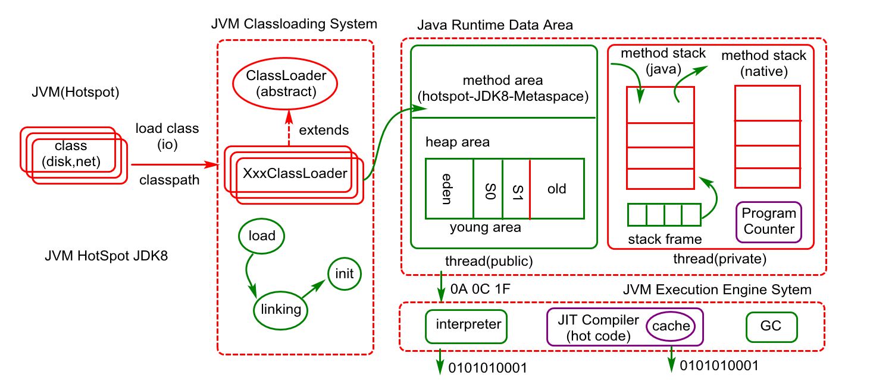

FAQ?

1. JAVA的跨平台特性是如何实现的?(通过JVM定制)
2. JVM的体系结构构成?(三大部分)
3. ClassLoader作用是什么?(负责将类从磁盘或网络加载内存)
4. ClassLoader 可以自己定义吗?(可以,参考Tomcat,MyBatis,Spring..)
5. JVM 中的方法区如何理解?(逻辑上的一种定义,不同JVM有不同实现)
6. HotSpot JDK8虚拟机在创建对象时,所有的对象都会分配在堆中吗?
7. JVM 常见运行参数配置(-XX:+TraceClassLoading,…)

## JVM内存中的两大对象

在java中可以将对象分为两大体系:字节码对象和实例对象

说明:字节码对象是一种特殊的实例对象.

### 字节码对象

每个类在加载(将类读到内存)时都会创建一个字节码对象,其类型为Class类型,且这个对象在一个JVM内存中是唯一的.此对象中存储的是类的结构信息(元数据信息).

字节码对象的获取方式?(常用方式有三种)

1. 类名.class
2. Class.forName(“包名.类名”)
3. 类的实例对象.getClass();

说明:字节码对象是获取类结构信息的入口，同时也是应用反射技术的起点。

代码分析:演示类的字节码对象获取

**package** com.java.oop;

//呈现类加载过程(通过配置JVM参数实现)

//-XX:+TraceClassLoading

**public** **class** TestClassObject01 {

**static** **public** **void** main(String[] args)**throws** Exception {

Class<Object> c1=Object.**class**;

Class<?> c2=Class.*forName*("java.lang.Object");

System.***out***.println(c1==c2);

Class<?> c3=**new** Object().getClass();

System.***out***.println(c2==c3);

}

}

代码分析:演示JAVA中的类加载器对象

**package** com.java.oop;

**public** **class** TestClassObject02 {

**public** **static** **void** main(String[] args) {

//AppClassLoader (负责加载我们自己写的类)

ClassLoader loader01=

ClassLoader.*getSystemClassLoader*();

System.***out***.println(loader01);

//ExtClassLoader(负责加载jdk/lib/ext/\*.jar)

ClassLoader loader02=loader01.getParent();

System.***out***.println(loader02);

//BootstrapClassLoader(负责加载jdk/lib/rt.jar)

ClassLoader loader03=loader02.getParent();

System.***out***.println(loader03);

}

}

课堂练习:

1. 编写类,然后验证类的字节码对象的唯一性.
2. 编写类,并验证类加载时是否执行静态代码块（是否执行取决于加载方式）
3. 编写对象工厂,通过工厂基于类的字节码对象创建类的实例对象.

### 类的实例对象

如何理解类的实例对象(类的对象)

1. 客观事物在内存中的呈现(堆或栈)
2. 类的实例对象在同一个JVM内存中可以有多份.

Java中对象的创建方式:

1. 通过new关键字创建(前提条件是编译时即可确定此类的存在)
2. 通过反射创建(首先要先获取字节码对象:Class.forName(pkgClass))

Java中对象的引用方式?

1. 强引用(通过对象类型的变量直接引用,例如Object o1=new Object())
2. 弱引用(WeakReference<T>) 只要有 GC,弱引用引用的对象就会被回收。
3. 软引用(SoftReference<T>)一般是FULL GC,软引用引用的对象会被回收。
4. 虚引用(PhantomReference<T>) 当对象被回收时,可以得到通知。

案例：参考课堂案例。

Java中对象的作用？

1. 存储数据(变量:类变量,实例变量,参数变量,局部变量)
2. Pojo (普通的java对象:属性,set/get)
3. Vo (值对象(Value Object):一种特殊的pojo)
4. 执行业务逻辑(方法):各司其职,各尽所能.
5. Controller
6. Service
7. Dao

建议:面向对象设计时不要设计一个大而全的对象.

FAQ? 如何理解延迟加载?(懒加载,按需加载)

课堂练习:如何对类进行单例设计?(至少先写5种)

课后扩展:了解ThreadLocal对象的应用,并写一个日期工具类,应用SimpleDataFormat对象的同时保证其线程安全.ThreadLocal的简易应用原理分析如下:

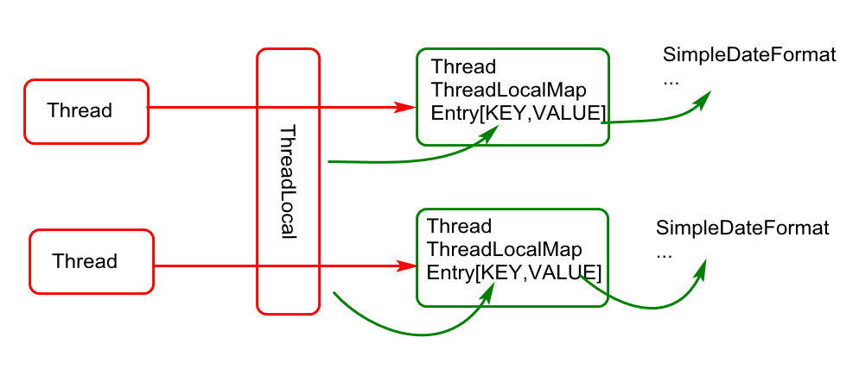

总结：

1. ThreadLocal的作用？ 线程绑定
2. ThreadLocal应用场景？取消线程共享，实现线程内部单例

3) ThreadLocal常用方法？get()/set(obj)/..

4) ThreadLocal 应用原理？（基于ThreadLocalMap实现对象的存储和获取）

## JAVA对象的四大特性

Java中对象特性可从如下两点进行理解:

1. 核心特性:封装,继承,多态
2. 扩展特性:组合,例如圆(Circle)中有圆心(Point)

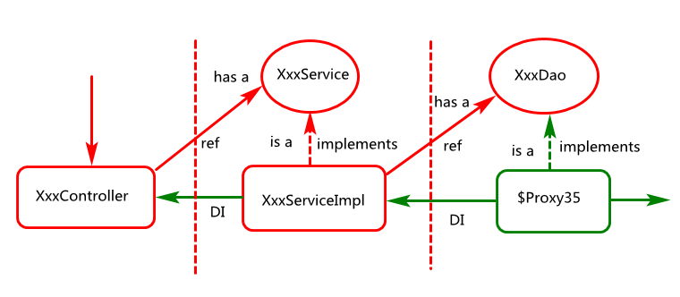

### 核心特性应用

1.封装特性

1. 广义封装:一个项目有哪些系统构成,一个系统由哪些模块构成,...
2. 狭义封装:对象属性私有化,方法能公开则公开.

封装案例应用分享：

生活中的封装:

1. 广义:大到国家有多个省份,小到家庭有多少个成员.
2. 狭义:每个人都有特征(个头高,帅气,漂亮),都有行为(说话,跳舞,唱歌).

框架中的封装:

1. mybatis:(封装JDBC操作,对JDBC参数处理,结果处理做了减法设计)
2. 广义:(会话管理,连接池模块,缓存处理模块,日志模块处理,...)
3. 狭义:SqlSession对象中应该有什么(,哪些设计为私有,哪些设计为公开)
4. Spring:(封装了对象的创建,对象的管理)
5. 广义:(IOC,MVC,AOP,…)
6. 狭义:(ClassPathXmlApplicationContext对象的构成)

思考:

1. 如何实现一个权限管理系统?(对用户进行权限控制)
2. 如何实现一个商品评价系统?(商品模块,评价模块,日志模块)

2.继承特性

1. 优势:实现代码的复用,提高程序的扩展性.(案例分析:自定义ClassLoader,参考框架mybatis,spring或tomcat中间件中的实现)
2. 劣势:耦合比较高,并且大范围扩展可能会导致类爆炸,会降低代码的可维护性.

继承应用案例分享：

1）生活中的继承:

1. 子承父业
2. 文化传承

2）框架中的继承:

* 1. Mybatis(ContextMap,PersistenceException...)
  2. Spring (ManagedList,FlashMap,AnnotationAttributes....)

课堂练习:(经常在笔试中出现)

如何基于LinkedHashMap实现一个LRU算法(缓存淘汰算法)的Cahce对象?

提示:(方法:通过继承)

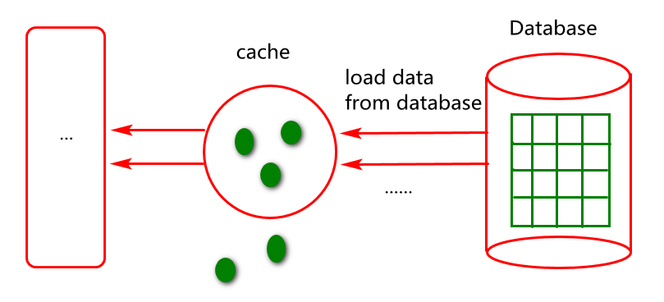

3.多态特性

a)编译时多态:方法的重载（名字相同，参数列表不同）

b)运行时多态:同一个行为(方法),因对象不同表现结果可能不同.

说明:此特性基于继承特性,父类引用可以指向子类对象,基于此特性可以更好实现程序之间的解耦合,提高程序可扩展性.

多态案例应用分享:

1)生活中多态:

a) 睡觉:有的人磨牙,有的人说梦话,有的人打呼噜,有的人梦游,...

b) 吃饭:有的人细嚼慢咽,有的人狼吞虎咽,...

2)框架中多态:

a)Mybatis (Executor,SimpleExecutor,CachingExecutor)

b)Spring (BeanbFactory,ClassPathXmlApplicationContext,...)

多态应用场景:

1. 方法的返回值类型能用抽象则用抽象.
2. 方法的参数类型能用抽象则用抽象.

### 扩展特性应用

组合特性可以理解为面向对象中的一个扩展特性，即可多个对象通过相互关联(协同),共同完成一个业务模块功能.

为什么要组合(相互关联)呢?

1)类设计时要遵循单一职责原则，即类设计时不要设计大而全的对象,对象职

责越多引起类变化的原因就会更多。

2)类设计要各司其职,各尽所能,这样的可扩展性和维护性都会比较好。

组合案例应用分享：

1)生活中的组合:

1. 陆海空,公检法
2. 游戏中CS战队

例如:

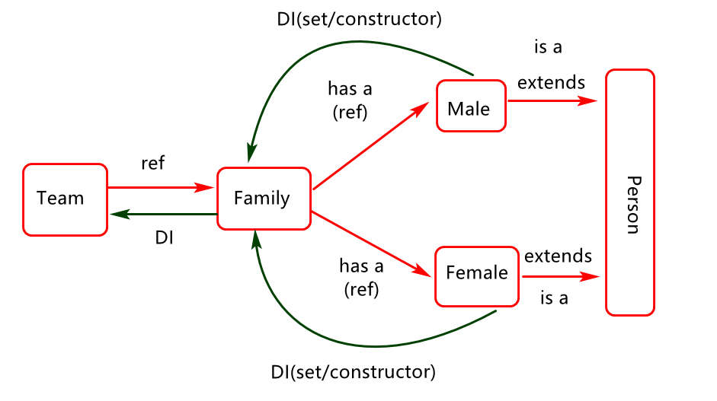

2）程序或框架中的组合:

1. 如何执行一个JDBC操作?(Connection,Statement,ResultSet相互组合)
2. 如何完成一个MyBatis操作?

(SqlSessionFactory,SqlSession,Executor,.)

1. Spring框架可以理解为一个资源整合框架,通过资源整合(组合)完成具体的业务功能.

课堂案例:

1. 编写一个邮件发送业务,通过组合方式实现日志功能扩展.

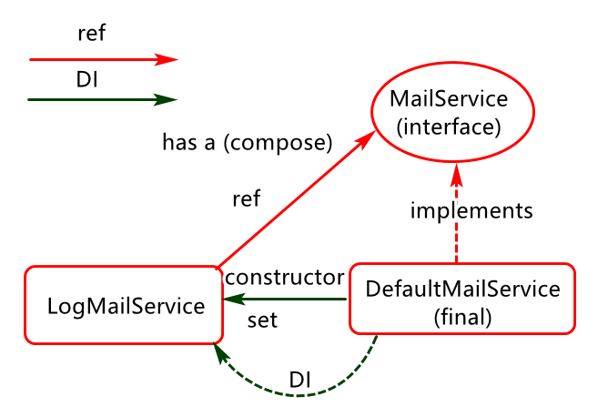

1. 编写一个基于组合方式实现的FifoCache对象(先进先出).

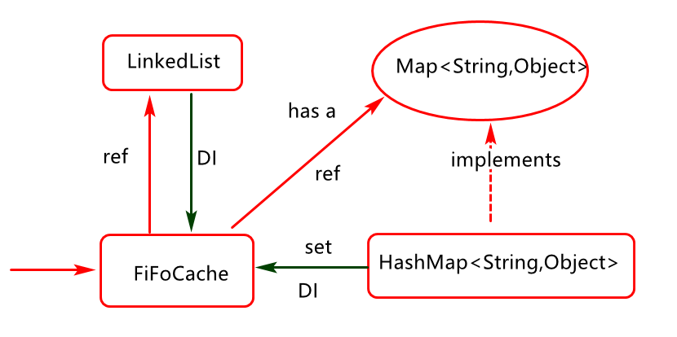

课后作业:定义系列Cache类型对象

1. 定义Cache接口
2. 定义基于Cache接口的实现类,例如FIFOCache, PerpetualCache等
3. 基于组合方式实现对象功能增强,参考如下图的设计

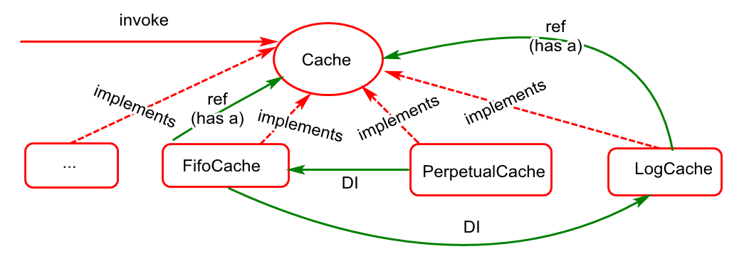

## JAVA中的两大抽象类型

Java中提供了两大抽象类型

1. 接口(interface)
2. 抽象类(abstract)

### 如何理解接口?

接口:定义规范,标准.(例如javax.sql.DataSource)

1. 解耦(对象之间存在耦合时尽量耦合于接口):解耦并不是没有耦合
2. 扩展(一个接口可以有很多不同实现类,例如List)

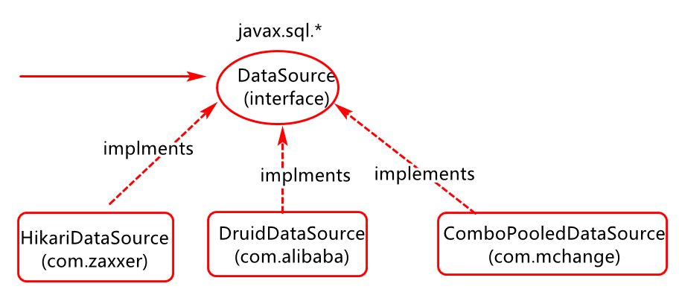

接口案例应用分享：

1. 生活中的接口:usb接口,汽车引擎接口,...

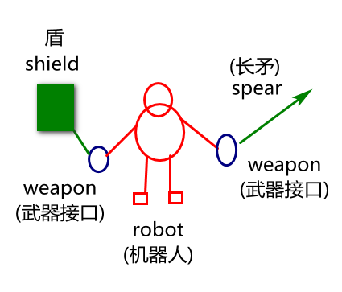

1. 程序中的接口:
2. JDK:javax.sql.DataSource
3. MyBatis:SqlSessionFactory,SqlSession,Executor,...
4. Spring:BeanFactory,ApplicationContext

案例实现:基于JdbcTemplate实现数据访问操作

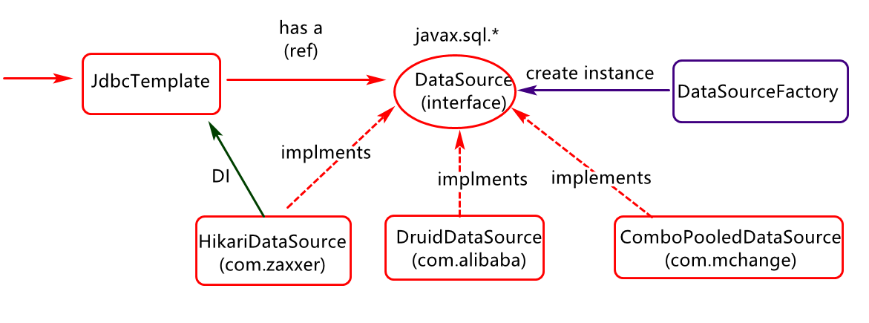

其中:

1. DataSourceFactory 用于创建连接池(DataSource)对象
2. JdbcTemplate 耦合于DataSouce接口

扩展:JDK8接口中可以定义静态方法以及默认(default)方法.

### 如何理解抽象类?

抽象类:(对标准的部分共性做实现,特性交给子类实现)

1. 定义模板方法(封装某个操作的具体步骤-业务共性),特性交给子类实现.
2. 不允许外界直接构建对象(当然此类中可以不存在抽象方法).

抽象类案例应用分享

1. 生活中的抽象类:例如一些拼图



2)程序中的抽象类:

a)JDK (AbstractList,ClassLoader...)

b)MyBatis(BaseExecutor,...)

c)Spring(AbstractApplicationContext,....)

案例分析:

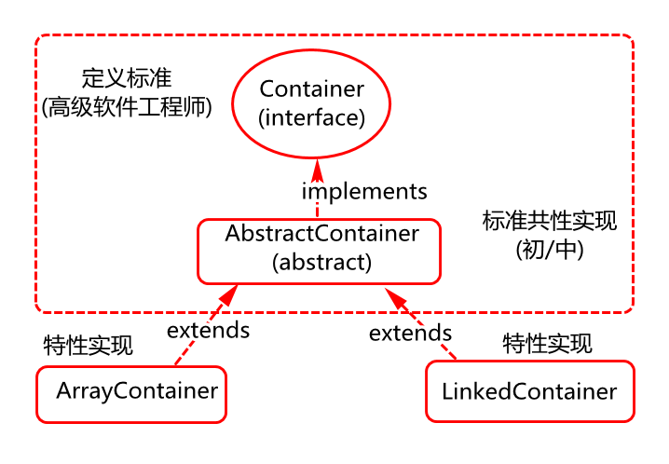

# 新特性应用加强

## 泛型基础加强

### 如何理解泛型?

1. 参数化的类型,数是JDK1.5的新特性。（定义泛型时使用参数可以简单理解为形参）,例如JDK中的List<E>,Map<K,V>接口中泛型应用.
2. 编译时的一种类型，此类型仅仅在编译阶段有效，运行时无效.例如List<String>在运行时String会被擦除,最终系统会认为都是Object.

### 为何使用泛型?

泛型是进行类型设计或方法定义时的一种约束规范,基于此规范可以:

1.提高编程时灵活性(有点抽象,后续结合实例理解)。

2.提高程序运行时的性能。（在编译阶段解决一些运行时需要关注的问题，例如强转）

说明:泛型应用相对比较简单,难点在泛型类或方法的设计上,通过这样的设计如何对现有类进行”减法设计”,提高类或方法的通用性.

### 泛型的应用类型？(重点)

泛型定义时常用方式有三种(可参考List<E>,Map<K,V)等接口定义):

1.泛型类： class 类名<泛型,…>{}

2.泛型接口: interface 接口名<泛型,…>{}

3.泛型方法: 访问修饰符 <泛型> 方法返回值类型 方法名(形参){}

案例分析及实现:

案例1:单泛型参数应用

接口泛型定义:(用于约束类中方法参数和方法返回值类型)

**package** com.cy.java.generic;

**interface** Container<T>{//泛型接口

**void** add(T t);

T get(**int** i);

**int** size();

}

类泛型定义:

定义一个抽象泛型类:

**abstract** **class** AbsContainer<T> **implements** Container<T>{//泛型类

**protected** **int** size;

**public** **int** size() {

**return** size;

}

...

}

定义一具体泛型类:

**class** ArrayContainer **extends** AbsContainer<Integer>{

**private** Object[] array;

**public** ArrayContainer() {

**this**.array=**new** Object[16];

}

@Override

**public** **void** add(Integer t) {}

@Override

**Public** Integer get(**int** i) {

**return** **null**;

}

}

泛型应用测试类:

**public** **class** TestGeneric01 {

**public** **static** **void** main(String[] args) {

//泛型只能应用对象类型

ArrayContainer c=

**new** ArrayContainer();

c.add(100);

c.size();

}

}

说明：泛型应用时相当于实参传给形参，但是实参必须为对象类型。

案例2:多泛型参数应用

接口泛型定义:

定义接口时指定泛型,用于约束接口方法参数类型以及方法返回值类型,这里无须关心此类要做什么,重点先了解语法.

**interface** Task<Param,Result>{//思考map中的泛型Map<K,V>

/\*\*

\* 此方法用于执行任务

\* **@param** arg 其类型由泛型参数Param决定

\* **@return** 其类型由泛型参数result决定

\*/

Result execute(Param arg1);

}

接口泛型应用

**class** IntegerConvertTask **implements** Task<String,Integer>{

@Override

**public** Integer execute(String arg) {

**return** Integer.*parseInt*(arg);

}

}

泛型应用测试

**public** **class** TestGeneric02 {

**public** **static** **void** main(String[] args) {

IntegerConvertTask task=**new** IntegerConvertTask();

Integer result=task.execute("100");

System.***out***.println(result);

}

}

课堂练习:

1. 自己写一个线程安全的ArrayList(至少保证add和get方法的线程安全)
2. 自己写一个线程安全的HashMap<至少保证put和get方法的线程安全)

方法泛型应用:

实例泛型方法应用分析:

定义类实现如上接口:关注泛型方法的语法

**class** ObjectFactory{

//泛型方法

**public** <T>T newInstance(Class<T> cls)

**throws** Exception{

**return** cls.newInstance();

}

/\*\*判定一个对象是否是Collection类型\*/

**public** <T>**boolean** isCollection(Class<T> cls) {

**return** Collection.**class**.isAssignableFrom(cls);

}

}

静态泛型方法应用分析:

**class** ContainerUtils{

//泛型方法

//1)静态方法假如有泛型肯定是泛型方法

//2)泛型类和泛型接口不作用于静态方法

//3)泛型方法一定是静态方法吗?不是

**public** **static** <T>**void** sort(List<T> list) {}

}

说明:框架中泛型方法参数应用:

1. MyBatis中的SqlSession接口对象
2. Spring 中的BeanFactory接口对象

总结:

1. 泛型类和泛型接口用于约束类或接口中实例方法参数类型,返回值类型.
2. 泛型类或泛型接口中实际泛型类型可以在定义子类或构建其对象时传入.
3. 泛型方法用于约束本方法(实例方法或静态方法)的参数类型或返回值类型.
4. 泛型类上的泛型不能约束类中静态方法的泛型类型.

课堂练习:定义一个对象工厂,负责基于class类型构建类的实例对象

a)类名为ObjectFactory

b)方法设计static <T>T newInstance (Class<T> cls)

### 泛型的通配符"？"

通配符一般可以理解为一种通用的类型,在这里的通配符泛指一种不确定性类型.

1.泛型应用时有一个特殊符号”?”,可以代表一种任意参数类型(实参类型)。

2.通配符泛型只能应用于变量的定义。例如:Class<?> c1;

例如:

/\*\*

\* 泛型通配符"?"的应用

\* 说明:"?"代表一种不确定的类型,

\* 当使用一个泛型类时假如其类型不确定可以使用"?"替代

\*/

**public** **class** TestGeneric05 {

**public** **static** **void** main(String[] args)**throws** Exception {

Class<Object> c1=Object.**class**; //类对象

//System.out.println(c1.toString());

//"?"为泛型应用的一个通配符

//当泛型应用时,无法判定具体类型时,使用"?"替代

//此案例在编译阶段根本无法确定字符串中代理的类型具体为何种类型.

Class<?> c2=Class.*forName*("java.lang.Object");

//Class<Log> c3=Class.forName("java.lang.Object"); 错误

System.***out***.println(c1==c2);

}

}

说明:"?"只能应用在泛型变量类型的定义

### 泛型的上下界问题？(了解)

泛型在应用时通常要指定对象的上届和下届,我们称这种形式叫限定通配符，其实现方式如下:

1.指定泛型下界：<? super 类型>

2.指定泛型上界：<? extends 类型>

例如：分析对错

List<Object> list1=new ArrayList<String>(); 错误

List<String> list2=new ArrayList<Object>(); 错误

List<? extends CharSequence> list1=new ArrayList<String>(); 正确

List<? super Integer> list2=new ArrayList<Number>();正确

说明：这种上下界一般会用于方法参数变量定义，方法返回值类型定义。

案例实现:类中方法定义

**class** PrintUtil{

**static** **void** doPrint(List<? **extends** CharSequence> list){//上界

System.***out***.println(list);

}

**static** **void** doPrint(Set<? **super** Integer> set){//下届

System.***out***.println(list);

}

}

### 泛型类型擦除?(了解)

泛型是编译时的一种类型，在运行时无效，运行时候都会变成Object类型。

作业:尝试基于反射向List<String> list=new ArrayList<String>()

集合中添加整数，关键代码如下：

List<String> list=**new** ArrayList<>();

list.add("A");

list.add("B");

//list.add(100);

//在运行时将100写入到list集合

//1.获取list对象的字节码对象

Class<?> cls=list.getClass();

//2.获取list字节码对象中的add方法对象

Method method=

//cls.getDeclaredMethod("add",Object.class);

cls.getDeclaredMethod("add",**int**.**class**,Object.**class**);

//3.通过反射执行方法对象将100写入集合。

//执行list对象的method方法

//method.invoke(list, 100);

method.invoke(list, 0,100);

System.***out***.println(list);

## 序列化基础加强

### 何为对象序列化&反序列化？

序列化和反序列化是java中进行数据存储和数据传输的一种方式.

1. 对象序列化：将对象转换为字节的过程。
2. 对象反序列化：将字节转换为对象的过程。

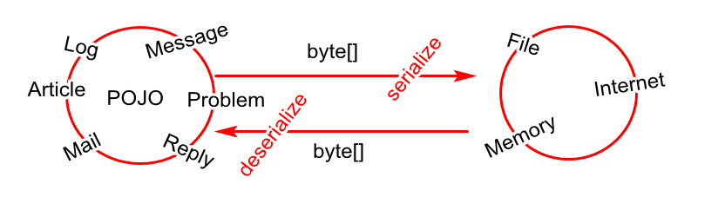

说明:在当前软件行业中有时也会将对象转换为字符串的过程理解为序列化,例如将对象转换为json格式的字符串。

### 序列化的应用场景？

序列化和反序列化通常应用在:

1. 网络通讯(C/S):以字节方式在网络中传输数据
2. 数据存储(例如文件，缓存)

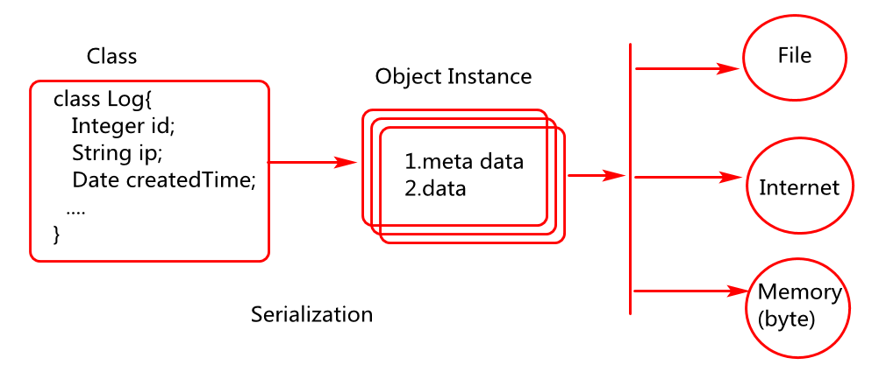

说明:项目一般用于"存储数据的对象"通常会实现序列化接口.便于基于java中的序列化机制对对象进行序列化操作.

例如:

1. tomcat 中session对象的序列化(钝化)和反序列化(活化)
2. mybatis中缓存对象的序列化(对象存储到缓存)和反序列化.
3. …………

### 对象的序列化与反序列化实现(重点)？

java中如何实现对象的序列化和反序列化呢?一般要遵循如下几个步骤?

1. 对象要直接或间接实现Serializable接口。
2. 添加序列化id（为反序列化提供保障）
3. 借助对象流对象实现序列化和反序列化？

代码实现:

业务描述

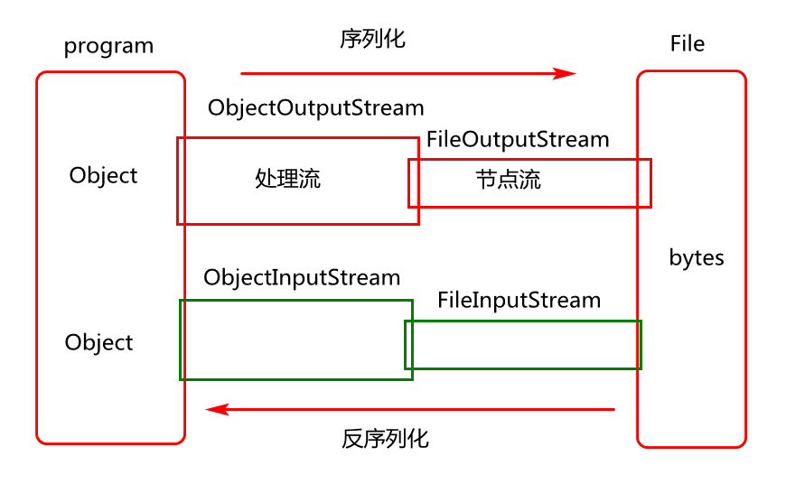

定义一需要序列化的java类对象(用户行为日志对象)

**class** Message **implements** Serializable{

**private** **static** **final** **long** ***serialVersionUID*** = 7770654353954140625L;

**private** **int** id;

**private** String content;

**public** **int** getId() {

**return** id;

}

**public** **void** setId(**int** id) {

**this**.id = id;

}

**public** String getContent() {

**return** content;

}

**public** **void** setContent(String content) {

**this**.content = content;

}

@Override

**public** String toString() {

**return** "Message [id=" + id + ", content=" + content + "]";

}

}

定义测试类:

**public** **class** TestSerializable01 {

**public** **static** **void** main(String[] args)

**throws** Exception{

Message msg=**new** Message();

msg.setId(100);

msg.setContent("hello cgb1904");

//将如上对象序列化到文件

//1.构建流对象

ObjectOutputStream out=

**new** ObjectOutputStream(

**new** FileOutputStream("f1.dat"));

//2.将对象序列化

out.writeObject(msg);

//3.释放资源

out.close();

System.***out***.println("序列化ok");

//将文件中的内容反序列化

//1.构建流对象

ObjectInputStream in=

**new** ObjectInputStream(

**new** FileInputStream("f1.dat"));

Object obj=in.readObject();

in.close();

System.***out***.println(msg==obj);//false

System.***out***.println(msg.equals(obj));//false

System.***out***.println(obj);

}

}

说明:

1. Serializable接口只起一个标识性的作用.
2. 建议实现序列化接口的类自动生成一个序列化id.假如没有在类中显式添加此id,不会影响对象的序列化,但可能会对反序列化有影响(对象结构发生变化).
3. 系统底层会基于类的结构信息自动生成序列化id.
4. 序列化和反序列化的顺序应该是一致的(先序列化谁,就先反序列化谁).

课堂练习:构建一个序列化cache,可以基于此cache,将对象序列化到缓存.

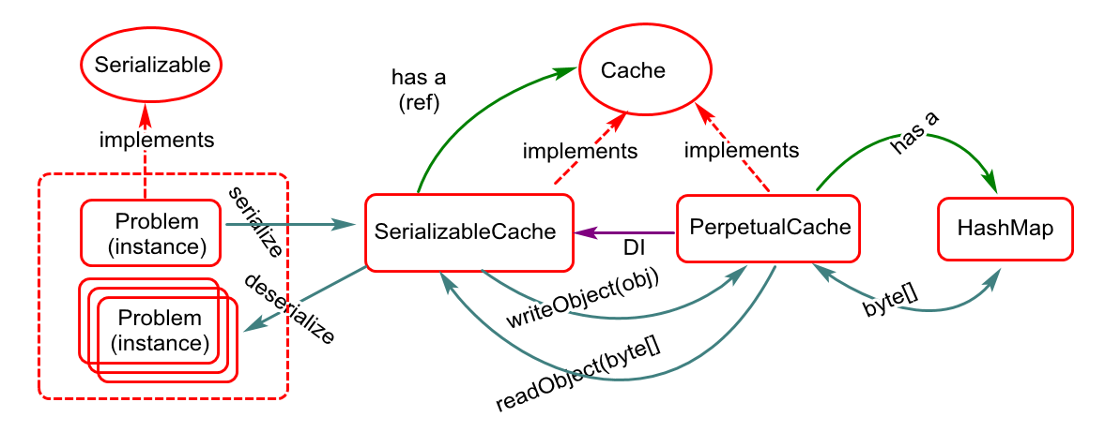

实现步骤分析：

1. 构建SerializableCache 类,负责实现序列化存储和获取。
2. 构建Problem类，负责对问题对象进行描述
3. 构建测试类实现对Problem对象的序列化和反序列化。

### 序列化存在安全问题如何解决(了解)？

java中的默认序列化是存在一些安全问题的,例如对象序列化以后的字节通过网络传输,有可能在网络中被截取。那如何保证数据安全呢?通常可以在对象序列化时对对象内容进行加密,对象反序列化时对内容进行解密。

具体实现过程分析：

1. 在序列化对象中添加writeObject(ObjectOutpuStream out)方法

对内容进行加密再执行序列化。

1. 在序列化对象中添加readObject(ObjectInputStream in)方法对

内容先进行反序列化然后在执行解密操作

代码实现：

问题答复对象设计:

**class** Replay **implements** Serializable{

**private** **static** **final** **long** ***serialVersionUID*** = -5004931868757494485L;

**int** id;

String content;

//此方法会在执行ObjectOutputStream对象的writeObject时自动执行

//此方法的写法,必须这么写.

**private** **void** writeObject(ObjectOutputStream out)

**throws** IOException{

//获取加密对象(借助JDK中的Base64这个类)

Encoder encoder=Base64.*getEncoder*();

//对内容进行加密

**byte**[] contentArray=encoder.encode(content.getBytes());

content=**new** String(contentArray);

//进行默认序列化

out.defaultWriteObject();

}

//此方法会在执行ObjectInputStream的readObject方法时自动执行

//此方法可以在反序列化时执行一些解密等操作

**private** **void** readObject(ObjectInputStream in)

**throws** IOException,ClassNotFoundException{

//1.先默认反序列化(将字节读出自动赋值给属性)

in.defaultReadObject();

//2.获取解密对象

Decoder d=Base64.*getDecoder*();

//3.执行解密操作

**byte**[] contentArray=d.decode(content.getBytes());

content=**new** String(contentArray);

}

**public** **int** getId() {

**return** id;

}

**public** **void** setId(**int** id) {

**this**.id = id;

}

**public** String getContent() {

**return** content;

}

**public** **void** setContent(String content) {

**this**.content = content;

}

@Override

**public** String toString() {

**return** "Replay [id=" + id + ", content=" + content + "]";

}

}

说明: writeObject/readObject方法:

1. 访问修饰符,返回值类型,方法名,参数应与如上代码相同(java规范中定义)
2. 两个方法会在序列化和反序列化时由系统底层通过反射调用.

测试代码:

**public** **class** TestSerializable03 {

//客户端

**static** **void** client()**throws** Exception {

Socket socket=**new** Socket("127.0.0.1", 9999);

ObjectOutputStream oos=

**new** ObjectOutputStream(socket.getOutputStream());

Replay a=**new** Replay();

a.setId(1);

a.setContent("java se");

//将对象序列化到网络

oos.writeObject(a);

oos.close();

socket.close();

}

//服务端

**static** **void** server()**throws** Exception {

//构建ServerSocket对象

ServerSocket server=**new** ServerSocket(9999);

System.***out***.println("server start ok");

//等待客户端的连接

Socket socket=server.accept();

System.***out***.println("client connection");

//获取网络中的流对象并对其进行封装(装饰)

ObjectInputStream ois=

**new** ObjectInputStream(socket.getInputStream());

//对网络中的数据进行反序列化

Object obj=ois.readObject();

System.***out***.println(obj);

//释放资源

socket.close();

server.close();

}

**public** **static** **void** main(String[] args)**throws** Exception {

**new** Thread() {

**public** **void** run() {

**try**{*server*();}**catch**(Exception e) {}

};

}.start();

**new** Thread() {

**public** **void** run() {

**try**{*client*();}**catch**(Exception e) {}

};

}.start();

}

}

### 序列化的粒度如何控制?

所谓序列化粒度一般指对象序列化时,如何控制对象属性的序列化。例如哪些序列化，哪些属性不序列化。java中的具体方案一般有两种：

方案1:不需要序列化的属性使用Transient修饰.

当少量属性不需要序列化时，使用此关键字修饰比较方便.例如 private transient Integer id;(例如arraylist,hashmap中的属性)

方案2:让序列化对象实现Externalizable接口,自己指定属性的序列化和反序列化过程, 但是要序列化的对象对应的类必须使用public修饰.

代码实现:

**public class** Article **implements** Externalizable{

**private** Integer id;//10

**private** String title;

**private** String content;

**private** String createdTime;

//序列化时调用

@Override

**public** **void** writeExternal(ObjectOutput out) **throws** IOException {

out.writeUTF(title);

}

//反序列化调用

@Override

**public** **void** readExternal(ObjectInput in) **throws** IOException, ClassNotFoundException {

title=in.readUTF();

}

**public** **void** setId(Integer id) {

**this**.id = id;

}

**public** **void** setTitle(String title) {

**this**.title = title;

}

**public** **void** setContent(String content) {

**this**.content = content;

}

**public** **void** setCreatedTime(String createdTime) {

**this**.createdTime = createdTime;

}

@Override

**public** String toString() {

**return** "Message [id=" + id + ", title=" + title + ", content=" + content + ", createdTime=" + createdTime

+ "]";

}

}

其中:序列化和反序列化需要在Externalizable接口方法中进行实现.

测试实现:

**public** **class** TestSerializable02 {

**public** **static** **void** main(String[] args)**throws** Exception {

//1.构建日志对象

Article a=**new** Article ();

a.setId(100);

a.setTitle("cgb");

a.setContent("cgb1903");

a.setCreatedTime("2019-05-28");

//2.将对象序列化到文件

ObjectOutputStream out=

**new** ObjectOutputStream( **new**

FileOutputStream("f2.dat"));

out.writeObject(msg);

out.close();

System.***out***.println("序列化ok");

//3.将对象从文件反序列化.

ObjectInputStream in=**new** ObjectInputStream(

**new** FileInputStream("f2.dat"));

Object msg2=in.readObject();

System.***out***.println(msg2);

in.close();

}

}

### 序列化的性能问题及如何优化(重点)？

Java中默认的序列化机制,其性能相对较差。此性能的提升，目前会借助一些第三方的框架进行实现,例如kryo ,其官方API应用网址.

(<https://github.com/EsotericSoftware/kryo>)。

* **案例一：基于Kryo实现对象对象序列化和反序列化**

第一步：添加依赖：

<dependency>

<groupId>com.esotericsoftware</groupId>

<artifactId>kryo</artifactId>

<version>5.0.0-RC4</version>

</dependency>

第二步：定义对象(频道对象)

**class** Channel **implements** Serializable{

**private** **static** **final** **long** ***serialVersionUID*** = -5996516514113734906L;

**private** **int** id;

**private** String name;

**private** **int** state;

**public** **int** getId() {

**return** id;

}

**public** **void** setId(**int** id) {

**this**.id = id;

}

**public** String getName() {

**return** name;

}

**public** **void** setName(String name) {

**this**.name = name;

}

**public** **int** getState() {

**return** state;

}

**public** **void** setState(**int** state) {

**this**.state = state;

}

@Override

**public** String toString() {

**return** "Channel [id=" + id + ", name=" + name + ", state=" + state + "]";

}

}

第三步：实现对象序列化和反序列化，关键代码分析

//构建频道对象

Channel channel=**new** Channel();

channel.setId(100);

channel.setName("教育");

channel.setState(1);

//对象序列化

Kryo kryo = **new** Kryo();

kryo.register(Channel.**class**);

Output output = **new** Output(

**new** FileOutputStream("file.bin"));

kryo.writeObject(output,channel);

output.close();

//对象的反序列化

Input input = **new** Input(

**new** FileInputStream("file.bin"));

Channel object2 =

kryo.readObject(input, Channel.**class**);

System.***out***.println(object2);

input.close();

第四步：基于Kryo实现序列化和反序列化工具类

**package** com.company.java.serializable;

**import** java.io.ByteArrayInputStream;

**import** java.io.ByteArrayOutputStream;

**import** java.io.IOException;

**import** com.esotericsoftware.kryo.Kryo;

**import** com.esotericsoftware.kryo.io.Input;

**import** com.esotericsoftware.kryo.io.Output;

**public** **final** **class** KryoUtil {

**private** KryoUtil() {}

//static Kryo kryo=new Kryo();线程不安全

**private** **static** ThreadLocal<Kryo> *tl*=

**new** ThreadLocal<Kryo>() {

**protected** Kryo initialValue() {

System.***out***.println("initialValue()");

Kryo kryo =**new** Kryo();

kryo.setRegistrationRequired(**false**);

**return** kryo;

};

};

/\*\*完成对象序列化\*/

**public** **static** **byte**[] serialize(Object obj)**throws** IOException {

//1.构建Kryo对象

Kryo kryo=*tl*.get();

kryo.setRegistrationRequired(**false**);

//2.构建流对象

ByteArrayOutputStream bos=

**new** ByteArrayOutputStream();

Output output=**new** Output(bos);

//3.对象序列化

kryo.writeClassAndObject(output, obj);

//4.释放资源

output.close();

bos.close();

**return** bos.toByteArray();

}

/\*\*完成对象的反序列化\*/

**public** **static** Object deserialize(**byte**[] array) {

//1.构建Kryo对象

Kryo kryo=*tl*.get();

//2.构建输入流对象

Input input=**new** Input(

**new** ByteArrayInputStream(array));

//3.对象的反序列化

Object obj=kryo.readClassAndObject(input);

//4.释放资源

input.close();

**return** obj;

}

}

第五步：基于Kryo实现序列化Cache对象(扩展实现)：

**package** com.company.java.cache;

**import** com.company.java.exception.CacheException;

**import** com.company.java.serializable.KryoUtil;

**public** **class** KryoSerializedCache **implements** Cache{

**private** Cache cache;

**public** KryoSerializedCache(Cache cache) {

**this**.cache=cache;

}

@Override

**public** **void** putObject(Object key, Object value) {

**try** {

//1.序列化

**byte** array[]=KryoUtil.*serialize*(value);

//2.写缓存

cache.putObject(key, array);

}**catch**(Exception e) {

**throw** **new** CacheException("序列化异常");

}

}

@Override

**public** Object getObject(Object key) {

//1.读缓存

**byte**[] array=(**byte**[])cache.getObject(key);

//2.反序列化

**return** KryoUtil.*deserialize*(array);

}

@Override

**public** Object removeObject(Object key) {

**return** cache.removeObject(key);

}

**public** **static** **void** main(String[] args) {

KryoSerializedCache cache=

**new** KryoSerializedCache(**new** PerpetualCache());

Integer a=1000;

Integer b=2000;

cache.putObject("A",a);

cache.putObject("B",b);

Object o1=cache.getObject("A");

Object o2=cache.getObject("B");

System.***out***.println(a==o1);

System.***out***.println(b==o2);

PerpetualCache pCache=

**new** PerpetualCache();

pCache.putObject("C", a);

Object o3=pCache.getObject("C");

System.***out***.println(o3==a);

}

}

* **扩展案例:hessian 框架的应用(官网<http://hessian.caucho.com>)**

业务描述:基于hession完成mail对象的序列化和反序列化.

第一步：添加依赖

<dependency>

<groupId>com.caucho</groupId>

<artifactId>hessian</artifactId>

<version>4.0.60</version>

</dependency>

第二步:定义序列化和反序列化方法,可参考官方:

<http://hessian.caucho.com/doc/hessian-overview.xtp>

添加对象序列化方法定义

**private** **static** **void** serialize(Object obj) **throws** FileNotFoundException, IOException {

OutputStream os = **new** FileOutputStream("test.xml");

Hessian2Output out = **new** Hessian2Output(os);

out.writeObject(obj);

out.flush();

os.close();

}

添加对象反序列化方法定义

**private** **static** Object deserialize() **throws** FileNotFoundException, IOException {

InputStream is = **new** FileInputStream("test.xml");

Hessian2Input in = **new** Hessian2Input(is);

Object obj2 = in.readObject();

is.close();

**return** obj2;

}

第三步：定义测试方法:

**public** **static** **void** main(String[] args)**throws** Exception {

Channel obj = **new** Channel();

obj.setId(200);

obj.setName("edu");

obj.setState(**1**);

//序列化

*serialize* (obj);

//反序列化

Channel obj2 =(Channel) deserialize();

System.***out***.println(obj2);

}

## 枚举应用基础加强

### 如何理解枚举

枚举是JDK1.5以后推出的一种新的类型（特殊的类）,主要用于更加严格的约束变量类型,例如现有一个产品对象,此对象有一个性别属性,请问此属性的类型如何定义?

### 枚举应用场景

基于枚举更好限定变量的取值,例如一个变量要求有A,B,C三个值,该如何定义?此时就可以使用枚举,枚举类中一般定义的是几个固定的常量值.

案例分析:

1. JDK

**public** **enum** RetentionPolicy {

***SOURCE***,

***CLASS***,

***RUNTIME***

}

1. mybatis 中Executor对象的类型

**public** **enum** ExecutorType {

***SIMPLE***, ***REUSE***, ***BATCH***

}

1. spring

…..

### 枚举的定义

枚举定义时需要借助enum关键字进行定义，例如:

**enum** Week {

***MONDAY***, ***TUESDAY***, ***WEDNESDAY***,

***THURSDAY***, ***FRIDAY***, ***SATURDAY***, ***SUNDAY***

}

其中:Week中MONDAY, TUESDAY等都属于枚举的实例,这些实例都是在类加载时创建,可通过枚举类名直接访问,例如Week.MONDAY

说明:

1. 每个枚举类中都默认有一个无参构造函数,默认使用private修饰.
2. 枚举每个实例的创建都会初始化类中属性(可以添加),调用类中构造方法(默认无参,当然也可以添加带参数的构造函数)

### 枚举的应用？

案例1:定义一枚举类型,基于此类型约束产品Product类中的变量.

枚举类定义(性别类)

**enum** Gender{//Gender.class

***MALE***,***FEMALE***,***NONE***;

}

产品类定义

**class** Product{

/\*\*性别要求\*/

**private** Gender gender=Gender.***NONE***;

**public** **void** setGender(Gender gender) {

**this**.gender = gender;

}

}

测试类定义

**public** **class** TestEnum01 {

**public** **static** **void** main(String[] args) {

Product pro=**new** Product();

pro.setGender(Gender.***MALE***);

}

}

案例2:定义性别枚举,用于约束用户类中的性别属性

枚举类定义:类中可以定义带参数的构造方法,构建实例时为属性赋值.

**enum** Sex{

//枚举类型的对象是在类加载时创建

***MALE***("男"),***FEMALE***("女");//执行带参构造函数

**private** String name;

**private** Sex(String name){

**this**.name=name;

}

**public** String getName() {

**return** name;

}

}

会员类中枚举类应用

**class** Member{

**private** Sex sex=Sex.***MALE***;

**public** **void** setSex(Sex sex) {

**this**.sex = sex;

}

}

测试类定义

**public** **class** TestEnum02 {

**public** **static** **void** main(String[] args) {

Member m=**new** Member();

String sexStr="MALE";

//将字符串转换为枚举类型时,字符串的值需要

//与枚举类中的实例名相同(区分大小写)

//Sex sex=Sex.valueOf(sexStr);

Sex sex=Enum.*valueOf*(Sex.**class**, sexStr);

System.***out***.println(sex.getName());

m.setSex(sex);

}

}

说明:枚举类型与字符串类型之间进行转换.

## 注解应用基础加强

### 如何理解注解(Annotation)？

注解是:

1. JDK1.5推出的一种新的应用类型（特殊的class）
2. 元数据(Meta Data):一种描述性类型，[用于描述对象.例如@Override](mailto:用于描述对象.例如@Override)

个人认为:注解可以理解为一个为生活中的标签.

### 注解(Annotation)应用场景？

1. 描述类及其成员(属性，方法)：例如@Override,@Controller
2. 替换项目中xml方式对相关对象的描述,例如<bean id=”” class=””/>

注解的本质:描述元素(接口,类,注解,属性,方法,参数)

### 注解(Annotation)的定义及应用？

在实际项目注解可能由第三方定义,也可能会由我们自己定义.自己如何定义呢?

可以借助@interface关键字进行定义，例如Override注解的应用

@Target(value=METHOD)

@Retention(value=SOURCE)

public @interface Override{}

其中：

1)@Target 用于描述定义的注解能够修饰的对象。

2)@Retention 用于描述定义的注解何时有效。

案例实现:

定义注解Entity

@Retention(RetentionPolicy.***RUNTIME***)

@Target(ElementType.***TYPE***)//表示只能描述类

**@interface** Entity{}

定义注解 ID

@Retention(RetentionPolicy.***RUNTIME***)

@Target(ElementType.***FIELD***)//表示只能描述属性

**@interface** ID{}

使用注解描述类及成员

@Entity

**class** Column{

@ID

**private** Integer id;

}

说明：我们自己定义的注解，包括框架中的很多注解基本都是运行时有效。

测试代码实现:

**public** **class** TestAnnotation01 {

**public** **static** **void** main(String[] args)

**throws** Exception{

//1.判定SysLog类上是否有Entity注解

Class<?> c1=Column.**class**;

**boolean** flag = c1.isAnnotationPresent(Entity.**class**);

System.***out***.println(flag);

//2.判定SysLog对象中id属性上是否有ID注解

//2.1获取属性id

Field f1 = c1.getDeclaredField("id");

//2.2判定属性上是否有ID注解

flag=f1.isAnnotationPresent(ID.**class**);

System.***out***.println(flag);

}

}

### 注解应用案例分析实现？

实际项目中的注解:

1. 与编译器结合实用(@Override),无须我们自己实现
2. 与反射API结合使用(@RequiredLog,@Transaction,…)

案例分享-01:通过反射获取类上的注解以及注解对应的信息

定义注解:

@Retention(RetentionPolicy.***RUNTIME***)

@Target(ElementType.***TYPE***)

**@interface** Component{

/\*\*注解中的属性定义\*/

String value() **default** "";

**boolean** lazy() **default** **true**;

}

使用注解描述指定的类

@Service(value="lruCache",lazy=**false**)

**class** HashLruCache{}

编写业务测试类:获取DefaultSearchService中的注解信息

**public** **class** TestAnnotation01 {

**public** **static** **void** main(String[] args) {

//如何获取类或属性等上面注解呢?

//1.获取字节码对象(入口)

Class<?> cls=HashLruCache.**class**;

//2.获取类上的注解

Component c=

cls.getDeclaredAnnotation(Component.**class**);

//3.获取Entity注解上的内容

String value=c.value();

**boolean** lazy=c.lazy();

System.***out***.println(value);

System.***out***.println(lazy);

}

}

案例分享-02: 基于注解中定义的包名获取指定路径下的类.

@Retention(RetentionPolicy.***RUNTIME***)

@Target(ElementType.***TYPE***)

**@interface** ComponentScan{

String value();

}

定义配置类

@ComponentScan("com.company.java.annotation")

**class** AppConfig{}

测试业务实现:

**public** **class** TestAnnotation03 {

**public** **static** **void** main(String[] args) {

//1.获取AppConfig类上的@ComponentScan注解

Class<?> c= AppConfig.**class**;

ComponentScan cs=

c.getDeclaredAnnotation(ComponentScan.**class**);

//2.获取 @ComponentScan注解中value属性的值

String pkg=cs.value();

System.***out***.println(pkg);

//3.获取value属性对应包下的所有类

String pkgDir=pkg.replace(".", "/");

System.***out***.println(pkgDir);

//获取对应目录的的资源路径

URL url=

ClassLoader.*getSystemResource*(pkgDir);

System.***out***.println(url.getPath());

File file=**new** File(url.getPath());

File[] fs=file.listFiles();

**for**(File f:fs) {

System.***out***.println(f.getName());

}

}

}

# 核心API应用进阶

## 反射应用基础加强

### 如何理解反射？

反射是Java中特有的一种技术,是JAVA中自省特性的一种实现(对象运行时动态发现对象成员),可以基于此特性实现java的动态编程(例如对象创建,成员调用等).

### 反射的应用场景？

反射通常用于平台或框架编程,来实现更加通用的编程过程.例如:

1. 框架中对象的构建.
2. 框架中方法的调用.

框架中反射应用案例分享

1)对象创建

1. mybatis映射元素的resultType,resultMap等.
2. spring中的bean对象(<bean class="">,@Service,..)

2)方法调用

1. 对象set方法，get方法,...
2. spring mvc 控制层方法，..

总之："反射不能预知未来，但可驾驭未来"，通过反射可以更好构建一些编程框架，以实现通用性编程，从而达到简化代码编写。

FAQ:反射有什么缺陷?会存在一定的"性能"问题.

### 反射核心API及应用加强

反射应用的入口为"字节码对象",任意的一个类在同一个JVM内部,字节码对象是唯一的,此字节码对象会在第一次类加载时创建,用于存储类的结构信息(元数据信息).

基于字节码对象,我们可以获取如下对象:

1. Constructor (构造方法对象类型,基于此对象构建类的实例对象)
2. Field (属性对象类型)
3. Method (方法对象类型)
4. Annotation(注解对象类型)
5. …

反射案例应用分享:

基于字节码对象获取无参构造方法对象,并构建类的实例对象.

//基于类的字节码对象创建类的实例对象

**private** **static** <T>T doCreateInstance(Class<T> cls) **throws** Exception{

//1.获取类中的无参构造方法对象

Constructor<T> con=cls.getDeclaredConstructor();

//2.基于构造方法对象构建类的实例对象

con.setAccessible(**true**);//设置构造方法可访问

**return** con.newInstance();//默认调用无参构造函数

}

基于字节码对象获取带参构造方法对象,并构建类的实例对象.

@SuppressWarnings("unused")

**private** **static** <T>T doCreateInstance(

Class<T> cls,//字节码对象

Object[] args,//创建实例对象需要的实际参数

Class<?>[] paramTypes)**throws** Exception {

//1.获取构造方法对象

Constructor<T> con=

cls.getDeclaredConstructor(paramTypes);

//2.基于构造方法对象构建类的实例对象

**return** con.newInstance(args);

}

# 综合案例进阶（扩展）

## 手写Spring简易工厂

### 需求分析

核心业务:基于配置文件中的描述,通过一个工厂构建对象实例,并存储实例,然后外界需要时,可以让外界通过特定方法获取需要的实例对象.业务架构如下:

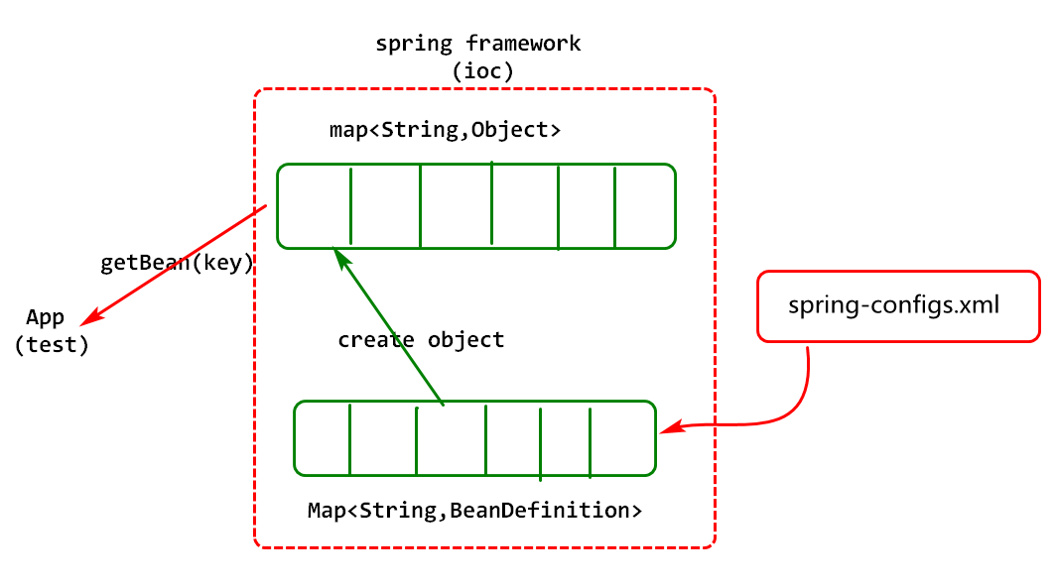

其中:

1. spring-configs.xml为配置文件
2. Map<String,BeanDefinition>用于存储配置文件信息
3. Map<String,Object>用于存储基于配置信息创建的实例.

### 业务设计

* + - 1. 业务实现过程设计

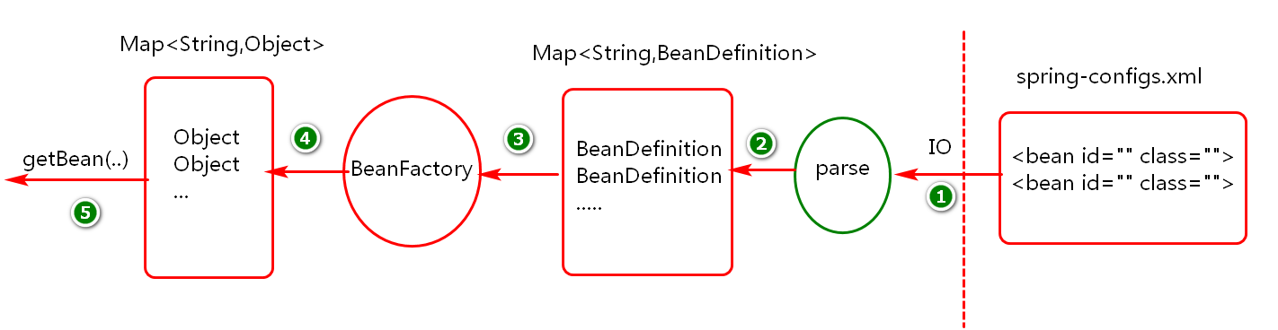

2.业务实现步骤设计

1. 创建一个配置文件spring-configs.xml,用于描述一些bean对象
2. 创建一个BeanDefinition对象,用于封装从配置文件读取的信息
3. 创建一个工厂DefaultBeanFactory对象,负责基于配置信息创建对象,存储对象,并对外提供访问对象的方式.

说明:

1. 工厂中提供两大map,一个存储配置信息,一个存储实例信息
2. 工厂中基于DOM解析,从xml文件中读取信息并进行封装.

### 代码实现

尝试自己实现:参考课堂案例.

## 重构Spring简易工厂

1.工厂增强分析

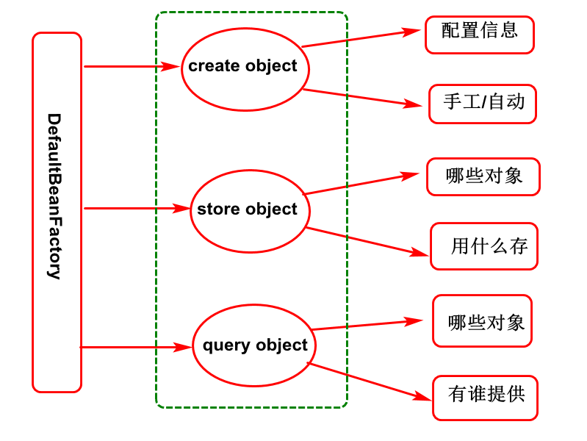

# 总结

## 重难点分析

1. 内存中的两大对象:字节码对象与实例对象
2. JAVA对象四大特性(封装,继承,多态,组合):重点是宏观视角.
3. JAVA中的两大抽象:重点加强对标准的理解和认识.
4. 泛型的定义及在框架中的应用?
5. 序列化定义及应用实现分析
6. 注解的定义及应用
7. 反射定义及应用

## 常见FAQ

### 理论分析

1. 说说JVM体系结构

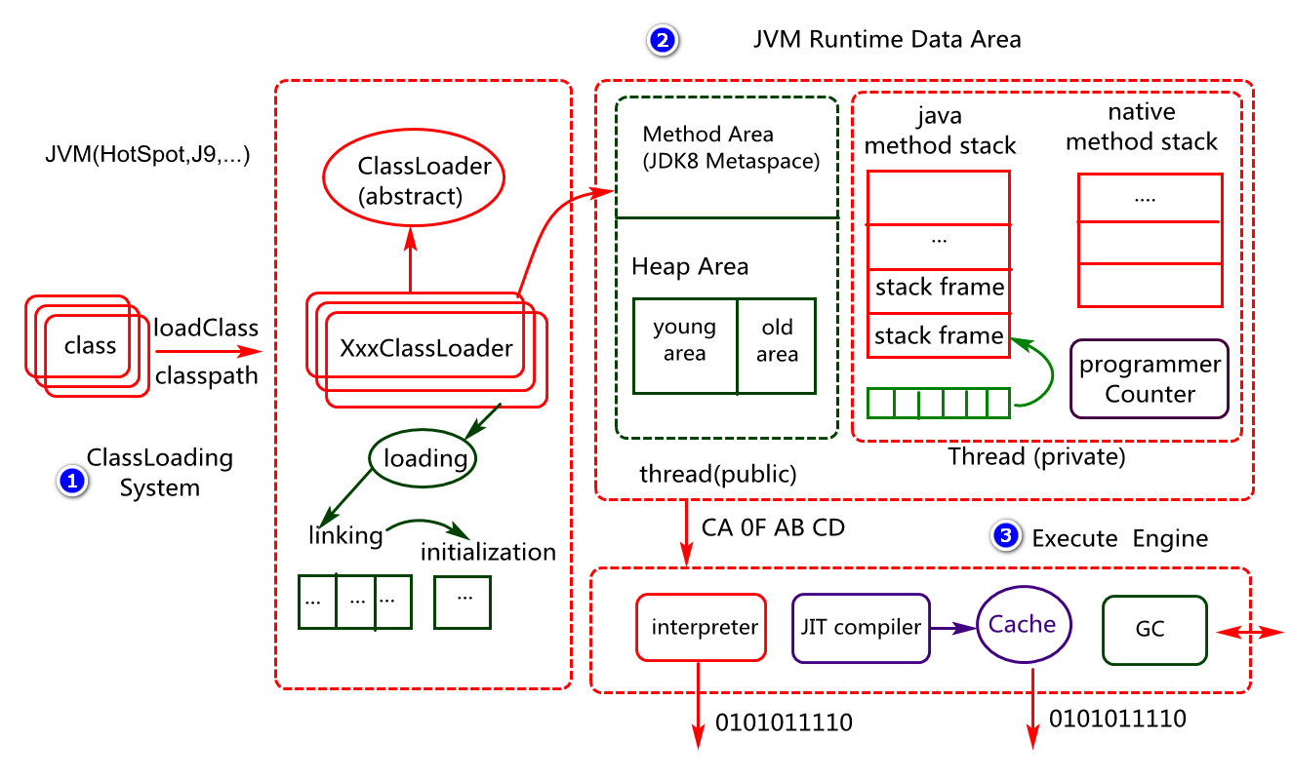

1. 面向对象相关
   * + 1. 如何理解JVM?(一种JAVA虚拟机规范,基于此规范有不同JVM产品)
       2. 你了解有哪些JVM产品?(HotSpot,J9,JRockit)
       3. JVM 规范中有哪几部分的构成?(类加载子系统,运行时数据区,执行引擎)
       4. 说一说你了解的类加载器?(负责将类读到内存的一个对象,在Java中默认类型为ClassLoader类型,基于此类型可以有很多实现类,可以基于类特点的不同可以选择不同的类加载器,也可以自己定义类加载器)
       5. 说说JVM中默认的类加载机制?(双亲委派机制)
       6. 类加载的方式有哪些?(显式加载,隐式加载)
       7. 何时会触发隐式类加载?(构建对象,访问类成员-分情况),如下图所示

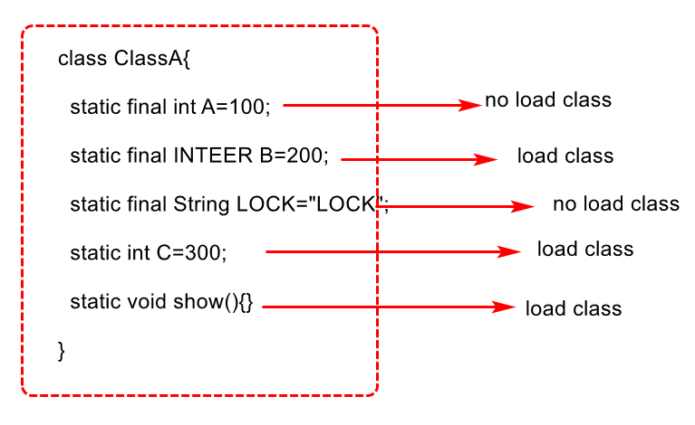

* + - 1. 类的字节码对象相关?
* 如何理解类加载?将类(字节码文件)从磁盘,从网络读到内存的过程.
* 类加载时会创建字节码对象,请问此对象中存储的是什么?(类结构信息)
* 类加载时一定会执行静态代码块吗?不一定,要看加载方式
* 如何跟踪,查看类的加载过程?(通过jvm参数-XX:+TraceClassLoading)\
* 我们可以自己写类加载器吗?(可以,直接或间接继承ClassLoader)
* 为什么我们要自己写类加载器?(默认的类加载器不能满足业务需求)
  + - 1. 类的实例对象相关?
* 类实例对象的创建方式?(new,反射)
* 类实例对象在内存中可以有多份吗?可以
* 假如不断增加内存中实例对象的个数会有什么问题?内存溢出
* 构建类的实例对象时会加载类吗?(假如已经加载则不再加载)
* 说说类实例对象的构建过程是怎样的?
* 你觉得java中的对象有什么作用?
  + - 1. 面向对象中的核心特性?
* 你理解的面向对象有哪些核心特性? 封装,继承,多态,组合.
* 你是如何理解面向对象中的封装特性的? 宏观视角和微观视角
* 你是如何理解面向对象中的继承特性的? 复用(共享)和扩展(特性)
* 你是如何理解面向对象中的组合特性的? 协作

1. 泛型应用相关?

* 什么是泛型?(参数化类型,编译时有效,运行时无效)
* 为什么要使用泛型?(编程更加灵活,通用性更强,可以提高代码的执行效率)
* 泛型有哪些应用类型?(泛型接口,泛型类,泛型方法)
* 泛型的通配符与限定符如何理解?(?,<? extends 类型>,<? super 类型>)
* 如何理解泛型应用中的类型擦除?(泛型运行时失效)

1. 序列化相关?

* 广义的序列化和反序列化.
* Java中序列化的实现?
* JAVA中序列化ID的作用?
* JAVA中序列化过程的加密和解密?(保证安全)
* JAVA中序列户的粒度控制?( transient, Externalizable)
* Java中序列化操作的性能完善?(Kryo,Hessian,…)
* Java中对象转换为JSON格式的字符串?(jackson,fastjson)

说说kryo框架的应用场景?(netty+kryo,spark+kryo,…)

1. ThreadLocal 的认识?

ThreadLocal 提供一种线程绑定机制,可以基于此对象将某个对象绑定当前线程中,也可以从当前线程获取某个对象.常用方法:

1. initialValue()创建要绑定的对象
2. set() 绑定对象到当前线程
3. get() 从当前线程获取对象
4. remove() 从当前线程移出对象(可有效防止内存泄漏)

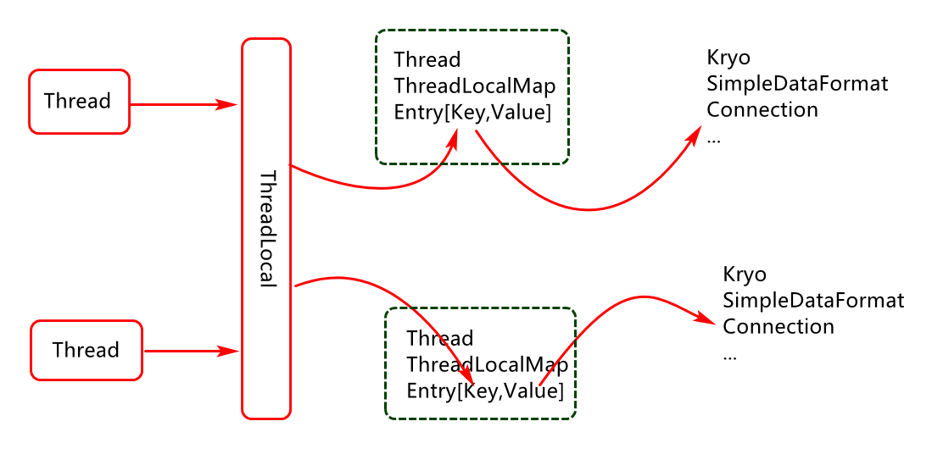

记住:

1. 一个线程一个ThreadLocalMap对象
2. 一个ThreadLocalMap对象可以有多个Entry对象
3. Entry中的key为ThreadLocal类型的对象
4. Entry中的Value就是要绑定到当前线程中的对象.
5. 枚举类型的应用?

* 特殊类,主要用于更加严格的规范(约束)变量的类型
* 枚举类型的定义?
* 枚举实例的定义及理解?(只能在类的内部,类加载时创建)
* 枚举类型与字符串类型之间的转换?(两种方案)

参考:mybatis 中的ExecutorType,JdbcType

1. 注解的应用?

* 特殊类,相当于生活中的标签,主要用于描述类及成员.
* 注解的定义及描述?(借助@interface关键字)默认都实现Annotation接口
* 注解的应用?(描述类,描述属性,描述方法,…)
* 基于注解的描述执行具体业务?(借助反射,此时主要需要在运行时有效)

案例:参考课堂案例.

1. JAVA中四大引用类型及应用?

### 实践分析

案例分析1: 如下代码中d1,d2,d3是否指向的是内存中的同一个对象.

//1.获取类的字节码对象方式1

Class<Date> d1=Date.**class**;

//2.获取类的字节码对象方式2

Class<?> d2=Class.*forName*("java.util.Date");

//3.获取类的字节码对象方式3

Class<?> d3=**new** Date().getClass();

案例分析2: 获取类的加载器对象

//获取AppClassLoader

ClassLoader loader01=ClassLoader.*getSystemClassLoader*();

//获取 ExtClassLoader

ClassLoader loader02=loader01.getParent();

//根类加载器 BootstrapClassLoader (底层使用c完成)

ClassLoader loader03=loader02.getParent();

案例分析3: 采用不同方式加载类分析执行过程

**class** ClassC{

**static** **int** *c*=100;

**static** {

System.***out***.println("ClassC.static");

}

}

**class** ClassD **extends** ClassC{

**static** **int** *d*=200;

**static** {

System.***out***.println("ClassD.static");

}

}

测试代码

ClassLoader loader=ClassLoader.*getSystemClassLoader*();

loader.loadClass("com.java.oop.ClassC");

//System.out.println(ClassD.c);

案例4:分析如下代码是否有问题,该如何修改?

**class** ClassE{

//static Map<String,Object> pool=new HashMap<>();

**static** ClassE *instance*=**new** ClassE();

**static** Map<String,Object> *pool*=**new** HashMap<>();

**public** ClassE() {

*pool*.put("A", "100");

*pool*.put("B", "200");

}

}

案例5:分析如下代码,请问访问ClassAA类的Count1是否会初始化,InnerAA是否会被加载?

**class** ClassAA{

**static** Integer *count1*=100;

**static** Integer[] *count2*=**new** Integer[200];//延迟加载

**static** **class** InnerAA{

**static** {

System.***out***.println("InnerAA");

}

}

}

案例6:请问访问ClassCC中的instance对象时执行结果是怎样的?

**class** ClassCC{

//静态代码块在类加载时可以初始化

//但假如有多个静态成员,则会按编写顺序执行.

**static** {

System.***out***.println("static{}");

}

**static** ClassCC *instance*=**new** ClassCC();

**int** a;//0

{//实例代码块(每次构建对象都会执行)

a=100;

System.***out***.println("{}");

}

**public** ClassCC() {

a=200;

System.***out***.println("ClassCC()");

}

}

案例7:请问访问ClassDD中的count属性时,ClassDD类是否会被加载.

**class** ClassDD{

**public** **static** **final** **int** ***count***=100;

**public** **static** **final** String ***LOCK***="LOCK";

**public** **static** **final** Date ***date***=**new** Date();

**static** {

System.***out***.println("static{}");

}

}

案例8:泛型案例应用分析

interface Tast<Param,Args,Result>{

Result execute(Param p1,Args p2);

}

class ConvertTask implements Tast <String,String,Object>{

Object execute(String p1,String p2);

}

class SortTask<Result> implements Tast<String,String,Result>{

Result execute(String p1,String p2){…}

}

class DaoFactory{

<T>T getInstance(Class<T> cls){…}

}

class ReflectUtil{

static <T>T getInstance(Class<T> cls){…}

}

class ContainerUtil{

static <T>void sort(List<T> list){}

static void swap(List<? extends CharSequence> list){}

static <T extends Number>void convert(List<T> lsit){}

}

案例9:编写基于Hession完成序列化操作的工具类.

## 作业

1. 现有一个DefaultSearchService类,代码如下:

**class** DefaultSearchService{

**public** Object search(String key) {

//System.out.println("start:"+System.currentTimeMillis());

System.***out***.println("search by key ...");

//System.out.println("end:"+System.currentTimeMillis());

**return** "search result";

}

}

请问: 如何在不修改此类的情况下添加简易的日志输出(功能输出)

1. 现有一MailService接口和一个实现类DefaultMailService,代码如下:

**interface** MailService{

**void** send(String content);

}

**final** **class** DefaultMailService **implements** MailService{

@Override

**public** **void** send(String content) {

System.***out***.println("send "+content);

}

}

请问: 如何在不修改如上类的情况下添加简易的日志输出(功能输出)

1. 基于LinkedList编写一个Stack容器(算法先进后出)?

**class** Stack<E>{

**private** LinkedList<E> list=**new** LinkedList<>();

/\*\*

\* 入栈

\* **@param** e

\*/

**public** **void** push(E e) {

list.addFirst(e);

}

/\*\*

\* 出栈

\* **@return**

\*/

**public** E pop() {

**return** list.pop();

}

}

1. 基于LinkedHashMap编写一个LruCache容器?

**class** LRUCache<K,V> **extends** LinkedHashMap<K, V> {

**private** **static** **final** **long** ***serialVersionUID*** = 1L;

**protected** **int** maxElements;

**public** LRUCache(**int** maxSize) {

**super**(maxSize,0.75f, **true**);//true表示记录元素访问顺序

**this**.maxElements = maxSize;

}

/\*\*

\* 此方法的返回值决定容器中是否要移除元素.

\* 1)true表示移除元素

\* 2)false表示不移除

\*/

@Override

**protected** **boolean** removeEldestEntry(java.util.Map.Entry<K, V> eldest) {

**return** size()>**this**.maxElements;

}

}

1. 基于”数组”结构写一个”FIFO”算法的队列容器.(尝试去做)
2. 类名:Container<T>
3. 方法:add(T t),take()

实现分析:添加操作

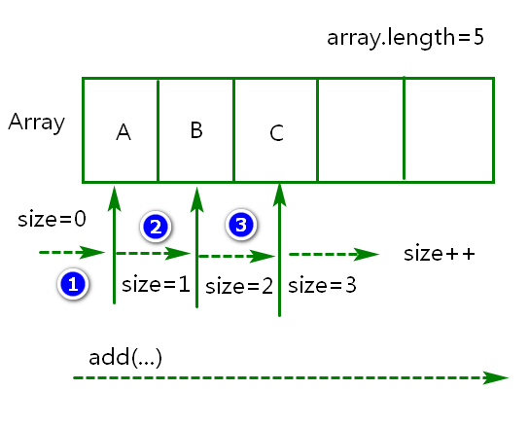

实现分析:取操作实现

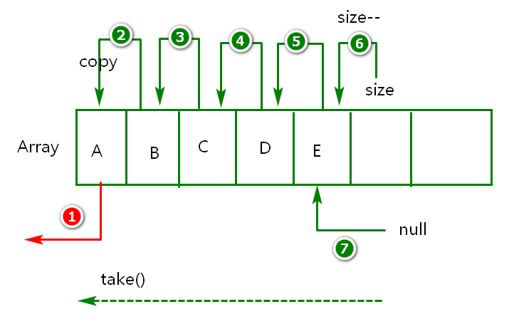

代码分享:

/\*\*

\* 创建一个容器(队列容器)

\* 1)数据结构:数组(线性结构)

\* 2)算法:FIFO

\*/

**class** ArrayContainer<T>{

/\*\*通过数组存储元素\*/

**private** Object[] array;

/\*\*通过size属性记录有效元素个数(

实际存储的我们放入的元素)\*/

**private** **int** size;

**public** ArrayContainer() {

**this**(16);

}

**public** ArrayContainer(**int** cap) {

**if**(cap==0)

**throw** **new** IllegalArgumentException("你传入的参数无效");

array=**new** Object[cap];

}

/\*\*向容器添加数据:永远添加在size位置\*/

**public** **void** add(T t) {

//1.判定容器是否已满,满了扩容

**if**(size==array.length) {

//创建新数组,其长度为原数组长度两倍

//将原数组数据复制到新数组

//让原数组原先的引用指向新的数组

array=Arrays.*copyOf*(array,2\*array.length);

}

//2.将数据放在size位置

array[size]=t;

//3.有效元素个数加1

size++;

}

/\*\*从容器获取数据:永远从第0个位置开始\*/

@SuppressWarnings("unchecked")

**public** T take() {

//1.判定容器是否为空

**if**(size==0)

**throw** **new** NoSuchElementException("没有元素");

//2.取数据

Object obj=array[0];

//3.移动元素

System.*arraycopy*(array,//从哪个数组拷贝

1,//从哪个位置复制

array,//放到哪个数组

0,//从哪开始放

size-1);//放多少

//4.有效元素个数减1

size--;

//5.size位置元素设置为null(可选)

array[size]=**null**;

//6.返回元素

**return** (T)obj;

}

**public** **int** size() {

**return** size;

}

@Override

**public** String toString() {//不要求写

**if** (size==0)**return** "[]";

StringBuilder sb = **new** StringBuilder();

sb.append('[');

**for** (**int** i=0;i<size;i++) {

sb.append(array[i]).append(",");

}

sb.deleteCharAt(sb.lastIndexOf(","));

**return** sb.append("]").toString();

}

}

1. 基于jackson库将一个java对象转换为json串.(必须要做)
2. 添加jackson依赖:

<dependency>

<groupId>com.fasterxml.jackson.core</groupId>

<artifactId>jackson-databind</artifactId>

<version>2.9.8</version>

</dependency>

2)将SysLog对象转换为json格式字符串

...

SysLog log1=**new** SysLog();

log1.setId(100);

log1.setUsername("tedu");

//构建jackson中的对象转换器

ObjectMapper om=**new** ObjectMapper();

//将对象转换为json格式的字符串(序列化)

String jsonLog=om.writeValueAsString(log1);

System.***out***.println(jsonLog);

//将串转换为json格式的对象(反序列化)

SysLog log2=om.readValue(jsonLog,SysLog.**class**);

System.***out***.println(log2);

1. 基于fastjson库将一个java对象转换为json串.(必须要做)
2. 添加fastjson依赖

<dependency>

<groupId>com.alibaba</groupId>

<artifactId>fastjson</artifactId>

<version>1.2.56</version>

</dependency>

1. 将SysLog对象转换为json格式字符串

...

SysLog log1=**new** SysLog();

log1.setId(100);

log1.setUsername("tedu");

//将对象转换为json格式的字符串(序列化)

String jsonStr=

JSON.*toJSONString*(log1);

System.***out***.println(jsonStr);

//将串转换为json格式的对象(反序列化)

SysLog log2=

JSON.*parseObject*(jsonStr,SysLog.**class**);

System.***out***.println(log2);

1. 如何对一个类进行单例设计?(多写几种)

FRAMEWORK

一图胜百文

(重点在原理而非配置)

[1. MYBATIS 框架核心基础 1-3](#_Toc21417582)

[1.1. MYBATIS 架构分析(了解) 1-3](#_Toc21417583)

[1.1.1. Mybatis 应用架构(重点) 1-3](#_Toc21417584)

[1.1.2. Mybatis 产品架构 1-4](#_Toc21417585)

[1.1.3. MyBatis 技术架构 1-5](#_Toc21417586)

[1.2. MYBATIS 环境配置实践 1-7](#_Toc21417587)

[1.2.1. 初始化数据环境 1-7](#_Toc21417588)

[1.2.2. 创建并配置项目 1-7](#_Toc21417589)

[1.2.3. 项目环境单元测试 1-9](#_Toc21417590)

[1.3. MYBATIS业务应用快速实践 1-10](#_Toc21417591)

[1.3.1. 基于业务实现 1-10](#_Toc21417592)

[1.3.2. 基本业务进阶实现 1-16](#_Toc21417593)

[1.3.3. 会话工厂对象创建增强(了解) 1-19](#_Toc21417594)

[1.4. MYBATIS 应用原理进阶分析 1-21](#_Toc21417595)

[1.4.1. 会话工厂创建分析(了解) 1-21](#_Toc21417596)

[1.4.2. 会话对象应用分析 (了解) 1-21](#_Toc21417597)

[1.4.3. 基于Mapper接口会话(了解) 1-22](#_Toc21417598)

[1.4.4. 缓存应用实现过程分析(掌握) 1-23](#_Toc21417599)

[2. SPRING 框架核心进阶 2-25](#_Toc21417600)

[1.1. SPRING 框架架构分析 2-25](#_Toc21417601)

[1.1.1. Spring 框架应用架构 2-25](#_Toc21417602)

[1.1.2. Spring 框架产品架构 2-25](#_Toc21417603)

[1.1.3. Spring 框架核心技术架构 2-26](#_Toc21417604)

[1.2. SPRING框架快速实践 (注解方式-脱离文档) 2-27](#_Toc21417605)

[1.2.1. Spring项目创建及配置 2-27](#_Toc21417606)

[1.2.2. Spring基本测试环境创建 2-28](#_Toc21417607)

[1.2.3. Spring项目基本业务实现 2-29](#_Toc21417608)

[1.2.4. Spring项目课堂练习分析及实现 2-30](#_Toc21417609)

[1.3. SPRING IOC 应用原理进阶分析 2-32](#_Toc21417610)

[1.3.1. Spring IOC设计思想分析 2-32](#_Toc21417611)

[1.3.2. Spring Bean 工厂的初始化 2-32](#_Toc21417612)

[1.3.3. Spring 中的两大map对象分析 2-32](#_Toc21417613)

[1.3.4. Spring 中两大bean对象分析(了解) 2-33](#_Toc21417614)

[1.3.5. Spring 中两大bean对象描述方式 2-34](#_Toc21417615)

[2.1. Spring 依赖注入实践增强 2-35](#_Toc21417616)

[2.1.1. Spring 中Bean对象依赖注入分析(重点) 2-35](#_Toc21417617)

[2.1.2. Spring 中Bean对象依赖注入实践 2-36](#_Toc21417618)

[3. SPRING 框架MVC模块进阶 3-38](#_Toc21417619)

[3.1. Spring MVC 设计思想 3-38](#_Toc21417620)

[3.1.1. Spring MVC 设计思想分析 3-38](#_Toc21417621)

[3.1.2. Spring MVC 核心对象及流程分析 3-38](#_Toc21417622)

[3.2. Spring MVC 快速实践 3-39](#_Toc21417623)

[3.2.1. xml方式配置实现(脱离文档) 3-39](#_Toc21417624)

[3.2.2. 注解方式配置实现（脱离文档） 3-42](#_Toc21417625)

[3.3. Spring MVC 请求响应处理增强分析 3-45](#_Toc21417626)

[3.3.1. 请求处理增强分析及实现(重点) 3-45](#_Toc21417627)

[3.3.2. 响应处理增强分析实现（重点） 3-46](#_Toc21417628)

[2. SSM框架综合案例实现(注解方式) 3-47](#_Toc21417629)

[2.1. 业务描述 3-47](#_Toc21417630)

[2.2. 初始化化数据环境 3-47](#_Toc21417631)

[2.3. 项目创建及配置 3-48](#_Toc21417632)

[2.4. 项目资源整合实现 3-49](#_Toc21417633)

[2.4.1. 配置架构分析及实现 3-49](#_Toc21417634)

[2.4.2. 整合连接池对象 3-51](#_Toc21417635)

[2.4.3. 整合mybatis框架 3-51](#_Toc21417636)

[2.4.4. 整合Spring MVC 模块 3-52](#_Toc21417637)

[2.5. 业务设计分析及实现 3-52](#_Toc21417638)

[2.5.1. 业务架构 3-52](#_Toc21417639)

[2.5.2. POJO实现 3-53](#_Toc21417640)

[2.5.3. Dao实现 3-54](#_Toc21417641)

[2.5.4. Service实现 3-54](#_Toc21417642)

[2.5.5. Controller实现 3-55](#_Toc21417643)

[2.6. 项目部署及运行分析 3-56](#_Toc21417644)

[3. FRAMEWORK总结分析 3-56](#_Toc21417645)

[3.1. 重点难点 3-56](#_Toc21417646)

[3.2. FAQ分析 3-57](#_Toc21417647)

[3.3. BUG 分析 3-57](#_Toc21417648)

# MYBATIS 框架核心基础

## MYBATIS 架构分析(了解)

### Mybatis 应用架构(重点)

谈谈对mybatis的应用架构的理解？

MyBatis 是一个优秀的持久层框架，实现了对JDBC操作（标准API）的封装，主要用于传统简化JDBC操作中的一些相对繁琐的步骤，例如参数的映射，结果集的映射（数据库中记录存储到内存中的对象中）等。

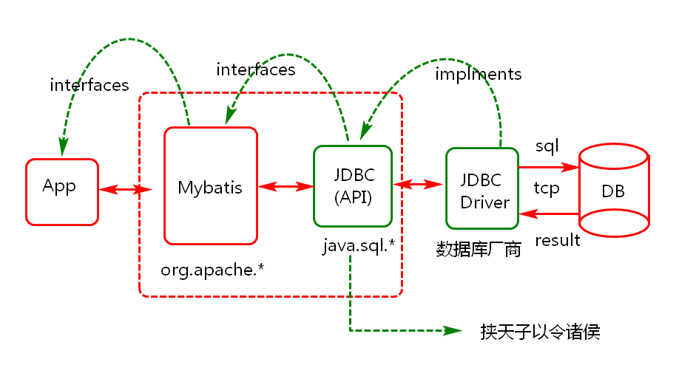

为何使用mybatis实现数据持久层应用？

1. 第一稳定，灵活（动态SQL），功能强大(池，日志，缓存)
2. 学习以及使用成本低
3. 解耦，SQL的可维护性，可复用性比较高。

说明:mybatis官网参考

1. [mybatis.org/mybatis-3](http://www.mybatis.org/mybatis-3)
2. github.com/mybatis
3. <http://www.mybatis.org/spring/>

### Mybatis 产品架构

说说对mybatis的产品架构的理解？

所有框架都要解决一些共性问题（持久化），都是一种半成品，mybatis也不例外，它作为一种框架，它要解决相关问题，如何解决问题？采用怎样的架构解决问题，这是我们要学习的一个点。

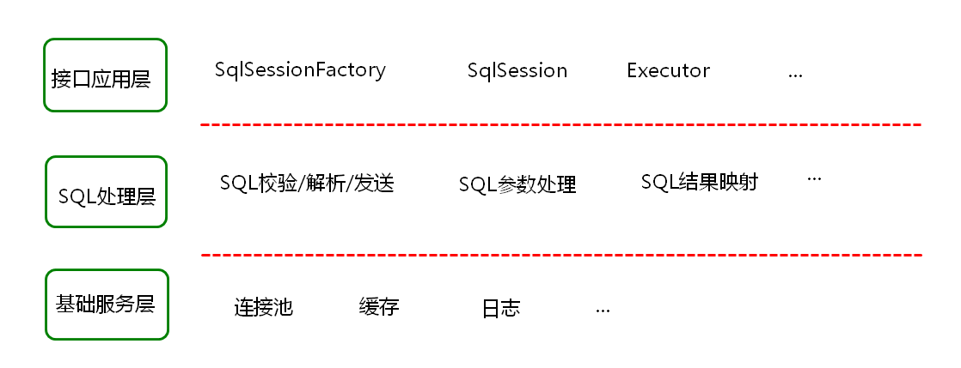

思考:mybatis作为一个持久层框架,应该解决哪些功能性问题?

1. 会话功能 (SqlSession)
2. 会话语言 (SQL,动态SQL)
3. 会话协议 (TCP)
4. 用户体验 (连接池,缓存,日志)

### MyBatis 技术架构

Mybatis 框架"构成"分析,如下图所示:

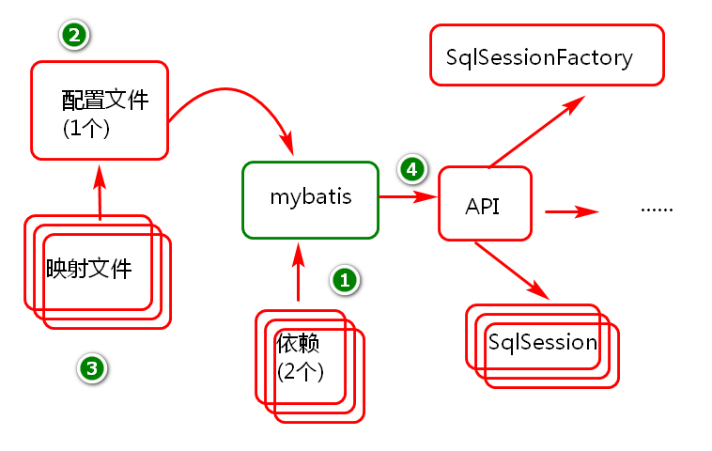

资源配置技术架构,如下图所示:(了解)

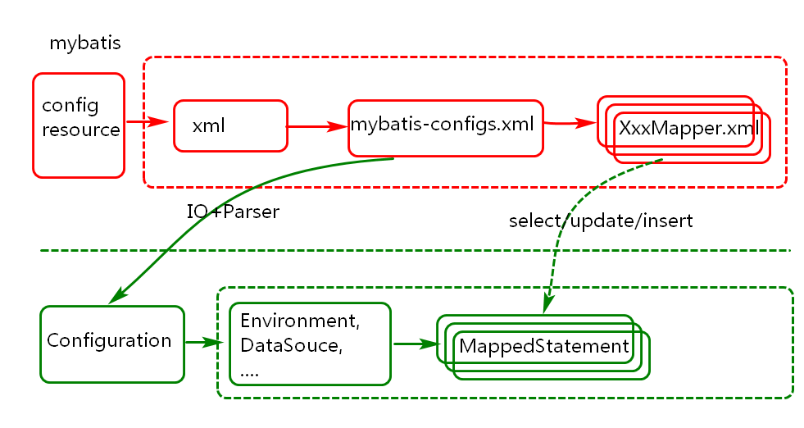

会话工厂对象创建(说说SqlSessionFactory对象的创建过程),如下图所示:

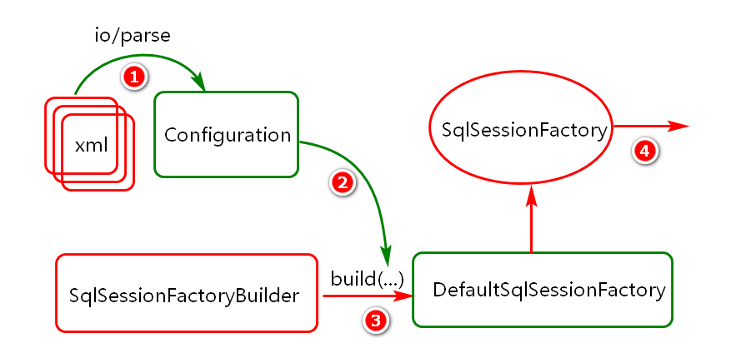

会话对象创建？(说说sqlsession对象创建过程),如下图所示:

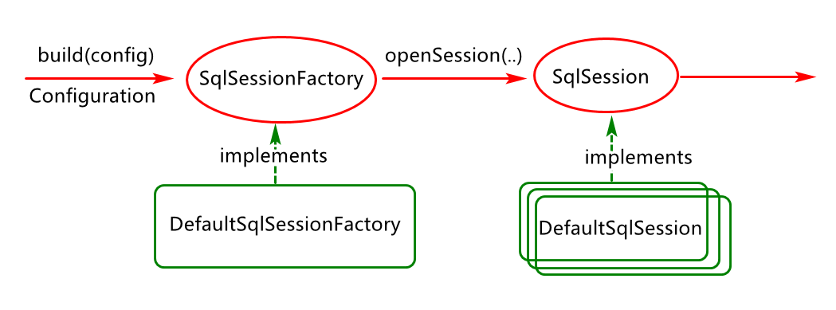

会话对象应用方式,如下图所示:

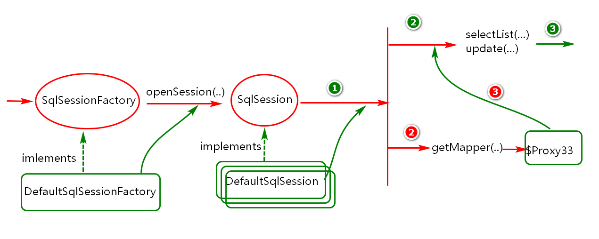

## MYBATIS 环境配置实践

### 初始化数据环境

本次数据初始化直接在mysql的命令行执行:

1. 启动系统命令行控制台
2. 登陆数据库:mysql -u root -p
3. 设置客户端编码：set names utf8
4. 导入数据：source d:/xxx.sql

说明：查询时，假如有中文要显示，可先执行set names gbk.

### 创建并配置项目

1. 打开IDE并进行配置(新的工作区)
2. 配置工作区编码(utf-8)
3. 配置maven环境(本地库,私服配置)
4. 创建maven项目并添加依赖

项目名称:CGB-MYBATIS-01

打包方式:jar包

组id:com.cy

MySQL驱动依赖(假如驱动版本与当前数据库不一致可能会有问题)

<dependency>

<groupId>mysql</groupId>

<artifactId>mysql-connector-java</artifactId>

<version>8.0.17</version>

</dependency>

Mybatis 框架依赖（参考官方 mybatis.org/mybatis-3）

<dependency>

<groupId>org.mybatis</groupId>

<artifactId>mybatis</artifactId>

<version>3.5.2</version>

</dependency>

Junit单元测试依赖

<dependency>

<groupId>junit</groupId>

<artifactId>junit</artifactId>

<version>4.12</version>

</dependency>

说明:学了spring boot以后还有一种测试方式

1. 配置项目

在src/main/resources目录下创建mybatis-configs.xml配置文件如下：

<?xml version=*"1.0"* encoding=*"UTF-8"*?>

<!DOCTYPE configuration

PUBLIC "-//mybatis.org//DTD Config 3.0//EN"

"http://mybatis.org/dtd/mybatis-3-config.dtd">

<!-- mybatis 核心配置 -->

<configuration>

<!-- 配置初始化环境(连接) -->

<environments default=*"development"*>

<environment id=*"development"*>

<transactionManager type=*"JDBC"*/>

<!-- 使用mybatis自带连接池 -->

<dataSource type=*"POOLED"*>

<property name=*"driver"* value=*"com.mysql.jdbc.Driver"*/>

<property name=*"url"* value=*"jdbc:mysql:///dbgoods?serverTimezone=GMT"*/>

<property name=*"username"* value=*"root"*/>

<property name=*"password"* value=*"root"*/>

</dataSource>

</environment>

</environments>

</configuration>

其模板：参考官方配置实现（Getting start ）

### 项目环境单元测试

在测试包中，创建测试类，测试是否可以获取与数据库的连接

**public** **class** TestBase {

/\*\*

\* 借助此对象创建SqlSession(通过此对象

\* 实现与数据库之间的会话)

\*/

**protected** SqlSessionFactory factory;

/\*\*

\* 此方会在@Test注解修饰的方法之前执行,

\* 通常用于做一些初始化操作(方法名自己定义)

\*/

@Before

**public** **void** init()**throws** IOException{

InputStream in=

Resources.*getResourceAsStream*("mybatis-configs.xml");

factory=**new** SqlSessionFactoryBuilder().build(in);

//系统底层建造者模式构建工厂对象(此对象构建过程相对复杂)

System.***out***.println(factory);

}

@Test

**public** **void** testSqlSessionConnection(){

SqlSession session=factory.openSession();

Connection conn=session.getConnection();

System.***out***.println(conn);

}

}

API 创建过程分析:

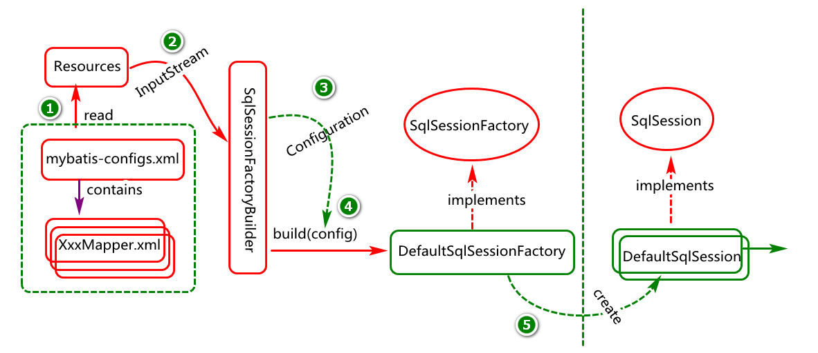

## MYBATIS业务应用快速实践

参考官网：[www.mybatis.org/mybatis-3](http://www.mybatis.org/mybatis-3) 实现对商品模块数据的CRUD操作。

### 基于业务实现

* **添加业务实现(以添加商品信息为例进行实现)**

第一步：编写pojo对象(com.cy.pj.goods.pojo.Goods),

借助此对象存储内存中的数据,最后将内存中的数据持久化到数据库.

**package** com.cy.pj.goods.pojo;

**import** java.io.Serializable;

**import** java.util.Date;

/\*\*

\* POJO:借助此对象在内存中封装商品信息

\*/

**public** **class** Goods **implements** Serializable{

**private** **static** **final** **long** ***serialVersionUID*** = 6239917530570596544L;

**private** Long id;

**private** String name;

**private** String remark;

**private** Date createdTime;

**public** Long getId() {

**return** id;

}

**public** **void** setId(Long id) {

**this**.id = id;

}

**public** String getName() {

**return** name;

}

**public** **void** setName(String name) {

**this**.name = name;

}

**public** String getRemark() {

**return** remark;

}

**public** **void** setRemark(String remark) {

**this**.remark = remark;

}

**public** Date getCreatedTime() {

**return** createdTime;

}

**public** **void** setCreatedTime(Date createdTime) {

**this**.createdTime = createdTime;

}

}

第二步:编写映射文件(mapper/GoodsMapper.xml),实现内存中对象(一般是pojo对象)与数据库表的映射(例如属性与字段进行映射)

<?xml version=*"1.0"* encoding=*"UTF-8"*?>

<!DOCTYPE mapper

PUBLIC "-//mybatis.org//DTD Mapper 3.0//EN"

"http://mybatis.org/dtd/mybatis-3-mapper.dtd">

<mapper namespace=*"com.cy.pj.goods.dao.GoodsDao"*>

<insert id=*"insertObject"*

parameterType=*"com.cy.pj.goods.pojo.Goods"*>

insert into tb\_goods

(id,name,remark,createdTime)

values

(#{id},#{name},#{remark},now())

</insert>

</mapper>

第三步:注册映射文件(mybatis-configs.xml)，在配置文件中添加如下语句：

<mappers>

<mapper resource=*"mapper/GoodsMapper.xml"*/>

</mappers>

第四步:定义单元测试类(TestGoodsDao01)及方法进行单元测试

**package** com.cy.test;

**import** org.apache.ibatis.session.SqlSession;

**import** org.junit.Test;

**import** com.cy.pj.goods.pojo.Goods;

**public** **class** TestGoodsDao01 **extends** TestBaseWithXml {

@Test

**public** **void** testInsertObject() {

//1.创建Goods对象

Goods g=**new** Goods();

g.setId(14L);

g.setName("IO");

g.setRemark("IO...");

//2.将Goods对象写入到数据库

//2.1获取SqlSession对象

SqlSession session=

sqlSessionFactory.openSession();

//2.2将对象持久化

String statement="com.cy.pj.goods.dao.GoodsDao.insertObject";

**int** rows=session.insert(statement, g);

System.***out***.println("insert.rows=+"+rows);

//2.3提交事务

session.commit();

//2.4释放资源

session.close();

}

* **修改业务实现(以修改商品信息为例进行实现)**

第一步：修改映射文件(mapper/GoodsMapper.xml),添加update元素实现信息修改操作语句的定义.

<update id=*"updateObject"*>

update tb\_goods

set name=#{name},

remark=#{remark}

where id=#{id}

</update>

第二步:修改单元测试类(TestGoodsDao01),添加修改测试方法.

@Test

**public** **void** testUpdateObject() {

//1.创建Goods对象

Goods g=**new** Goods();

g.setId(14L);

g.setName("Thread");

g.setRemark("Thread...");

//2.将Goods对象写入到数据库

//2.1获取SqlSession对象

SqlSession session=

sqlSessionFactory.openSession();

//2.2将对象持久化

String statement="com.cy.pj.goods.dao.GoodsDao.updateObject";

**int** rows=session.update(statement, g);

System.***out***.println("update.rows=+"+rows);

//2.3提交事务

session.commit();

//2.4释放资源

session.close();

}

}

1. 删除业务实现(以删除作者信息为例进行实现)

step01:修改映射文件(mapper/GoodsMapper.xml),添加delete元素,实现基于id进行删除操作语句的定义.

<delete id=*"deleteById"*>

delete from tb\_goods

where id=#{id}

</delete>

step02:修改单元测试类(TestGoodsDao01),添加删除测试方法

@Test

**public** **void** testDeleteById() {

//1.获取session对象

SqlSession session =

sqlSessionFactory.openSession();

//2.执行删除操作

String statement=

"com.cy.pj.goods.dao.GoodsDao.deleteById";

**try** {

**int** rows=session.delete(statement, 10);

System.***out***.println("delete.rows="+rows);

//3.提交事务

session.commit();

//4.释放资源

}**finally** {

session.close();

}

}

1. 查询业务实现(以查询某个商品信息为例进行实现)

step01:修改映射文件(mapper/GoodsMapper.xml),添加select元素,实现基于id查询作者信息语句的定义.

<select id=*"selectById"*

resultType=*"com.cy.pj.goods.pojo.Goods"*>

select id,name,remark,createdTime

from tb\_goods

where id=#{id}

</select>

step02:修改单元测试类(TestGoodsDao01),添加基于id执行查询的操作

@Test

**public** **void** testSelectById() {

//1.获取session对象

SqlSession session =

sqlSessionFactory.openSession();

//2.执行删除操作

String statement=

"com.cy.pj.goods.dao.GoodsDao.selectById";

**try** {

Goods g=session.selectOne(statement,11);

System.***out***.println(g);

//3.提交事务

session.commit();

//4.释放资源

}**finally** {

session.close();

}

}

1. 分页查询实现(以查询多个商品信息为例进行实现)

step01:修改映射文件(mapper/GoodsMapper.xml),添加select元素,实现基于分页条件查询作者信息语句的定义.

<select id=*"findPageObjects"*

resultType=*"com.cy.pj.goods.pojo.Goods"*>

select \*

from tb\_goods

limit #{startIndex},#{pageSize}

</select>

step02:修改单元测试类(TestGoodsDao01),添加基于分页条件执行查询.

@Test

**public** **void** testFindPageObjects() {

//1.获取session对象

SqlSession session =

sqlSessionFactory.openSession();

//2.执行删除操作

String statement=

"com.cy.pj.goods.dao.GoodsDao.findPageObjects";

**try** {

Map<String,Object> map=**new** HashMap<String,Object>();

map.put("startIndex", 0);

map.put("pageSize", 3);

List<Goods> list=

session.selectList(statement,map);

System.***out***.println(list);

//3.提交事务

session.commit();//connection.commint

//4.释放资源

}**finally** {

session.close();

}

}

­­­­­­­

1. 删除多条数据(以删除商品信息为例进行删除,借助动态sql)

step01:修改映射文件(mapper/GoodsMapper.xml),添加delete元素,实现基于多个ID删除商品信息的语句的定义.

<delete id=*"deleteObjects"*>

delete from tb\_goods

<where>

<!-- foreach元素用于迭代一个数组或集合 -->

<foreach collection=*"array"*

item=*"id"*>

or id=#{id}

</foreach>

</where>

</delete>

step02:修改单元测试类(TestGoodsDao01),添加基于多个ID执行删除的操作.

@Test

**public** **void** testDeleteObjects() {

//1.获取session对象

SqlSession session =

sqlSessionFactory.openSession();

//2.执行删除操作

String statement=

"com.cy.pj.goods.dao.GoodsDao.deleteObjects";

**try** {

**int** rows=session.delete(statement, **new** Object[] {13,3});

System.***out***.println("delete.rows="+rows);

//3.提交事务

session.commit();//connection.commint

//4.释放资源

}**finally** {

session.close();

}}

### 基本业务进阶实现

基于接口方式实现数据访问操作

1. 分页查询实现(以查询商品信息为例进行实现)

第一步：修改GoodsDao接口,添加findPageObjects方法

List<Goods> findPageObjects(@Param("startIndex")**Integer** startIndex**,**

@Param("pageSize")**Integer** pageSize);

第二步: 修改单元测试类,添加testFindPageObjects方法实现单元测试.

@Test

**public** **void** testFindPageObjects() {

//1.获取session对象

SqlSession session =

sqlSessionFactory.openSession();

**try** {

//2.执行删除操作

GoodsDao gDao=

session.getMapper(GoodsDao.**class**);

List<Goods> list=gDao.findPageObjects(0,3)

System.***out***.println("query.list="+list);

//3.提交事务

//session.commit();//connection.commint

//4.释放资源

}**finally** {

session.close();

}

}

1. 批量删除(以查询多个商品信息为例进行实现)

第一步: 创建一个接口GoodsDao 定一个批量删除方法

**package** com.cy.pj.goods.dao;

**import** java.util.List;

**import** org.apache.ibatis.annotations.Param;

**import** com.cy.pj.goods.pojo.Goods;

**public** **interface** GoodsDao {

/\*\*

\* 执行数据的删除操作

\* **@param** ids

\* **@return**

\*/

**int** deleteObjects(**int**... ids);

}

第二步: 创建一个单元测试类TestGoodsDao02对删除进行单元测试

**public** **class** TestGoodsDao02 **extends** TestBaseWithXml {

@Test

**public** **void** testDeleteObjects() {

//1.获取session对象

SqlSession session =

sqlSessionFactory.openSession();

**try** {

//2.执行删除操作

GoodsDao gDao=

session.getMapper(GoodsDao.**class**);

**int** rows=gDao.deleteObjects(11,12);

System.***out***.println("delete.rows="+rows);

//3.提交事务

//session.commit();//connection.commint

//4.释放资源

}**finally** {

session.close();

}

}

}

3）基于注解(Annotation)方式做业务实现?

第一步：在GoodsDao接口中添加统计记录行数的方法：getRowCount()

int getRowCount();

第二步：在GoodsDao接口的统计记录方法上添加@Select注解，定义查询语句。

@Select("select count(\*) from tb\_goods")

int getRowCount();

第三步：在TestGoodsDao02测试类中添加测试方法。

@Test

**public** **void** testGetRowCount() {

SqlSession session=

sqlSessionFactory.openSession();

**try** {

GoodsDao dao=

session.getMapper(GoodsDao.**class**);

**int** rowCount=dao.getRowCount();

System.***out***.println(rowCount);

session.commit();

}**finally** {

session.close();

}

}

### 会话工厂对象创建增强(了解)

此小结重点加强SqlSessionFactory对象的创建工厂分析.

第一步:基于非XMl方式构建SqlSessionFactory对象?(目标一定要清楚,一切代码实现都服务于我们的目标,在编写代码时,可从后向前写,进行逆向思考)

**package** com.test;

**import** com.cy.pj.goods.dao.GoodsDao;

/\*\*

\* Building SqlSessionFactory without XML

\*/

**public** **class** TestBaseWithJava {

**protected** SqlSessionFactory sqlSessionFactory;

@Before

**public** **void** init() {

//1.构建数据源对象

PooledDataSource dataSource=**new** PooledDataSource();

dataSource.setDriver("com.mysql.cj.jdbc.Driver");

dataSource.setUrl("jdbc:mysql:///dbgoods?serverTimezone=GMT&characterEncoding=utf8");

dataSource.setUsername("root");

dataSource.setPassword("root");

//2.创建事务管理工厂

JdbcTransactionFactory transactionFactory=

**new** JdbcTransactionFactory();

//3.创建一个环境对象

Environment env= **new** Environment("development",

transactionFactory, dataSource);

//4.创建配置对象

Configuration config=

**new** Configuration(env);

config.addMapper(GoodsDao.**class**);

//5.创建sqlSessionFactory对象

sqlSessionFactory=

**new** SqlSessionFactoryBuilder()

.build(config);

}

@Test

**public** **void** testConnection(){

Connection conn=

sqlSessionFactory.openSession()

.getConnection();

System.***out***.println(conn);

}

}

第二步:进行业务测试

**package** com.test;

**import** org.apache.ibatis.session.SqlSession;

**import** org.junit.Test;

**import** com.cy.pj.goods.dao.GoodsDao;

/\*\*

\* 基于接口方式进行测试实现

\*/

**public** **class** TestGoodsDao03

**extends** TestBaseWithJava {

@Test

**public** **void** testGetRowCount() {

SqlSession session=

sqlSessionFactory.openSession();

**try** {

GoodsDao dao=

session.getMapper(GoodsDao.**class**);

**int** rowCount=dao.getRowCount();

System.***out***.println(rowCount);

session.commit();

}**finally** {

session.close();

}

}

}

第三步:对需求进行扩展实现,配置对象Configuration中,添加对映射文件的解析,让我们的业务同时支持注解和xml方式的映射配置.

## MYBATIS 应用原理进阶分析

### 会话工厂创建分析(了解)

会话工厂(SqlSessionFactory)创建过程分析:基于xml方式

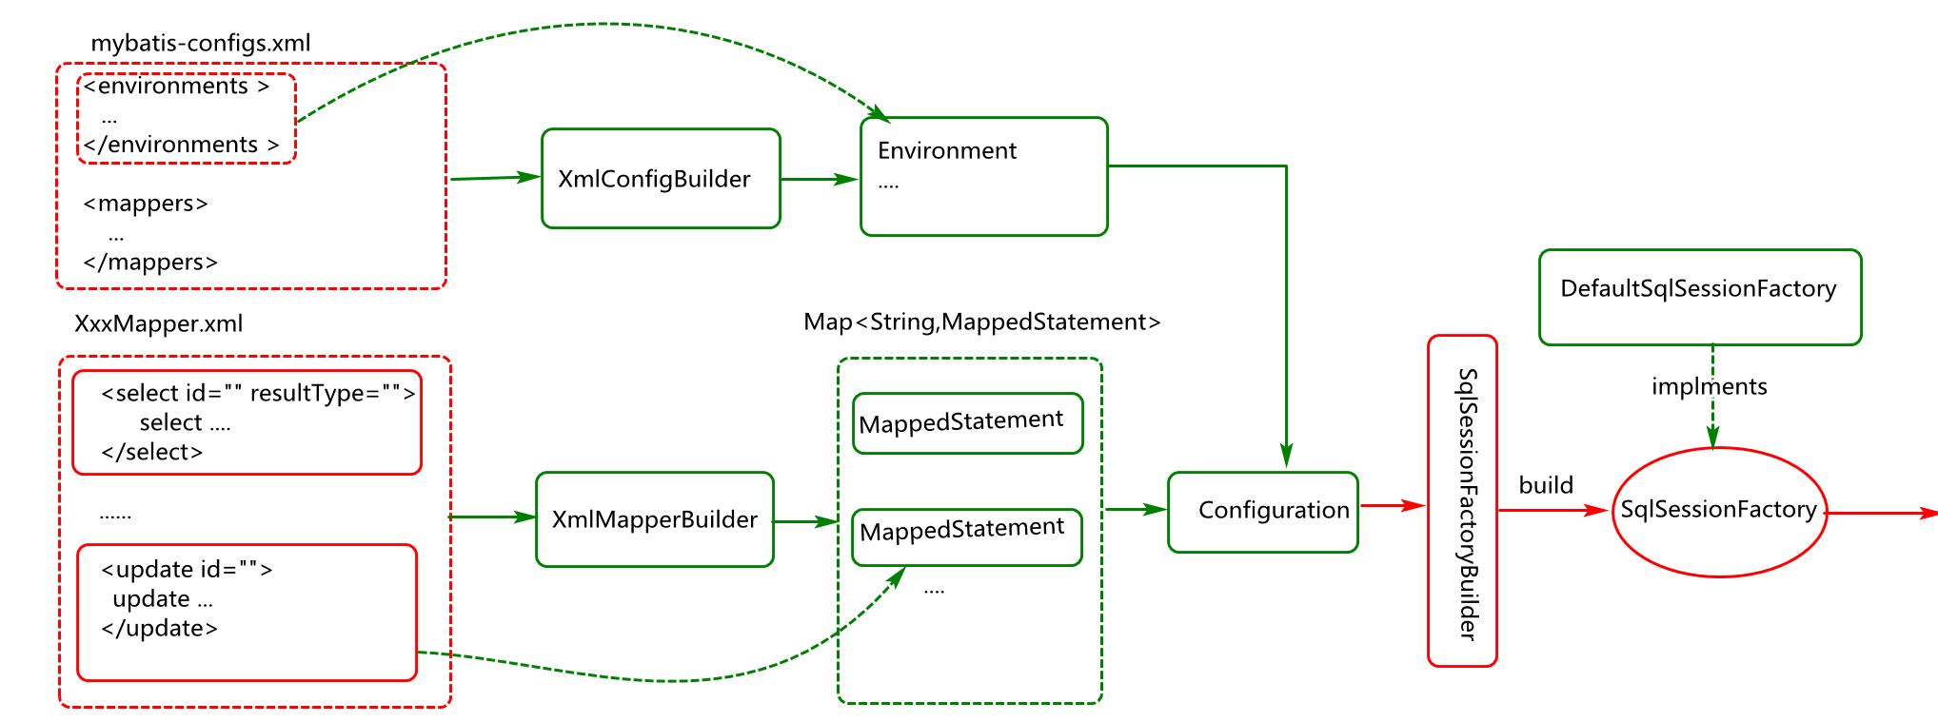

* + - 1. 通过IO读取配置文件
      2. 解析IO数据并进行封装(所有信息都会存储到Configuration对象)
      3. 基于配置对象创建SqlSessionFactory对象

会话工厂(SqlSessionFactory)创建过程分析:不基基于xml方式

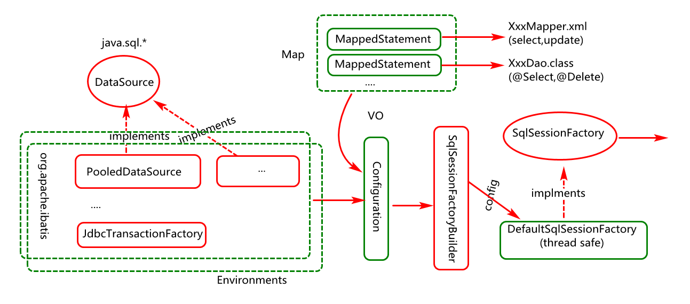

### 会话对象应用分析 (了解)

说说mybatis对jdbc的封装过程（了解）？（SqlSession应用增强分析）

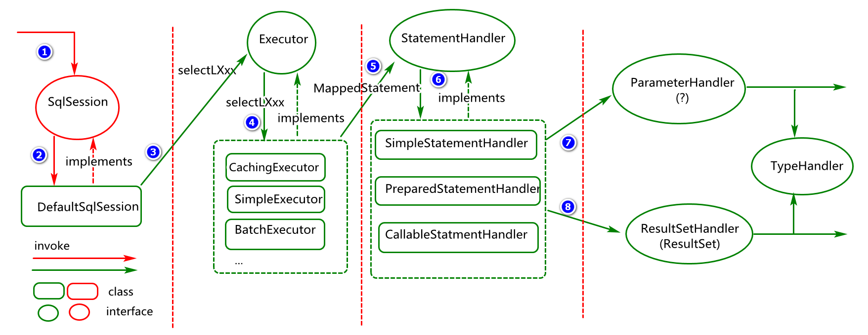

1)封装了连接获取过程？（Executor->JDBCTransaction🡪Connection）

2)封装了Statement对象创建过程？(connection)

3)封装了sql的发送过程，参数的处理过程，结果的映射过程。

### 基于Mapper接口会话(了解)

例如：XxxMapper xm=session.getMapper(XxxDao.class);

当获取到mapper接口对应的实现类对象以后可以基于实现类底层执行sql操作。

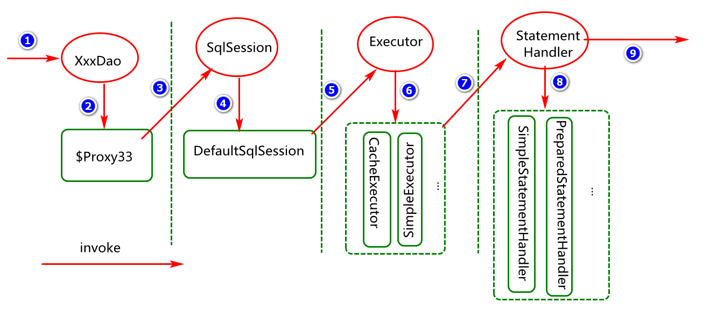

FAQ?

1. 不同通过getMapper方式获取指定接口实现类是否可以基于mybatis实现数据访问操作?(可以)
2. 基于Mapper接口访问数据库库的优势,劣势?(解耦,可读性好但是性能相对较差,相对于直接通过sqlsession的selectList,update方法而言).

### 缓存应用实现过程分析(掌握)

Mybatis 框架提供一种缓存机制，通过缓存的应用来提高查询性能,但可能会有一定的不一致(脏读)问题。Mybatis中的缓存提供一级缓存和二级缓存的实现,默认都是开启状态（可参考官网）。

1.Mybatis 一级缓存

Mybatis中的一级缓存有时又称为SqlSession级缓存，SqlSession关闭时一级缓存失效。在同一个SqlSession内部多次执行同一个查询，后续的查询会从此缓存取数据.一级缓存结构分析如下:

一级缓存基本架构应用分析:

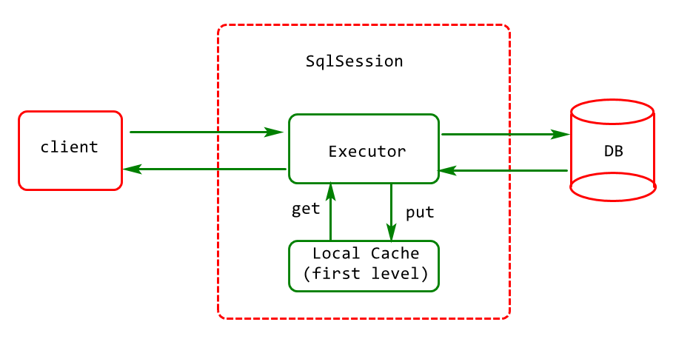

一级缓存代码架构分析:

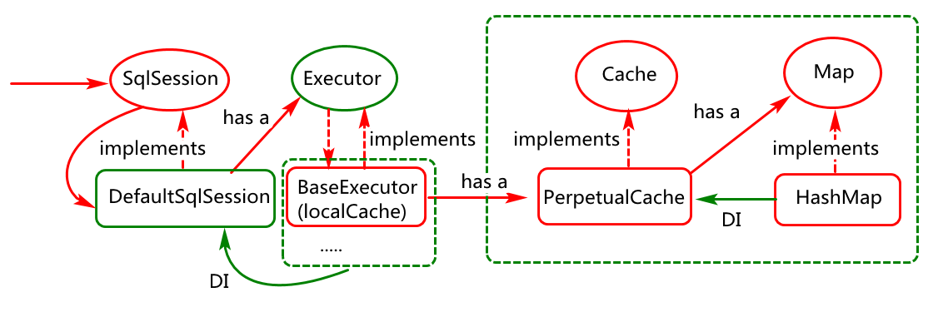

说明：一级缓存的实现可查看BaseExecutor类中的localCache属性。

2.MyBatis二级缓存

Mybatis中的二级缓存有时又称跨session缓存，可在多个SqlSession间共享数据,假如要使用二级缓存，可在对应的mapper文件中借助cache元素进行配置(可参考官方映射文件配置),二级缓存架构分析如下:

二级缓存基本应用架构:

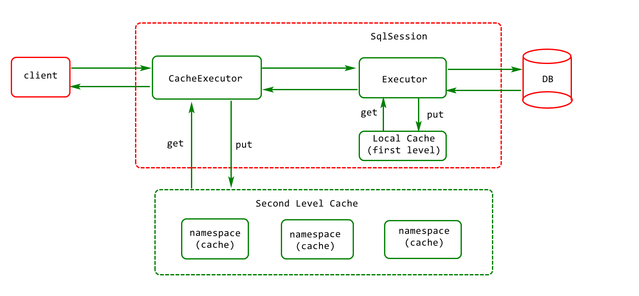

二级缓存代码结构分析:

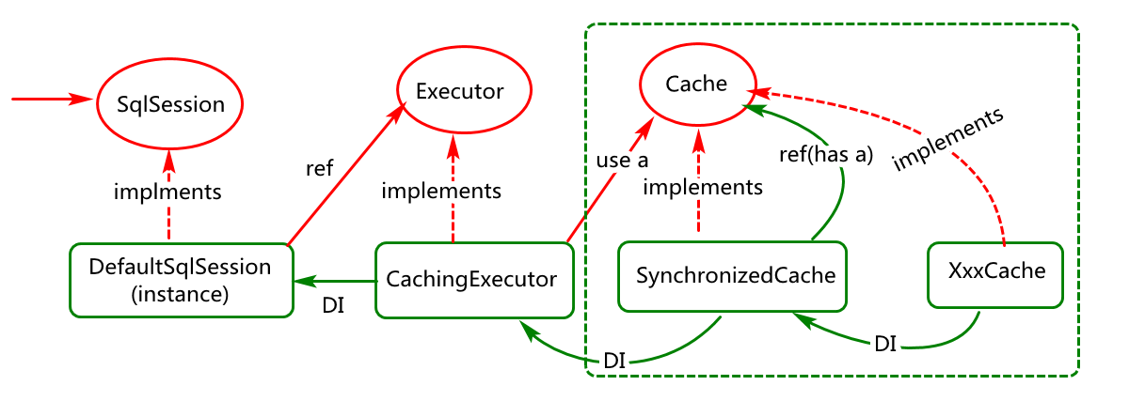

说明：

1)二级缓存的实现可查看CachingExecutor类中的query方法.

2)二级缓存底层采用装饰模式进行设计,例如:

new SynchronizedCache (new LoggingCache(…));

1. 二级缓存中可以存储序列化对象(readWrite属性值为false时)
2. 使用二级缓存可在映射文件中借助<Cache/>标签进行声明,也可在接口中借助注解@CacheNamespace对接口进行描述.
3. 当映射配置有注解方式,也有xml方式时可通过缓存引用进行配置,例如.

@CacheNamespaceRef(name="com.cy.pj.googs.dao.GoodsDao ")

说明:mybatis框架二级缓存在实际项目还可以整合第三方缓存进行实现.

# SPRING 框架核心进阶

## SPRING 框架架构分析

### Spring 框架应用架构

Spring 官网资源:spring.io/projects

Spring 是一个”资源整合”框架,通过spring可将很多资源(例如连接池,

mybatis,...)等整合在一起,对外提供相关服务(例如,秒杀服务,支付服务,...)。

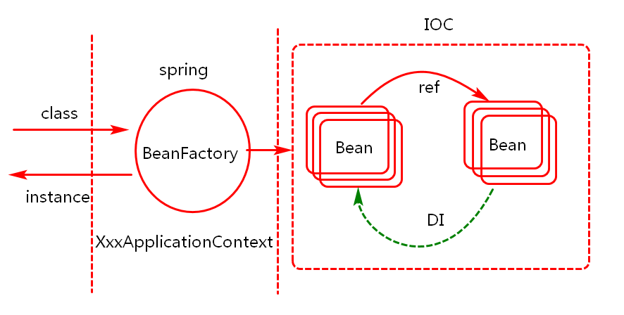

说明:spring 框架中一切资源的整合都源于IOC模块，IOC要实现对象生命周期的管理，对象依赖关系的管理。

### Spring 框架产品架构

产品架构主要从这个框架对外提供的服务（功能）进行理解.

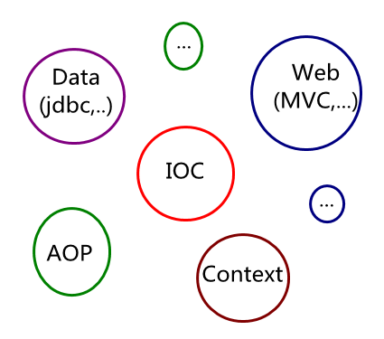

### Spring 框架核心技术架构

IOC API基础架构(Spring 工厂对象分析)

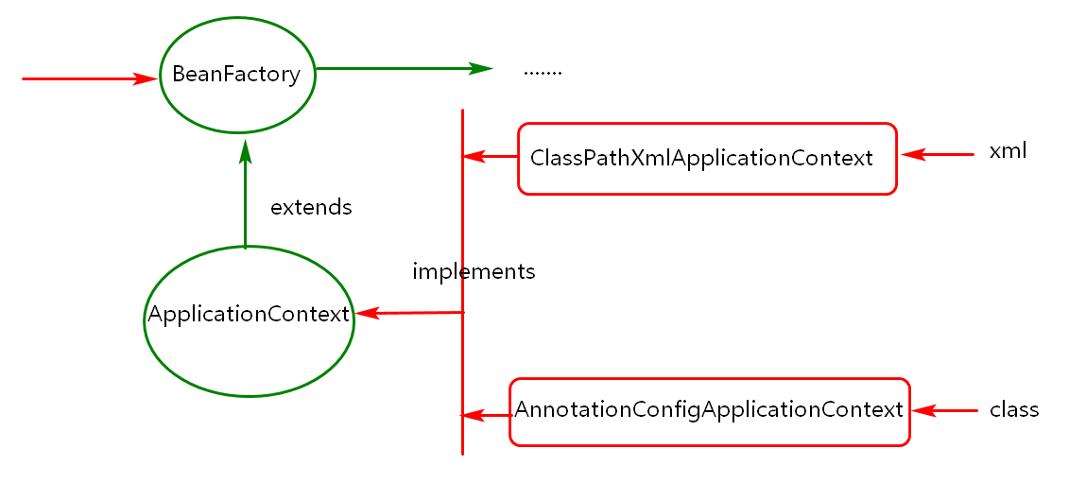

IOC(控制反转) 容器初始化过程分析.

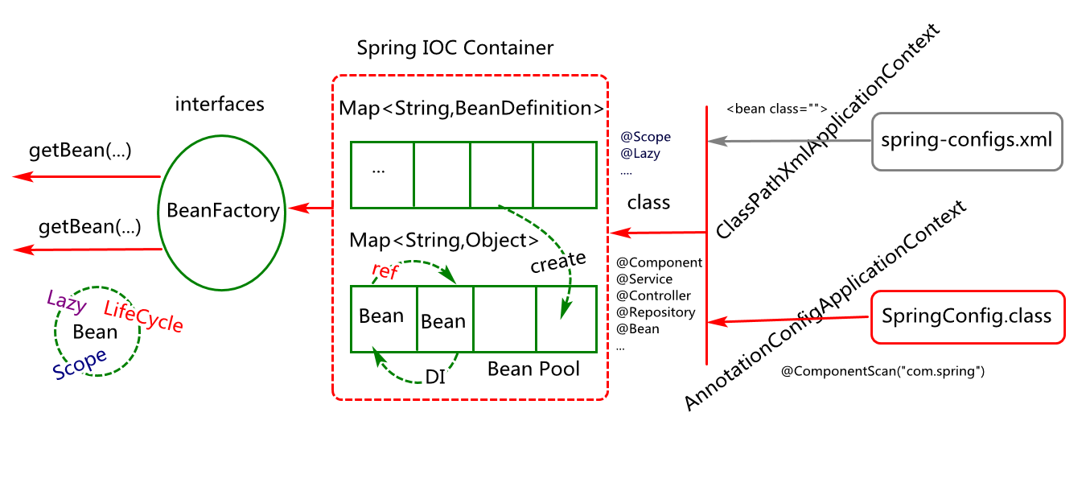

## SPRING框架快速实践 (注解方式-脱离文档)

### Spring项目创建及配置

1. 创建maven项目(jar包项目)
2. 项目名称 CGB-SPRING-01
3. 组id:com.cy
4. 打包方式:jar
5. 添加项目依赖(spring-context)

添加spring依赖

<dependency>

<groupId>org.springframework</groupId>

<artifactId>spring-context</artifactId>

<version>5.1.9.RELEASE</version>

</dependency>

添加junit依赖

<dependency>

<groupId>junit</groupId>

<artifactId>junit</artifactId>

<version>4.12</version>

</dependency>

### Spring基本测试环境创建

添加spring配置类(SpringConfig)

**package** com.cy.spring.config;

**import** org.springframework.context.annotation.ComponentScan;

/\*\*

\* **@ComponentScan** 用于告诉spring容器从

\* 从指定包进行bean的扫描

\*/

@ComponentScan("com.cy.spring.beans")

**public** **class** SpringConfig {//spring-configs.xml

}

定义测试基类

**package** com.spring.test;

**import** org.junit.After;

**import** org.junit.Before;

**import** org.junit.Test;

**import** org.springframework.context.annotation.AnnotationConfigApplicationContext;

**public** **class** TestBase {

**protected** AnnotationConfigApplicationContext ctx;

@Before

**public** **void** init() {

ctx=**new** AnnotationConfigApplicationContext(

SpringConfig.**class**);

}

@After

**public** **void** close() {

ctx.close();

}

@Test

**public** **void** testCtx() {

System.***out***.println(ctx);

}

}

### Spring项目基本业务实现

业务描述,创建一个DefaultCache对象然后将此对象交给Spring容器管理.

创建DefaultCache类,并明确此类交给spring管理.

**package** com.cy.spring.beans;

**import** javax.annotation.PostConstruct;

**import** javax.annotation.PreDestroy;

**import** org.springframework.context.annotation.Lazy;

**import** org.springframework.context.annotation.Scope;

**import** org.springframework.stereotype.Component;

/\*\*

**@Component** 注解用于告诉spring容器

请将这个类交给spring管理.

**@Lazy** 用于告诉spring容器此对象要延迟加载

**@Scope** 用于告诉spring容器此bean的作用域

1)singleton (单例作用域-默认,会存储到池中)

2)prototype (多例作用域,每次获取都创建新对象,不会存储到池,spring不负责销毁)

\*/

@Lazy

@Scope("singleton")

@Component //@Controller,@Service,...

**public** **class** DefaultCache {

**public** DefaultCache() {

System.***out***.println("DefaultCache()");

}

@PostConstruct //告诉spring 此对象初始化时执行init方法

**public** **void** init() {

System.***out***.println("init()");

}

@PreDestroy//告诉spring 此对象销毁时执行close方法

**public** **void** close() {

System.***out***.println("close()");

}

}

定义测试类,从spring容器中获取bean对象

**package** com.cy.test;

**import** org.junit.Assert;

**import** org.junit.Test;

**import** com.cy.spring.beans.DefaultCache;

**public** **class** TestCache **extends** TestBase {

@Test

**public** **void** testDefaultCahce() {

DefaultCache cache01=

ctx.getBean("defaultCache",DefaultCache.**class**);

Assert.*assertNotEquals*(**null**, cache01);

DefaultCache cache02=

ctx.getBean("defaultCache",DefaultCache.**class**);

Assert.*assertNotEquals*(**null**, cache02);

System.***out***.println(cache01==cache02);

}

}

### Spring项目课堂练习分析及实现

1.整合第三方连接池DRUID.

1. 步骤分析:

step01:添加依赖(数据库驱动依赖,连接池依赖)

step02:对druid连接池进行配置

step03:对连接池进行单元测试.

1. 关键代码实现

添加mysql依赖

<dependency>

<groupId>mysql</groupId>

<artifactId>mysql-connector-java</artifactId>

<version>8.0.17</version>

</dependency>

添加Druid依赖

<dependency>

<groupId>com.alibaba</groupId>

<artifactId>druid</artifactId>

<version>1.1.19</version>

</dependency>

定义数据源配置类

**package** com.cy.spring.beans;

**import** javax.sql.DataSource;

@Configuration

**public** **class** DataSourceConfig {

@Bean(value="druid",initMethod="init",destroyMethod="close")

**public** DataSource newDruid() {

// System.out.println("newDruid()");

DruidDataSource ds=**new** DruidDataSource();

//ds.setDriverClassName("com.mysql.cj.jdbc.Driver");

ds.setUrl("jdbc:mysql:///test?serverTimezone=GMT");

ds.setUsername("root");

ds.setPassword("root");

ds.setMaxWait(10000);

//....

**return** ds;

}

}

创建单元测试类

**package** com.cy.test;

**import** javax.sql.DataSource;

**import** org.junit.Assert;

**import** org.junit.Test;

**import** com.zaxxer.hikari.HikariDataSource;

**public** **class** TestDataSource **extends** TestBase{

@Test

**public** **void** testDruidDataSource()**throws** Exception {

DataSource ds=

ctx.getBean("druid",DataSource.**class**);

Assert.*assertNotEquals*(**null**, ds);

System.***out***.println(ds.getConnection());

}

}

2.整合第三方连接池HiKariCP连接池(扩展).

## SPRING IOC 应用原理进阶分析

### Spring IOC设计思想分析

IOC 是一种设计思想，称之为控制反转。基于这种思想实现对象创建，对象的科学管理以及应用时的解耦(借助DI机制实现)。Spring框架核心就是基于这种机制进行了完美实现。

说明：

1. 控制反转探讨的是什么？谁控制谁的问题（spring控制对象的创建管理）
2. 生活中的IOC的实现？(例如股票操盘手,父母包办婚姻）

### Spring Bean 工厂的初始化

基于xml方式实现Spring中Bean工厂的初始化.

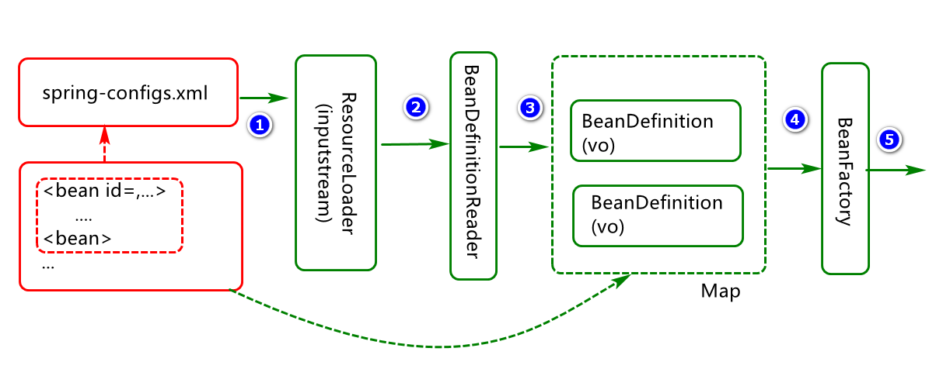

说明:Spring 中的Bean工厂会基于Bean对象描述,创建bean的实例,并可以有选择性的对实例对象进行管理(例如单例作用域的对象).

### Spring 中的两大map对象分析

1.如何理解Spring中的两大核心map对象(存储对象的两个容器)？

1. 一个map用于存储bean的配置信息(工厂的原材料)
2. 一个map用于存储bean的实例信息(工厂中的成品对象)

基于xml配置文件实现:



基于注解配置实现:

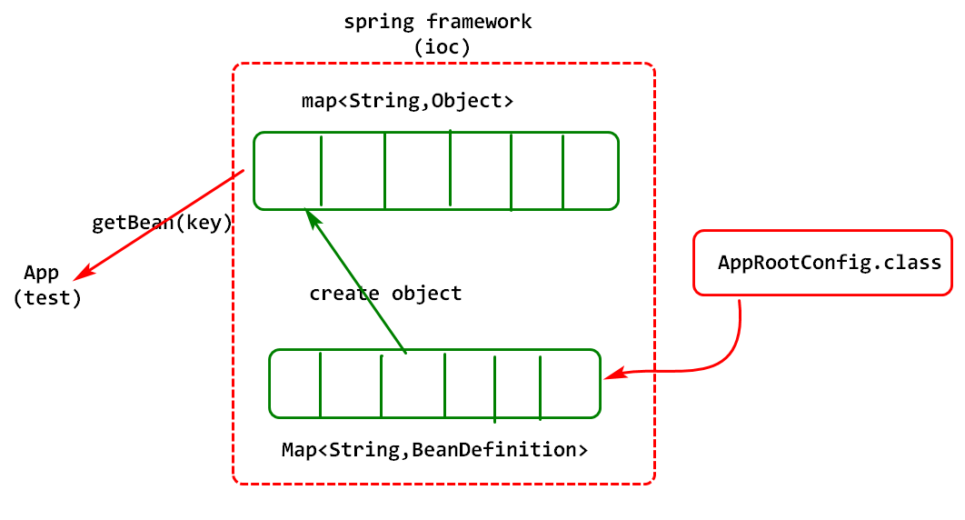

### Spring 中两大bean对象分析(了解)

Bean对象创建

1. 未实现FactoryBean接口(直接构造方法);
2. 实现FactoryBean接口（调用FactoryBean对象的getObject方法）

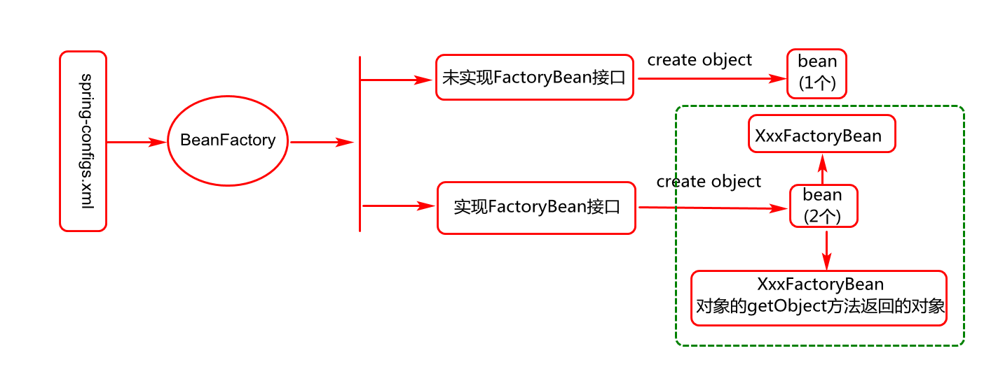

说明：一般在创建一些相对复杂的工厂对象时，通常会写一个工厂bean对象，

然后基于工厂bean对象创建具体的工厂对象，例如SqlSessionFactoryBean,

ShiroFilterFactoryBean，ProxyFactoryBean等。

### Spring 中两大bean对象描述方式

Bean 对象的描述

1. xml方式 (例如<bean id=”factory” class=”com.beans.Factory”>)
2. annotation方式（@Service,@Controller，@Configuration，@Bean，..）

Spring 中用于描述这是一个Bean对象的相关注解如下:

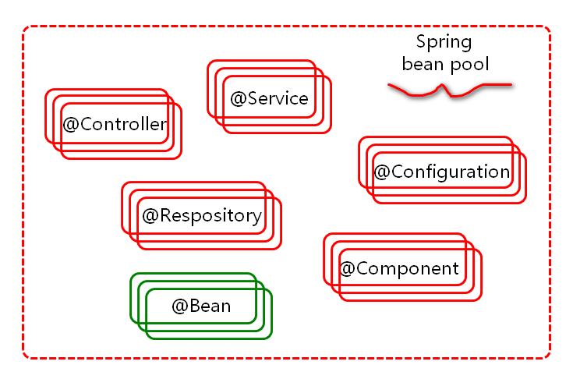

说明:无论使用如上图中的哪个注解对Bean进行描述,对Spring而言都认为是一样的Bean.

## Spring 依赖注入实践增强

### Spring 中Bean对象依赖注入分析(重点)

依赖注入(DI)是一种设计思想,简单点就是对象通过set或构造方法直接为对象属性赋值,在Spring框架中为这种注入基于反射技术提供一种自动实现方式.例如:

IOC 依赖注入在项目中的应用实现：

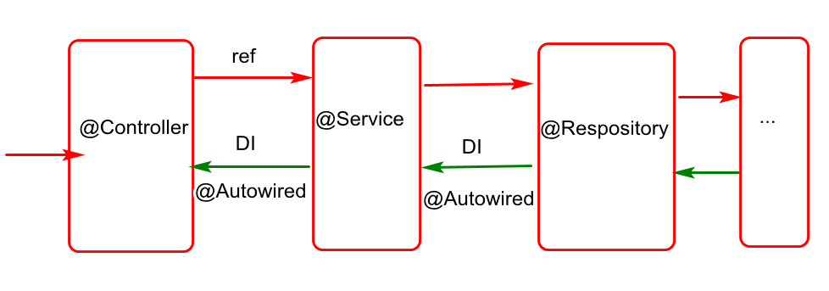

实际项目中为了解耦和,对象之间通常会通过接口进行通讯,也就是

说对象要耦合与接口,例如2

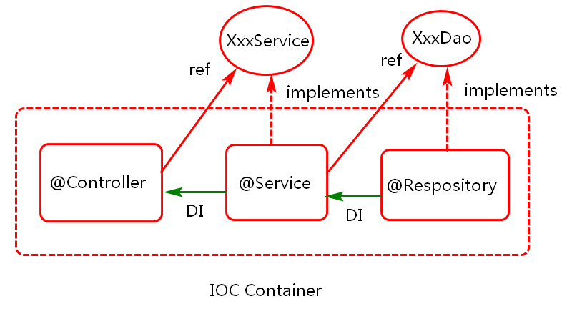

个人认为：IOC的核心是对象生命周期管理(资源管理)以及

依赖注入（资源协同）；

### Spring 中Bean对象依赖注入实践

在1.2小节基础上,基于如下设计,进行代码实践分析及实现。

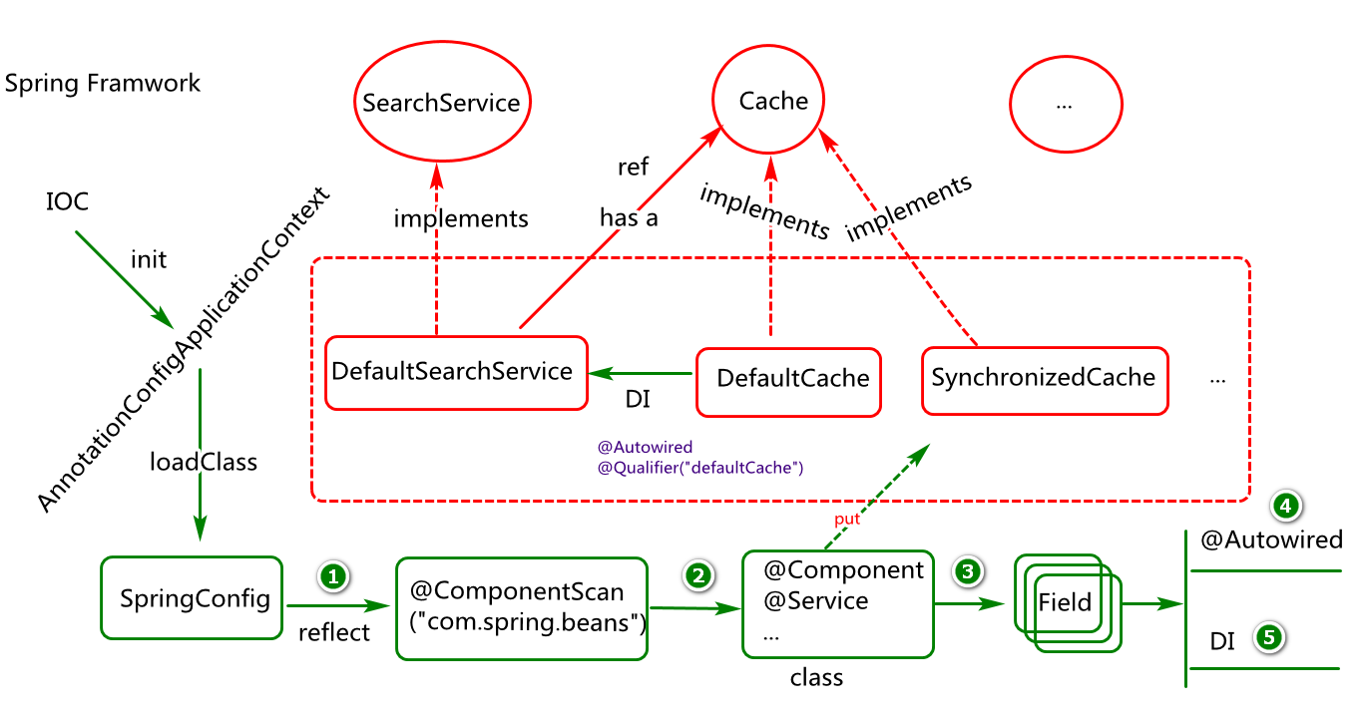

核心步骤分析：

Step01:创建Cache接口以及对应的实现DefaultCache

Step02:创建SearchService接口以及对应的实现类。

Step03:将DefaultCache对象注入给DefaultSearchService。

Step03:创建SynchronizedCache测试@Autowired注解。

关键代码分析及实现：

Cache接口定义

**public** **interface** Cache {

}

DefaultCache类定义

@Lazy

@Component

**public** **class** DefaultCache **implements** Cache{

**public** DefaultCache() {

System.***out***.println("DefaultCache()");

}

}

SynchronizedCache定义

@Component

**public** **class** SynchronizedCache **implements** Cache {

}

SearchService接口定义

**public** **interface** SearchService {

}

SearchService实现类定义

@Service

**public** **class** DefaultSearchService **implements** SearchService {

/\*\***@Autowired** 可以修饰属性，set方法，构造方法等

\* 默认按照属性类型，方法参数类型为对象属性注入值,

\* 假如相同类型的对象有多个，还会按属性名或方法参

\* 数名等进行查找。

\* **@Qualifier** 配合@Autowired，用于指定要注入的对

\* 象的名字。

\*/

@Autowired

@Qualifier("defaultCache")

**private** Cache cache;

@Override

**public** String toString() {

**return** "DefaultSearchService [cache=" + cache + "]";

}

}

测试实现

**public** **class** TestSearchService **extends** TestBase {

@Test

**public** **void** testSearchService() {

DefaultSearchService ds=

ctx.getBean("defaultSearchService",

DefaultSearchService.**class**);

System.***out***.println(ds);

}

}

# SPRING 框架MVC模块进阶

## Spring MVC 设计思想

### Spring MVC 设计思想分析

MVC是一种分层架构设计思想，目的是基于对象职责上的不同，进行分层设计，实现各司其职，各尽所能，以提高代码的可维护性，可扩展性。

1. 生活中的MVC:正规饭店(菜单,服务员,厨师)
2. 程序中的MVC:(html,jsp)/servlet/(service,dao))

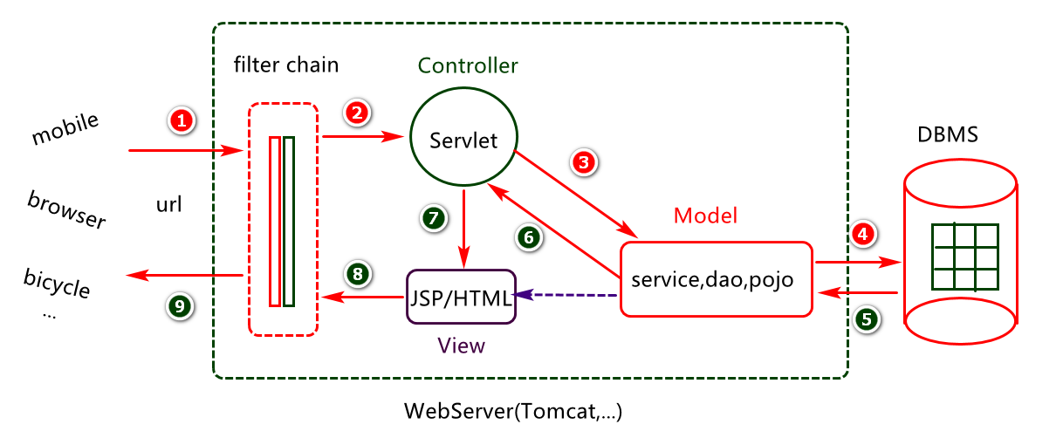

SPRING MVC是Spring框架中的一个WEB模块, 是基于MVC设思想的一种完美实现。

### Spring MVC 核心对象及流程分析

Spring MVC 处理流程及其核心组件对象构成，如下图所示：

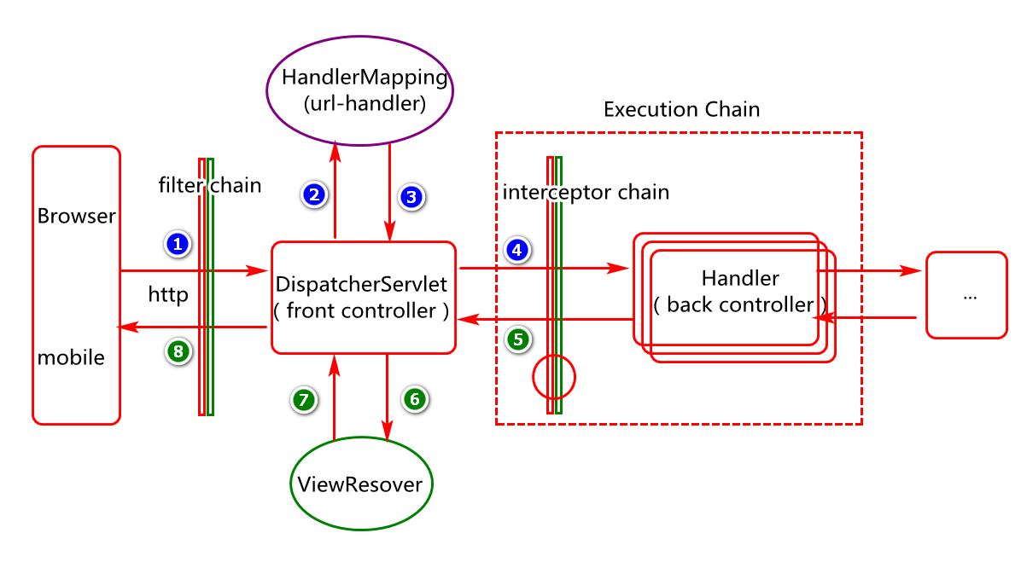

FAQ：说说spring MVC中的常用的核心组件？

1. DipatcherServlet:前端控制器(web服务器启动时加载)
2. HandlerMapping:注册中心(负责存储url到后端控制器的映射)
3. HandlerInterceptor:拦截器(请求到handler之间的拦截)
4. Handler:后端处理器(又称之为Controller)
5. ViewResolver:视图解析器(负责是视图页面进行解析)

## Spring MVC 快速实践

### xml方式配置实现(脱离文档)

1. 创建maven项目
2. 项目名称: CGB-SPRINGMVC-01
3. 组id: com.cy
4. 打包方式: war包方式
5. 配置并初始化项目环境

1)生成web.xml(配置spring mvc 前端控制器)

2)设置项目的运行时环境(选择tomcat,提供servlet支持)

3)设置项目编码方式 utf-8

4)设置统一编译环境 JDK8

5)添加项目依赖:spring-webmvc

6)添加spring mvc配置文件并进行配置:spring-configs.xml

7)web.xml中配置spring mvc前端控制器(DispatcherServlet)

8)部署项目,启动tomcat测试 (假如tomcat正常启动,则没问题)

说明:如上配置可参考后面内容中的关键代码分享.

1. Spring MVC基础业务实现
2. 定义Controller类
3. 包名:com.cy.pj.search.controller
4. 类名:SearchController

代码如下:

@Controller

@RequestMapping("/search/")

**public** **class** SearchController {

}

其中:@RequestMapping修饰类时用于定义请求路径

1. 添加Controller方法

方法1:此方法用于向客户端返回一个页面

@RequestMapping("doSearchUI")

**public** String doSearchUI() {

**return** "search";

}

其中:对于返回值search需要在/WEB-INF/pages/目录下有对应的

search.html页面.

方法2:此方法用于向客户端返回一个json格式的字符串

@RequestMapping("doSearch")

@ResponseBody

**public** Object doSearch(String key) {

Map<String,Object> map=**new** HashMap<String,Object>();

map.put("state", 1);

map.put("message","hello everyone");

**return** map;//{"state":1,"message":"hello everyone"}

}

其中:

a)@ResponseBody修饰方法时,Spring MVC可以将方法的返回值以指定格式进行进行输出,例如JSON格式字符串.

b)doSearch方法进行测试时,需要在项目中添加如下依赖:

<dependency>

<groupId>com.fasterxml.jackson.core</groupId>

<artifactId>jackson-databind</artifactId>

<version>2.9.9.3</version>

</dependency>

1. 部署并启动服务测试.
2. 关键代码分享:

spring-configs.xml

<?xml version=*"1.0"* encoding=*"UTF-8"*?>

<beans xmlns=*"http://www.springframework.org/schema/beans"*

xmlns:mvc=*"http://www.springframework.org/schema/mvc"*

xmlns:context=*"http://www.springframework.org/schema/context"*

xmlns:xsi=*"http://www.w3.org/2001/XMLSchema-instance"*

xsi:schemaLocation=*"*

*http://www.springframework.org/schema/beans*

*http://www.springframework.org/schema/beans/spring-beans.xsd*

*http://www.springframework.org/schema/context*

*http://www.springframework.org/schema/context/spring-context.xsd*

*http://www.springframework.org/schema/mvc*

*http://www.springframework.org/schema/mvc/spring-mvc.xsd"*>

<context:component-scan base-package=*"com.cy"*/>

<!-- Enable MVC Configuration:启用默认bean对象(注解驱动) -->

<mvc:annotation-driven/>

<!-- 启用 DefaultServletHttpRequestHandler对静态进行处理 -->

<mvc:default-servlet-handler/>

<!-- 配置视图解析器(ViewResolver)对象 -->

<bean id=*"viewResolver"* class=*"org.springframework.web.servlet.view.InternalResourceViewResolver"*>

<!-- Set DI (默认找对象中的set方法)-->

<property name=*"Prefix"* value=*"/WEB-INF/pages/"*/>

<property name=*"Suffix"* value=*".html"*/>

</bean>

</beans>

Web.xml

<?xml version=*"1.0"* encoding=*"UTF-8"*?>

<web-app xmlns:xsi=*"http://www.w3.org/2001/XMLSchema-instance"* xmlns=*"http://java.sun.com/xml/ns/javaee"* xsi:schemaLocation=*"http://java.sun.com/xml/ns/javaee http://java.sun.com/xml/ns/javaee/web-app\_2\_5.xsd"* version=*"2.5"*>

<display-name>CGB-SPRINGMVC-01</display-name>

<!-- 配置前端控制器 -->

<servlet>

<servlet-name>frontController</servlet-name>

<servlet-class>org.springframework.web.servlet.DispatcherServlet</servlet-class>

<init-param>

<param-name>contextConfigLocation</param-name>

<param-value>classpath:spring-configs.xml</param-value>

</init-param>

<!-- tomcat 启动时则初始化servlet,数字越小优先级越高 -->

<load-on-startup>1</load-on-startup>

</servlet>

<servlet-mapping>

<servlet-name>frontController</servlet-name>

<url-pattern>/</url-pattern>

</servlet-mapping>

</web-app>

SearchController

**package** com.cy.pj.search.controller;

**import** org.springframework.stereotype.Controller;

**import** org.springframework.web.bind.annotation.RequestMapping;

**import** org.springframework.web.bind.annotation.ResponseBody;

@Controller

@RequestMapping("/search/")

**public** **class** SearchController {

@RequestMapping("doSearchUI")

**public** String doSearchUI() {

**return** "search";

}///WEB-INF/pages/search.html

@RequestMapping("doSearch")

@ResponseBody

**public** Object doSearch(String key) {

Map<String,Object> map=**new** HashMap<String,Object>();

map.put("state", 1);

map.put("message","hello everyone");

**return** map;//{"state":1,"message":"hello everyone"}

}

}

### 注解方式配置实现（脱离文档）

Tomcat 启动加载方式:

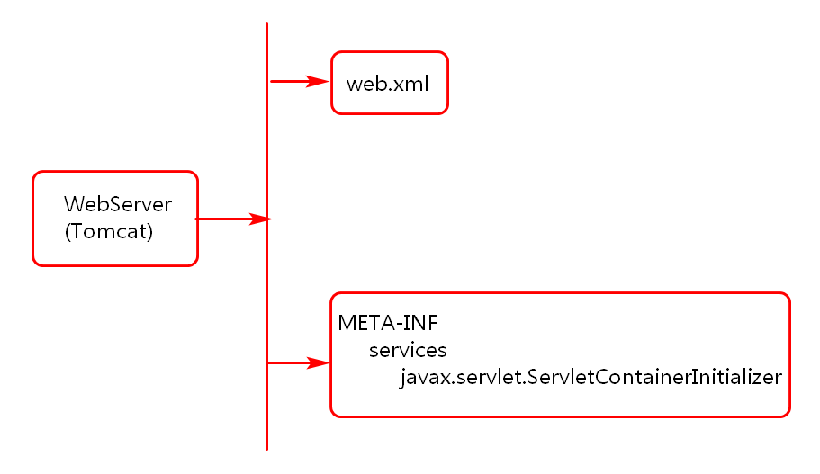

1. 创建maven项目
2. 项目名称: CGB-SPRINGMVC-02
3. 组id: com.cy
4. 打包方式: war包方式
5. 配置并初始化项目环境(重点对xml方式进行重构)

1)配置maven war包插件(忽略web.xml)

2)设置项目的运行时环境(选择tomcat)

3)设置项目编码方式 utf-8

4)设置统一编译环境 JDK8

5)添加项目依赖:spring-webmvc

6)添加spring mvc配置类:SpringWebConfig类

7)创建WebInitializer类配置spring mvc(例如前端控制器)。

8)部署项目,启动tomcat测试 (假如tomcat正常启动,则没问题)

1. Spring MVC基础业务实现 (参考xml方式业务代码实现)

4.Spring mvc 注解方式应用分析:

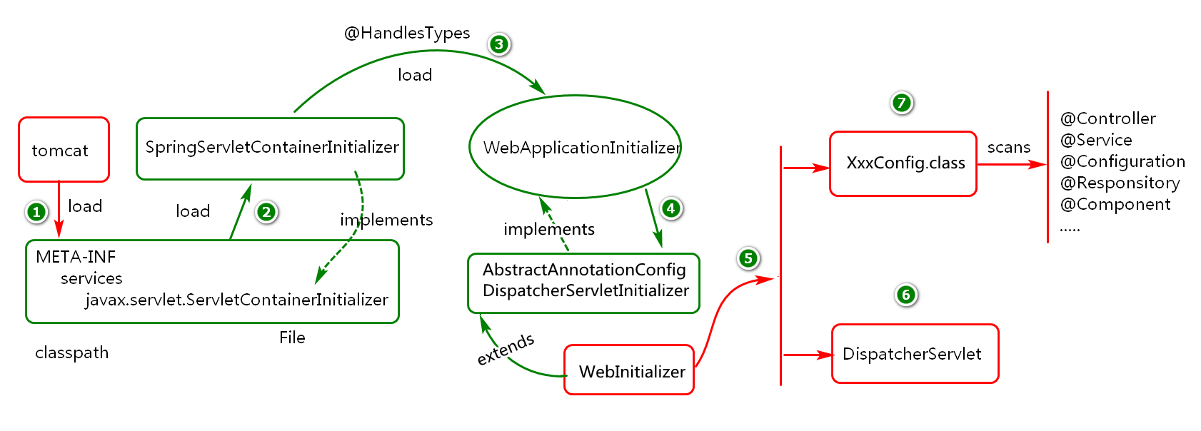

其中META-INF目录可在sping-web.jar中进行查看.

关键代码分析:

SpringWebConfig类

@Configuration

@ComponentScan("com.cy.pj.search.controller")

@EnableWebMvc //<mvc:annotation-driven/>

**public** **class** SpringWebConfig **implements** WebMvcConfigurer{

//<mvc:default-servlet-handler/>

@Override

**public** **void** configureDefaultServletHandling(

DefaultServletHandlerConfigurer configurer) {

configurer.enable();

}

@Override

**public** **void** configureViewResolvers(

ViewResolverRegistry registry) {

registry.jsp("/WEB-INF/pages/",".html");

}

}

WebInitializer类

**public** **class** WebInitializer **extends**

AbstractAnnotationConfigDispatcherServletInitializer {

//Service,Repository

@Override

**protected** Class<?>[] getRootConfigClasses() {

System.***out***.println("getRootConfigClasses()");

**return** **null**;

}

//View,Controller

@Override

**protected** Class<?>[] getServletConfigClasses() {

System.***out***.println("getServletConfigClasses()");

**return** **new** Class[] {SpringWebConfig.**class**};

}

@Override

**protected** String[] getServletMappings() {

System.***out***.println("getServletMappings()");

**return** **new** String[] {"/"};

}

}

## Spring MVC 请求响应处理增强分析

所有MVC框架的重点都在请求和响应数据的处理上。

### 请求处理增强分析及实现(重点)

Spring MVC请求处理主要从如下几个方面进行考虑：

1. 请求路径(普通方式，rest方式) ：404
2. 请求方式(Get请求，Post请求,…):405
3. 请求参数(直接量，POJO对象，MAP对象):400

代码分析如下：

@Controller

@RequestMapping("/request/")

**public** **class** RequestHandleController {

//===请求url定义

//普通URL定义实现(多个url可以对应同一个资源)

@RequestMapping(value={"doHandleUrl","doWelcomeUI"})

**public** String doHandleUrl() {

**return** "welcome";

}

//REST风格的URL，其url格式为{a}/{b}/{c}

//假如希望方法参数获取url中{}表达式内部的值

//可以使用@PathVariable对参数进行修饰

@RequestMapping("{module}/{page}")

**public** String doMoudleUrl(

@PathVariable String module,

@PathVariable String page) {

**return** module+"/"+page;

}

//===请求方式定义

//@RequestMapping(value="type",method=RequestMethod.GET)

@GetMapping("type")

//@PostMapping("type")

@ResponseBody

**public** String doRequestType() {

**return** "request type";

}

//=====请求参数处理======

@GetMapping("param")

@ResponseBody

**public** String doRequestParam(

RequestWrapper rw,//pojo

@RequestParam(required=**false**) String msg,

@DateTimeFormat(pattern="yyyy/MM/dd")Date begin) {

**return** "request parameter handle msg="+msg+",begin="+begin+",rw="+rw.toString();

}

}

### 响应处理增强分析实现（重点）

Spring MVC响应处理主要从如下几个方面进行考虑：

1. 响应方式(转发forward，重定向redirect)
2. 响应数据封装(ModelAndView,Model,Map,Pojo)
3. 响应数据转换（将对象序列化为JSON格式字符串）

代码分析如下：

@Controller

@RequestMapping("/resp/")

**public** **class** ResponseHandleController {

@RequestMapping("doResponseUI")

**public** String doResponseUI() {

**return** "response";

}

@RequestMapping("type")

**public** String doResponseType() {

//转发(客户端请求一次)

**return** "forward:doResponseUI";//address

//重定向(客户端两次请求)

//return "redirect:doResponseUI";//address

}

@RequestMapping("doDataConvert")

@ResponseBody

**public** String doDataConvert()**throws** Exception {

Map<String,Object> map=**new** HashMap<String,Object>();

map.put("id", 100);

map.put("msg", "hello jackson");

//借助jackson中的API将对象转换json格式的字符串

ObjectMapper om=**new** ObjectMapper();

**return** om.writeValueAsString(map);

}

}

# SSM框架综合案例实现(注解方式)

## 业务描述

通过spring整合mybatis完成商品数据库中数据的查询,并在客户端以json格式对数据进行输出?

思路:

1. 创建maven web项目(打包方式war):CGB-SSM-01
2. 配置项目?(运行时环境,编码,编译版本)
3. 添加依赖?(mysql,druid,mybatis,junit,spring-webmvc,..)
4. 整合资源?(连接池,mybatis,spring mvc..)

## 初始化化数据环境

数据库脚本分析:

**drop** database if **exists** dbgoods;

**create** database dbgoods **default** **character** **set** utf8;

use dbgoods;

**create** **table** tb\_goods(

id bigint auto\_increment,

name **varchar**(200) **not** **null**,

remark text,

createdTime datetime,

**primary** **key** (id)

)engine=InnoDB;

**insert** **into** tb\_goods **values** (**null**,'A','A...',now());

**insert** **into** tb\_goods **values** (**null**,'B','B...',now());

**insert** **into** tb\_goods **values** (**null**,'C','C...',now());

说明:可以将如上脚本写到db-goods.sql文件中,然后去执行完成完成初始化.

## 项目创建及配置

1. 创建maven web项目:CGB-SSM-01
2. 在pom.xml添加war包插件,修改其配置(这样项目可以不写web.xml)

<build>

<plugins>

<plugin>

<groupId>org.apache.maven.plugins</groupId>

<artifactId>maven-war-plugin</artifactId>

<version>2.6</version>

<configuration>

<failOnMissingWebXml>false</failOnMissingWebXml>

</configuration>

</plugin>

</plugins>

</build>

1. 配置项目(设置运行时环境-tomcat,编译版本JDK1.8)
2. 添加项目依赖(参考如下图中的依赖)

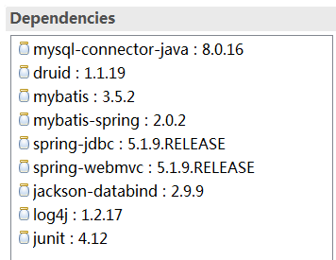

## 项目资源整合实现

### 配置架构分析及实现

配置架构分析:

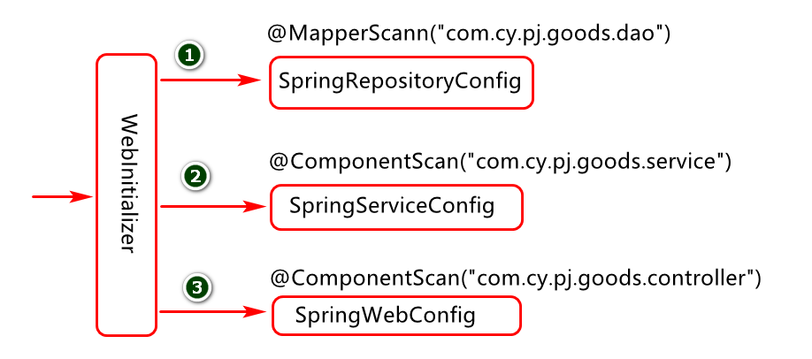

其中:

1. SpringRepositoryConfig 负责数据层配置
2. SpringServiceConfig负责业务层配置
3. SpringWebConfig负责请求处理层配置(Spring MVC中的V,C)
4. WebInitializer 负责启动初始化.

基于配置架构,创建配置类:

数据层配置类

**package** com.cy.pj.common.config;

@Configuration

@MapperScan("com.cy.pj.goods.dao")//扫描dao

**public** **class** SpringRepositoryConfig {

}

业务层配置类:

**package** com.cy.pj.common.config;

@Configuration

@ComponentScan("com.cy.pj.goods.service")

**public** **class** SpringServiceConfig {

//.....

}

控制层配置类

**package** com.cy.pj.common.config;

@ComponentScan("com.cy.pj.goods.controller")

@EnableWebMvc

@Configuration

**public** **class** SpringWebConfig **implements** WebMvcConfigurer{

}

WebInitializer 启动类配置:

**package** com.cy.pj.common.config;

//-->web.xml

**public** **class** WebInitializer **extends**

AbstractAnnotationConfigDispatcherServletInitializer {

//Service,Repository

@Override

**protected** Class<?>[] getRootConfigClasses() {

System.***out***.println("getRootConfigClasses()");

**return** **new** Class[] {SpringRepositoryConfig.**class**,

SpringServiceConfig.**class**};

}

//View,Controller

@Override

**protected** Class<?>[] getServletConfigClasses() {

System.***out***.println("getServletConfigClasses()");

**return** **new** Class[] {SpringWebConfig.**class**};

}

@Override

**protected** String[] getServletMappings() {

System.***out***.println("getServletMappings()");

**return** **new** String[] {"/"};

}

}

整合过程分析:(顺序从右到左)

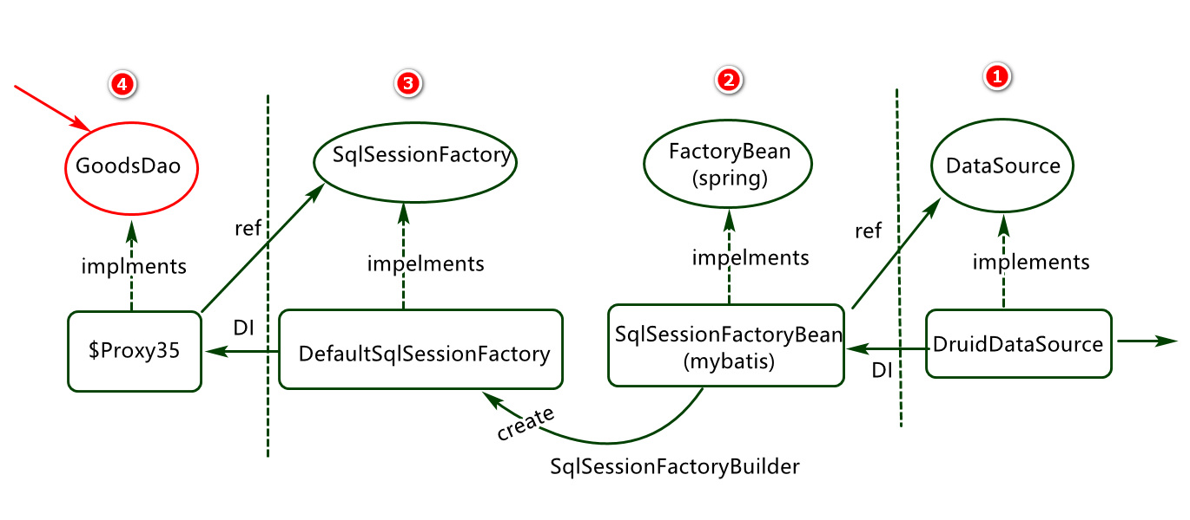

### 整合连接池对象

在SpringRepositoryConfig 类中添加dataSource()方法,在方法中创建

DruidDataSource对象.并将此对象交给spring管理.

@Bean(value="druid",initMethod="init",destroyMethod="close")

**public** DruidDataSource dataSource() {

DruidDataSource ds=**new** DruidDataSource();

ds.setUrl("jdbc:mysql:///dbgoods?serverTimezone=GMT%2B8");

ds.setUsername("root");

ds.setPassword("root");

**return** ds;

}

说明:@Bean注解要配合@Configuration注解使用,@Configuration用于描述类.

### 整合mybatis框架

在SpringRepositoryConfig类中添加创建SqlSessionFactory对象创建

的方法:

@Bean("sqlSessionFactory")

**public** SqlSessionFactory newSqlSessionFactory(

DataSource dataSource)

**throws** Exception {

//构建SqlSessionFactoryBean对象

SqlSessionFactoryBean factoryBean =

**new** SqlSessionFactoryBean();

factoryBean.setDataSource(dataSource);

//调用FactoryBean的getObject方法创建SqlSessionFactory

//底层会使用SqlSessionFactoryBuilder创建

**return** factoryBean.getObject();

}

参考:www.mybatis.org/spring

### 整合Spring MVC 模块

在Spring MVC配置类中添加视图解析配置,默认servlet处理等配置.

**package** com.cy.pj.common.config;

@Configuration

@ComponentScan("com.cy.pj.goods.controller")

@EnableWebMvc //<mvc:annotation-driven/>

**public** **class** SpringWebConfig **implements** WebMvcConfigurer{

//<mvc:default-servlet-handler/>

@Override

**public** **void** configureDefaultServletHandling(

DefaultServletHandlerConfigurer configurer) {

configurer.enable();

}

@Override

**public** **void** configureViewResolvers(

ViewResolverRegistry registry) {

registry.jsp("/WEB-INF/pages/",".html");

}

}

## 业务设计分析及实现

### 业务架构

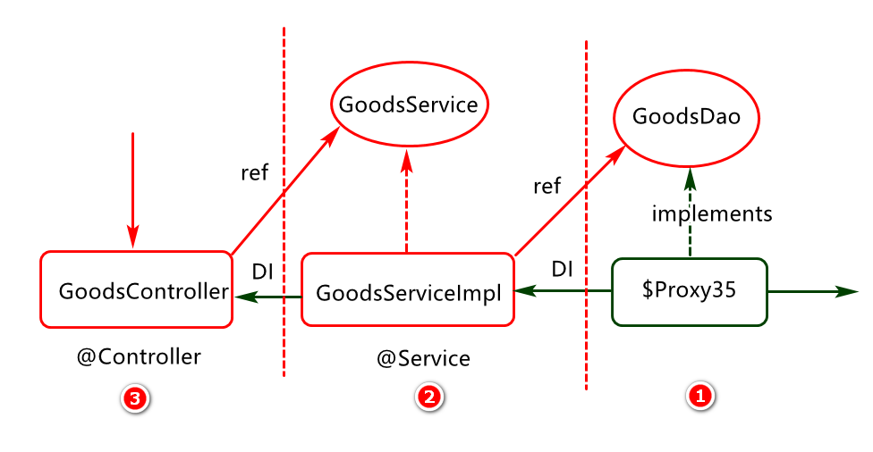

### POJO实现

定义pojo对象Goods用于封装数据:

**package** com.cy.pj.goods.pojo;

**import** java.io.Serializable;

**import** java.util.Date;

**public** **class** Goods **implements** Serializable{

**private** **static** **final** **long** ***serialVersionUID*** = 690138036951052829L;

**private** Long id;

**private** String name;

**private** String remark;

**private** Date createdTime;

**public** Long getId() {

**return** id;

}

**public** **void** setId(Long id) {

**this**.id = id;

}

**public** String getName() {

**return** name;

}

**public** **void** setName(String name) {

**this**.name = name;

}

**public** String getRemark() {

**return** remark;

}

**public** **void** setRemark(String remark) {

**this**.remark = remark;

}

**public** Date getCreatedTime() {

**return** createdTime;

}

**public** **void** setCreatedTime(Date createdTime) {

**this**.createdTime = createdTime;

}

@Override

**public** String toString() {

**return** "Goods [id=" + id + ", name=" + name + ", remark=" + remark + ", createdTime=" + createdTime + "]";

}

}

### Dao实现

定义GoodsDao接口,代码如下:

**package** com.cy.pj.goods.dao;

**import** org.apache.ibatis.annotations.Select;

**public** **interface** GoodsDao {

@Select("select \* from tb\_goods")

List<Goods> findGoods();

}

在SpringRepositoryConfig类上添加@MapperScan注解,实现对指定包下Dao接口的扫描:

@Configuration

@MapperScan("com.cy.pj.goods.dao")//扫描dao

**public** **class** SpringRepositoryConfig {

//....

}

编写单元测试类TestGoodsDao,然后getRowCount方法进行测试

**public** **class** TestGoodsDao **extends** TestBase{

@Test

**public** **void** testFindGoods() {

GoodsDao dao=ctx.getBean("goodsDao",GoodsDao.**class**);

List<Goods> list=dao.findGoods();

**for**(Goods g:list) {

System.***out***.println(g);

}

}

}

### Service实现

创建GoodsService接口,实现具体业务:

**package** com.cy.pj.goods.service;

**import** java.util.List;

**import** com.cy.pj.goods.pojo.Goods;

**public** **interface** GoodsService {

List<Goods> findGoods();

}

创建接口实现类:

**package** com.cy.pj.goods.service.impl;

**import** java.util.List;

**import** org.springframework.beans.factory.annotation.Autowired;

**import** org.springframework.stereotype.Service;

**import** com.cy.pj.goods.dao.GoodsDao;

**import** com.cy.pj.goods.pojo.Goods;

**import** com.cy.pj.goods.service.GoodsService;

@Service

**public** **class** GoodsServiceImpl **implements** GoodsService {

@Autowired

**private** GoodsDao goodsDao;

@Override

**public** List<Goods> findGoods() {

//...

List<Goods> list=goodsDao.findGoods();

//...

**return** list;

}

}

编写Service配置类(需要在容器启动时加载),对service对象进行扫描

**package** com.cy.pj.common.config;

**import** org.springframework.context.annotation.ComponentScan;

**import** org.springframework.context.annotation.Configuration;

@Configuration

@ComponentScan("com.cy.pj.goods.service")

**public** **class** SpringServiceConfig {

//.....

}

编写测试类执行单元测试:

**public** **class** TestGoodsService **extends** TestBase{

@Test

**public** **void** testFindGoods() {

GoodsService gs=

ctx.getBean("goodsServiceImpl", GoodsService.**class**);

List<Goods> list=gs.findGoods();

**for**(Goods g:list) {

System.***out***.println(g);

}

}

}

### Controller实现

编写controller,用于处理客户端的请求:

**package** com.cy.pj.goods.controller;

**import** java.util.List;

**import** org.springframework.beans.factory.annotation.Autowired;

**import** org.springframework.stereotype.Controller;

**import** org.springframework.web.bind.annotation.RequestMapping;

**import** org.springframework.web.bind.annotation.ResponseBody;

**import** com.cy.pj.goods.pojo.Goods;

**import** com.cy.pj.goods.service.GoodsService;

@Controller

@RequestMapping("/goods/")

**public** **class** GoodsController {

@Autowired

**private** GoodsService goodsService;

@RequestMapping("doFindGoods")

@ResponseBody

**public** List<Goods> doFindGoods(){

**return** goodsService.findGoods();

}//json 串:spring mvc 启动API将对象转换为JSON串

}

## 项目部署及运行分析

项目部署到tomcat,然后启动进行访问测试.

<http://localhost/CGB-SSM-01/goods/doFindGoods>

# FRAMEWORK总结分析

## 重点难点

1. MyBatis基本架构及核心API应用
2. MyBatis 实现数据访问的两种基本方式
3. Mybatis 中缓存应用?(一级缓存,二级缓存)
4. Spring 中的IOC模块设计原理及Bean对象管理
5. Spring 中MVC分层设计思想及核心组件作用.
6. …

## FAQ分析

1. 如何理解mybatis框架?(优势,劣势)
2. 如何理解spring框架?(核心优势:资源整合,优化资源使用,解耦)
3. 如何理解 @Autowired 这个注解？

@Autowired注解用于修饰类中属性，构造方法，set方法，用于告诉spring框架请按照类型(属性类型，构造方法参数类型，set方法参数类型)为属性注入值。假如spring容器提供了多个相同类型对象，此时还可以按照名字（属性名，set方法参数名，构造方法参数名）查找匹配对象。

4………….

## BUG 分析

* 时区配置问题

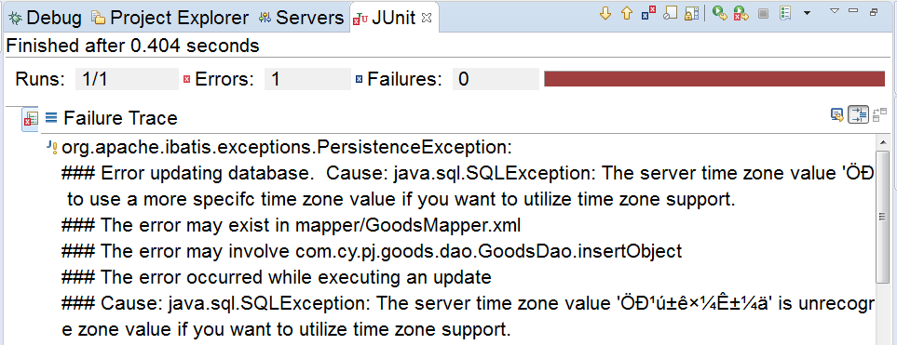

解决方案：

1. 要么降低数据库驱动版本
2. 要么在url后追加serverTimezone=GMT

* 映射语句不存在

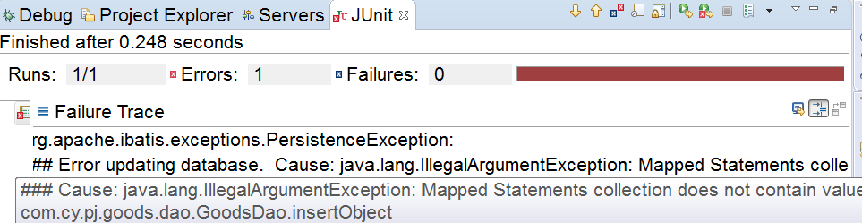

解决方案：

1. 检查映射文件是否注册(映射文件是否在配置文件中已配置)
2. 检查statement语句与映射文件中namespace+元素id是否相同。

* Mapper文件内容错误

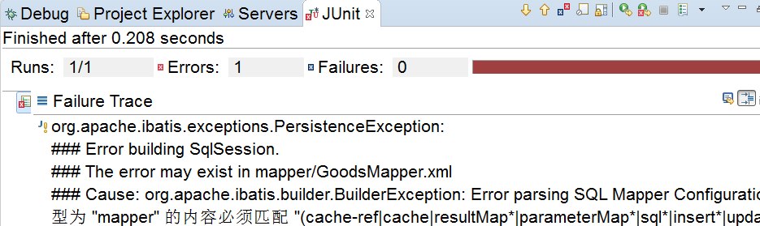

解决方案：检测配置文件中的语法，特殊字符。

* SQL语法错误

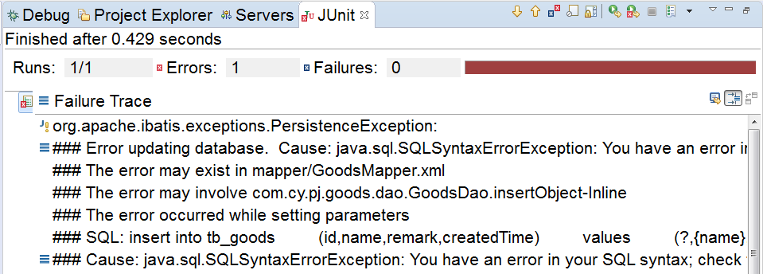

解决方案：基于映射检查SQL的具体语法。

* 问题:Spring容器初始化失败

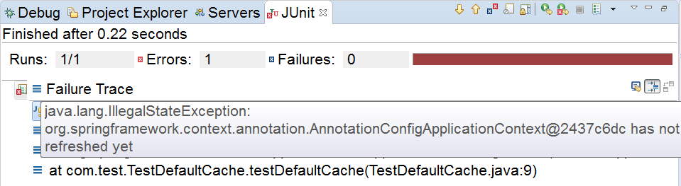

解决方案：检查容器初始化是否读取了配置类或配置文件

* 问题:没有找到对应的Bean对象：

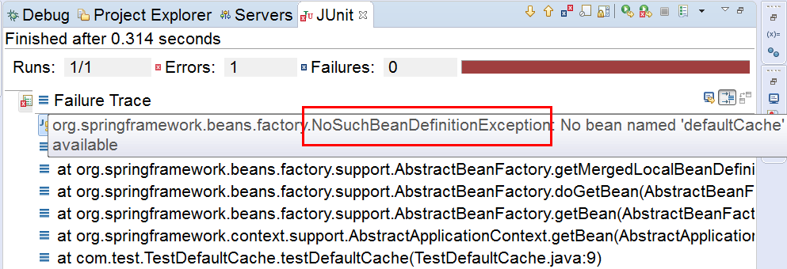

解决方案：

1. 对象所在的包是否在spring框架的扫描范围内
2. 对象对应的类上是否有spring指定的特定注解描述(例如@Component)
3. 从Spring容器获取Bean对象时指定的名字是否正确。

* 问题：整合HikariCP连接池错误

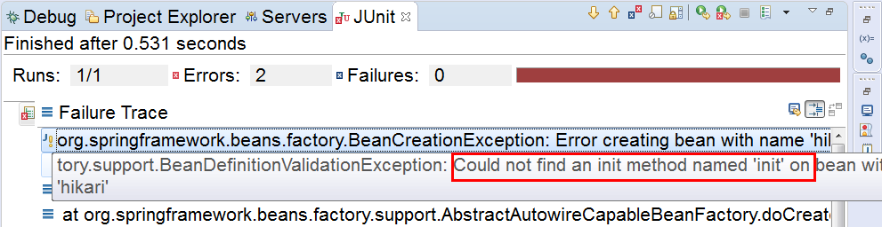

解决方案：HikariDataSource连接池对象不能指定init方法，它没有。

* 问题：defaultSearchService对象中无法为Cache属性注入值

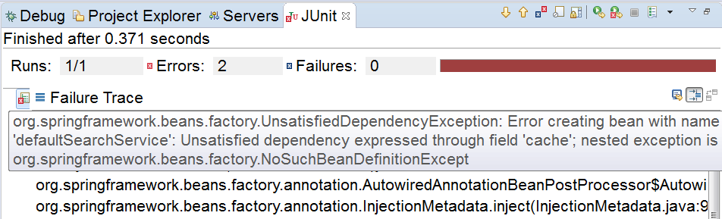

解决方案：检查spring容器中是否有Cache类型的对象。

* Spring配置文件编写错误

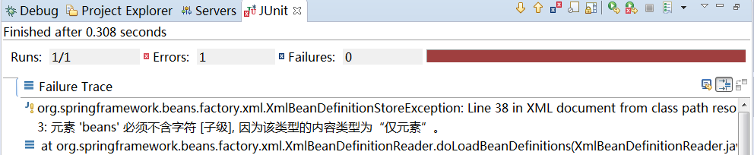

问题分析及解决方案：应该是配置文件内部不小心多了一些特殊字符，并且写在了标签外面，例如分号，引号等

* 请求资源不存在

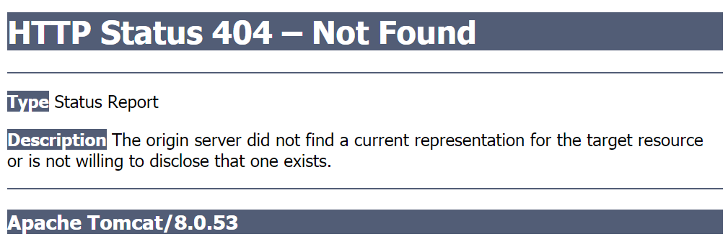

问题分析及解决方案：404问题一般表示请求资源不存在，解决方案如下：

* + - 1. 确定tomcat服务启动ok
      2. 确定tomcat启动时加载的web.xml有前端控制器的配置（可选）
      3. 确定浏览器中的url资源访问路径是正确的。
      4. 确认要访问的资源配置是正确的(@Controller,包扫描)
      5. 确定部署目中有你对应的资源(资源不存在可能是编译有问题)
      6. 确定你的项目没有重命名。(重命名的项目可使用命名前方式访问)

如何确定你要访问的资源是否是存在的？查看tomcat启动日志？

-Dwtp.deploy=D:\CGB1902WORKSP\.metadata\.plugins\org.eclipse.wst.server.core\tmp0\wtpwebapps

资源不存在可能是项目没有正常编译，如何解决编译问题呢？

1)确保eclipse 中选中的自动编译

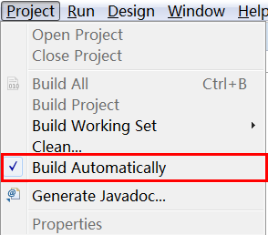

2）重新发布和部署项目，检测是否能够解决问题

3）尝试四大clean操作(先停止tomcat，从eclipse中移除项目)

3.1)clean tomcat work目录

3.2)clean tomcat 的部署文件

3.3）maven clean 删除原先编译的class

3.4）project clean 重新编译项目代码

* 响应数据问题

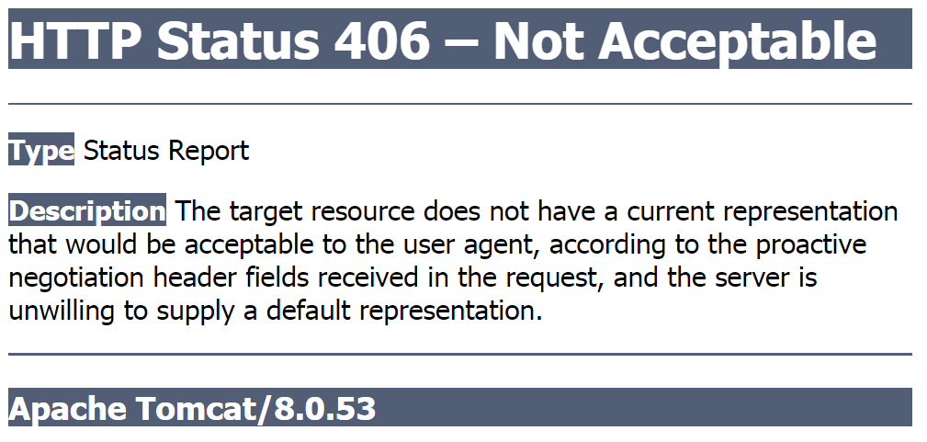

问题分析：spring 响应数据客户端无法处理

解决方案：检测spring 配置（例如jackson依赖，默认bean的配置等）

* 请求方式不匹配

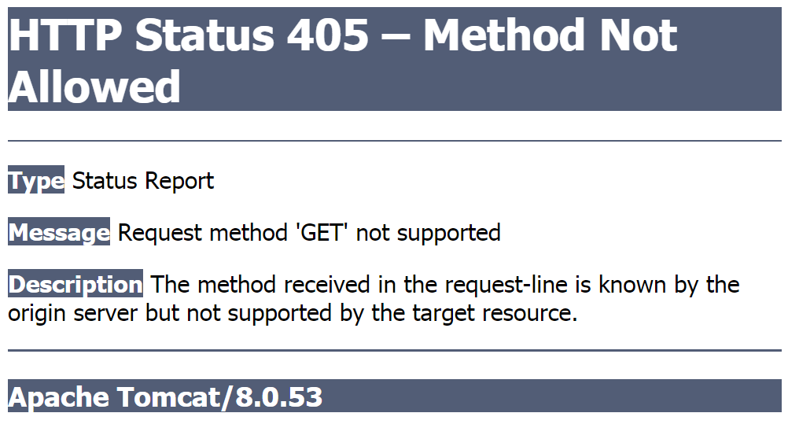

问题分析：请求方式与服务端的处理方式不匹配。

解决方案：修改请求处理方式

* 请求参数不匹配(例如个数，格式等)

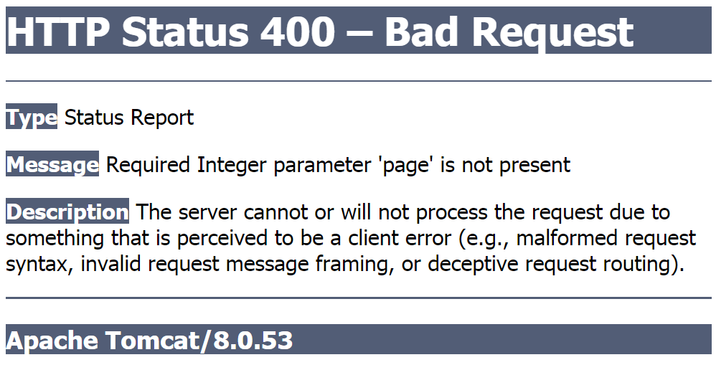

问题分析：客户端请求参数与服务端控制层方法参数不匹配(

参数个数，参数格式)

* 项目有叹号或者红色叉号

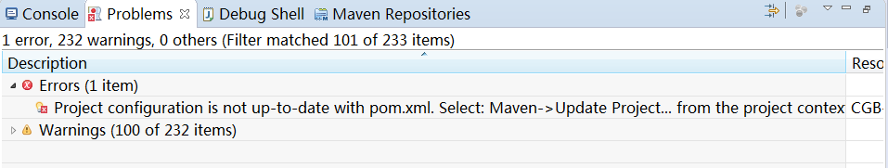

问题分析:先检测项目的problems，对象项目进行重新maven update操作

* 项目没有添加运行时依赖

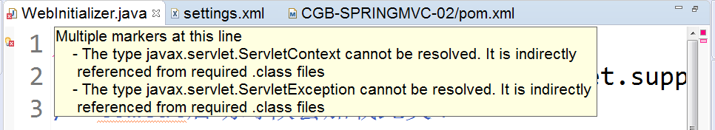

问题分析:项目没有添加运行时环境，右键项目,选择属性,然后添加项目的运行时环境

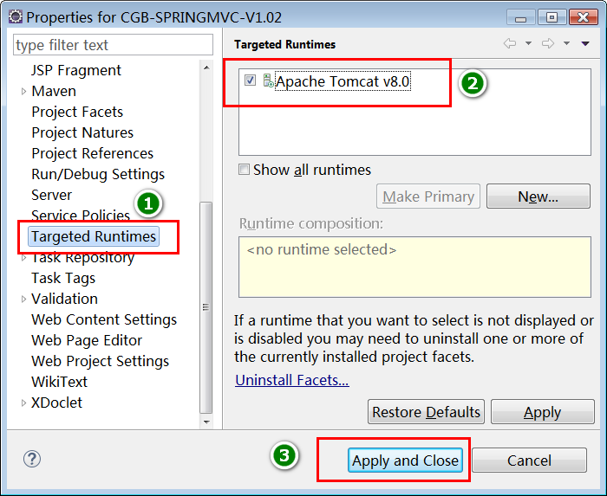

* 项目中没有web.xml，其处理方式

当项目中没有web.xml,又不想添加此web.xml时,可以修改war包插件

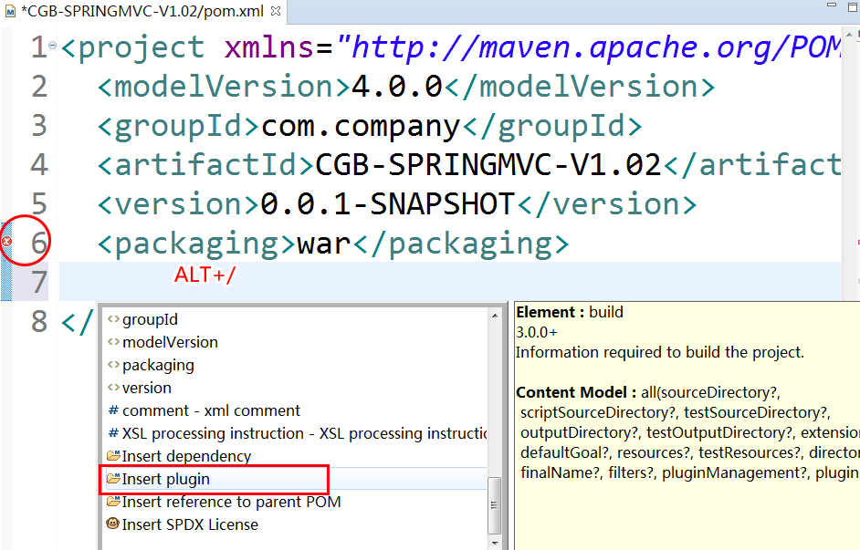

选择war包查找

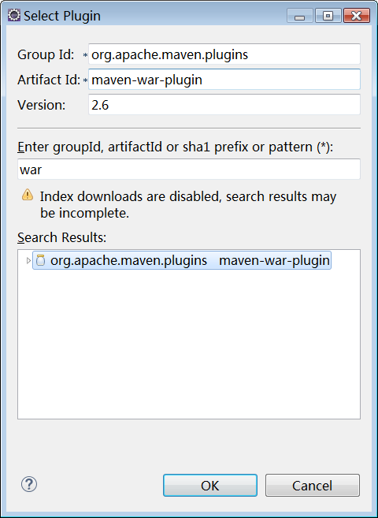

案例如下:

<build>

<plugins>

<!-- 修改war包插件的配置 -->

<plugin>

<groupId>org.apache.maven.plugins</groupId>

<artifactId>maven-war-plugin</artifactId>

<version>2.6</version>

<configuration>

<!-- 通过此配置可以没有web.xml -->

<failOnMissingWebXml>false</failOnMissingWebXml>

</configuration>

</plugin>

</plugins>

</build>

# 引言

## Spring 传统项目分析

在传统的spring应用项目中：

* 配置相对复杂（例如大量xml）。
* 依赖冲突严重（maven依赖版本不同）。
* 扩展相对复杂 (尤其是分布式部署，微服务架构)。

思考：如何让初级程序员从复杂的配置中解脱出来呢？

## Spring 家族技术发展

Spring诞生于2002年，成型于2003，目前已经发展到了Spring5.x版本，支持JDK-11及JavaEE8。现在的spring已经不仅仅是framework，还扩展了spring boot，spring cloud等。

说明:学技术一定要了解技术发展史，并对技术的发展有一定的前瞻性。

# Spring Boot 简介

## Spring Boot 概述

现在软件市场已经形成一定的规模，系统从单体架构，分布式架构，再到微服务架构，其整个架构体系正在发生很大变化，企业现在更注重技术的开箱即用，更注重技术在生态圈中的深度融合，更注重轻量级的运维。由此spring boot诞生。

## Spring Boot 核心特性

Spring boot构建于Spring 框架基础之上，基于快速构建理念，提供了自动配置功能，可实现其开箱即用特性，可以简化整个项目的配置。其核心主要包括如下几个方面：

* 起步依赖(Starter Dependency)。
* 自动配置(Auto Configuration)。
* 健康检查(Actator)。

其中，Spring Boot官方地址为<https://spring.io/projects/spring-boot>。

# Spring Boot 快速入门

## 初始环境配置

### 准备工作

* 工具下载

1. 下载JDK1.8，并进行环境变量配置。
2. 下载maven(例如apache-maven-3.6.1)，并进行相关配置(本地库，私服)。
3. 下载sts最新版(例如sts-4.3.2.RELEASE)。

* 工作区准备

1. 定义新的工作区，例如d:/workspacests。

### Maven基本配置

打开maven中的setting.xml文件，并对其如下选项进行配置。

* 配置maven本地库，

<localRepository>${user.home}/maven/repository</localRepository>

* 配置maven私服。

<mirror>

<id>aliyun</id>

<name>aliyun Maven</name>

<mirrorOf>\*</mirrorOf>

<url>https://maven.aliyun.com/repository/central</url>

</mirror>

* 配置maven中的profile。

<profile>

<id>jdk-1.8</id>

<activation>

<activeByDefault>true</activeByDefault>

<jdk>1.8</jdk>

</activation>

<properties>

<maven.compiler.source>1.8</maven.compiler.source>

<maven.compiler.target>1.8</maven.compiler.target>

<maven.compiler.compilerVersion>1.8</maven.compiler.compilerVersion>

</properties>

</profile>

### STS整合maven配置

* Maven Installations配置， 如图-1所示：

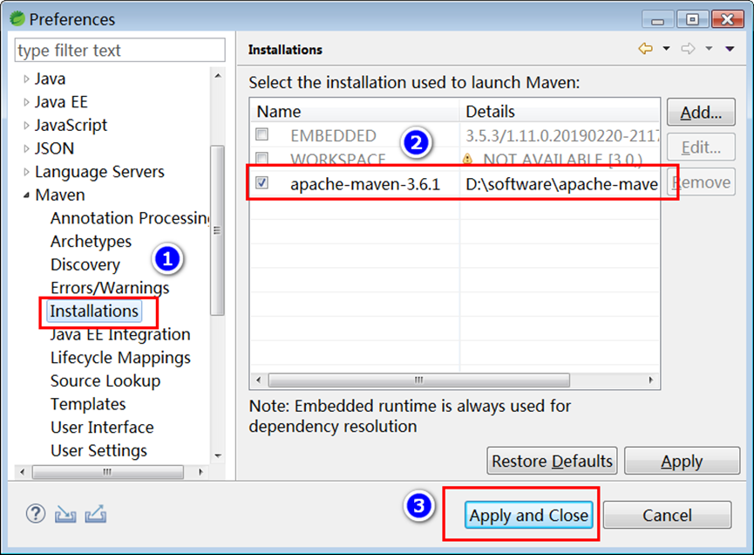

图-1

* Maven User Settings配置，如图-2所示：

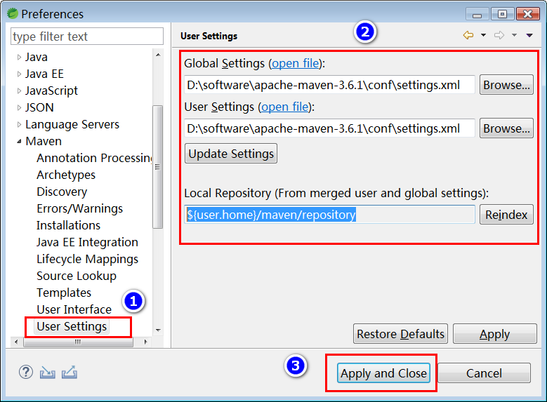

图-2

* 项目工作区编码设置，如图-3所示

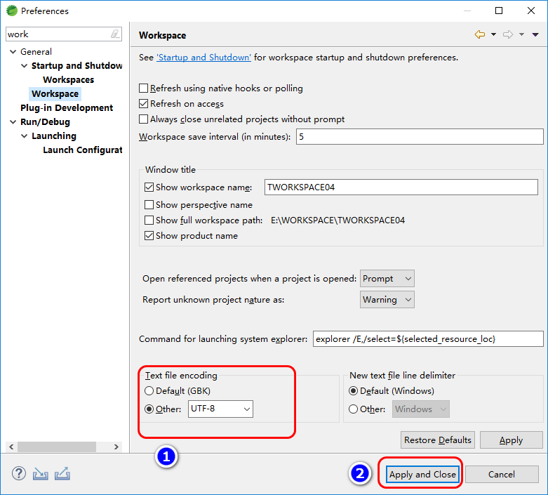

图-3

### STS工具使用基本优化

* 禁用拼写检查，取消图-4所示的拼写检查选项。

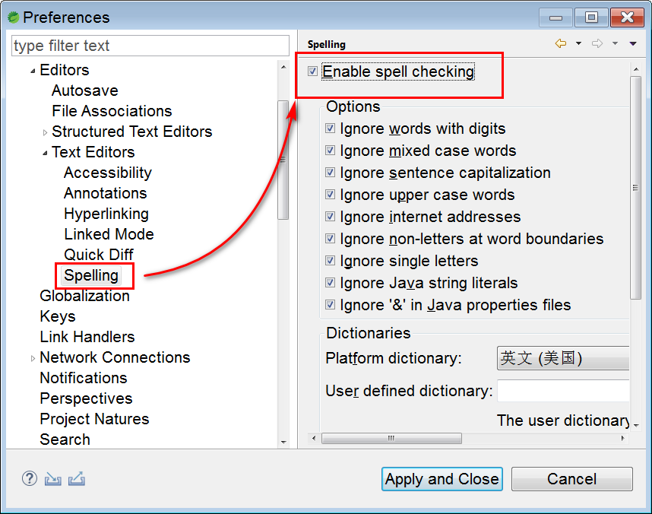

图-4

* 取消图-5所示的连接选项配置。

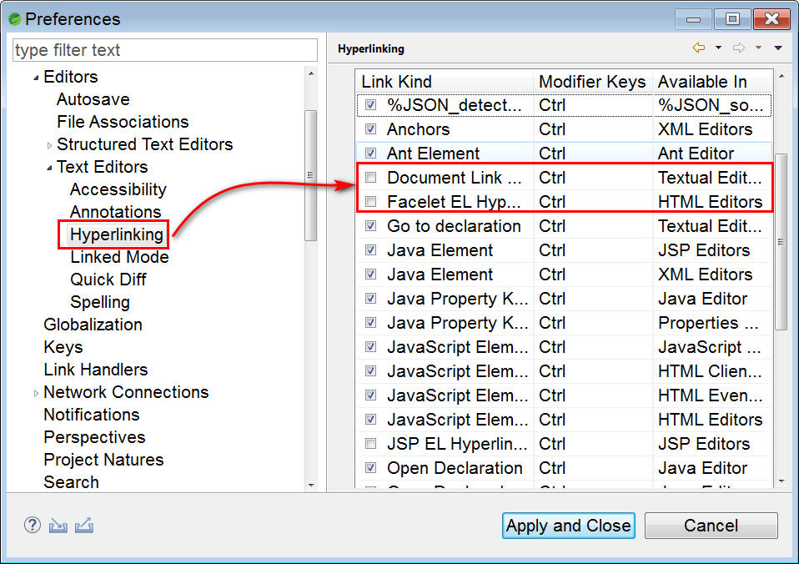

图-5

* 关掉图-6的校验功能。

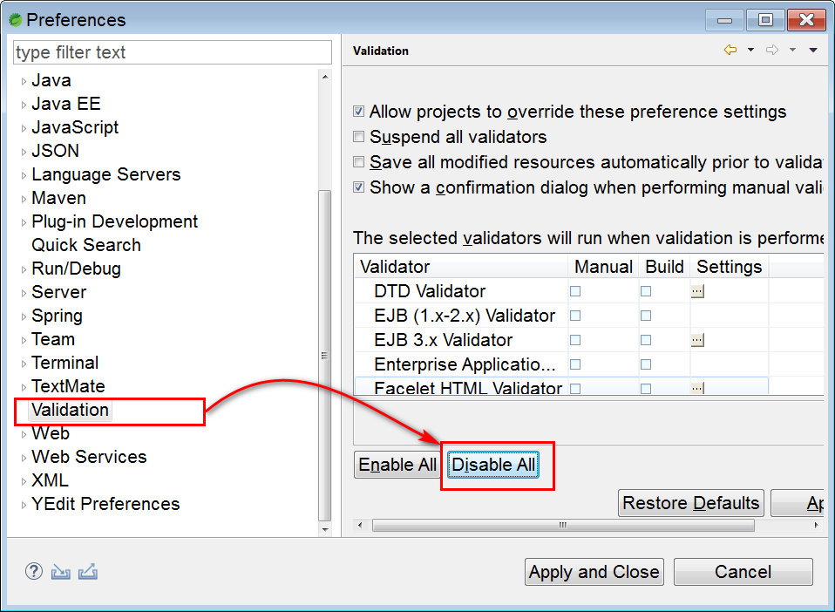

图-6

* 修改STS工具内存配置，打开SpringToolSuite4.ini文件，修改堆大小，如图-7所示：

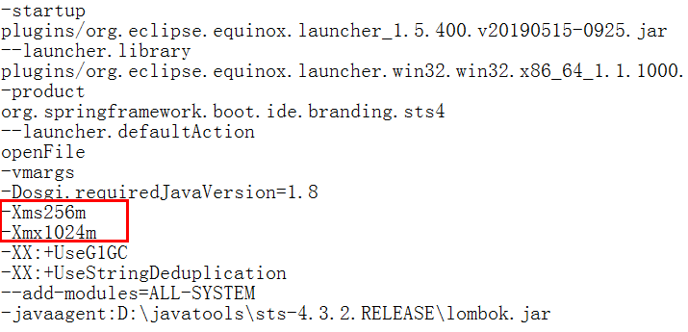

图-7

## 项目创建及结构分析

基于STS 集成开发工具，创建spring boot项目，其具体步骤如下：

第一步：打开项目新建窗口（快捷键 ctrl+n）, 搜索spring，选择spring starter 项目。如图-8所示：

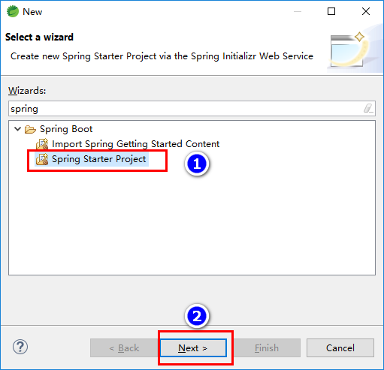

图-8

第二步：填写项目基本信息。如图-9所示：

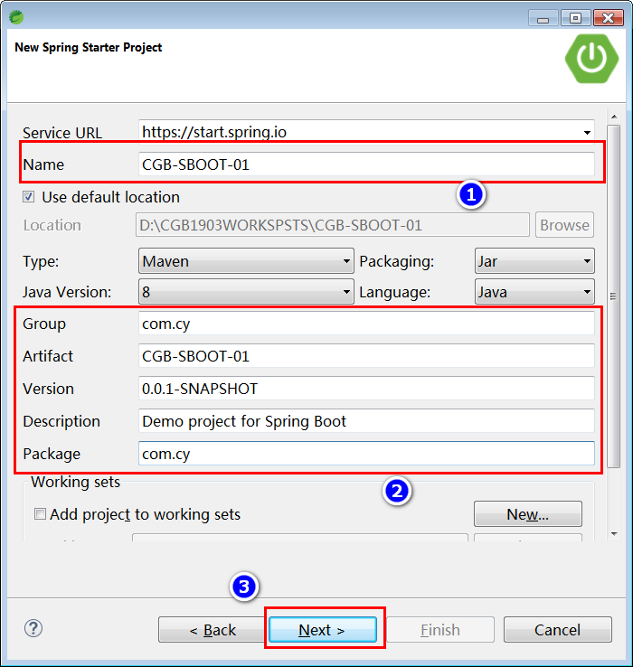

图-9

第三步：选择Spring Boot版本，如图-10所示：

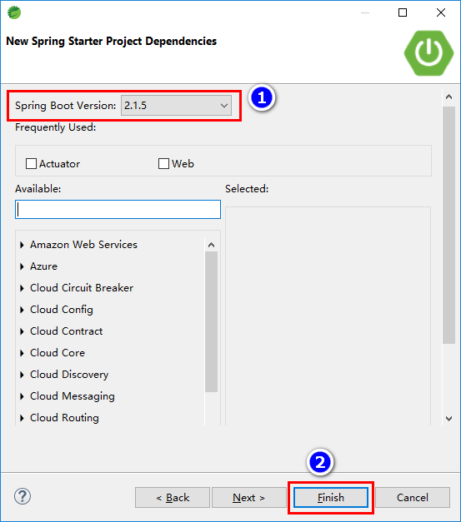

图-10

## 项目业务实现及测试

业务描述：创建一个DefaultCache类然后交给spring 管理。

**package** com.cy.pj.common.cache;

@Component

@Scope("singleton")

**public** **class** DefaultCache {

**public** Cache() {

System.***out***.println("cache()");

}

@PostConstruct

**public** **void** init() {

System.***out***.println("init()");

}

@PreDestroy

**public** **void** destory() {

System.***out***.println("destory");

}

}

添加sringboot 测试类，进行bean的获取及测试。

@RunWith(SpringRunner.**class**)

@SpringBootTest

**public** **class** DefaultCacheTests {

@Autowired

**private** DefaultCache defaultCache;

@Test

**public** **void** testCache() {

System.out.println(defaultCache);

}

}

其中:

* @RunWith注解用于指定Junit单元测试框架的启动运行类。
* @SpringBootTest 注解用于告诉spring框架,此测试类交给spring管理。

# Spring Boot 整合数据源

## 单数据源整合实现

### 使用默认的HikariCP

第一步：添加依赖。

编辑项目中pom.xml,右键项目的pom.xml文件,选择spring,如图-11所示:

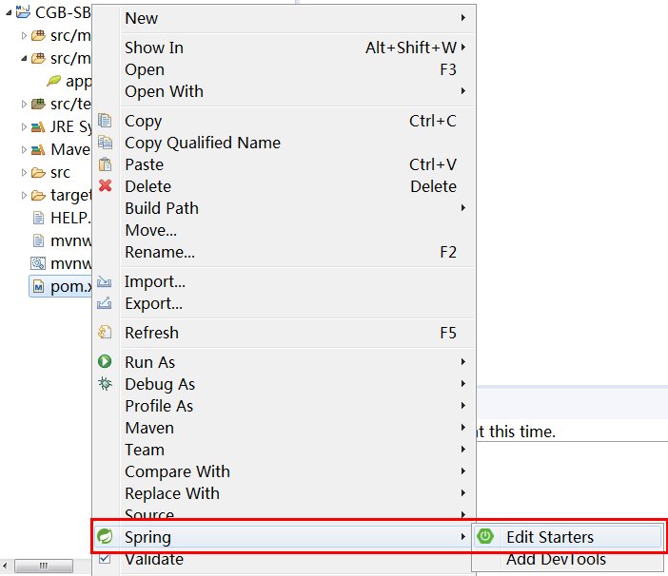

图-11

查找mysql 驱动依赖，JDBC API依赖，如图-12所示：

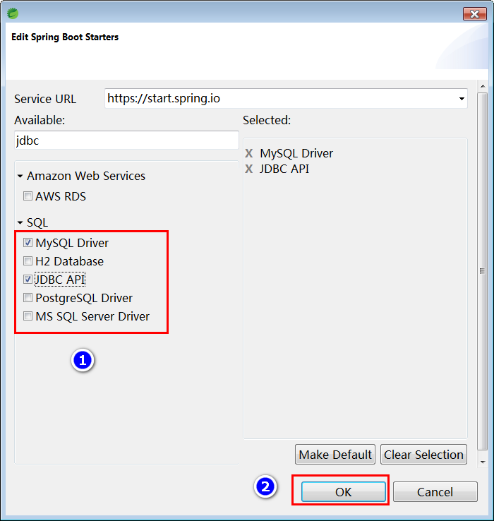

图-12

依赖添加以后,在pom.xml文件中会自动添加如下两个依赖配置：

1. mysql数据库驱动依赖。

<dependency>

<groupId>mysql</groupId>

<artifactId>mysql-connector-java</artifactId>

<scope>runtime</scope>

</dependency>

1. spring对象jdbc支持。

<dependency>

<groupId>org.springframework.boot</groupId>

<artifactId>spring-boot-starter-jdbc</artifactId>

</dependency>

第二步：配置连接池

打开application.properties配置文件，添加如下内容。

spring.datasource.url=jdbc:mysql:///dbgoods?serverTimezone=GMT%2B8

spring.datasource.username=root

spring.datasource.password=root

第三步：单元测试

@RunWith(SpringRunner.**class**)

@SpringBootTest

**public** **class** DataSourceTests {

@Autowired

**private** DataSource dataSource;

@Test

**public** **void** testDataSource() **throws** Exception{

System.out.println(dataSource.getConnection());

}

}

### 整合Druid对象

第一步：添加druid启动依赖

<dependency>

<groupId>com.alibaba</groupId>

<artifactId>druid-spring-boot-starter</artifactId>

<version>1.1.13</version>

</dependency>

第二步:配置数据源

打开application.properties配置文件，修改连接池内容配置。

spring.datasource.type=com.alibaba.druid.pool.DruidDataSource

spring.datasource.url=jdbc:mysql:///dbgoods?characterEncoding=utf-8&serverTimezone=GMT

spring.datasource.username=root

spring.datasource.password=root

spring.datasource.driver-class-name=com.mysql.cj.jdbc.Driver

第三步：简化写法，可以省略驱动

spring.datasource.url=jdbc:mysql:///dbgoods?characterEncoding=utf-8&serverTimezone=GMT

spring.datasource.username=root

spring.datasource.password=root

第四步:单元测试

@RunWith(SpringRunner.**class**)

@SpringBootTest

**public** **class** DataSourceTests {

@Autowired

**private** DataSource dataSource;

@Test

**public** **void** testDataSource() **throws** Exception{

System.out.println(dataSource.getConnection());

}

}

## 多数据源整合实现（扩展）

本小节作为课后作业。

# Spring Boot 整合MyBatis

## 初始配置

### 添加mybatis启动依赖

参考官网 mybatis.org/spring

<dependency>

<groupId>org.mybatis.spring.boot</groupId>

<artifactId>mybatis-spring-boot-starter</artifactId>

<version>2.1.0</version>

</dependency>

### Mybatis简易配置

在spring boot的配置文件application.properties文件中添加如下内容

mybatis.configuration.default-statement-timeout=30

mybatis.configuration.map-underscore-to-camel-case=true

logging.level.com.cy=DEBUG

其中，logging.level.com.cy=DEBUG 表示要对com.cy包中的DEBUG操作日志做输出。

## 业务分析及实现

### 基本业务实现及单元测试

定义商品业务数据层接口及业务方法。

**package** com.cy.pj.goods.dao;

**import** org.apache.ibatis.annotations.Delete;

**import** org.apache.ibatis.annotations.Mapper;

@Mapper

**public** **interface** GoodsDao {

@Delete("delete from tb\_goods where id=#{id}")

**int** deleteById(Integer id);

}

其中@Mapper由MyBatis框架中定义的一个描述Mapper接口的的注解,用于告诉Spring框架此接口由底层创建其实现类对象,并存储到spring容器.

定义测试类

@RunWith(SpringRunner.**class**)

@SpringBootTest

**public** **class** GoodsDaoTests {

@Autowired

**private** GoodsDao goodsDao;

@Test

**public** **void** testDeleteById() {

**int** rows=goodsDao.deleteById(10);

System.out.println("rows="+rows);

}

}

### 拓展业务分析及实现

Step01:在GoodsDao中定义添加如下方法：

**int** deleteObjects(

@Param("ids")Integer... ids);

说明:当接口方法对应的映射语句相对比较复杂时,建议将映射语句写到对应映射文件。

Step02:在src/main/resources目录下创建mapper/goods目录,然后在其目录添加。

GoodsMapper.xml,并添加如下内容:

<?xml version=*"1.0"* encoding=*"UTF-8"*?>

<!DOCTYPE mapper

PUBLIC "-//mybatis.org//DTD Mapper 3.0//EN"

"http://mybatis.org/dtd/mybatis-3-mapper.dtd">

<mapper namespace=*"com.cy.pj.goods.dao.GoodsDao"*>

<delete id=*"deleteObjects"*>

delete from tb\_goods

where id in <!-- (1,2,3,4,5) -->

<foreach collection=*"ids"*

open=*"("*

close=*")"*

separator=*","*

item=*"id"*>

#{id}

</foreach>

</delete>

</mapper>

Step03:在application.properties文件中添加如下配置：

mybatis.mapper-locations=classpath:/mapper/\*/\*.xml

Step04:在GoodsDaoTests类中添加如下单元测试方法进行单元测试:

@Test

**public** **void** testDeleteObjects() {

**int** rows=goodsDao.deleteObjects(17,18);

System.***out***.println(rows);

}

# Spring Boot 整合WEB应用

## 初始配置

### 添加项目依赖

编辑pom.xml文件,添加web依赖，Thymeleaf依赖，代码如下：

<dependency>

<groupId>org.springframework.boot</groupId>

<artifactId>spring-boot-starter-web</artifactId>

</dependency>

<dependency>

<groupId>org.springframework.boot</groupId>

<artifactId>spring-boot-starter-thymeleaf</artifactId>

</dependency>

其中： Spring Web Starter 提供Spring MVC 依赖支持，thymeleaf一个html模板引擎，提供了与Spring MVC进行整合的API，可作为MVC架构中Web应用的View层。

### Spring Web简易配置

在application.properties文件中添加视图解析器配置。

spring.thymeleaf.prefix=classpath:/templates/pages/

spring.thymeleaf.suffix=.html

## 业务分析及实现

编写GoodsController类并将其交给spring管理。

**package** com.cy.pj.sys.controller;

@Controller

@RequestMapping("/goods/")

**public** **class** GoodsController {

@RequestMapping("doDeleteGoods")

@ResponBody

**public** String doDeleteGoods() {

**return** "delete ok";

}

@RequestMapping("doGoodsUI")

**public** String doGoodsUI() {

**return** "googds";

}

}

说明：需要在/templates/pages目录下创建goods.html,然后启动项目进行访问测试实现。

## 服务器简易配置实现

### 内嵌服务器基本配置

打开application.properties文件,修改server端口等。

server.port=80

server.tomcat.uri-encoding=UTF-8

server.tomcat.max-threads=1000

server.tomcat.min-spare-threads=30

server.servlet.context-path=/

其中:

* server.port 表示服务器启动端口。
* server.tomcat.uri-encoding=UTF-8表示GET请求编码
* server.tomcat.max-threads=1000 表示最大线程数。
* server.tomcat.min-spare-threads=30 表示最小备用线程数。
* server.servlet.context-path=/ 表示context路径配置。

### 使用Jetty替换tomcat(了解)

SpringBoot 默认使用Tomcat作为内嵌Servlet容器，可查看Spring-boot-starter-web依赖。假如需要使用其它的Web服务器，只需修改spring-boot-starter-web依赖即可。具体过程实现如下：

取消内嵌的tomcat依赖：

<dependency>

<groupId>org.springframework.boot</groupId>

<artifactId>spring-boot-starter-web</artifactId>

<exclusions>

<exclusion>

<groupId>org.springframework.boot</groupId>

<artifactId>spring-boot-starter-tomcat</artifactId>

</exclusion>

</exclusions>

</dependency>

添加jetty依赖，Jetty也是一个类似tomcat的web服务器,假如spring boot项目中使用Jetty服务器可以做如下依赖配置。

<dependency>

<groupId>org.springframework.boot</groupId>

<artifactId>spring-boot-starter-jetty</artifactId>

</dependency>

启动服务器进行测试，检测日志输出。

# Spring Boot 项目应用扩展

## 健康检查配置及测试

在项目中添加健康检查依赖:

<dependency>

<groupId>org.springframework.boot</groupId>

<artifactId>spring-boot-starter-actuator</artifactId>

</dependency>

健康检查分析：在浏览器中输入如下地址：

<http://localhost/actuator/health>

假如希望查看更多actuator选项，可以在spring boot中配置文件application.properties中添加如下语句:

management.endpoints.web.exposure.include=\*

此时在浏览器地址栏可以输入.<http://localhost/actuator/beans> 查看所有的

spring 容器中的bean信息。

说明:当需要以一种更好的结构化方式查看bean相关信息,可以对Google浏览器安装jsonView插件或者使用Postman等工具进行资源请求然后查询bean信息,还可以直接在sts工具的Boot Dashboard中选中项目,查看起属性(show properties).

## 热部署配置及实现

Springboot web项目修改了某个类以后,默认不会自动重新部署加载,需要手动重启服务器,假如需要自动部署,可以添加如下依赖:

<dependency>

<groupId>org.springframework.boot</groupId>

<artifactId>spring-boot-devtools</artifactId>

<scope>runtime</scope>

</dependency>

说明:此依赖可通过STS 工具中的Edit starters方式进行添加。

## Lombok插件应用

Lombok是一个第三库，可以基于lombok中提供的API在程序编译时自动织入一些属性或相关方法，例如省略pojo类中set/get/toString等方法的编写,我们写的java程序可以在编译时，自动将这些方法添加到.class文件中，其应用步骤如下：

第一步：添加依赖。

<dependency>

<groupId>org.projectlombok</groupId>

<artifactId>lombok</artifactId>

</dependency>

第二步:根据pom.xml文件中的配置，找到lombok文件夹下的lombok-xxx.jar文件的具体位置。

第三步:启动操作系统命令行客户端，并切换到lombok-xxx.jar文件所在的目录，然后，利用java –jar 指令启动lombok插件，如图-13所示：

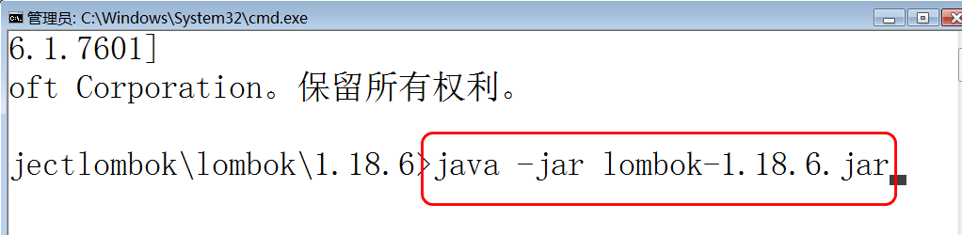

图-13

回车执行如上命令，会弹出选择安装对话框，如图-14所示：

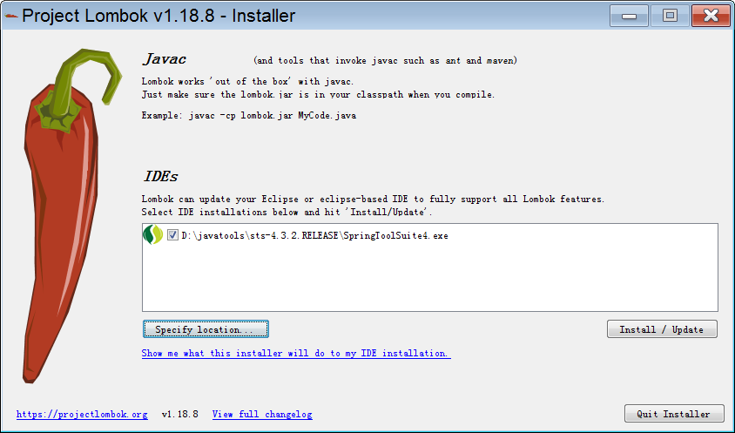

图-14

然后在弹出的框中选择sts启动执行文件(SpringToolSuite4.exe)进行安装,

安装成功以后会出现如下弹出框，如图-15所示：

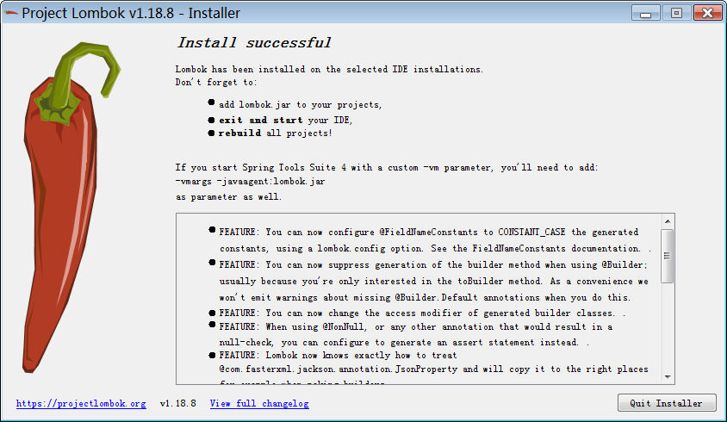

图-15

安装成功以后可在STS工具的根目录看到一个lombok.jar文件,同时会在SpringToolSuite4.ini文件的尾部添加lombok.jar文件所在的具体路径，例如

-javaagent:D:\software\sts-4.2.2.RELEASE\lombok.jar。

其中lombok.jar会默认创建在sts软件的根目录，如图-16所示：

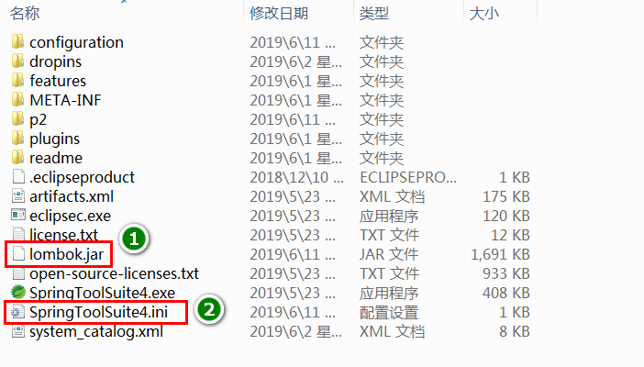

图-16

说明:安装成功以后重启sts 工具.(假如安装成功以后再次启动sts,此时无法启动,可能与STS所在目录有关系,可以将安装目录下的lombok.jar文件拷出到特定目录,然后修改SpringToolSuite4.ini文件的最后一行的lombok.jar路径即可)。

Lombok 常用注解分析：

* + **@Setter** 注解在类或字段，注解在类时为所有字段生成setter方法，注解在字段上时只为该字段生成setter方法。
  + **@Getter** 使用方法同上，区别在于生成的是getter方法。
  + **@ToString** 注解在类，添加toString方法。
  + **@EqualsAndHashCode** 注解在类，生成hashCode和equals方法。
  + **@NoArgsConstructor** 注解在类，生成无参的构造方法。
  + **@RequiredArgsConstructor** 注解在类，为类中需要特殊处理的字段生成构造方法，比如final和被@NonNull注解的字段。
  + **@AllArgsConstructor** 注解在类，生成包含类中所有字段的构造方法。
  + **@Data** 注解在类，生成setter/getter、equals、canEqual、hashCode、toString方法，如为final属性，则不会为该属性生成setter方法。
  + **@Slf4j** 注解在类，生成log变量，严格意义来说是常量。private static final Logger log = LoggerFactory.getLogger(UserController.class);

**代码案例分析：**

@Slf4j

@Data //setter,getter,toString()

@Accessors(chain = **true**)

@NoArgsConstructor

@AllArgsConstructor

**public** **class** Goods **implements** Serializable{

**private** **static** **final** **long** ***serialVersionUID*** = 6239917530570596544L;

//private static final Logger log=LoggerFactory.getLogger(Goods.class);

**private** Long id;;

**private** String name;

**private** String remark;

**private** Date createdTime;

**public** String doPrint() {

***log***.info("goods.display()");

**return** toString();

}

}

测试类：

@RunWith(SpringRunner.**class**)

@SpringBootTest

**public** **class** LombokTests {

@Test

**public** **void** testGoods() {

Goods g=**new** Goods();

g.setId(1000L);

g.setName("spring boot");

g.setRemark("spring boot ...");

g.setCreatedTime(**new** Date());

System.***out***.println(g);

g=**new** Goods(200L, "lombok", "lombok...", **new** Date());

System.***out***.println(g);

g=**new** Goods()

.setId(300L)

.setName("framework")

.setRemark("framework...")

.setCreatedTime(**new** Date());

g.doPrint();

}

}

## Mybatis-Plus 插件应用(了解)

[MyBatis-Plus](https://github.com/baomidou/mybatis-plus" \t "_blank)（简称 MP）是一个 [MyBatis](http://www.mybatis.org/mybatis-3/" \t "_blank) 的增强工具，在 MyBatis 的基础上只做增强不做改变，为简化开发、提高效率而生，如图-17所示：

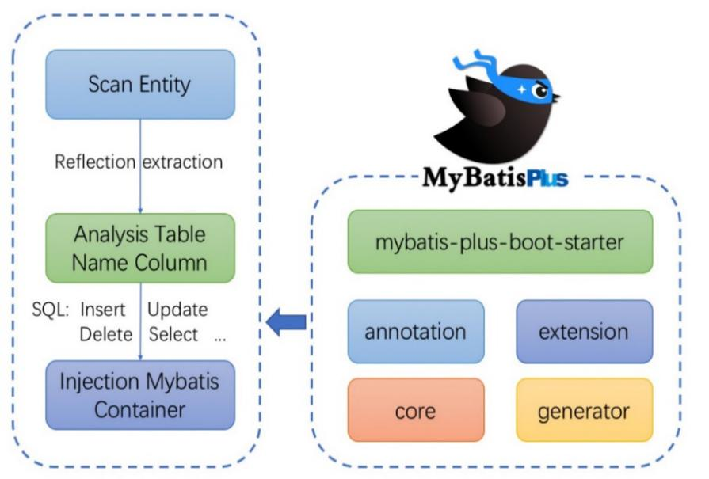

图-17

说明：Mybatis-plus插件的具体应用，自学实现。

# 总结

## 重难点分析

* Spring boot 核心优势？（开箱即用）
* Spring boot 项目的创建方式，启动依赖，自动配置。
* Spring boot 整合数据源,mybatis,spring mvc的实现。

## FAQ分析

* 创建spring starter 项目时pom.xml文件错误？(工具版本，maven私服，本地库)
* 项目中application.properties文件没有提示？（关闭重新打开）
* SpringBoot 启动动类的包扫描位置？(启动类所在包以及子包)
* SpringBoot 内置的连接池是什么？(HiKariCP)
* SpringBoot 连接数据库的配置没有问题,数据库连不上？(服务是否启动，端口是否正确)
* SpringBoot 整合mybatis时候是否可以同时存在注解和xml的映射？
* SpringBoot 整合mybatis时如何实现SQL日志的输出?
* SpringBoot默认支持热部署吗?(需要配置)

## BUG分析

* **数据库版本及url配置问题，如图-18所示：**

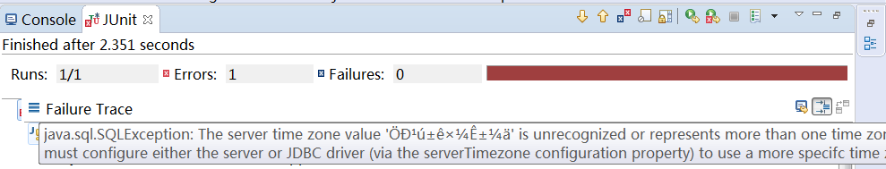

图-18

其解决方案为：

1. 降低数据库驱动版本 (传统的maven项目通常会这么做)
2. 在url中追加时区配置(serverTimezone=GMT%2B8)

* **JVM端口号被占用。**

Caused by: java.net.BindException: Address already in use: bind

at sun.nio.ch.Net.bind0(Native Method) ~[na:1.8.0\_45]

at sun.nio.ch.Net.bind(Unknown Source) ~[na:1.8.0\_45]

at sun.nio.ch.Net.bind(Unknown Source) ~[na:1.8.0\_45]

其解决方案为：

1. 关闭已启动的tomcat,重新启动。
2. 杀进程
3. 查找进程id:netstat -ano|findstr "8080"
4. 基于进程id杀进程:taskkill /f /pid 进程id

* **指定命名空间下的元素ID已经存在。**

Caused by: java.lang.IllegalArgumentException:

Mapped Statements collection already contains value for

com.cy.pj.goods.dao.GoodsDao.deleteObject. please check file

[D:\WORKSPSTS\CGB-SBOOT-01\target\classes\mapper\ GoodsMapper.xml]

and com/cy/pj/goods/dao/GoodsDao.java (best guess)

其解决方案为：

1. 可能是GoodsDao接口或映射文件对应的映射元素有重复。

* **单元测试方法没有找到，如图-19所示：**

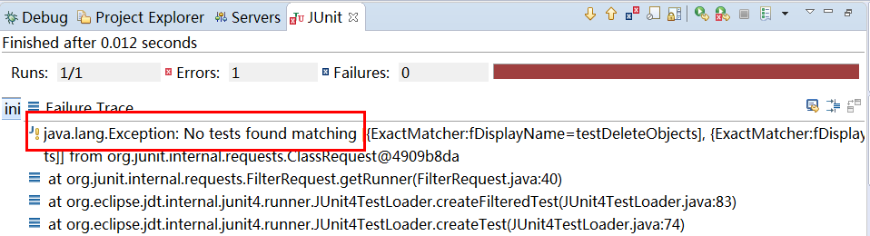

图-19

其解决方案为:

1. 单元测试方法可能使用了private修饰,有返回值或有参数。
2. 单元测试方法没写@Test注解。
3. Spring Boot项目有多个启动类。
4. Spring Boot 单元测试类没有写在单元测试包中。

* **MyBatis 绑定异常，如图-20所示**

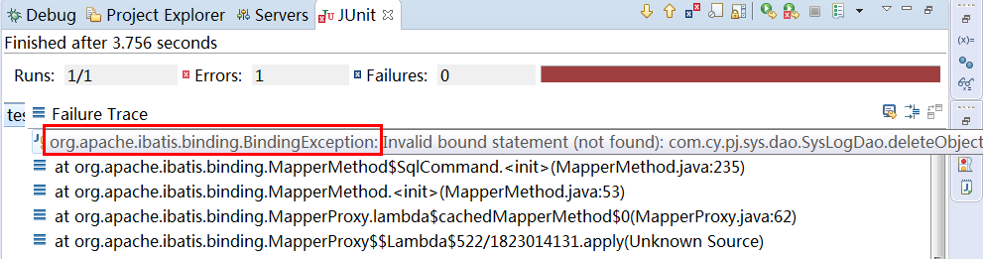

图-20

其解决方案为：

1. 检查接口类全名与映射文件中的命名空间是否不一致。
2. 检查接口方法名与映射文件中的方法名是否不一致。
3. 检查接口方法参数与映射文件可接收的参数不匹配。
4. 检查接口对应的映射文件路径是否配置不正确(mapper-locations)。

* **URL请求资源不存在，如图-21所示：**

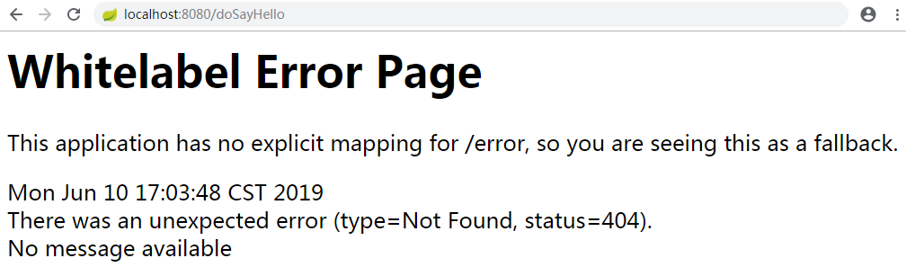

图-21

其解决方案:

1. 检查tomcat启动是否OK。
2. 检查url对应的服务端资源是否匹配(客户端url与controller定义url)。
3. 检查controller的包结构(所在包应在主启动类所在包的同包或子包中)。
4. 检查项目中是否已添加thymeleaf依赖及配置(内置视图解析器)。

* **视图解析失败，如图-22所示**

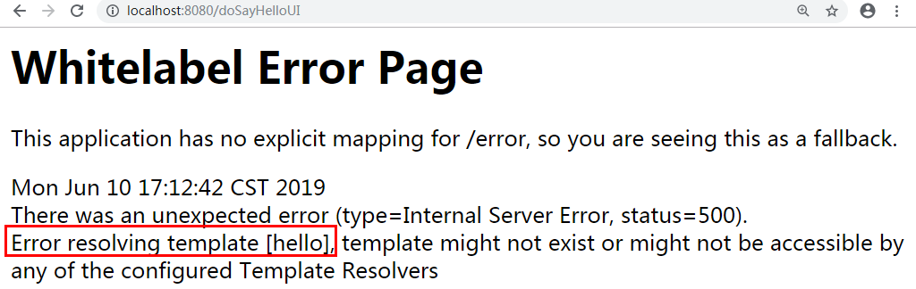

图-22

其解决方案：

1. 视图解析器的配置有问题（有可能方法没有实用@ReponseBody修饰）。
2. 解决方案:检查视图解析器前缀,后缀的配置。

动吧旅游项目

权限管理子系统

SSM技术整合

Spring+SpringMVC+MyBatis

(Spring boot)

[1. 项目简介 1-2](#_Toc17641795)

[1.1. 概述 1-2](#_Toc17641796)

[1.2. 原型分析 1-2](#_Toc17641797)

[2. 技术架构 2-3](#_Toc17641798)

[2.1. 项目分层架构 2-3](#_Toc17641799)

[2.2. API 应用架构 2-5](#_Toc17641800)

[3. 技术整合 3-7](#_Toc17641801)

[3.1. 环境准备 3-7](#_Toc17641802)

[3.1.1. 数据库初始化 3-7](#_Toc17641803)

[3.1.2. IDE配置初始化(STS) 3-7](#_Toc17641804)

[3.2. 创建项目 3-7](#_Toc17641805)

[3.2.1. 添加项目依赖 3-9](#_Toc17641806)

[3.2.2. 修改配置文件 3-9](#_Toc17641807)

[3.3. 首页初始化 3-10](#_Toc17641808)

[3.3.1. 定义页面初始资源 3-10](#_Toc17641809)

[3.3.2. 创建页面Controller 3-10](#_Toc17641810)

[3.3.3. 启动项目进行测试 3-11](#_Toc17641811)

[4. 总结 4-12](#_Toc17641812)

[4.1. 重点难点分析 4-12](#_Toc17641813)

[4.2. FAQ分析 4-12](#_Toc17641814)

# 项目简介

## 概述

动吧旅游生态系统：应市场高端用户需求，公司决定开发这样的一套旅游系统，

此系统包含旅游电商系统（广告子系统，推荐子系统，评价子系统，商品子系统，订单子系统，…），旅游分销系统(分销商的管理)，旅游业务系统(产品研发，计调服务，系统管理，..)，，。。。

## 原型分析

系统登录页面

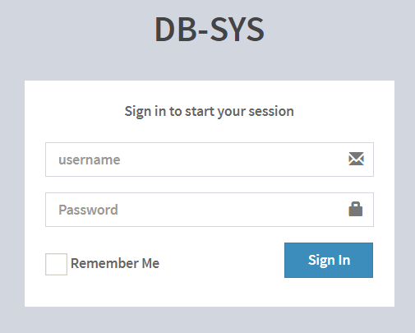

系统登录成功页面

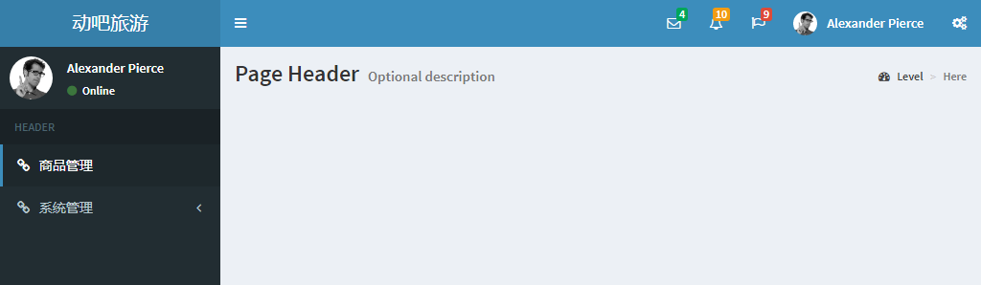

菜单展示页面

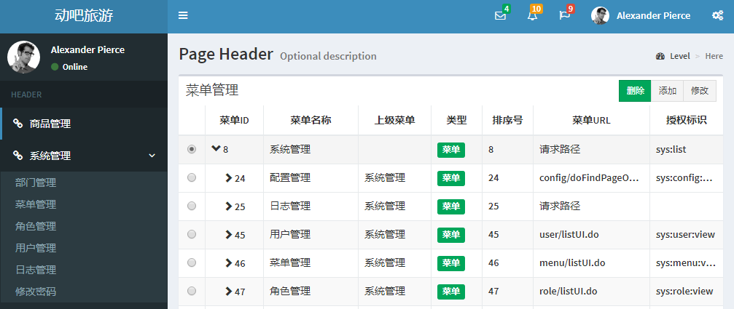

# 技术架构

## 项目分层架构

本项目应用层基于MVC设计思想，进行分层架构设计，其核心目的是将复杂问题简单化,实现各司其职,各尽所能.然后基于“高内聚,低耦合”的设计思想，再实现各对象之间协同,从而提高系统的可维护性，可扩展性。

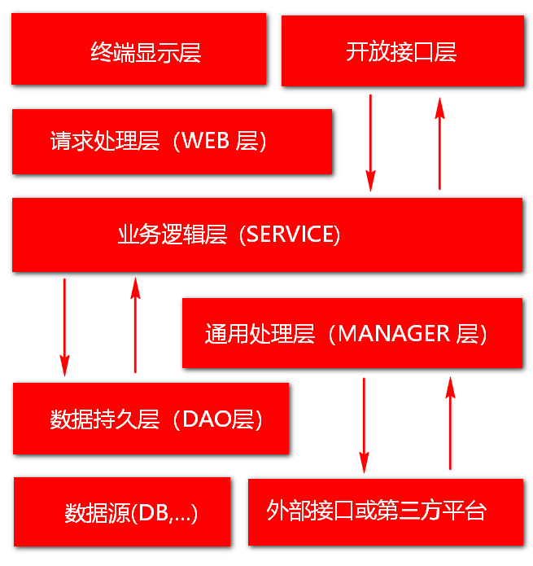

其中：

1.开放接口层：可直接封装 Service 方法暴露成 RPC (远程过程调用)接口；也可通过 Web 封装成 http 接口；同时也可进行网关安全控制、流量控制等。

2.终端显示层：负责各个端的模板渲染并显示。当前主要是 velocity 渲染，JS 渲染， JSP 渲染，移动端展示等。

3.Web请求处理层：主要是对访问控制进行转发，请求参数校验，响应结果处理等

4.Service 层：相对具体的业务逻辑服务层（核心业务，扩展业务）。

5.Manager 层：通用业务处理层，它有如下特征：

1） 对第三方平台封装的层，预处理返回结果及转化异常信息；

2） 对 Service 层通用能力的下沉，如缓存方案、中间件通用处理；

3） 与 DAO 层交互，对多个 DAO 的组合复用。

6.DAO 层：数据访问层，与底层 MySQL、Oracle、Hbase 等进行数据交互。

7.外部接口或第三方平台：包括其它部门 RPC 开放接口，基础平台，其它公司的 HTTP 接口

说明：对如上分层中涉及到知识的点，逐步加强。

总之：分层的目的就是将复杂问题进行拆解，然后分而治，进而提高系统的可扩展性以及可维护性。

## API 应用架构

知识点回顾：mybatis 的应用架构

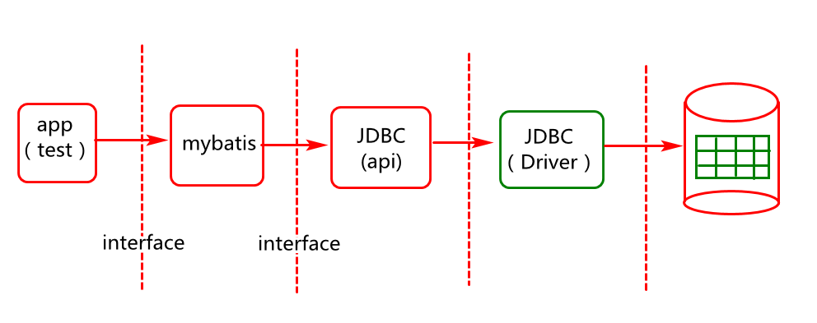

代码核心业务架构:

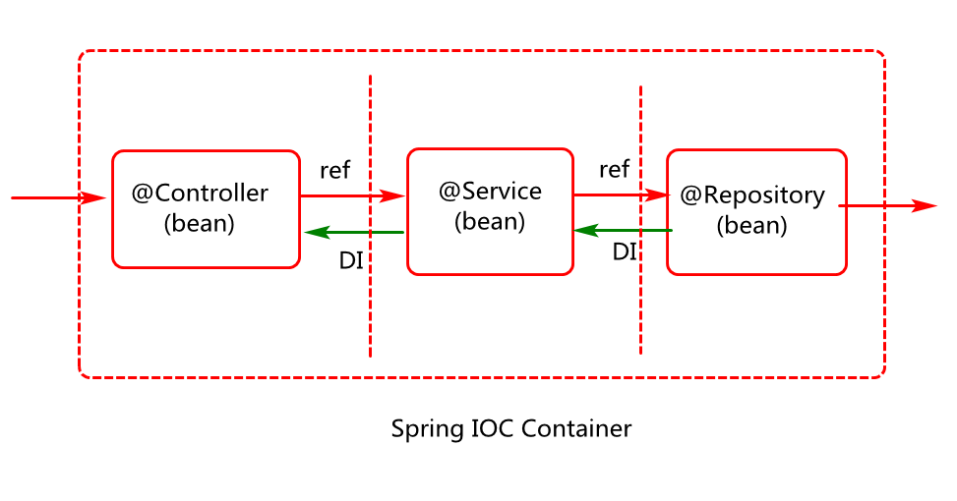

Spring MVC 架构:



目的总体业务架构：

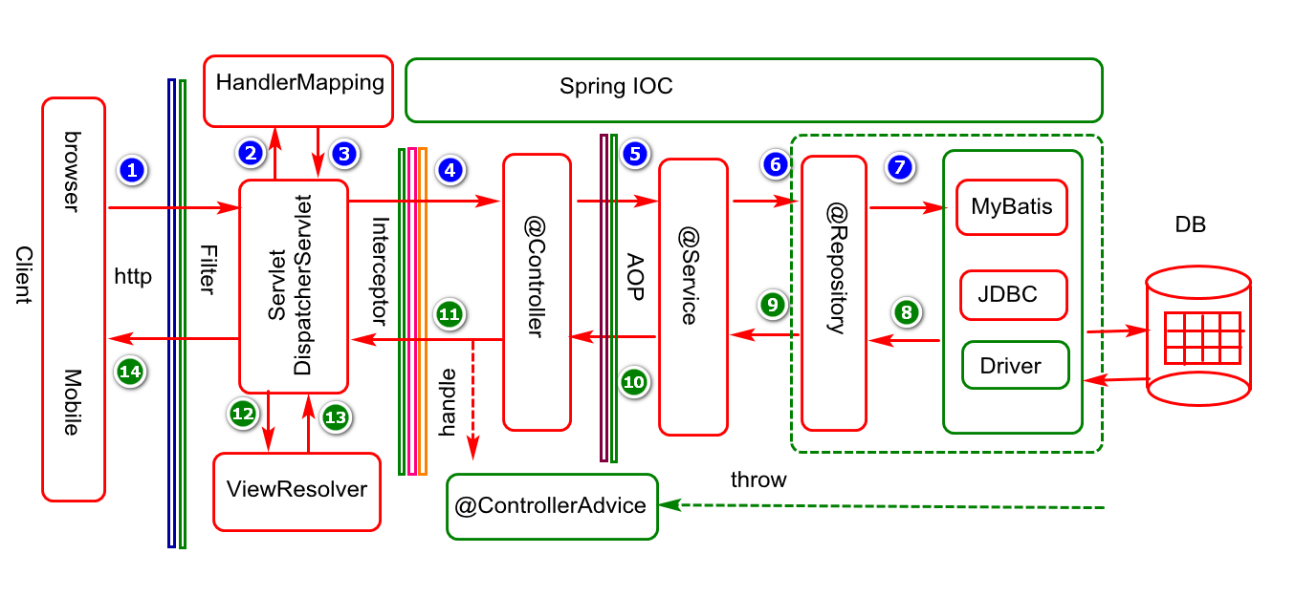

# 技术整合

## 环境准备

### 数据库初始化

启动MySQL客户端并登陆,然后执行

1. set names utf8
2. source d:/jtsys.sql

### IDE配置初始化(STS)

1.统一工作区编码(UTF-8)

2.统一JDK版本(JDK1.8)

3.统一MAVEN配置(3.6.1)

## 创建项目

1. 项目名称:CGB-DB-SYS-V3.01
2. 组ID: com.cy
3. 打包方式:jar

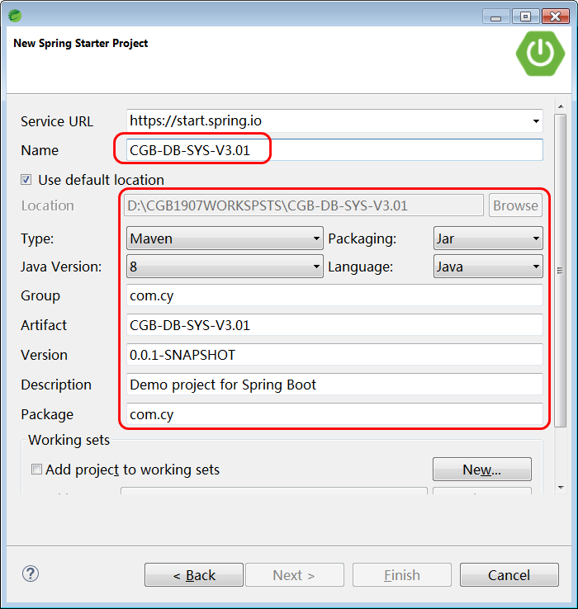

### 添加项目依赖

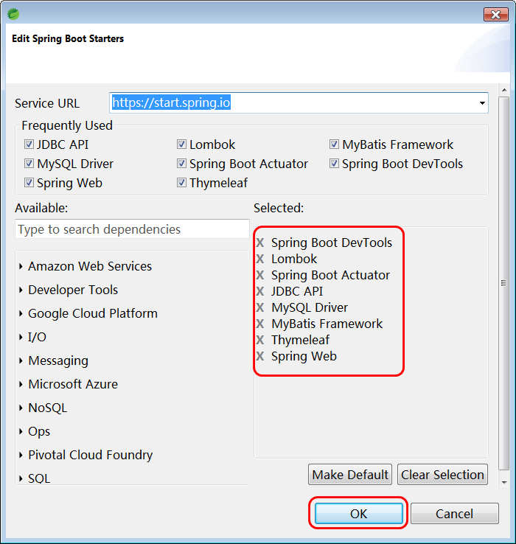

### 修改配置文件

在application.yml文件中添加如下配置

#server

server:

port: 80

servlet:

context-path: /

tomcat:

max-threads: 1000

#spring

spring:

datasource:

url: jdbc:mysql:///jtsys?serverTimezone=GMT

username: root

password: root

thymeleaf:

prefix: classpath:/templates/pages/

suffix: .html

#mybatis

mybatis:

configuration:

default-statement-timeout: 30

map-underscore-to-camel-case: true

mapper-locations:

- classpath:/mapper/sys/\*.xml

#lOG

logging:

level:

com.cy: DEBUG

## 首页初始化

### 定义页面初始资源

* + - 1. 将AdminLTE相关资源拷贝到项目statics目录
      2. 将pages页面拷贝到项目的templates目录

### 创建页面Controller

创建呈现首页页面的controller对象。

**package** com.cy.pj.sys.controller;

**import** org.springframework.stereotype.Controller;

**import** org.springframework.web.bind.annotation.RequestMapping;

@RequestMapping("/")

@Controller

**public** **class** PageController {

@RequestMapping("doIndexUI")

**public** String doIndexUI(){

**return** "starter";

}

}

### 启动项目进行测试

启动tomcat，在地址栏输入http://localhost/doIndexUI

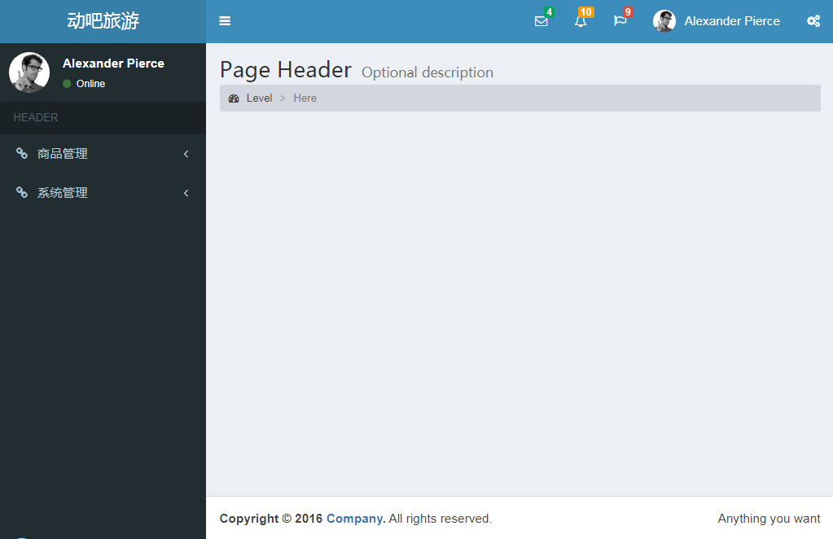

说明:地址中的端口号要参考自己tomcat启动端口.

访问流程分析：

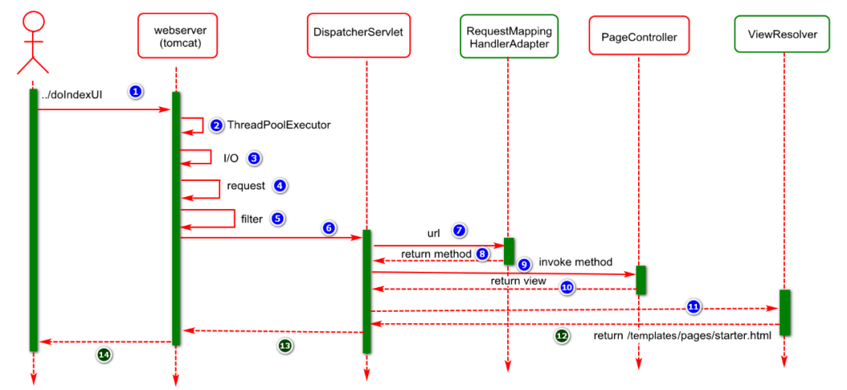

# 总结

## 重点难点分析

项目需求分析，原型设计。

项目基本架构

## FAQ分析

1. 项目是如何进行分层设计的
2. 项目页面是如何设计的

# 日志管理设计说明

## 业务设计说明

本模块主要是实现对用户行为日志(例如谁在什么时间点执行了什么操作,访问了哪些方法,传递的什么参数,执行时长等)进行记录、查询、删除等操作。其表设计语句如下：

**CREATE** **TABLE** `sys\_logs` (

`id` bigint(20) **NOT** **NULL** AUTO\_INCREMENT,

`username` **varchar**(50) **DEFAULT** **NULL** COMMENT '用户名',

`operation` **varchar**(50) **DEFAULT** **NULL** COMMENT '用户操作',

`method` **varchar**(200) **DEFAULT** **NULL** COMMENT '请求方法',

`params` **varchar**(5000) **DEFAULT** **NULL** COMMENT '请求参数',

`**time**` bigint(20) **NOT** **NULL** COMMENT '执行时长(毫秒)',

`ip` **varchar**(64) **DEFAULT** **NULL** COMMENT 'IP地址',

`createdTime` datetime **DEFAULT** **NULL** COMMENT '创建时间',

**PRIMARY** **KEY** (`id`)

) ENGINE=InnoDB AUTO\_INCREMENT=1 **DEFAULT** CHARSET=utf8 COMMENT='系统日志';

## 原型设计说明

基于用户需求，实现静态页面(html/css/js)，通过静态页面为用户呈现基本需求实现，如图-1所示。

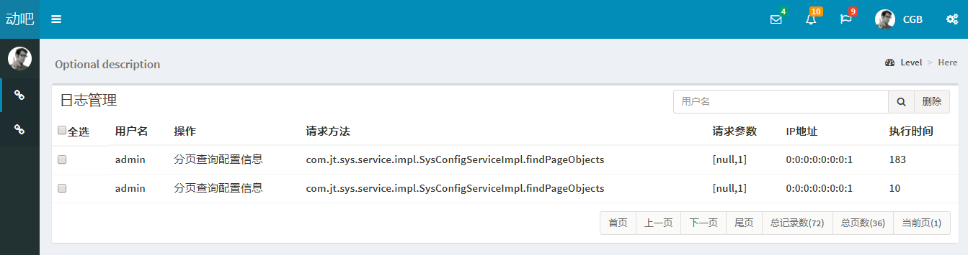

图-1

说明:假如客户对此原型进行了确认,后续则可以基于此原型进行研发。

## API设计说明

日志业务后台API分层架构及调用关系如图-2所示：

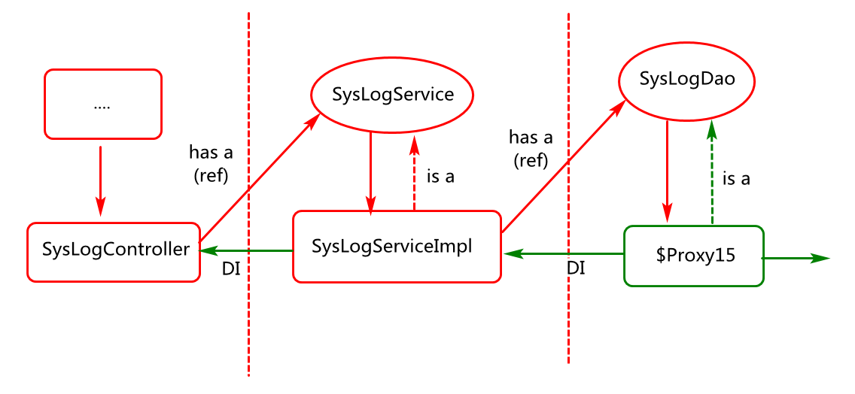

图-2

说明：分层目的主要将复杂问题简单化，实现各司其职，各尽所能。

# 日志管理列表页面呈现

## 服务端实现

### Controller实现

* 业务描述与设计实现

基于日志菜单管理的请求业务，在PageController中添加doLogUI方法，doPageUI方法分别用于返回日志列表页面，日志分页页面。

* 关键代码设计与实现

第一步：在PageController中定义返回日志列表的方法。代码如下：

@RequestMapping("log/log\_list")

**public** String doLogUI() {

**return** "sys/log\_list";

}

第二步：在PageController中定义用于返回分页页面的方法。代码如下：

@RequestMapping("doPageUI")

**public** String doPageUI() {

**return** "common/page";

}

## 客户端实现

### 日志菜单事件处理

* 业务描述与设计

首先准备日志列表页面(/templates/pages/sys/log\_list.html)，然后在starter.html页面中点击日志管理菜单时异步加载日志列表页面。

* 关键代码设计与实现

找到项目中的starter.html 页面，页面加载完成以后，注册日志管理菜单项的点击事件，当点击菜单管理时，执行事件处理函数。关键代码如下：

$(function(){

doLoadUI("load-log-id","log/log\_list")

})

function doLoadUI(id,url){

$("#"+id).click(function(){

$("#mainContentId").load(url);

});

}

其中，load函数为jquery中的ajax异步请求函数。

### 日志列表页面事件处理

* 业务描述与设计实现

当日志列表页面加载完成以后异步加载分页页面（page.html）。

* 关键代码设计与实现：

在log\_list.html页面中异步加载page页面，这样可以实现分页页面重用，哪里需要分页页面，哪里就进行页面加载即可。关键代码如下：

$(function(){

$("#pageId").load("doPageUI");

});

说明：数据加载通常是一个相对比较耗时操作，为了改善用户体验，可以先为用户呈现一个页面，数据加载时，显示数据正在加载中,数据加载完成以后再呈现数据。这样也可满足现阶段不同类型客户端需求(例如手机端,电脑端,电视端,手表端。)

# 日志管理列表数据呈现

## 数据架构分析

日志查询服务端数据基本架构，如图-3所示。

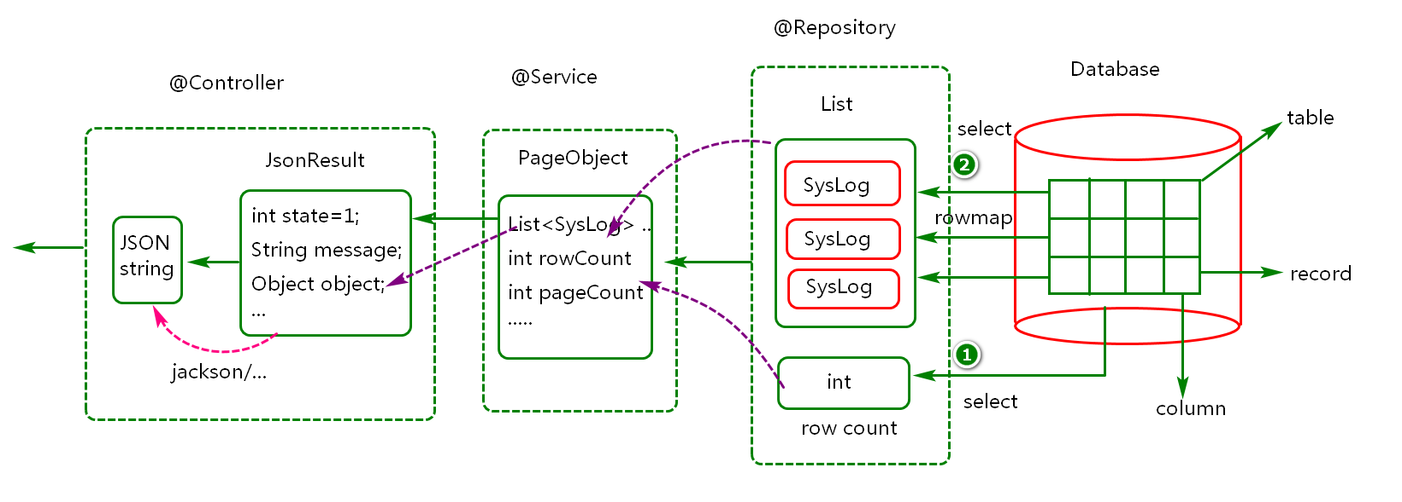

图-3

## 服务端API架构及业务时序图分析

服务端日志分页查询代码基本架构，如图-4所示：

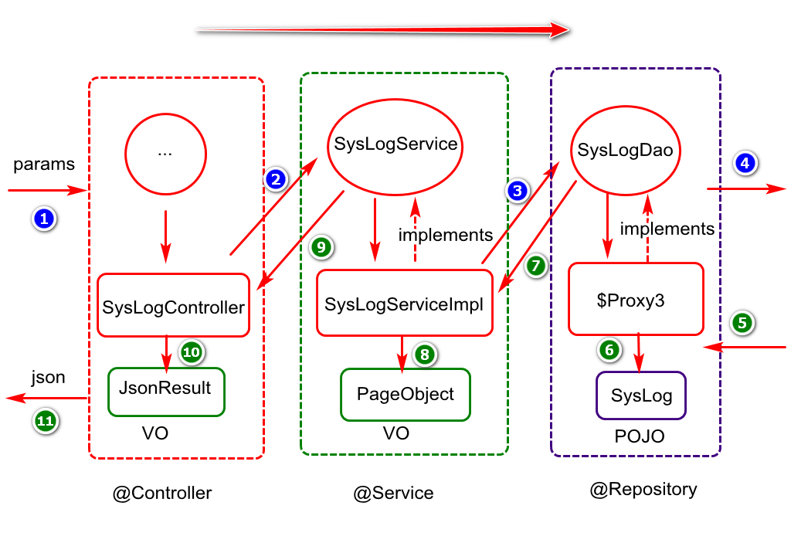

图-4

服务端日志列表数据查询时序图，如图-5所示：

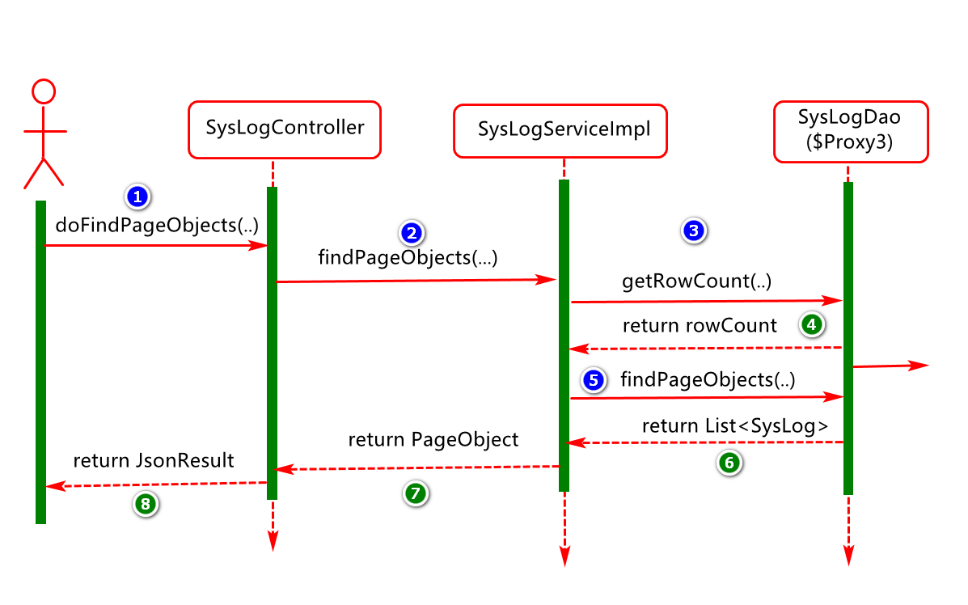

图-5

## 服务端关键业务及代码实现

### Entity类实现

* 业务描述及设计实现

构建实体对象（POJO）封装从数据库查询到的记录，一行记录映射为内存中一个的这样的对象。对象属性定义时尽量与表中字段有一定的映射关系，并添加对应的set/get/toString等方法，便于对数据进行更好的操作。

* 关键代码分析及实现

**package** com.cy.pj.sys.entity;

**import** java.io.Serializable;

**import** java.util.Date;

**public** **class** SysLog **implements** Serializable {

**private** **static** **final** **long** ***serialVersionUID*** = 1L;

**private** Integer id;

//用户名

**private** String username;

//用户操作

**private** String operation;

//请求方法

**private** String method;

//请求参数

**private** String params;

//执行时长(毫秒)

**private** Long time;

//IP地址

**private** String ip;

//创建时间

**private** Date createdTime;

/\*\*设置：\*/

**public** **void** setId(Integer id) {

**this**.id = id;

}

/\*\*获取：\*/

**public** Integer getId() {

**return** id;

}

/\*\*设置：用户名\*/

**public** **void** setUsername(String username) {

**this**.username = username;

}

/\*\* 获取：用户名\*/

**public** String getUsername() {

**return** username;

}

/\*\*设置：用户操作\*/

**public** **void** setOperation(String operation) {

**this**.operation = operation;

}

/\*\*获取：用户操作\*/

**public** String getOperation() {

**return** operation;

}

/\*\*设置：请求方法\*/

**public** **void** setMethod(String method) {

**this**.method = method;

}

/\*\*获取：请求方法\*/

**public** String getMethod() {

**return** method;

}

/\*\* 设置：请求参数\*/

**public** **void** setParams(String params) {

**this**.params = params;

}

/\*\* 获取：请求参数 \*/

**public** String getParams() {

**return** params;

}

/\*\*设置：IP地址 \*/

**public** **void** setIp(String ip) {

**this**.ip = ip;

}

/\*\* 获取：IP地址\*/

**public** String getIp() {

**return** ip;

}

/\*\* 设置：创建时间\*/

**public** **void** setCreateDate(Date createdTime) {

**this**.createdTime = createdTime;

}

/\*\* 获取：创建时间\*/

**public** Date getCreatedTime() {

**return** createdTime;

}

**public** Long getTime() {

**return** time;

}

**public** **void** setTime(Long time) {

**this**.time = time;

}

}

说明：通过此对象除了可以封装从数据库查询的数据，还可以封装客户端请求数据，实现层与层之间数据的传递。

### Dao接口实现

* 业务描述及设计实现

通过数据层对象，基于业务层参数数据查询日志记录总数以及当前页要呈现的用户行为日志信息。

* 关键代码分析及实现：

第一步：定义数据层接口对象，通过将此对象保证给业务层以提供日志数据访问。代码如下：

@Mapper

public interface SysLogDao {

}

第二步：在SysLogDao接口中添加getRowCount方法用于按条件统计记录总数。代码如下：

/\*\*

\* 基于条件查询总记录数

\* @param username 查询条件(例如查询哪个用户的日志信息)

\* @return 总记录数(基于这个结果可以计算总页数)

\* 说明：假如如下方法没有使用注解修饰，在基于名字进行查询

\* 时候会出现There is no getter for property named

\* 'username' in 'class java.lang.String'

\*/

int getRowCount(@Param("username") String username);

}

第三步：在SysLogDao接口中添加findPageObjects方法，基于此方法实现当前页记录的数据查询操作。代码如下：

/\*\*

\* 基于条件分页查询日志信息

\* @param username 查询条件(例如查询哪个用户的日志信息)

\* @param startIndex 当前页的起始位置

\* @param pageSize 当前页的页面大小

\* @return 当前页的日志记录信息

\* 数据库中每条日志信息封装到一个SysLog对象中

\*/

List<SysLog> findPageObjects(

@Param("username")String username,

@Param("startIndex")Integer startIndex,

@Param("pageSize")Integer pageSize);

说明：

1. 当DAO中方法参数多余一个时尽量使用@Param注解进行修饰并指定名字，然后再Mapper文件中便可以通过类似#{username}方式进行获取，否则只能通过#{arg0}，#{arg1}或者#{param1}，#{param2}等方式进行获取。
2. 当DAO方法中的参数应用在动态SQL中时无论多少个参数，尽量使用@Param注解进行修饰并定义。

### Mapper文件实现

* 业务描述及设计实现

基于Dao接口创建映射文件，在此文件中通过相关元素(例如select)描述要执行的数据操作。

* 关键代码设计及实现

第一步：在映射文件的设计目录(mapper/sys)中添加SysLogMapper.xml映射文件，代码如下：

<?xml version=*"1.0"* encoding=*"UTF-8"*?>

<!DOCTYPE mapper PUBLIC "-//mybatis.org//DTD Mapper 3.0//EN"

"http://mybatis.org/dtd/mybatis-3-mapper.dtd">

<mapper namespace=*"com.cy.pj.sys.dao.SysLogDao"*>

</mapper>

第二步：在映射文件中添加sql元素实现，SQL中的共性操作，代码如下：

<sql id=*"queryWhereId"*>

<where>

<if test=*"username!=null and username!=''"*>

username like concat("%",#{username},"%")

</if>

</where>

</sql>

第三步：在映射文件中添加id为getRowCount元素，按条件统计记录总数，代码如下：

<select id=*"getRowCount"*

resultType=*"int"*>

select count(\*)

from sys\_Logs

<include refid=*"queryWhereId"*/>

</select>

第四步：在映射文件中添加id为findPageObjects元素，实现分页查询。代码如下：

<select id=*"findPageObjects"*

resultType=*"com.cy.pj.sys.entity.SysLog"*>

select \*

from sys\_Logs

<include refid=*"queryWhereId"*/>

order by createdTime desc

limit #{startIndex},#{pageSize}

</select>

思考:

1. 动态sql:基于用于需求动态拼接SQL
2. Sql标签元素的作用是什么?对sql语句中的共性进行提取,以遍实现更好的复用.
3. Include标签的作用是什么?引入使用sql标签定义的元素

### Service接口及实现类

* 业务描述与设计实现

业务层主要是实现模块中业务逻辑的处理。在日志分页查询中，业务层对象首先要通过业务方法中的参数接收控制层数据(例如username,pageCurrent)并校验。然后基于用户名进行总记录数的查询并校验，再基于起始位置及页面大小进行当前页记录的查询，最后对查询结果进行封装并返回。

* 关键代码设计及实现

业务值对象定义，基于此对象封装数据层返回的数据以及计算的分页信息，具体代码参考如下：

**package** com.cy.pj.common.vo;

**public** **class** PageObject<T> **implements** Serializable {

**private** **static** **final** **long** ***serialVersionUID*** = 6780580291247550747L;//类泛型

/\*\*当前页的页码值\*/

**private** Integer pageCurrent=1;

/\*\*页面大小\*/

**private** Integer pageSize=3;

/\*\*总行数(通过查询获得)\*/

**private** Integer rowCount=0;

/\*\*总页数(通过计算获得)\*/

**private** Integer pageCount=0;

/\*\*当前页记录\*/

**private** List<T> records;

**public** PageObject(){}

**public** PageObject(Integer pageCurrent, Integer pageSize, Integer rowCount, List<T> records) {

**super**();

**this**.pageCurrent = pageCurrent;

**this**.pageSize = pageSize;

**this**.rowCount = rowCount;

**this**.records = records;

// this.pageCount=rowCount/pageSize;

// if(rowCount%pageSize!=0) {

// pageCount++;

// }

**this**.pageCount=(rowCount-1)/pageSize+1;

}

**public** Integer getPageCurrent() {

**return** pageCurrent;

}

**public** **void** setPageCurrent(Integer pageCurrent) {

**this**.pageCurrent = pageCurrent;

}

**public** Integer getPageSize() {

**return** pageSize;

}

**public** **void** setPageSize(Integer pageSize) {

**this**.pageSize = pageSize;

}

**public** Integer getRowCount() {

**return** rowCount;

}

**public** **void** setRowCount(Integer rowCount) {

**this**.rowCount = rowCount;

}

**public** Integer getPageCount() {

**return** pageCount;

}

**public** **void** setPageCount(Integer pageCount) {

**this**.pageCount = pageCount;

}

**public** List<T> getRecords() {

**return** records;

}

**public** **void** setRecords(List<T> records) {

**this**.records = records;

}

}

定义日志业务接口及方法，暴露外界对日志业务数据的访问，其代码参考如下：

**package** com.cy.pj.sys.service;

**public** **interface** SysLogService {

/\*\*

\* 通过此方法实现分页查询操作

\* **@param** name 基于条件查询时的参数名

\* **@param** pageCurrent 当前的页码值

\* **@return** 当前页记录+分页信息

\*/

PageObject<SysLog> findPageObjects(

String username,

Integer pageCurrent);

}

日志业务接口及实现类，用于具体执行日志业务数据的分页查询操作,其代码参考如下：

**package** com.cy.pj.sys.service.impl;

@Service

**public** **class** SysLogServiceImpl **implements** SysLogService{

@Autowired

**private** SysLogDao sysLogDao;

@Override

**public** PageObject<SysLog> findPageObjects(

String name, Integer pageCurrent) {

//1.验证参数合法性

//1.1验证pageCurrent的合法性，

//不合法抛出IllegalArgumentException异常

**if**(pageCurrent==**null**||pageCurrent<1)

**throw** **new** IllegalArgumentException("当前页码不正确");

//2.基于条件查询总记录数

//2.1) 执行查询

**int** rowCount=sysLogDao.getRowCount(name);

//2.2) 验证查询结果，假如结果为0不再执行如下操作

**if**(rowCount==0)

**throw** **new** ServiceException("系统没有查到对应记录");

//3.基于条件查询当前页记录(pageSize定义为2)

//3.1)定义pageSize

**int** pageSize=2;

//3.2)计算startIndex

**int** startIndex=(pageCurrent-1)\*pageSize;

//3.3)执行当前数据的查询操作

List<SysLog> records=

sysLogDao.findPageObjects(name, startIndex, pageSize);

//4.对分页信息以及当前页记录进行封装

//4.1)构建PageObject对象

PageObject<SysLog> pageObject=**new** PageObject<>();

//4.2)封装数据

pageObject.setPageCurrent(pageCurrent);

pageObject.setPageSize(pageSize);

pageObject.setRowCount(rowCount);

pageObject.setRecords(records);

pageObject.setPageCount((rowCount-1)/pageSize+1);

//5.返回封装结果。

**return** pageObject;

}

}

在当前方法中需要的ServiceException是一个自己定义的异常, 通过自定义异常可更好的实现对业务问题的描述，同时可以更好的提高用户体验。参考代码如下：

**package** com.cy.pj.common.exception;

**public** **class** ServiceException **extends** RuntimeException {

**private** **static** **final** **long** ***serialVersionUID*** = 7793296502722655579L;

**public** ServiceException() {

**super**();

}

**public** ServiceException(String message) {

**super**(message);

// **TODO** Auto-generated constructor stub

}

**public** ServiceException(Throwable cause) {

**super**(cause);

// **TODO** Auto-generated constructor stub

}

}

说明：几乎在所有的框架中都提供了自定义异常，例如MyBatis中的BindingException等。

### Controller类实现

* 业务描述与设计实现

控制层对象主要负责请求和响应数据的处理，例如，本模块首先要通过控制层对象处理请求参数，然后通过业务层对象执行业务逻辑，再通过VO对象封装响应结果(主要对业务层数据添加状态信息)，最后将响应结果转换为JSON格式的字符串响应到客户端。

* 关键代码设计与实现

定义控制层值对象（VO），目的是基于此对象封装控制层响应结果(在此对象中主要是为业务层执行结果添加状态信息)。Spring MVC框架在响应时可以调用相关API（例如jackson）将其对象转换为JSON格式字符串。

**package** com.cy.pj.common.vo;

**public** **class** JsonResult **implements** Serializable {

**private** **static** **final** **long** ***serialVersionUID*** = -856924038217431339L;//SysResult/Result/R

/\*\*状态码\*/

**private** **int** state=1;//1表示SUCCESS,0表示ERROR

/\*\*状态信息\*/

**private** String message="ok";

/\*\*正确数据\*/

**private** Object data;

**public** JsonResult() {}

**public** JsonResult(String message){

**this**.message=message;

}

/\*\*一般查询时调用，封装查询结果\*/

**public** JsonResult(Object data) {

**this**.data=data;

}

/\*\*出现异常时时调用\*/

**public** JsonResult(Throwable t){

**this**.state=0;

**this**.message=t.getMessage();

}

**public** **int** getState() {

**return** state;

}

**public** **void** setState(**int** state) {

**this**.state = state;

}

**public** String getMessage() {

**return** message;

}

**public** **void** setMessage(String message) {

**this**.message = message;

}

**public** Object getData() {

**return** data;

}

**public** **void** setData(Object data) {

**this**.data = data;

}

}

定义Controller类，并将此类对象使用Spring框架中的@Controller注解进行标识，表示此类对象要交给Spring管理。然后基于@RequestMapping注解为此类定义根路径映射。代码参考如下：

**package** com.cy.pj.sys.controller;

@Controller

@RequestMapping("/log/")

**public** **class** SysLogController {

}

在Controller类中添加分页请求处理方法，代码参考如下：

@RequestMapping("doFindPageObjects")

@ResponseBody

**public** JsonResult doFindPageObjects(String username,Integer pageCurrent){

PageObject<SysLog> pageObject=

sysLogService.findPageObjects(username,pageCurrent);

**return** **new** JsonResult(pageObject);

}

定义异常处理类，对控制层可能出现的异常，进行统一异常处理，代码参考如下：

**package** com.cy.pj.common.web;

**import** java.util.logging.Logger;

**import** org.springframework.web.bind.annotation.ControllerAdvice;

**import** org.springframework.web.bind.annotation.ExceptionHandler;

**import** org.springframework.web.bind.annotation.ResponseBody;

**import** com.cy.pj.common.vo.JsonResult;

/\*\*全局异常处理类\*/

@ControllerAdvice

**public** **class** GlobalExceptionHandler {

//JDK中的自带的日志API

@ExceptionHandler(RuntimeException.**class**)

@ResponseBody

**public** JsonResult doHandleRuntimeException(

RuntimeException e){

e.printStackTrace();//也可以写日志

**return** **new** JsonResult(e);//封装异常信息

}

}

控制层响应数据处理分析，如图-6所示：

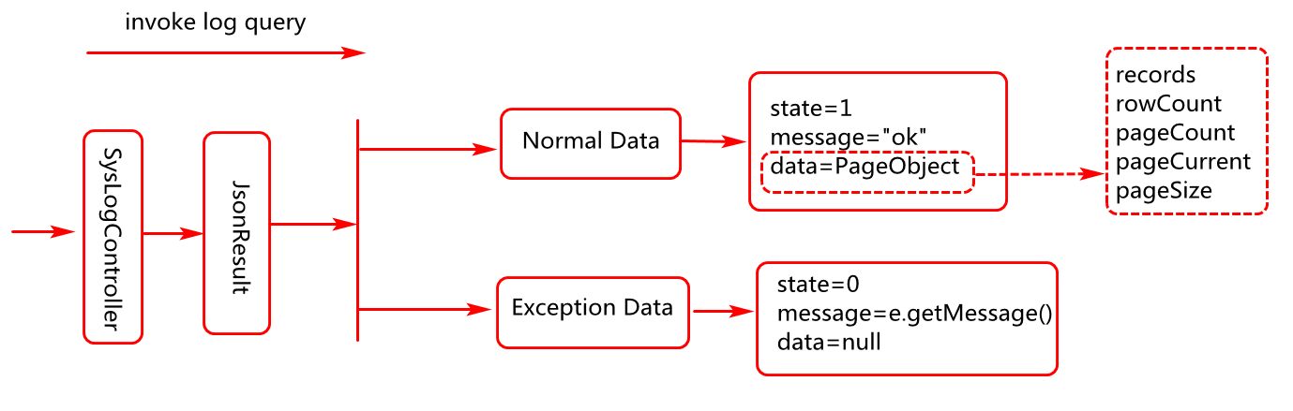

图-6

## 客户端关键业务及代码实现

### 客户端页面事件分析

当用户点击首页日志管理时，其页面流转分析如图-7所示：

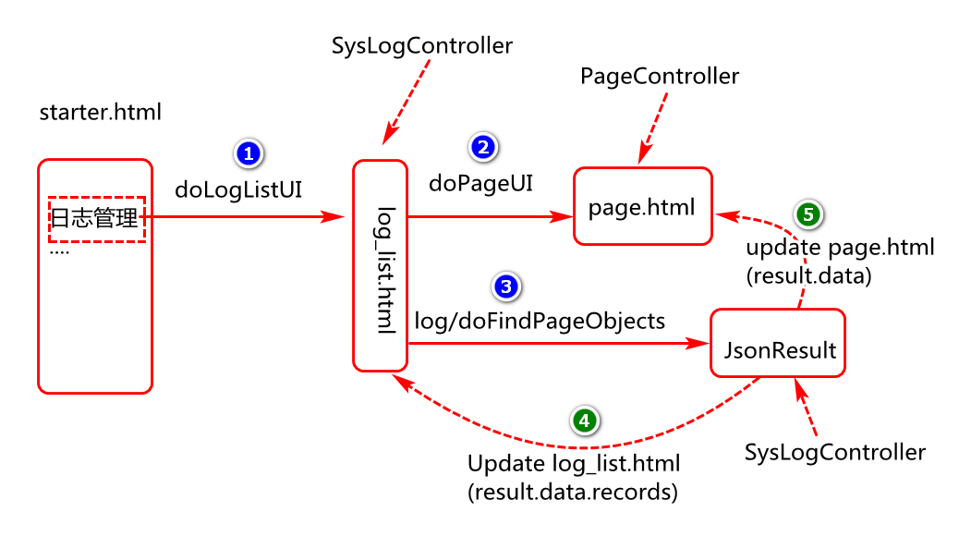

图-7所示：

### 日志列表信息呈现

* 业务描述与设计实现

日志分页页面加载完成以后，向服务端发起异步请求加载日志信息，当日志信息加载完成需要将日志信息、分页信息呈现到列表页面上。

* 关键代码设计与实现

第一步：分页页面加载完成，向服务端发起异步请求，代码参考如下：

$(function(){

//为什么要将doGetObjects函数写到load函数对应的回调内部。

$("#pageId").load("doPageUI",function(){

doGetObjects();

});

}

第二步：定义异步请求处理函数，代码参考如下：

**function** doGetObjects(){

//debugger;//断点调试

//1.定义url和参数

**var** url="log/doFindPageObjects"

**var** params={"pageCurrent":1};//pageCurrent=2

//2.发起异步请求

//请问如下ajax请求的回调函数参数名可以是任意吗？可以,必须符合标识符的规范

$.getJSON(url,params,**function**(result){

//JsonResult->PageObject->List<SysLogs>+...

//请问result是一个字符串还是json格式的js对象？对象

doHandleResponseResult(result);

}

);//特殊的ajax函数

}

result 结果对象分析，如图-8所示：

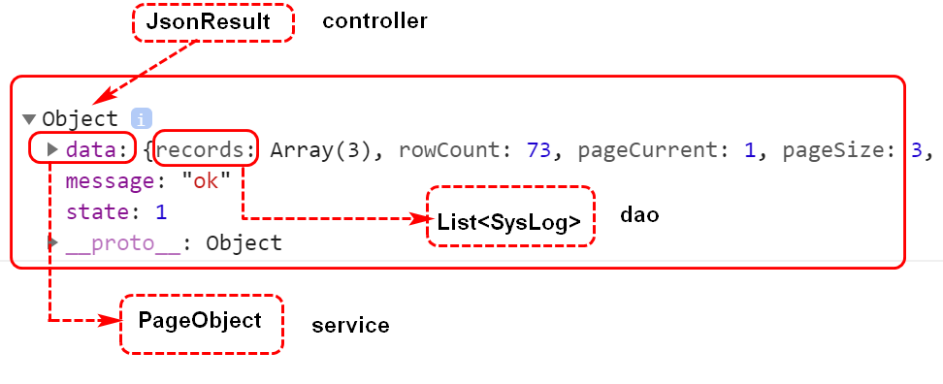

图-8

第三步：定义回调函数，处理服务端的响应结果。代码如下：

**function** doHandleResponseResult (result){ //JsonResult

**if**(result.state==1){//ok

//更新table中tbody内部的数据

doSetTableBodyRows(result.data.records);//将数据呈现在页面上

//更新页面page.html分页数据

//doSetPagination(result.data); //此方法写到page.html中

}**else**{

alert(result.msg);

}

}

第四步：将异步响应结果呈现在table的tbody位置。代码参考如下：

**function** doSetTableBodyRows(records){

//1.获取tbody对象，并清空对象

**var** tBody=$("#tbodyId");

tBody.empty();

//2.迭代records记录，并将其内容追加到tbody

**for**(**var** i **in** records){

//2.1 构建tr对象

**var** tr=$("<tr></tr>");

//2.2 构建tds对象

**var** tds=doCreateTds(records[i]);

//2.3 将tds追加到tr中

tr.append(tds);

//2.4 将tr追加到tbody中

tBody.append(tr);

}

}

第五步：创建每行中的td元素，并填充具体业务数据。代码参考如下：

**function** doCreateTds(data){

**var** tds="<td><input type='checkbox' class='cBox' name='cItem' value='"+data.id+"'></td>"+

"<td>"+data.username+"</td>"+

"<td>"+data.operation+"</td>"+

"<td>"+data.method+"</td>"+

"<td>"+data.params+"</td>"+

"<td>"+data.ip+"</td>"+

"<td>"+data.time+"</td>";

**return** tds;

}

### 分页数据信息呈现

* 业务描述与设计实现

日志信息列表初始化完成以后初始化分页数据（调用setPagination函数），然后再点击上一页，下一页等操作时，更新页码值，执行基于当前页码值的查询。

* 关键代码设计与实现：

第一步：定义doSetPagination方法(实现分页数据初始化)，代码如下：

**function** doSetPagination(page){

//1.始化数据

$(".rowCount").html("总记录数("+page.rowCount+")");

$(".pageCount").html("总页数("+page.pageCount+")");

$(".pageCurrent").html("当前页("+page.pageCurrent+")");

//2.绑定数据(为后续对此数据的使用提供服务)

$("#pageId").data("pageCurrent",page.pageCurrent);

$("#pageId").data("pageCount",page.pageCount);

}

第二步：分页页面page.html中注册点击事件。代码如下：

$(function(){

//事件注册

$("#pageId").on("click",".first,.pre,.next,.last",doJumpToPage);

})

第三步：定义doJumpToPage方法(通过此方法实现当前数据查询)

**function** doJumpToPage(){

//1.获取点击对象的class值

**var** cls=$(**this**).prop("class");//Property

//2.基于点击的对象执行pageCurrent值的修改

//2.1获取pageCurrent,pageCount的当前值

**var** pageCurrent=$("#pageId").data("pageCurrent");

**var** pageCount=$("#pageId").data("pageCount");

//2.2修改pageCurrent的值

**if**(cls=="first"){//首页

pageCurrent=1;

}**else** **if**(cls=="pre"&&pageCurrent>1){//上一页

pageCurrent--;

}**else** **if**(cls=="next"&&pageCurrent<pageCount){//下一页

pageCurrent++;

}**else** **if**(cls=="last"){//最后一页

pageCurrent=pageCount;

}**else**{

return;

}

//3.对pageCurrent值进行重新绑定

$("#pageId").data("pageCurrent",pageCurrent);

//4.基于新的pageCurrent的值进行当前页数据查询

doGetObjects();

}

修改分页查询方法:(看红色框部分)

**function** doGetObjects(){

//debugger;//断点调试

//1.定义url和参数

**var** url="log/doFindPageObjects"

//? 请问data函数的含义是什么？(从指定元素上获取绑定的数据)

//此数据会在何时进行绑定？(setPagination,doQueryObjects)

**var** pageCurrent=$("#pageId").data("pageCurrent");

//为什么要执行如下语句的判定，然后初始化pageCurrent的值为1

//pageCurrent参数在没有赋值的情况下，默认初始值应该为1.

**if**(!pageCurrent) pageCurrent=1;

**var** params={"pageCurrent":pageCurrent};//pageCurrent=2

//2.发起异步请求

//请问如下ajax请求的回调函数参数名可以是任意吗？可以,必须符合标识符的规范

$.getJSON(url,params,**function**(result){

//JsonResult->PageObject->List<SysLogs>+...

//请问result是一个字符串还是json格式的js对象？对象

doHandleResponseResult(result);

}

);//特殊的ajax函数

}

### 列表页面信息查询实现

* 业务描述及设计

当用户点击日志列表的查询按钮时，基于用户输入的用户名进行有条件的分页查询，并将查询结果呈现在页面。

* 关键代码设计与实现：

第一步：日志列表页面加载完成，在查询按钮上进行事件注册。代码如下：

$(".input-group-btn").on("click",".btn-search",doQueryObjects)

第二步：定义查询按钮对应的点击事件处理函数。代码如下：

**function** doQueryObjects(){

//为什么要在此位置初始化pageCurrent的值为1?

//数据查询时页码的初始位置也应该是第一页

$("#pageId").data("pageCurrent",1);

//为什么要调用doGetObjects函数？

//重用js代码，简化jS代码编写。

doGetObjects();

}

第三步：在分页查询函数中追加name参数定义(看红色框部分)，代码如下：

**function** doGetObjects(){

//debugger;//断点调试

//1.定义url和参数

**var** url="log/doFindPageObjects"

//? 请问data函数的含义是什么？(从指定元素上获取绑定的数据)

//此数据会在何时进行绑定？(setPagination,doQueryObjects)

**var** pageCurrent=$("#pageId").data("pageCurrent");

//为什么要执行如下语句的判定，然后初始化pageCurrent的值为1

//pageCurrent参数在没有赋值的情况下，默认初始值应该为1.

**if**(!pageCurrent) pageCurrent=1;

**var** params={"pageCurrent":pageCurrent};

//为什么此位置要获取查询参数的值?

//一种冗余的应用方法，目的时让此函数在查询时可以重用。

**var** username=$("#searchNameId").val();

//如下语句的含义是什么？动态在js对象中添加key/value,

**if**(username) params.username=username;//查询时需要

//2.发起异步请求

//请问如下ajax请求的回调函数参数名可以是任意吗？可以,必须符合标识符的规范

$.getJSON(url,params,**function**(result){

//请问result是一个字符串还是json格式的js对象？对象

doHandleResponseResult(result);

}

);

}

# 日志管理删除操作实现

## 数据架构分析

当用户执行日志删除操作时，客户端与务端交互时的基本数据架构，如图-9所示。

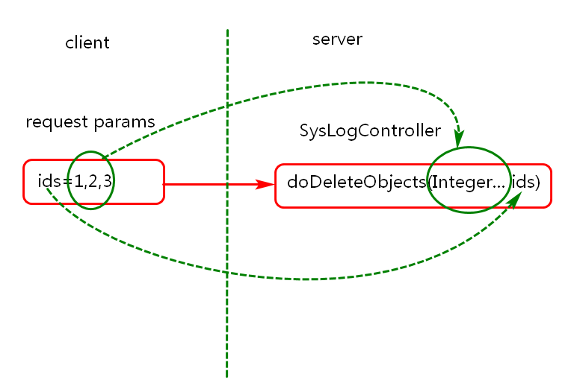

图-9

## 删除业务时序分析

客户端提交删除请求，服务端对象的工作时序分析，如图-10所示。

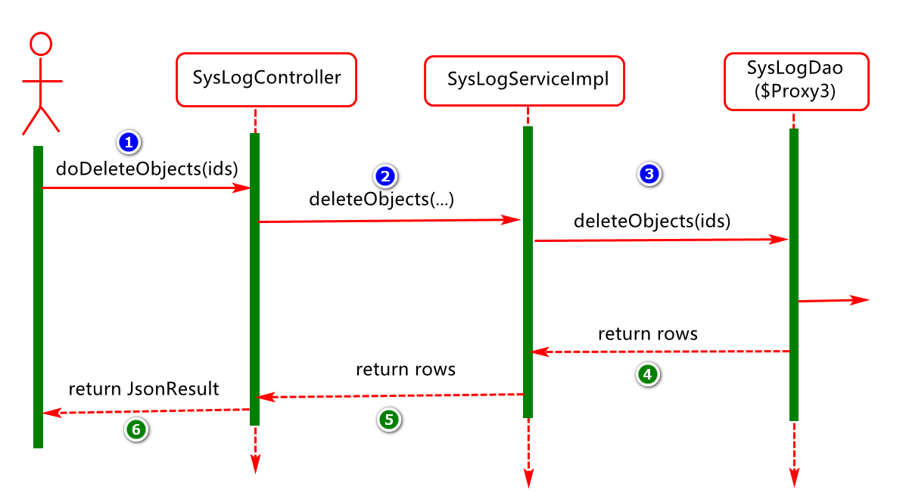

图-10

## 服务端关键业务及代码实现

### Dao接口实现

* 业务描述及设计实现

数据层基于业务层提交的日志记录id，进行日志删除操作。

* 关键代码设计及实现：

在SysLogDao中添加基于id执行日志删除的方法。代码参考如下：

**int** deleteObjects(@Param("ids")Integer… ids);

### Mapper文件实现

* 业务描述及设计实现

在SysLogDao接口对应的映射文件中添加用于执行删除业务的delete元素，此元素内部定义具体的SQL实现。

* 关键代码设计与实现

在SysLogMapper.xml文件添加delete元素，关键代码如下：

<delete id=*"deleteObjects"*>

delete from sys\_Logs

where id in

<foreach collection=*"ids"*

open=*"("*

close=*")"*

separator=*","*

item=*"id"*>

#{id}

</foreach>

</delete>

### Service接口及实现类

* 业务描述与设计实现

在日志业务层定义用于执行删除业务的方法，首先通过方法参数接收控制层传递的多个记录的id，并对参数id进行校验。然后基于日志记录id执行删除业务实现。最后返回业务执行结果。

* 关键代码设计与实现

第一步：在SysLogService接口中，添加基于多个id进行日志删除的方法。关键代码如下：

**int** deleteObjects(Integer… ids) {}

第二步：在SysLogServiceImpl实现类中添加删除业务的具体实现。关键代码如下：

@Override

**public** **int** deleteObjects(Integer… ids) {

//1.判定参数合法性

**if**(ids==null||ids.length==0)

**throw** **new** IllegalArgumentException("请选择一个");

//2.执行删除操作

**int** rows;

**try**{

rows=sysLogDao.deleteObjects(ids);

}**catch**(Throwable e){

e.printStackTrace();

//发出报警信息(例如给运维人员发短信)

**throw** **new** ServiceException("系统故障，正在恢复中...");

}

//4.对结果进行验证

**if**(rows==0)

**throw** **new** ServiceException("记录可能已经不存在");

//5.返回结果

**return** rows;

}

### Controller类实现

* 业务描述与设计实现

在日志控制层对象中，添加用于处理日志删除请求的方法。首先在此方法中通过形参接收客户端提交的数据，然后调用业务层对象执行删除操作，最后封装执行结果，并在运行时将响应对象转换为JSON格式的字符串，响应到客户端。

* 关键代码设计与实现

第一步：在SysLogController中添加用于执行删除业务的方法。代码如下：

@RequestMapping("doDeleteObjects")

@ResponseBody

**public** JsonResult doDeleteObjects(Integer… ids){

sysLogService.deleteObjects(ids);

**return** **new** JsonResult("delete ok");

}

第二步：启动tomcat进行访问测试，打开浏览器输入如下网址：

http://localhost/log/doDeleteObjects?ids=1,2,3

## 客户端关键业务及代码实现

### 日志列表页面事件处理

* 业务描述及设计实现

用户在页面上首先选择要删除的元素，然后点击删除按钮，将用户选择的记录id异步提交到服务端，最后在服务端执行日志的删除动作。

* 关键代码设计与实现

第一步：页面加载完成以后，在删除按钮上进行点击事件注册。关键代码如下：

...

$(".input-group-btn")

.on("click",".btn-delete",doDeleteObjects)

...

第二步：定义删除操作对应的事件处理函数。关键代码如下：

**function** doDeleteObjects(){

//1.获取选中的id值

**var** ids=doGetCheckedIds();

**if**(ids.length==0){

alert("至少选择一个");

**return**;

}

//2.发异步请求执行删除操作

**var** url="log/doDeleteObjects";

**var** params={"ids":ids.toString()};

console.log(params);

$.post(url,params,**function**(result){

**if**(result.state==1){

alert(result.message);

doGetObjects();

}**else**{

alert(result.message);

}

});

}

第三步：定义获取用户选中的记录id的函数。关键代码如下：

**function** doGetCheckedIds(){

//定义一个数组,用于存储选中的checkbox的id值

**var** array=[];//new Array();

//获取tbody中所有类型为checkbox的input元素

$("#tbodyId input[type=checkbox]").

//迭代这些元素，每发现一个元素都会执行如下回调函数

each(**function**(){

//假如此元素的checked属性的值为true

**if**($(**this**).prop("checked")){

//调用数组对象的push方法将选中对象的值存储到数组

array.push($(**this**).val());

}

});

**return** array;

}

第四步：Thead中全选元素的状态影响tbody中checkbox对象状态。代码如下：

**function** doChangeTBodyCheckBoxState(){

//1.获取当前点击对象的checked属性的值

**var** flag=$(**this**).prop("checked");//true or false

//2.将tbody中所有checkbox元素的值都修改为flag对应的值。

//第一种方案

/\* $("#tbodyId input[name='cItem']")

.each(function(){

$(this).prop("checked",flag);

}); \*/

//第二种方案

$("#tbodyId input[type='checkbox']")

.prop("checked",flag);

}

第五步：Tbody中checkbox的状态影响thead中全选元素的状态。代码如下：

**function** doChangeTHeadCheckBoxState(){

//1.设定默认状态值

**var** flag=**true**;

//2.迭代所有tbody中的checkbox值并进行与操作

$("#tbodyId input[name='cItem']")

.each(**function**(){

flag=flag&$(**this**).prop("checked")

});

//3.修改全选元素checkbox的值为flag

$("#checkAll").prop("checked",flag);

}

第六步：完善业务刷新方法，当在最后一页执行删除操作时，基于全选按钮状态及当前页码值，刷新页面。关键代码如下:

**function** doRefreshPage(){

**var** pageCount=$("#pageId").data("pageCount");

**var** pageCurrent=$("#pageId").data("pageCurrent");

**var** checked=$("#checkAll").prop("checked");

**if**(pageCurrent==pageCount&&checked&&pageCurrent>1){

pageCurrent--;

$("#pageId").data("pageCurrent",pageCurrent);

}

doGetObjects();

}

说明：最后将如上方法添加在删除操作成功以后的代码块中。

# 日志管理数据添加实现

## 服务端关键业务及代码实现

### Dao接口实现

* 业务描述与设计实现

数据层基于业务层的持久化请求，将业务层提交的用户行为日志信息写入到数据库。

* 关键代码设计与实现

在SysLogDao接口中添加，用于实现日志信息持久化的方法。关键代码如下：

**int** insertObject(SysLog entity);

### Mapper映射文件

* 业务描述与设计实现

基于SysLogDao中方法的定义，编写用于数据持久化的SQL元素。

* 关键代码设计与实现

在SysLogMapper.xml中添加insertObject元素，用于向日志表写入用户行为日志。关键代码如下：

<insert id="insertObject">

insert into sys\_logs

(username,operation,method,params,time,ip,createdTime)

values

(#{username},#{operation},#{method},#{params},#{time},#{ip},#{createdTime})

</insert>

### Service接口及实现类

* 业务描述与设计实现

将日志切面中抓取到的用户行为日志信息，通过业务层对象方法持久化到数据库。

* 关键代码实现

第一步：在SysLogService接口中，添加保存日志信息的方法。关键代码如下：

**void** saveObject(SysLog entity)

第二步：在SysLogServiceImpl类中添加，保存日志的方法实现。关键代码如下：

@Override

**public** **void** saveObject(SysLog entity) {

sysLogDao.insertObject(entity);

}

### 日志切面Aspect实现

* 业务描述与设计实现

在日志切面中，抓取用户行为信息，并将其封装到日志对象然后传递到业务，通过业务层对象对日志日志信息做进一步处理。此部分内容后续结合AOP进行实现（暂时先了解，不做具体实现）。

* 关键代码设计与实现

定义日志切面类对象，通过环绕通知处理日志记录操作。关键代码如下：

@Aspect

@Component

**public** **class** SysLogAspect {

**private** Logger log=Logger.*getLogger*(SysLogAspect.**class**);

@Autowired

**private** SysLogService sysLogService;

@Pointcut("@annotation(com.cy.pj.common.anno.RequestLog)")

**public** **void** logPointCut(){}

@Around("logPointCut()")

**public** Object around(ProceedingJoinPoint //连接点

jointPoint) **throws** Throwable{

**long** startTime=System.*currentTimeMillis*();

//执行目标方法(result为目标方法的执行结果)

Object result=jointPoint.proceed();

**long** endTime=System.*currentTimeMillis*();

**long** totalTime=endTime-startTime;

log.info("方法执行的总时长为:"+totalTime);

saveSysLog(jointPoint,totalTime);

**return** result;

}

**private** **void** saveSysLog(ProceedingJoinPoint point,

**long** totleTime) **throws** NoSuchMethodException, SecurityException, JsonProcessingException{

//1.获取日志信息

MethodSignature ms= (MethodSignature)point.getSignature();

Class<?> targetClass=point.getTarget().getClass();

String className=targetClass.getName();

//获取接口声明的方法

String methodName=ms.getMethod().getName();

Class<?>[] parameterTypes=ms.getMethod().getParameterTypes();

//获取目标对象方法(AOP版本不同,可能获取方法对象方式也不同)

Method targetMethod=targetClass.getDeclaredMethod(

methodName,parameterTypes);

//获取用户名,学完shiro再进行自定义实现,没有就先给固定值

String username=ShiroUtils.*getPrincipal*().getUsername();

//获取方法参数

Object[] paramsObj=point.getArgs();

System.***out***.println("paramsObj="+paramsObj);

//将参数转换为字符串

String params=**new** ObjectMapper()

.writeValueAsString(paramsObj);

//2.封装日志信息

SysLog log=**new** SysLog();

log.setUsername(username);//登陆的用户

//假如目标方法对象上有注解,我们获取注解定义的操作值

RequestLog requestLog=

targetMethod.getDeclaredAnnotation(RequestLog.**class**);

**if**(requestLog!=null){

log.setOperation(requestLog.value());

}

log.setMethod(className+"."+methodName);//className.methodName()

log.setParams(params);//method params

log.setIp(IPUtils.*getIpAddr*());//ip 地址

log.setTime(totleTime);//

log.setCreateDate(**new** Date());

//3.保存日志信息

sysLogService.insertObject(log);

}

}

方法中用到的ip地址获取需要提供一个如下的工具类：（不用自己实现，直接用）

**public** **class** IPUtils {

**private** **static** Logger *logger* = LoggerFactory.*getLogger*(IPUtils.**class**);

**public** **static** String getIpAddr() {

HttpServletRequest request = ((ServletRequestAttributes) RequestContextHolder.*getRequestAttributes*()).getRequest();

String ip = **null**;

**try** {

ip = request.getHeader("x-forwarded-for");

**if** (StringUtils.*isEmpty*(ip) || "unknown".equalsIgnoreCase(ip)) {

ip = request.getHeader("Proxy-Client-IP");

}

**if** (StringUtils.*isEmpty*(ip) || ip.length() == 0 || "unknown".equalsIgnoreCase(ip)) {

ip = request.getHeader("WL-Proxy-Client-IP");

}

**if** (StringUtils.*isEmpty*(ip) || "unknown".equalsIgnoreCase(ip)) {

ip = request.getHeader("HTTP\_CLIENT\_IP");

}

**if** (StringUtils.*isEmpty*(ip) || "unknown".equalsIgnoreCase(ip)) {

ip = request.getHeader("HTTP\_X\_FORWARDED\_FOR");

}

**if** (StringUtils.*isEmpty*(ip) || "unknown".equalsIgnoreCase(ip)) {

ip = request.getRemoteAddr();

}

} **catch** (Exception e) {

*logger*.error("IPUtils ERROR ", e);

}

**return** ip;

}

}

原理分析，如图-11所示:

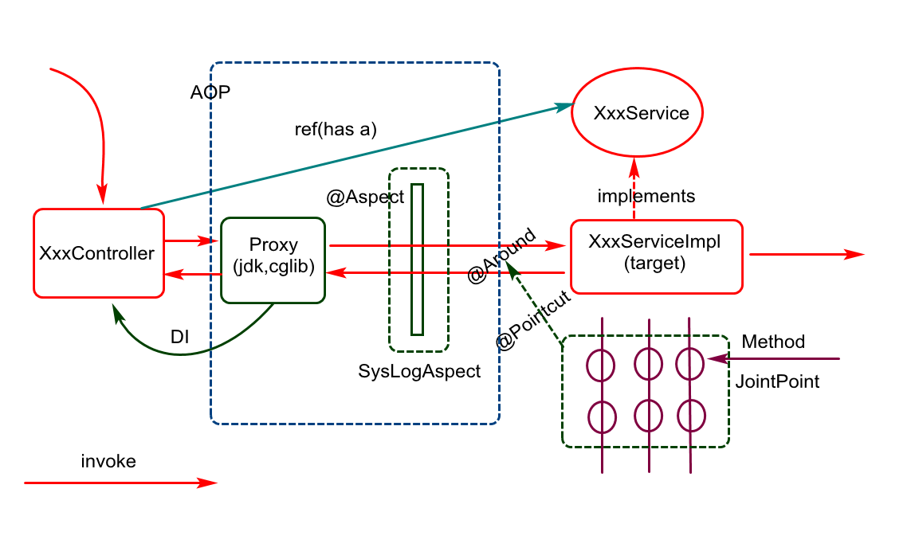

图-11

# 总结

## 重难点分析

* 日志管理整体业务分析与实现。

1. 分层架构(MVC:基于spring的mvc 模块)。
2. API架构(SysLogDao,SysLogService,SysLogController)。
3. 业务架构(查询,删除,添加用户行为日志)。
4. 数据架构(SysLog,PageObject,JsonResult,..)。

* 日志管理持久层映射文件中SQL元素的定义及编写。

1. 定义在映射文件”mapper/sys/SysLogMapper.xml”(必须在加载范围内)。
2. 每个SQL元素必须提供一个唯一ID,对于select必须指定结果映射。
3. 系统底层运行时会将每个SQL元素的对象封装一个值对象(VO)。

* 日志管理模块数据查询操作中的数据封装。

1. 数据层(数据逻辑)的SysLog对象应用(一行记录一个log对象)。
2. 业务层(业务逻辑)PageObject对象应用(封装每页记录以及对应的分页信息)。
3. 控制层(控制逻辑)的JsonResult对象应用(对业务数据添加状态信息)。

* 日志管理控制层请求数据映射，响应数据的封装及转换(转换为json 串)。

1. 请求路径映射,请求方式映射,请求参数映射。
2. 响应数据两种(页面,json串)。

* 日志管理模块异常处理如何实现的。

1. 请求处理层定义统一异常处理类。
2. 使用注解@ControllerAdvice描述类,使用@ExceptionHandler描述方法.
3. 异常处理规则:能处理则处理,不能处理则抛出。

## FAQ分析

* 用户行为日志表中都有哪些字段？
* 用户行为日志是如何实现分页查询的？
* 用户行为数据的封装过程？
* 项目中的异常是如何处理的？
* 说说的日志删除业务是如何实现？
* 如何理解 Spring MVC中的@RequestParam注解应用？
* Spring MVC 响应数据处理？
* 项目你常用的JS函数说几个？
* 日志写操作事务的传播特性如何配置?(每次开启新事务)？
* 日志写操作为什么应该是异步的?
* Spring 中的异步操作如何实现?
* Spring 中的@Async如何应用?
* 项目中的BUG分析及解决套路？

## BUG分析

* 无法找到对应的Bean对象(NoSuchBeanDefinitionException)，如图-12所示：

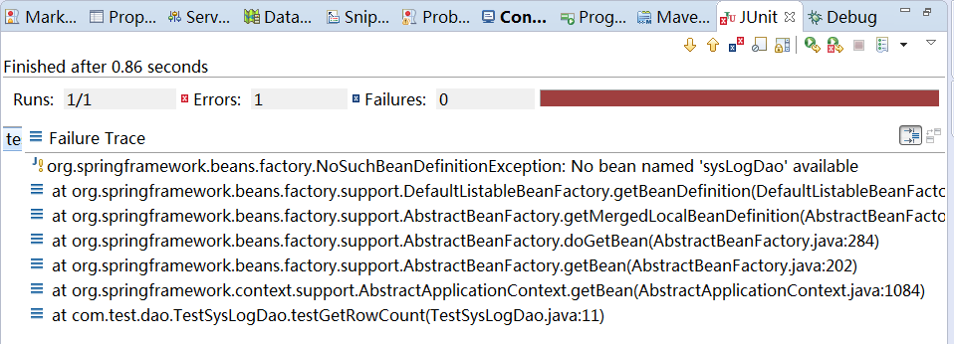

图-12

问题分析：

1. 检测key的名字写的是否正确。
2. 检测spring对此Bean对象的扫描，对于dao而言。
3. 使用有@Mapper注解描述或者在@MapperScan扫描范围之内。
4. 以上都正确，要检测是否编译了。

* 绑定异常(BindingException)，如图-13所示。

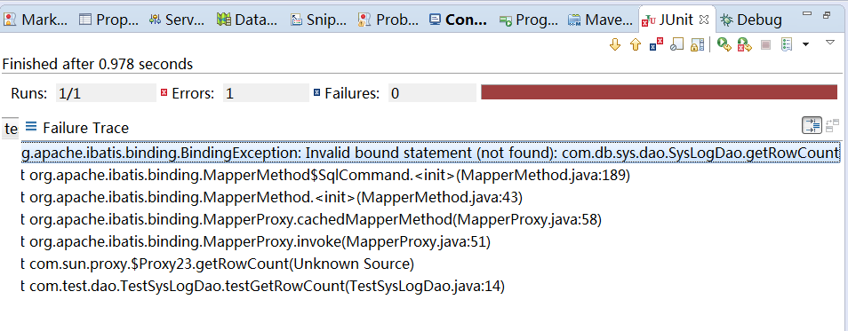

图-13

问题分析：

1. 接口的类全名与对应的映射文件命名空间不同。
2. 接口的方法名与对应的映射文件元素名不存在。
3. 检测映射文件的路径与application.properties或者application.yml中的配置是否一致。
4. 以上都没有问题时，检测你的类和映射文件是否正常编译。

* 反射异常(ReflectionException)，如图-14所示

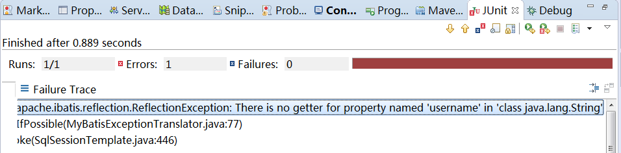

图-14

问题分析：

1. 映射文件中动态sql中使用的参数在接口方法中没有使用@Param注解修饰
2. 假如使用了注解修饰还要检测名字是否一致。

说明：当动态sql的参数在接口中没有使用@Param注解修饰，还可以借助\_parameter这个变量获取参数的值(mybatis中的一种规范)。

* Bean创建异常，如图-15所示：

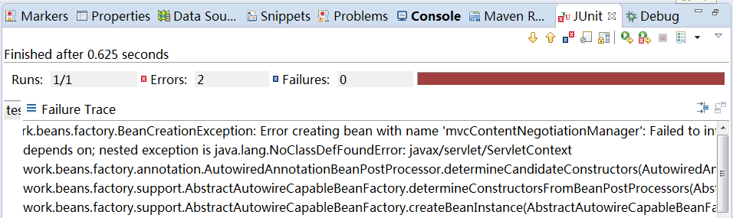

图-15

问题分析:单元测试项目缺少运行时环境(项目右键选择target runtimes)

* 结果映射异常，如图-16所示：

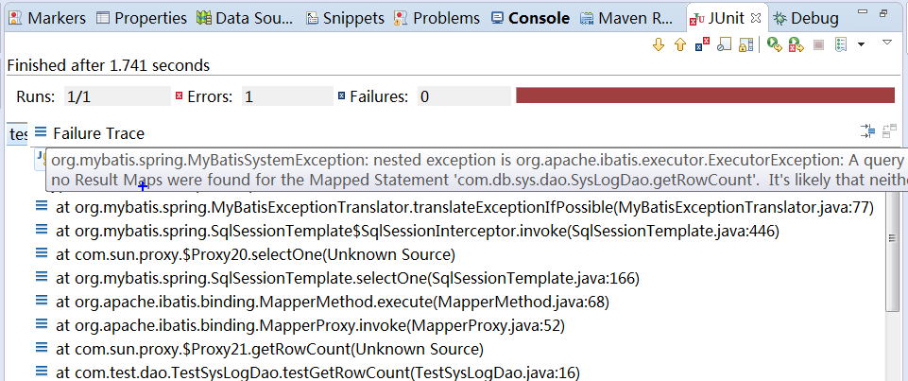

图-16

问题分析:getRowCount元素可能没有写resultType或resultMap。

* 绑定异常，如图-17所示：

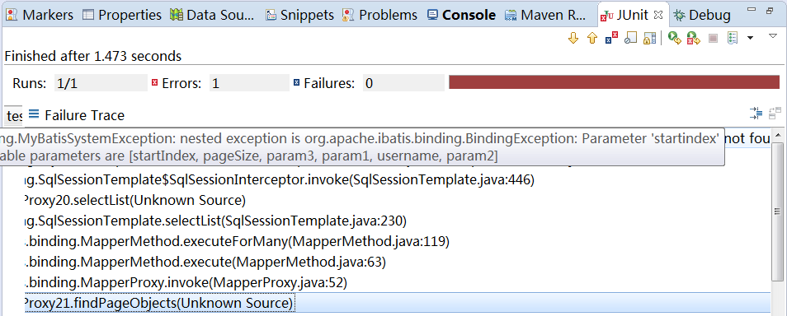

图-17

问题分析:绑定异常,检测findPageObjects方法参数与映射文件参数名字是否匹配。

* Bean创建异常，如图-18所示

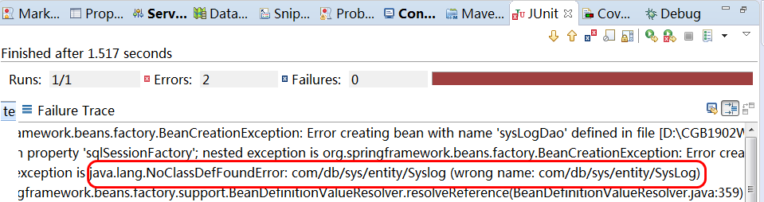

图-18

问题分析：应该是查询时的结果映射对的类全名写错了。

* 资源没找到，如图-19示

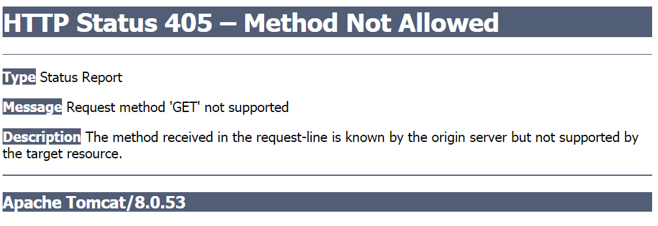

图-19

问题分析：请求方式与控制层处理方式不匹配。

* 响应结果异常，如图-20所示：

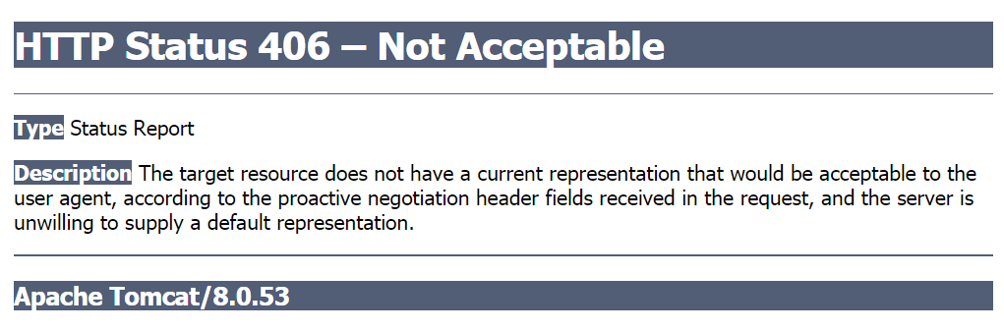

图-20

问题分析：服务端响应数据不正确，例如服务端没有注册将对象转换为JSON串的Bean

* 请求参数异常，如图-21示：

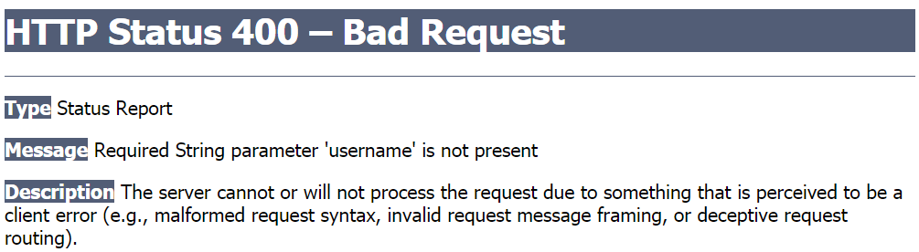

图-21

问题分析：客户端请求参数中不包含服务端控制层方法参数或格式不匹配。

* JS编写错误，如图-22所示：

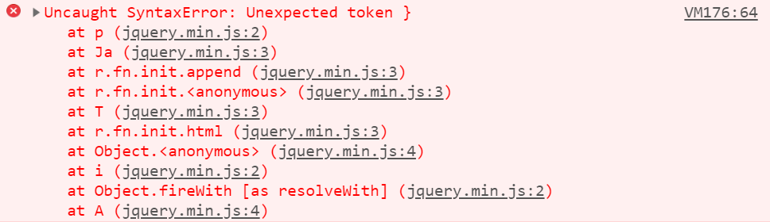

图-22

问题分析：点击右侧VM176:64位置进行查看。

* JS编写错误，如图-23所示：

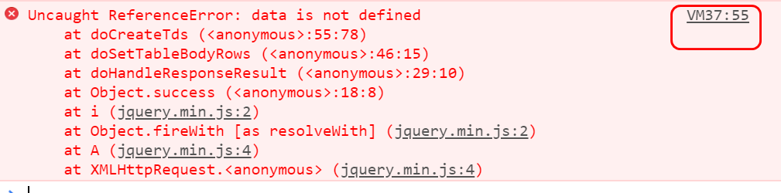

图-23

问题分析：找到对应位置，检测data的值以及数据来源。

* JS编写错误，如图-24所示：

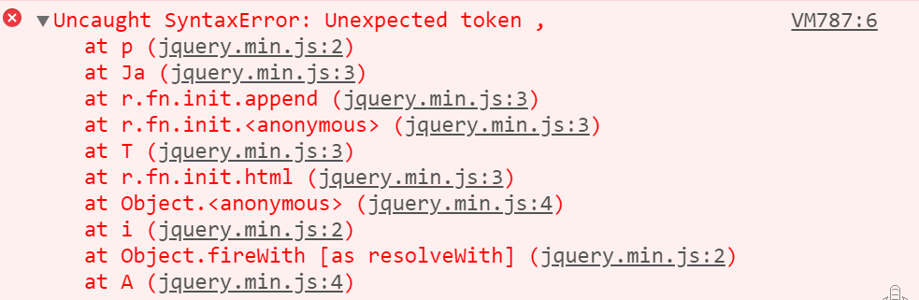

图-24

问题分析：找到对应位置，假如无法确定位置，可排除法或打桩，debug分析。

* JS写错误，如图-25所示：

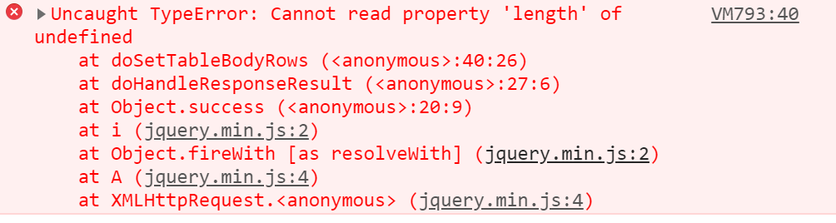

图-25

问题分析：调用length方法的对象有问题，可先检测下对象的值。

* JS编写错误，如图-26所示：

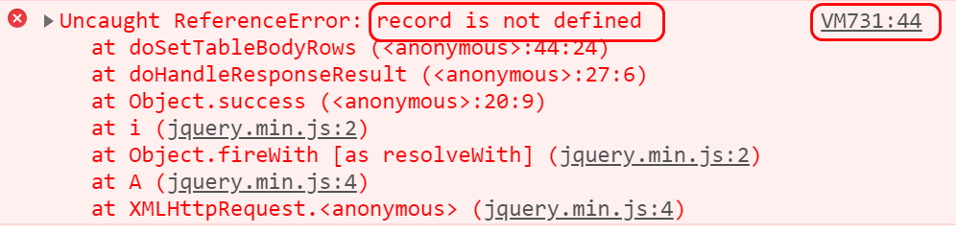

图-26

问题分析：检测record定义或赋值的地方。

* 资源没找到，如图-27所示：

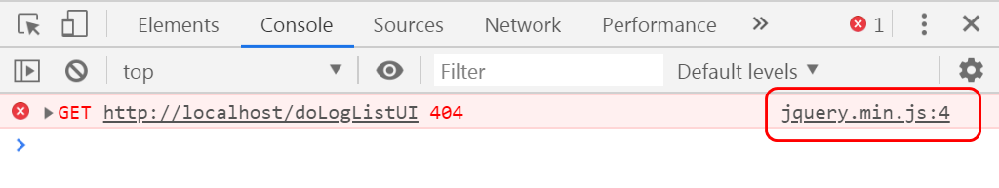

图-27

问题分析:服务端资源没找到,检查url和controller映射,不要点击图中的jquery。

* 视图解析异常，如图-28所示：

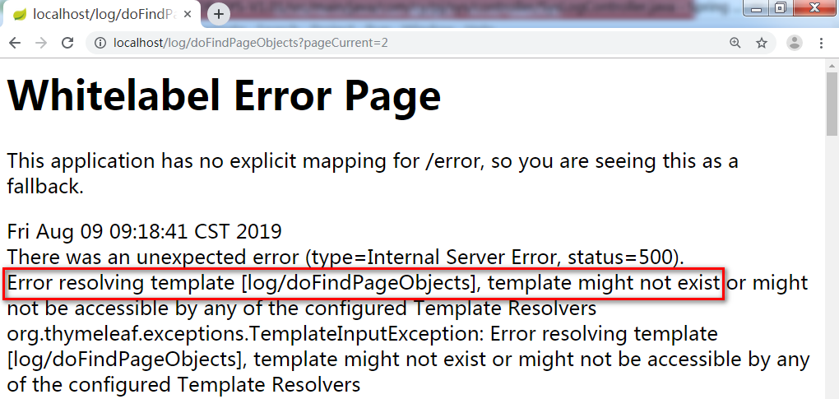

图-28

问题分析:检查服务端要访问的方法上是否有@ResponseBody注解.

# 菜单管理设计说明

## 业务设计说明

菜单管理又称为资源管理，是系统资源对外的表现形式。本模块主要是实现对菜单进行添加、修改、查询、删除等操作。其表设计语句如下：

**CREATE** **TABLE** `sys\_menus` (

`id` **int**(11) **NOT** **NULL** AUTO\_INCREMENT,

`name` **varchar**(50) **DEFAULT** **NULL** COMMENT '资源名称',

`url` **varchar**(200) **DEFAULT** **NULL** COMMENT '资源URL',

`**type**` **int**(11) **DEFAULT** **NULL** COMMENT '类型 1：菜单 2：按钮',

`sort` **int**(11) **DEFAULT** **NULL** COMMENT '排序',

`note` **varchar**(100) **DEFAULT** **NULL** COMMENT '备注',

`parentId` **int**(11) **DEFAULT** **NULL** COMMENT '父菜单ID，一级菜单为0',

`permission` **varchar**(500) **DEFAULT** **NULL** COMMENT '授权(如：sys:user:create)',

`createdTime` datetime **DEFAULT** **NULL** COMMENT '创建时间',

`modifiedTime` datetime **DEFAULT** **NULL** COMMENT '修改时间',

`createdUser` **varchar**(20) **DEFAULT** **NULL** COMMENT '创建用户',

`modifiedUser` **varchar**(20) **DEFAULT** **NULL** COMMENT '修改用户',

**PRIMARY** **KEY** (`id`)

) ENGINE=InnoDB AUTO\_INCREMENT=1 **DEFAULT** CHARSET=utf8 COMMENT='资源管理';

菜单表与角色表是多对多的关系，在表设计时，多对多关系通常由中间表进行维护，如图-1所示：

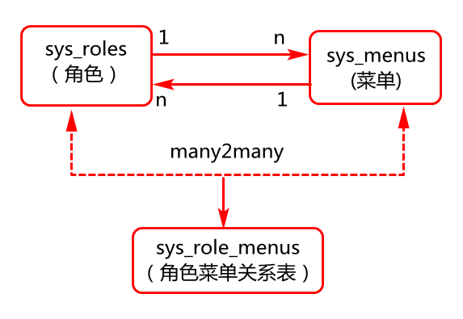

图-1

基于对表的设计，其数据逻辑关系的展示，如图-2所示：

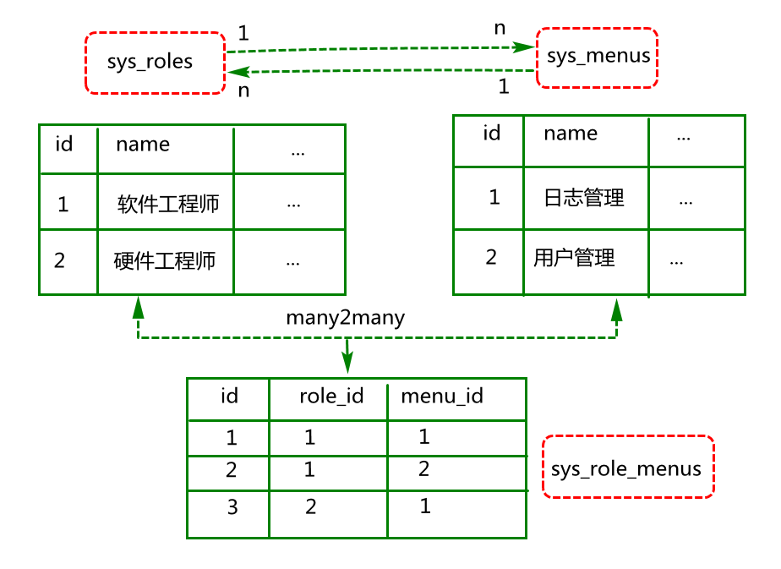

图-2

菜单与角色的关系表脚本设计如下：

**CREATE** **TABLE** `sys\_role\_menus` (

`id` **int**(11) **NOT** **NULL** AUTO\_INCREMENT,

`role\_id` **int**(11) **DEFAULT** **NULL** COMMENT '角色ID',

`menu\_id` **int**(11) **DEFAULT** **NULL** COMMENT 'ID',

**PRIMARY** **KEY** (`id`)

) ENGINE=InnoDB AUTO\_INCREMENT=1250 **DEFAULT** CHARSET=utf8 COMMENT='角色与菜单对应关系';

## 原型设计说明

基于用户需求，实现菜单静态页面(html/css/js)，通过静态页面为用户呈现菜单模块的基本需求实现。

当在主页点击菜单管理时，呈现菜单列表页面，如图-3所示。

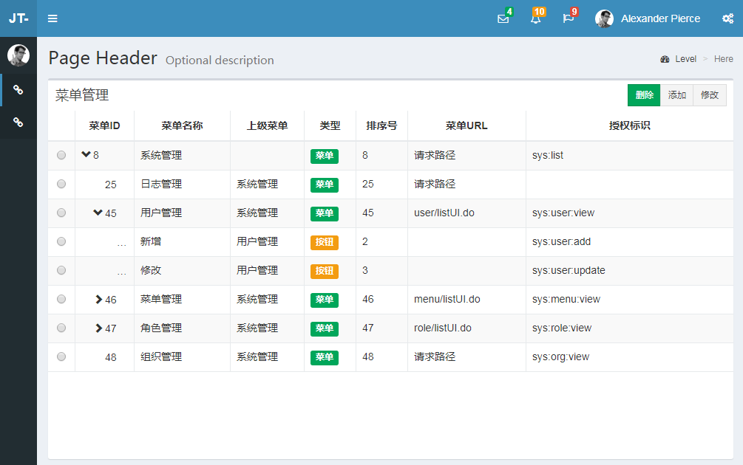

图-3

在列表页面点击添加按钮时，呈现菜单编辑页面,如图-4所示.

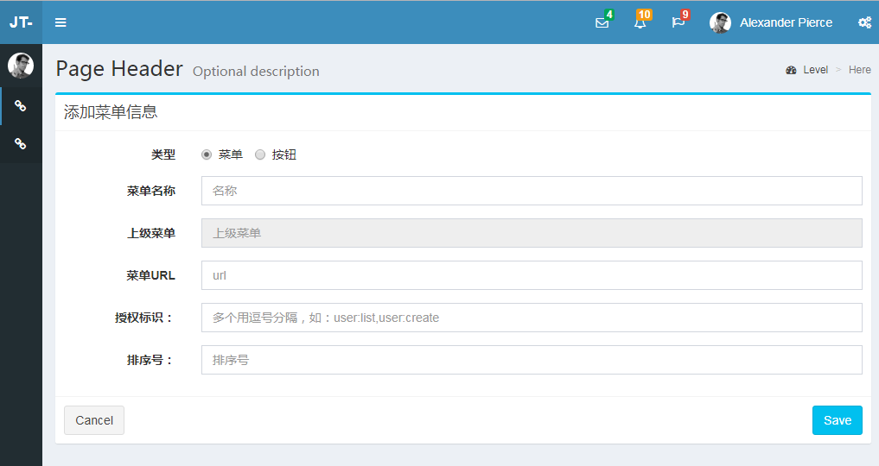

图-4

在菜单编辑页面选择上级菜单时，以树结构呈现上级菜单，如图-5所示。

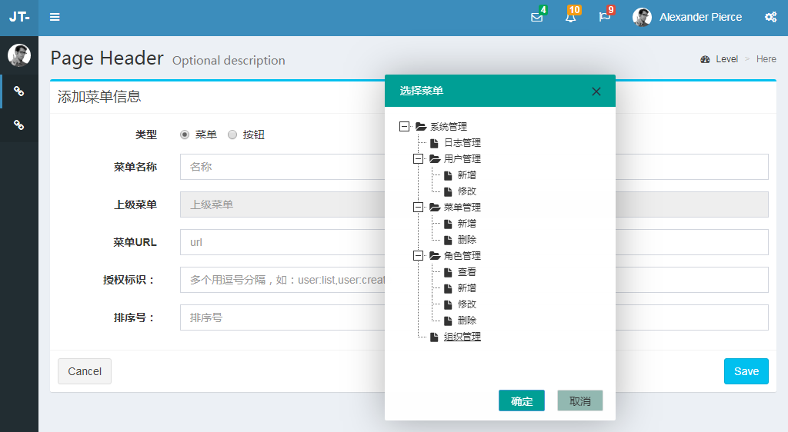

图-5

说明:假如客户对此原型进行了确认,后续则可以基于此原型进行研发。

## API设计说明

菜单管理业务后台API分层架构及调用关系如图-6所示：

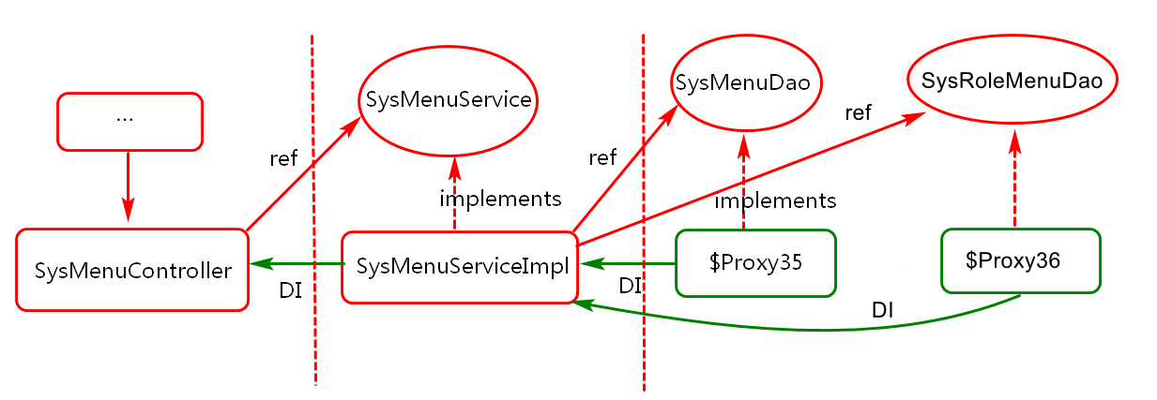

图-6

说明：分层目的主要将复杂问题简单化，实现各司其职，各尽所能。

# 菜单管理列表页面呈现

## 服务端实现

### Controller实现

* 业务描述与设计实现

基于菜单管理的请求业务，在PageController中添加doMenuUI方法，用于返回菜单列表页面。

* 关键代码设计与实现

第一步：在PageController中定义返回菜单列表的方法。代码如下：

@RequestMapping("menu/menu\_list")

**public** String doMenuUI() {

**return** "sys/menu\_list";

}

第二步：在PageController中优化返回UI页面的方法。找出共性进行提取，例如：

@RequestMapping("{module}/{moduleUI}")

**public** String doModuleUI(@PathVariable String moduleUI) {

**return** "sys/"+moduleUI;

}

## 客户端实现

### 首页菜单事件处理

* 业务描述与设计实现

首先准备菜单列表页面(/templates/pages/sys/menu\_list.html)，然后在starter.html页面中点击菜单管理时异步加载菜单列表页面。

* 关键代码设计与实现

找到项目中的starter.html 页面，页面加载完成以后，注册菜单管理项的点击事件，当点击菜单管理时，执行事件处理函数。关键代码如下：

$(function(){

doLoadUI("load-menu-id","menu/menu\_list")

})

function doLoadUI(id,url){

$("#"+id).click(function(){

$("#mainContentId").load(url);

});

}

其中，load函数为jquery中的ajax异步请求函数。

### 菜单列表页面

* 业务描述与设计实现

本页面呈现菜单信息时要以树结构形式进行呈现。此树结构会借助jquery中的treeGrid插件进行实现，所以在列表页面需要引入treeGrid相关JS。但是，具体的treeGrid怎么用可自行在网上进行查询（已比较成熟）。

* 关键代码设计与实现：

关键JS引入，代码如下：

<script type="text/javascript" src="bower\_components/treegrid/jquery.treegrid.extension.js"></script>

<script type="text/javascript" src="bower\_components/treegrid/jquery.treegrid.min.js"></script>

<script type="text/javascript" src="bower\_components/treegrid/tree.table.js"></script>

# 菜单管理列表数据呈现

## 数据架构分析

菜单列表页面加载完成，启动菜单数据异步加载操作，本次菜单列表页面要呈现菜单以及上级菜单信息，其数据查询时，数据的封装及传递过程，如图-7所示。

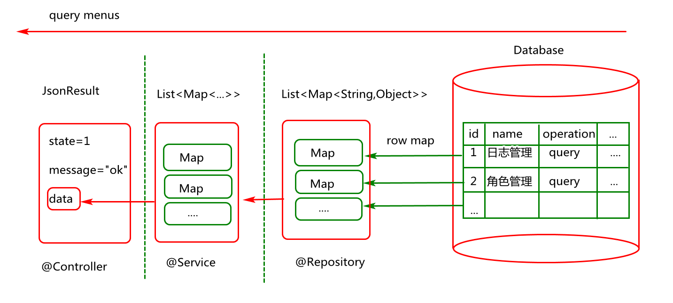

图-7

说明：本模块将从数据库查询到的菜单数据封装到map对象，一行记录一个map对象，其中key为表中的字段(列)名，值为字段(列)对应的值。

## 服务端关键业务及代码实现

### Dao接口实现

* 业务描述及设计实现

通过数据层对象，基于业务层参数，查询菜单以及上级菜单信息(要查询上级菜单名)。

* 关键代码分析及实现：

第一步：定义数据层接口对象，通过此对象实现数据库中菜单数据的访问操作。关键代码如下：

@Mapper

public interface SysMenuDao {

}

第二步：在SysMenuDao接口中添加findObjects方法，基于此方法实现菜单数据的查询操作。代码如下：

List<Map<String,Object>> findObjects();

说明：

### Mapper文件实现

* 业务描述及设计实现

基于Dao接口创建映射文件，在此文件中通过相关元素(例如select)描述要执行的数据操作。

* 关键代码设计及实现

第一步：在映射文件的设计目录中添加SysMenuMapper.xml映射文件，代码如下：

<?xml version=*"1.0"* encoding=*"UTF-8"*?>

<!DOCTYPE mapper PUBLIC "-//mybatis.org//DTD Mapper 3.0//EN"

"http://mybatis.org/dtd/mybatis-3-mapper.dtd">

<mapper namespace=*"com.cy.pj.sys.dao.SysMenuDao"*>

</mapper>

第二步：在映射文件中添加id为findObjects元素，实现分页查询。关键代码如下：

<select id=*"findObjects"* resultType=*"map"*>

<!-- 方案1

select c.\*,p.name parentName

from sys\_menus c left join sys\_menus p

on c.parentId=p.id

-->

<!-- 方案2 -->

select c.\*,(

select p.name

from sys\_menus p

where c.parentId=p.id

) parentName

from sys\_menus c

</select>

说明：自关联查询分析，如图-8所示：

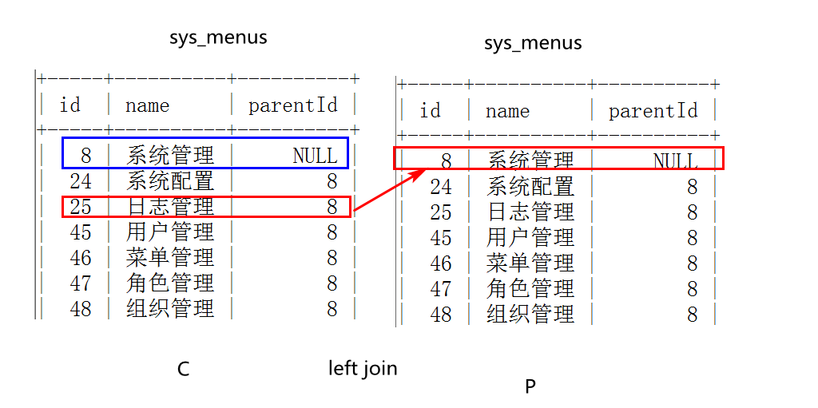

图-8

### Service接口及实现类

* 业务描述与设计实现

在菜单查询中，业务层对象主要是借助数据层对象完成菜单数据的查询。后续还可以基于AOP对数据进行缓存，记录访问日志等。

* 关键代码设计及实现

第一步：定义菜单业务接口及方法，暴露外界对菜单业务数据的访问，其代码参考如下：

**package** com.cy.pj.sys.service;

**public** **interface** SysMenuService {

List<Map<String,Object>> findObjects();

}

第二步：定义菜单业务接口实现类，并添加菜单业务数据对应的查询操作实现,其代码参考如下：

**package** com.cy.pj.sys.service.impl;

@Service

**public** **class** SysMenuServiceImpl **implements** SysMenuService{

@Autowired

**private** SysMenuDao sysMenuDao;

@Override

**public** List<Map<String, Object>> findObjects() {

List<Map<String,Object>> list=

sysMenuDao.findObjects();

**if**(list==**null**||list.size()==0)

**throw** **new** ServiceException("没有对应的菜单信息");

**return** list;

}

### Controller类实现

* 业务描述与设计实现

控制层对象主要负责请求和响应数据的处理，例如，本模块通过业务层对象执行业务逻辑，再通过VO对象封装响应结果(主要对业务层数据添加状态信息)，最后将响应结果转换为JSON格式的字符串响应到客户端。

* 关键代码设计与实现

定义Controller类，并将此类对象使用Spring框架中的@Controller注解进行标识，表示此类对象要交给Spring管理。然后基于@RequestMapping注解为此类定义根路径映射。代码参考如下：

**package** com.cy.pj.sys.controller;

@RestController

@RequestMapping("/menu/")

**public** **class** SysMenuController {

}

在Controller类中添加菜单查询处理方法，代码参考如下：

@RequestMapping("doFindObjects")

**public** JsonResult doFindObjects() {

**return** **new** JsonResult(sysMenuService.findObjects());

}

## 客户端关键业务及代码实现

### 菜单列表信息呈现

* 业务描述与设计实现

菜单页面加载完成以后，向服务端发起异步请求加载菜单信息，当菜单信息加载完成需要将菜单信息呈现到列表页面上。

* 关键代码设计与实现

第一步：在菜单列表页面，定义菜单列表配置信息，关键代码如下：

**var** columns = [

{

field : 'selectItem',

radio : **true**

},

{

title : '菜单ID',

field : 'id',

align : 'center',

valign : 'middle',

width : '80px'

},

{

title : '菜单名称',

field : 'name',

align : 'center',

valign : 'middle',

width : '130px'

},

{

title : '上级菜单',

field : 'parentName',

align : 'center',

valign : 'middle',

sortable : **true**,

width : '100px'

},

{

title : '类型',

field : 'type',

align : 'center',

valign : 'middle',

width : '70px',

formatter : **function**(item, index) {

**if** (item.type == 1) {

**return** '<span class="label label-success">菜单</span>';

}

**if** (item.type == 2) {

**return** '<span class="label label-warning">按钮</span>';

}

}

},

{

title : '排序号',

field : 'sort',

align : 'center',

valign : 'middle',

sortable : **true**,

width : '70px'

},

{

title : '菜单URL',

field : 'url',

align : 'center',

valign : 'middle',

width : '160px'

},

{

title : '授权标识',//要显示的标题名称

field : 'permission',//json串中的key

align : 'center',//水平居中

valign : 'middle',//垂直居中

sortable : **false** //是否排序

} ];//格式来自官方demos -->treeGrid(jquery扩展的一个网格树插件)

第二步：定义异步请求处理函数，代码参考如下：

**function** doGetObjects(){//treeGrid

$("#mainContentId").removeData();

//1.构建table对象(bootstrap框架中treeGrid插件提供)

**var** treeTable=**new** TreeTable(

"menuTable",//tableId

"menu/doFindObjects",//url

columns);

//设置从哪一列开始展开(默认是第一列)

//treeTable.setExpandColumn(2);

//2.初始化table对象(底层发送ajax请求获取数据)

treeTable.init();//getJSON,get(),...

}

第三步：页面加载完成，调用菜单查询对应的异步请求处理函数，关键代码如下：

$(function(){

doGetObjects();

})

# 菜单管理删除操作实现

## 核心业务分析

基于用户在列表页面上选择的的菜单记录ID，执行删除操作，本次删除业务实现中，首先要基于id判断当前菜单是否有子菜单，假如有子菜单则不允许删除，没有则先删除菜单角色关系数据，然后再删除菜单自身信息。

## 服务端关键业务及代码实现

### Dao接口实现

* 业务描述及设计实现

数据层基于业务层提交的菜单记录id，删除菜单角色关系以及菜单数据，菜单自身记录信息。

* 关键代码设计及实现：

第一步：在创建SysRoleMenuDao并定义基于菜单id删除关系数据的方法，关键代码如下：

**public** **interface** SysRoleMenuDao {

int deleteObjectsByMenuId(Integer menuId);

}

第二步：在SysMenuDao中添加基于菜单id查询子菜单记录的方法。代码参考如下：

**int** getChildCount(Integer id);

第三步：在SysMenuDao中添加基于菜单id删除菜单记录的方法。代码参考如下：

**int** deleteObject(Integer id);

### Mapper文件实现

* 业务描述及设计实现

在SysRoleMenuDao,SysMenuDao接口对应的映射文件中添加用于执行删除业务的delete元素，然后在元素内部定义具体的SQL实现。

* 关键代码设计与实现

第一步：创建SysRoleMenuMapper.xml文件并添加基于菜单id删除关系数据的元素，关键代码如下：

<?xml version=*"1.0"* encoding=*"UTF-8"*?>

<!DOCTYPE mapper PUBLIC "-//mybatis.org//DTD Mapper 3.0//EN"

"http://mybatis.org/dtd/mybatis-3-mapper.dtd">

<mapper namespace=*"com.cy.pj.sys.dao.SysRoleMenuDao"*>

<delete id=*"deleteObjectsByMenuId"*

parameterType=*"int"*>

delete from sys\_role\_menus

where menu\_id=#{menuId}

</delete>

</mapper>

第二步：在SysMenuMapper.xml文件中添加基于id统计子菜单数量的元素，关键代码如下：

<select id="getChildCount"

parameterType="int"

resultType="int">

select count(\*)

from sys\_menus

where parentId=#{id}

</select>

第三步：在SysMenuMapper.xml文件添加delete元素,基于带单id删除菜单自身记录信息，关键代码如下：

<delete id=*"deleteObject"*>

delete from sys\_menus

where id =#{id}

</delete>

### Service接口及实现类

* 业务描述与设计实现

在菜单业务层定义用于执行菜单删除业务的方法，首先通过方法参数接收控制层传递的菜单id，并对参数id进行校验。然后基于菜单id统计子菜单个数，假如有子菜单则抛出异常，提示不允许删除。假如没有子菜单，则先删除角色菜单关系数据。最后删除菜单自身记录信息后并返回业务执行结果。

* 关键代码设计与实现

第一步：在SysMenuService接口中，添加基于id进行菜单删除的方法。关键代码如下：

**int** deleteObject(Integer id);

第二步：在SysMenuServiceImpl实现类中注入SysRoleMenuDao相关对象。关键代码如下：

@Autowired

**private** SysRoleMenuDao sysRoleMenuDao;

第二步：在SysMenuServiceImpl实现类中添加删除业务的具体实现。关键代码如下：

@Override

**public** **int** deleteObject(Integer id) {

//1.验证数据的合法性

**if**(id==**null**||id<=0)

**throw** **new** IllegalArgumentException("请先选择");

//2.基于id进行子元素查询

**int** count=sysMenuDao.getChildCount(id);

**if**(count>0)

**throw** **new** ServiceException("请先删除子菜单");

//3.删除角色,菜单关系数据

sysRoleMenuDao.deleteObjectsByMenuId(id);

//4.删除菜单元素

**int** rows=sysMenuDao.deleteObject(id);

**if**(rows==0)

**throw** **new** ServiceException("此菜单可能已经不存在");

//5.返回结果

**return** rows;

}

### Controller类实现

* 业务描述与设计实现

在菜单控制层对象中，添加用于处理菜单删除请求的方法。首先在此方法中通过形参接收客户端提交的数据，然后调用业务层对象执行删除操作，最后封装执行结果，并在运行时将响应对象转换为JSON格式的字符串，响应到客户端。

* 关键代码设计与实现

第一步：在SysMenuController中添加用于执行删除业务的方法。代码如下：

@RequestMapping("doDeleteObject")

@ResponseBody

**public** JsonResult doDeleteObject(Integer id){

sysMenuService.deleteObjects(ids);

**return** **new** JsonResult("delete ok");

}

第二步：启动tomcat进行访问测试，打开浏览器输入如下网址：

http://localhost/menu/doDeleteObject?id=10

## 客户端关键业务及代码实现

### 菜单列表页面事件处理

* 业务描述及设计实现

用户在页面上首先选择要删除的元素，然后点击删除按钮，将用户选择的记录id异步提交到服务端，最后在服务端执行菜单的删除动作。

* 关键代码设计与实现

第一步：页面加载完成以后，在删除按钮上进行点击事件注册。关键代码如下：

...

$(".input-group-btn")

.on("click",".btn-delete",doDeleteObject)

...

第二步：定义删除操作对应的事件处理函数。关键代码如下：

**function** doDeleteObject(){

//1.获取选中的记录id

**var** id=doGetCheckedId();

**if**(!id){

alert("请先选择");

**return**;

}

//2.异步提交请求删除数据

**var** url="menu/doDeleteObject";

**var** params={"id":id};

$.post(url,params,**function**(result){

**if**(result.state==1){

alert(result.message);

**var** tr=$("tbody input[type='radio']:checked")

.parents("tr");

tr.remove();//移出tr对象

}**else**{

alert(result.message);

}

});

}

第三步：定义获取用户选中的记录id的函数。关键代码如下：

**function** doGetCheckedId(){

//1.获取选中的记录

**var** selections=$("#menuTable")

//bootstrapTreeTable是treeGrid插件内部定义的jquery扩展函数

//getSelections为扩展函数内部要调用的一个方法

.bootstrapTreeTable("getSelections");

//2.对记录进行判定

**if**(selections.length==1)

**return** selections[0].id;

}

# 菜单添加页面呈现

## 准备菜单编辑页面

首先准备菜单列表页面(/templates/pages/sys/menu\_edit.html)，然后在menu\_list.html页面中点击菜单添加时异步加载菜单编辑页面。

## 菜单编辑页面呈现

* 业务描述与设计实现

角色列表页面点击添加按钮时，异步加载角色编辑页面。

* 关键代码设计与实现

第一步：角色列表页面上，添加按钮事件注册，关键代码如下：

$(document).ready(**function**(){

...

$(".input-group-btn")

.on("click",".btn-add",doLoadEditUI);

});

第二步：定义添加按钮事件处理函数，关键代码如下：

**function** doLoadEditUI(){

**var** title;

**if**($(**this**).hasClass("btn-add")){

title="添加菜单"

}

**var** url="menu/menu\_edit";

$("#mainContentId").load(url,**function**(){

$(".box-title").html(title);

})

}

# 菜单编辑页面上级菜单呈现

## 服务端关键业务及代码实现

### Node对象

* 业务描述与设计实现

定义值对象封装查询到的上级菜单id，name，parentId信息。

* 关键代码设计与实现

package com.cy.pj.common.vo;

**public** **class** Node **implements** Serializable{

**private** **static** **final** **long** ***serialVersionUID*** = -6577397050669133046L;

**private** Integer id;

**private** String name;

**private** Integer parentId;

**public** Integer getId() {

**return** id;

}

**public** **void** setId(Integer id) {

**this**.id = id;

}

**public** String getName() {

**return** name;

}

**public** **void** setName(String name) {

**this**.name = name;

}

**public** Integer getParentId() {

**return** parentId;

}

**public** **void** setParentId(Integer parentId) {

**this**.parentId = parentId;

}

@Override

**public** String toString() {

**return** "Node [id=" + id + ", name=" + name + ", parentId=" + parentId + "]";

}

}

### Dao接口实现

* 业务描述与设计实现

基于请求获取数据库对应的菜单表中的所有菜单id,name,parentId，一行记录封装为一个Node对象，多个node对象存储到List集合

* 关键代码设计与实现

在SysMenuDao接口中添加，用于查询上级菜单相关信息。关键代码如下：

List<Node> findZtreeMenuNodes();

### Mapper映射文件

* 业务描述与设计实现

基于SysMenuMapper中方法的定义，编写用于菜单查询的SQL元素。

* 关键代码设计与实现

在SysMenuMapper.xml中添加findZtreeMenuNodes元素，用于查询上级菜单信息。关键代码如下：

<select id="findZtreeMenuNodes"

resultType="com.cy.pj.common.vo.Node">

select id,name,parentId

from sys\_menus

</select>

### Service接口及实现类

* 业务描述与设计实现

基于用户请求，通过数据层对象获取上级菜单相关信息。

* 关键代码实现

第一步：在SysMenuService接口中，添加查询菜单信息的方法。关键代码如下：

List<Node> findZtreeMenuNodes()

第二步：在SysMenuServiceImpl类中添加，查询菜单信息方法的实现。关键代码如下：

@Override

**public** List<Node> findZtreeMenuNodes() {

**return** sysMenuDao.findZtreeMenuNodes();

}

### Controller类实现

* 业务描述与设计实现

基于客户端请求,访问业务层对象方法,获取菜单节点对象,并封装返回。

* 关键代码设计与实现

@RequestMapping("doFindZtreeMenuNodes")

@ResponseBody

**public** JsonResult doFindZtreeMenuNodes(){

**return** **new** JsonResult(

sysMenuService.findZtreeMenuNodes());

}

## 客户端关键业务及代码实现

### ZTree结构定义

* 业务描述与设计实现

本模块以开源JS组件方式实现ZTree结构信息的呈现。

* 关键代码设计与实现

在menu\_edit.html页面中定义，用于呈现树结构的DIV组件（假如已有则无需定义）

<div class="layui-layer layui-layer-page layui-layer-molv layer-anim" id="menuLayer" type="page" times="2" showtime="0" contype="object"

style="z-index:59891016; width: 300px; height: 450px; top: 100px; left: 500px; display:none">

<div class="layui-layer-title" style="cursor: move;">选择菜单</div>

<div class="layui-layer-content" style="height: 358px;">

<div style="padding: 10px;" class="layui-layer-wrap">

<ul id="menuTree" class="ztree"></ul> <!-- 动态加载树 -->

</div>

</div>

<span class="layui-layer-setwin"> <a class="layui-layer-ico layui-layer-close layui-layer-close1 btn-cancel" ></a></span>

<div class="layui-layer-btn layui-layer-btn-">

<a class="layui-layer-btn0 btn-confirm">确定</a>

<a class="layui-layer-btn1 btn-cancel">取消</a>

</div>

</div>

### ZTree数据呈现

* 业务描述与设计实现

引入zTree需要的JS，并，并基于JS中的定义的API初始化zTree中的菜单信息。

* 关键代码设计与实现

第一步：在menu\_edit.html中定义zTree配置信息

**var** zTree;

//初始化zTree时会用到

**var** setting = {

data : {

simpleData : {

enable : **true**,

idKey : "id", //节点数据中保存唯一标识的属性名称

pIdKey : "parentId", //节点数据中保存其父节点唯一标识的属性名称

rootPId : **null** //根节点id

}

}

}

第二步：定义异步加载zTree信息的函数，关键代码如下：

**function** doLoadZtreeNodes(){

**var** url="menu/doFindZtreeMenuNodes";

//异步加载数据,并初始化数据

$.getJSON(url,**function**(result){

**if**(result.state==1){

//使用init函数需要先引入ztree对应的js文件

zTree=$.fn.zTree.init(

$("#menuTree"),

setting,

result.data);

$("#menuLayer").css("display","block");

}**else**{

alert(result.message);

}

})

}

第三步：定义zTree中取消按钮事件处理函数，点击取消隐藏zTree。关键代码如下：

**function** doHideTree(){

$("#menuLayer").css("display","none");

}

第四步：定义zTree中确定按钮对应的事件处理处理函数。关键代码如下：

**function** doSetSelectNode(){

//1.获取选中的节点对象

**var** nodes=zTree.getSelectedNodes();

**if**(nodes.length==1)**{**

**var** node=nodes[0];

console.log(node);

//2.将对象中内容,填充到表单

$("#parentId").data("parentId",node.id);

$("#parentId").val(node.name);

}

//3.隐藏树对象

doHideTree();

}

第五步：定义页面加载完成以后的事件处理函数：

$(document).ready(**function**(){

$("#mainContentId")

.on("click",".load-sys-menu",doLoadZtreeNodes)

$("#menuLayer")

.on("click",".btn-confirm",doSetSelectNode)

.on("click",".btn-cancel",doHideTree)

});

# 菜单数据添加实现

## 数据基本架构分析

用户在菜单编辑页面输入数据，然后异步提交到服务端，其简易数据传递基本架构，如图-9所示：

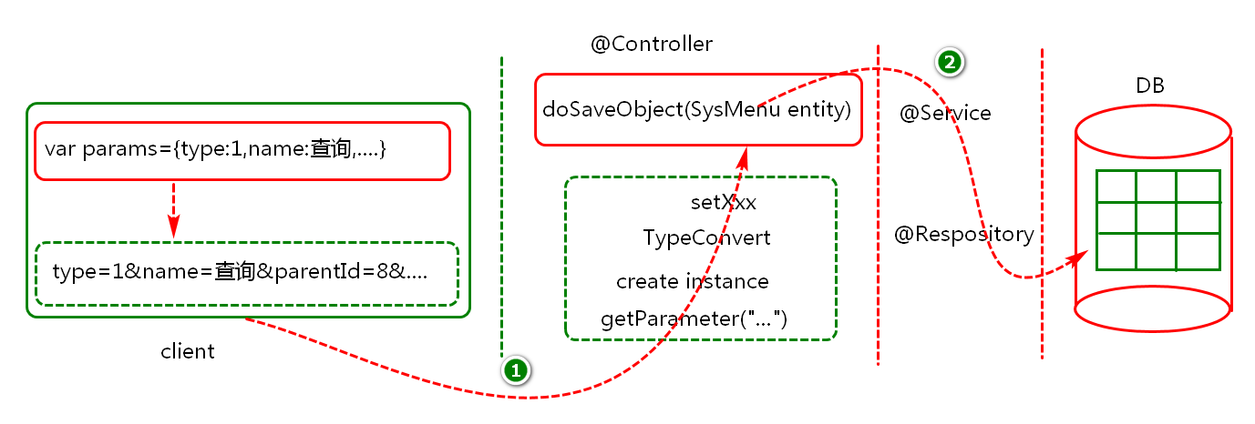

图-9

## 服务端关键业务及代码实现

### Entity类定义

* 业务描述与设计实现

定义持久化对象，封装客户端请求数据，并将数据传递到数据层进行持久化。

* 关键代码设计与实现

菜单持久层对象类型定义，关键代码如下：

**public** **class** SysMenu **implements** Serializable{

**private** **static** **final** **long** ***serialVersionUID*** = -8805983256624854549L;

**private** Integer id;

/\*\*菜单名称\*/

**private** String name;

/\*\*菜单url: log/doFindPageObjects\*/

**private** String url;

/\*\*菜单类型(两种:按钮,普通菜单)\*/

**private** Integer type=1;

/\*\*排序(序号)\*/

**private** Integer sort;

/\*\*备注\*/

**private** String note;

/\*\*上级菜单id\*/

**private** Integer parentId;

/\*\*菜单对应的权限标识(sys:log:delete)\*/

**private** String permission;

/\*\*创建用户\*/

**private** String createdUser;

/\*\*修改用户\*/

**private** String modifiedUser;

**private** Date createdTime;

**private** Date modifiedTime;

**public** Integer getId() {

**return** id;

}

**public** **void** setId(Integer id) {

**this**.id = id;

}

**public** String getName() {

**return** name;

}

**public** **void** setName(String name) {

**this**.name = name;

}

**public** String getUrl() {

**return** url;

}

**public** **void** setUrl(String url) {

**this**.url = url;

}

**public** Integer getType() {

**return** type;

}

**public** **void** setType(Integer type) {

**this**.type = type;

}

**public** Integer getSort() {

**return** sort;

}

**public** **void** setSort(Integer sort) {

**this**.sort = sort;

}

**public** String getNote() {

**return** note;

}

**public** **void** setNote(String note) {

**this**.note = note;

}

**public** Integer getParentId() {

**return** parentId;

}

**public** **void** setParentId(Integer parentId) {

**this**.parentId = parentId;

}

**public** String getPermission() {

**return** permission;

}

**public** **void** setPermission(String permission) {

**this**.permission = permission;

}

**public** String getCreatedUser() {

**return** createdUser;

}

**public** **void** setCreatedUser(String createdUser) {

**this**.createdUser = createdUser;

}

**public** String getModifiedUser() {

**return** modifiedUser;

}

**public** **void** setModifiedUser(String modifiedUser) {

**this**.modifiedUser = modifiedUser;

}

**public** Date getCreatedTime() {

**return** createdTime;

}

**public** **void** setCreatedTime(Date createdTime) {

**this**.createdTime = createdTime;

}

**public** Date getModifiedTime() {

**return** modifiedTime;

}

**public** **void** setModifiedTime(Date modifiedTime) {

**this**.modifiedTime = modifiedTime;

}

}

### DAO接口定义

* 业务描述与设计实现

负责将用户提交的菜单数据，持久化到数据库。

* 关键代码设计与实现

在SysMenuDao接口中定义数据持久化方法：

**int** insertObject(SysMenu entity);

### Mapper映射文件定义

* 业务描述与设计实现

基于SysMenuDao中方法的定义，编写用于实现菜单添加的SQL元素。

* 关键代码设计与实现

在SysMenuMapper.xml中添加insertObject元素，用于写入菜单信息。关键代码如下：

<insert id=*"insertObject"*

parameterType=*"com.cy.pj.sys.entity.SysMenu"*>

insert into sys\_menus

(name,url,type,sort,note,parentId,permission,

createdTime,modifiedTime,createdUser,modifiedUser)

values

(#{name},#{url},#{type},#{sort},#{note},#{parentId},

#{permission},now(),now(),#{createdUser},#{modifiedUser})

</insert>

### Service接口定义及实现

* 业务描述与设计实现

基于控制层请求，调用数据层对象将菜单信息写入到数据库中。

* 关键代码设计与实现

第一步：在SysMenuService接口中，添加用于保存菜单对象的方法。关键代码如下：

**int** saveObject(SysMenu entity);

第二步：在SysMenuServiceImpl类中，实现菜单保存操作。关键代码如下：

@Override

**public** **int** saveObject(SysMenu entity) {

//1.合法验证

**if**(entity==**null**)

**throw** **new** ServiceException("保存对象不能为空");

**if**(StringUtils.*isEmpty*(entity.getName()))

**throw** **new** ServiceException("菜单名不能为空");

**int** rows;

//2.保存数据

**try**{

rows=sysMenuDao.insertObject(entity);

}**catch**(Exception e){

e.printStackTrace();

**throw** **new** ServiceException("保存失败");

}

//3.返回数据

**return** rows;

}

### Controller类定义

* 业务描述与设计实现

接收客户端提交的菜单数据，并对其进行封装，然后调用业务层对象进行业务处理，最后将业务层处理结果响应到客户端。

* 关键代码设计与实现

定义Controller方法，借助此方法处理保存菜单数据请求和响应逻辑。关键代码如下：

@RequestMapping("doSaveObject")

@ResponseBody

**public** JsonResult doSaveObject(SysMenu entity){

sysMenuService.saveObject(entity);

**return** **new** JsonResult("save ok");

}

## 客户端关键业务及代码实现

### 页面cancel按钮事件处理

* 业务描述与设计实现

点击页面cancel按钮时，加载菜单那列表页面。

* 关键代码设计与实现

第一步：事件注册（页面加载完成以后）

$(".box-footer")

.on("click",".btn-cancel",doCancel)

第二步：事件处理函数定义

**function** doCancel(){

**var** url="menu/menu\_list";

$("#mainContentId").load(url);

}

### 页面Save按钮事件处理

* 业务描述与设计实现

点击页面save按钮时，将页面上输入的菜单信息提交到服务端。

* 关键代码设计与实现

第一步：事件注册（页面加载完成以后）。

$(".box-footer")

.on("click",".btn-save",doSaveOrUpdate)

第二步：Save按钮事件处理函数定义。关键代码如下：

**function** doSaveOrUpdate(){

//1.获取表单数据

**var** params=doGetEditFormData();

//2.定义url

**var** url="menu/doSaveObject";

//3.异步提交数据

$.post(url,params,**function**(result){

**if**(result.state==1){

alert(result.message);

doCancel();

}**else**{

alert(result.message);

}

});

}

第三步：表单数据获取及封装函数定义。关键代码如下：

**function** doGetEditFormData(){

**var** params={

type:$("form input[name='typeId']:checked").val(),

name:$("#nameId").val(),

url:$("#urlId").val(),

sort:$("#sortId").val(),

permission:$("#permissionId").val(),

parentId:$("#parentId").data("parentId")

}

**return** params;

}

# 菜单修改页面数据呈现

## 客户端关键业务及代码实现

### 列表页面修改按钮事件处理

* 业务描述与设计实现

点击页面修改按钮时，获取选中菜单记录，并异步加载编辑页面。

* 关键代码设计与实现

第一步：修改按钮事件注册，关键代码如下：

$(".input-group-btn")

.on("click","btn-update",doLoadEditUI);

第二步：修改按钮事件处理函数定义或修改，关键代码如下：

**function** doLoadEditUI(){

**var** title;

**if**($(**this**).hasClass("btn-add")){

title="添加菜单"

}**else** **if**($(**this**).hasClass("btn-update")){

title="修改菜单"

//获取选中的记录数据

**var** rowData=doGetCheckedItem();

**if**(!rowData){

alert("请选择一个");

**return**;

}

$("#mainContentId").data("rowData",rowData);

}

**var** url="menu/menu\_edit";

$("#mainContentId").load(url,**function**(){

$(".box-title").html(title);

})

}

第三步：获取用户选中记录的函数定义。关键代码如下：

**function** doGetCheckedItem(){

**var** tr=$("tbody input[type='radio']:checked")

.parents("tr");

**return** tr.data("rowData");

}

### 编辑页面菜单数据呈现

* 业务描述与设计实现

页面加载完成，在页面指定位置呈现要修改的数据。

* 关键代码设计与实现

第一步：页面加载完成以后，获取页面div中绑定的数据。关键代码如下：

$(function(){

…

//假如是修改

var data=$("#mainContentId").data("rowData");

if(data)doInitEditFormData(data);

});

第二步：定义编辑页面数据初始化方法。关键代码如下：

**function** doInitEditFormData(data){

/\* $("input[type='radio']").each(function(){

if($(this).val()==data.type){

$(this).prop("checked",true);

}

}) \*/

$(".typeRadio input[value='"+data.type+"']").prop("checked",**true**);

$("#nameId").val(data.name);

$("#sortId").val(data.sort);

$("#urlId").val(data.url);

$("#permissionId").val(data.permission);

$("#parentId").val(data.parentName);

$("#parentId").data("parentId",data.parentId);

}

# 菜单数据更新实现

## 服务端关键业务及代码实现

### DAO接口实现

* 业务描述与设计实现

负责将用户编辑页面提交到服务端的菜单数据，更新到数据库进行持久性存储。

* 关键代码设计与实现

在SysMenuDao接口中添加数据更新方法，关键代码如下：

**int** updateObject(SysMenu entity);

### Mapper映射文件定义

* 业务描述与设计实现

基于SysMenuDao中updateObject方法的定义，编写用于实现菜单更新的SQL元素。

* 关键代码设计与实现

在SysMenuMapper.xml中添加updateObject元素，用于更新菜单信息。关键代码如下：

<update id="updateObject"

parameterType="com.cy.pj.sys.entity.SysMenu">

update sys\_menus

set

name=#{name},

type=#{type},

sort=#{sort},

url=#{url},

parentId=#{parentId},

permission=#{permission},

modifiedUser=#{modifiedUser},

modifiedTime=now()

where id=#{id}

</update>

### Service接口及实现

* 业务描述与设计实现

基于控制层请求，对数据进行校验并调用数据层对象将菜单信息更新到数据库中。

* 关键代码设计与实现

第一步：在SysMenuService接口中，添加用于更新菜单对象的方法。关键代码如下：

**int** updateObject(SysMenu entity);

第二步：在SysMenuServiceImpl类中，实现菜单保存操作。关键代码如下：

@Override

**public** **int** updateObject(SysMenu entity) {

//1.合法验证

**if**(entity==**null**)

**throw** **new** ServiceException("保存对象不能为空");

**if**(StringUtils.*isEmpty*(entity.getName()))

**throw** **new** ServiceException("菜单名不能为空");

//2.更新数据

**int** rows=sysMenuDao.updateObject(entity);

**if**(rows==**0**)

**throw** **new** ServiceException("记录可能已经不存在");

//3.返回数据

**return** rows;

}

### Controller类定义

* 业务描述与设计实现

接收客户端提交的菜单数据，并对其进行封装，然后调用业务层对象进行业务处理，最后将业务层处理结果响应到客户端。

* 关键代码设计与实现

定义Controller方法，借助此方法处理保存菜单数据请求和响应逻辑。关键代码如下：

@RequestMapping("doUpdateObject")

@ResponseBody

**public** JsonResult doUpdateObject(SysMenu entity){

sysMenuService.updateObject(entity);

**return** **new** JsonResult("update ok");

}

## 客户端关键业务及代码实现

### 编辑页面更新按钮事件处理

* 业务描述与设计实现

点击页面save按钮时，将页面上输入的菜单编辑信息提交到服务端。

* 关键代码设计与实现

编辑Save按钮对应的事件处理函数。关键代码如下：

**function** doSaveOrUpdate(){

//1.获取表单数据

**var** params=doGetEditFormData();

**var** rowData=$("#mainContentId").data("rowData");

//2.定义url

**var** insertUrl="menu/doSaveObject";

**var** updateUrl="menu/doUpdateObject";

**var** url=rowData?updateUrl:insertUrl;

**if**(rowData)params.id=rowData.id;

//3.异步提交数据

$.post(url,params,**function**(result){

**if**(result.state==1){

alert(result.message);

doCancel();

}**else**{

alert(result.message);

}

});

}

# 总结

## 重难点分析

* 菜单管理在整个系统中的定位。
* 菜单数据的自关联查询实现。
* 菜单管理中数据的封装过程。
* 菜单数据在客户端的呈现。

## FAQ分析

* 菜单表是如何设计的，都有哪些字段？
* 菜单列表数据在客户端是如何展示的？
* 菜单删除业务是如何处理的？
* 菜单编辑页面中上级菜单数据的呈现方式？
* 常用表连接方式，如图-10所示：



图-10

## BUG分析

* 无效参数异常(IllegalArgumentException)，，如图-11所示：

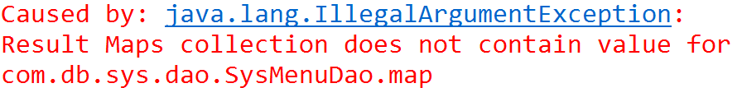

图-11

问题分析：检查当前执行的业务，其结果映射配置，是否将resultType写成了resultMap。

* 菜单编辑页面，上级菜单树结构呈现，如图-12所示：

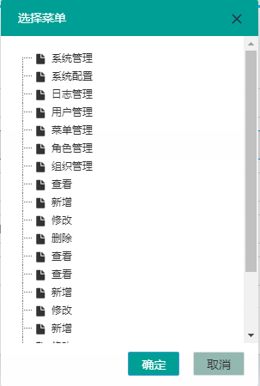

图-12

问题分析：检查查询结果中是否有parentId，或映射对象Node中parentId是否写错。

* 属性值注入失败，如图-13所示：

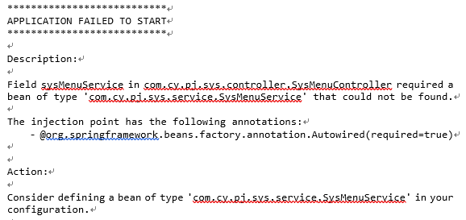

图-13

问题分析：检查Spring容器中是否有SysMenuService接口的实现类对象，因为在SysMenuController中需要一个这样的对象。

# 角色管理设计说明

## 业务设计说明

本模块主要实现的是企业内部角色(岗位)的管理,可以在添加角色时,为角色分配资源访问权限,最后将角色再分配给用户，图-1所示：

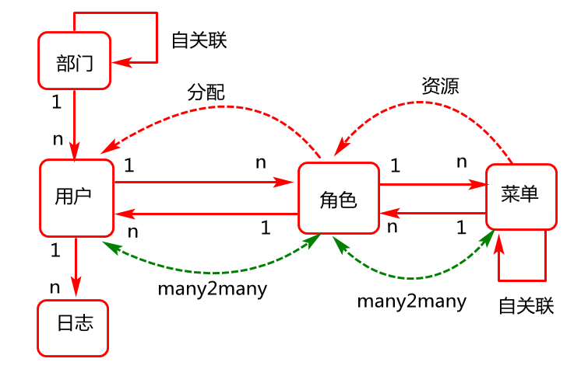

图-1

基于对表的设计，其数据逻辑关系的展示，如图-2所示：

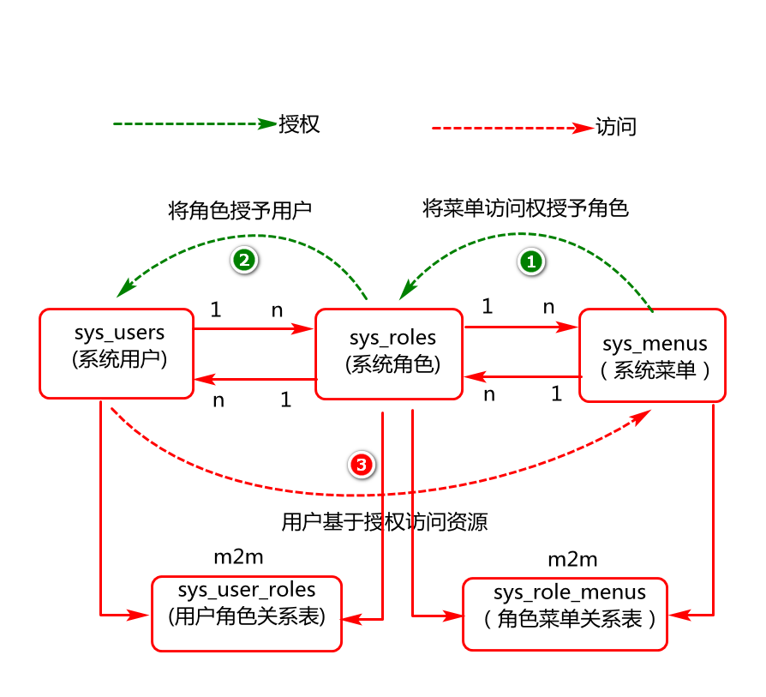

图-2

角色表设计脚本如下:

**CREATE** **TABLE** `sys\_roles` (

`id` bigint(20) **NOT** **NULL** AUTO\_INCREMENT,

`name` **varchar**(100) **DEFAULT** **NULL** COMMENT '角色名称',

`note` **varchar**(500) **DEFAULT** **NULL** COMMENT '备注',

`createdTime` datetime **DEFAULT** **NULL** COMMENT '创建时间',

`modifiedTime` datetime **DEFAULT** **NULL** COMMENT '修改时间',

`createdUser` **varchar**(20) **DEFAULT** **NULL** COMMENT '创建用户',

`modifiedUser` **varchar**(20) **DEFAULT** **NULL** COMMENT '修改用户',

**PRIMARY** **KEY** (`id`)

) ENGINE=InnoDB AUTO\_INCREMENT=46 **DEFAULT** CHARSET=utf8 COMMENT='角色';

菜单与角色的关系表脚本设计如下：

**CREATE** **TABLE** `sys\_role\_menus` (

`id` **int**(11) **NOT** **NULL** AUTO\_INCREMENT,

`role\_id` **int**(11) **DEFAULT** **NULL** COMMENT '角色ID',

`menu\_id` **int**(11) **DEFAULT** **NULL** COMMENT 'ID',

**PRIMARY** **KEY** (`id`)

) ENGINE=InnoDB AUTO\_INCREMENT=1250 **DEFAULT** CHARSET=utf8 COMMENT='角色与菜单对应关系';

用户与角色关系表设计脚本如下:

**CREATE** **TABLE** `sys\_user\_roles` (

`id` **int**(11) **NOT** **NULL** AUTO\_INCREMENT,

`user\_id` **int**(11) **DEFAULT** **NULL** COMMENT '用户ID',

`role\_id` **int**(11) **DEFAULT** **NULL** COMMENT '角色ID',

**PRIMARY** **KEY** (`id`)

) ENGINE=InnoDB AUTO\_INCREMENT=68 **DEFAULT** CHARSET=utf8 COMMENT='用户与角色对应关系';

## 原型设计说明

基于用户需求，通过静态页面为用户呈现角色模块的基本需求。

当在主页点击角色管理时，呈现角色列表页面，如图-3所示。

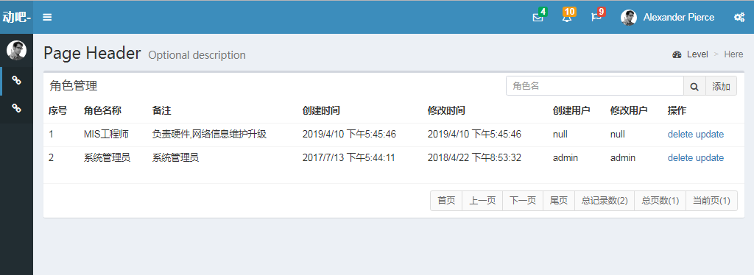

图-3

在列表页面点击添加按钮时，呈现角色编辑页面,如图-4所示.

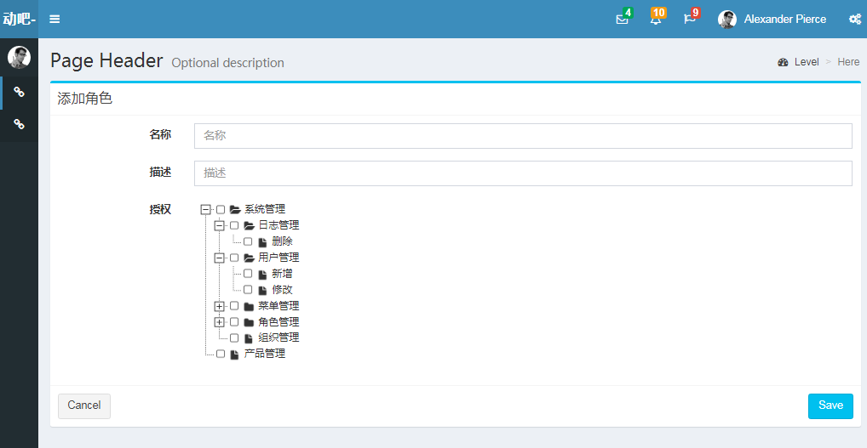

图-4

在列表页面点击编辑按钮时，呈现角色编辑页面，如图-5所示。

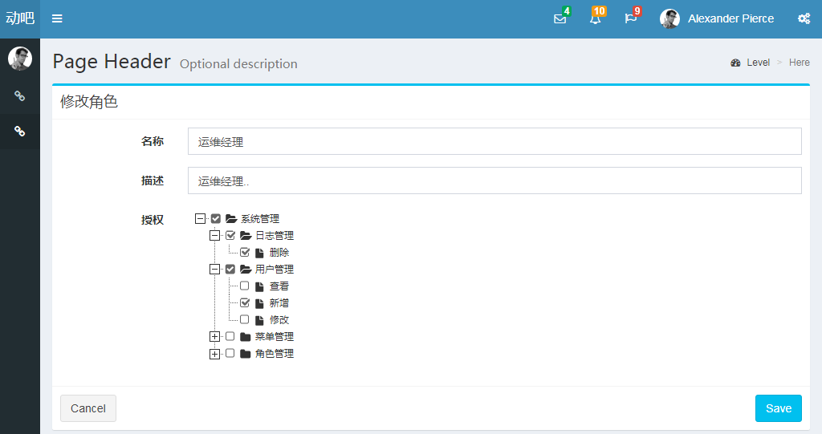

图-5

说明:假如客户对此原型进行了确认,后续则可以基于此原型进行研发。

## API设计说明

菜单管理业务后台API分层架构及调用关系如图-6所示：

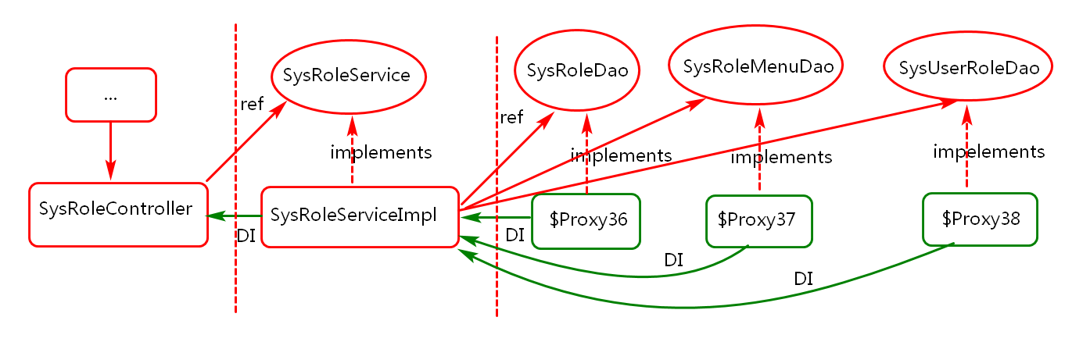

图-6

说明：分层目的主要将复杂问题简单化，实现各司其职，各尽所能。

# 角色管理列表页面呈现

## 服务端实现

### Controller实现

* 业务描述与设计实现

基于角色管理的请求业务，在PageController中添加返回角色页面相关方法。

* 关键代码设计与实现

检查PageController中是否有返回UI页面的方法，有则无需添加。例如：

@RequestMapping("{module}/{moduleUI}")

**public** String doModuleUI(@PathVariable String moduleUI) {

**return** "sys/"+moduleUI;

}

## 客户端实现

### 首页菜单事件处理

* 业务描述与设计实现

首先准备角色列表页面(/templates/pages/sys/role\_list.html)，然后在starter.html页面中点击菜单管理时异步加载角色列表页面。

* 关键代码设计与实现

找到项目中的starter.html 页面，页面加载完成以后，注册菜单管理项的点击事件，当点击角色管理时，执行事件处理函数。关键代码如下：

$(function(){

doLoadUI("load-role-id","role/role\_list")

})

function doLoadUI(id,url){

$("#"+id).click(function(){

$("#mainContentId").load(url);

});

}

其中，load函数为jquery中的ajax异步请求函数。

### 角色列表页面

* 业务描述与设计实现

本页面呈现角色信息时要以分页形式进行呈现。

* 关键代码设计与实现：

参考sys\_role.html文件内容

# 角色管理列表数据呈现

## 数据架构分析

角色列表页面加载完成，启动角色数据异步加载操作，本次角色列表页面要以分页形式呈现角色信息，其数据查询时，数据的封装及传递过程，如图-7所示。

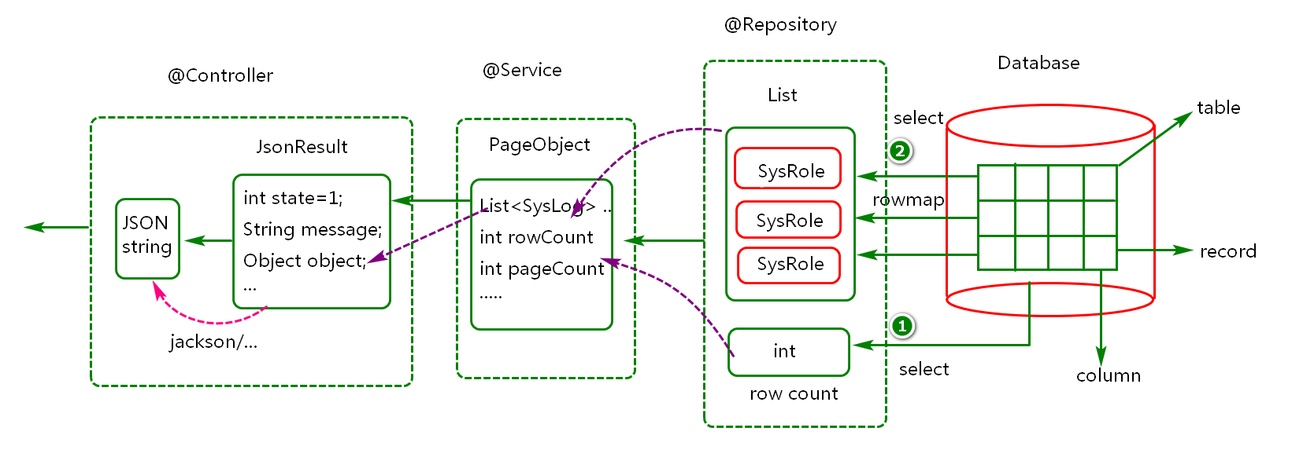

图-7

说明：本模块将从数据库查询到的角色数据封装到SysRole对象，一行记录一个SysRole对象。

## 服务端关键业务及代码实现

### Entity类实现

* 业务描述及设计实现

构建实体对象（POJO）封装从数据库查询到的记录，一行记录映射为内存中一个的这样的对象。对象属性定义时尽量与表中字段有一定的映射关系，并添加对应的set/get/toString等方法，便于对数据进行更好的操作。

* 关键代码分析及实现

**package** com.cy.pj.sys.entity;

**import** java.io.Serializable;

**import** java.util.Date;

**public** **class** SysRole **implements** Serializable{

**private** **static** **final** **long** ***serialVersionUID*** = -356538509994150709L;

**private** Integer id;

**private** String name;

**private** String note;

**private** Date createdTime;

**private** Date modifiedTime;

**private** String createdUser;

**private** String modifiedUser;

**public** Integer getId() {

**return** id;

}

**public** **void** setId(Integer id) {

**this**.id = id;

}

**public** String getName() {

**return** name;

}

**public** **void** setName(String name) {

**this**.name = name;

}

**public** String getNote() {

**return** note;

}

**public** **void** setNote(String note) {

**this**.note = note;

}

**public** Date getCreatedTime() {

**return** createdTime;

}

**public** **void** setCreatedTime(Date createdTime) {

**this**.createdTime = createdTime;

}

**public** Date getModifiedTime() {

**return** modifiedTime;

}

**public** **void** setModifiedTime(Date modifiedTime) {

**this**.modifiedTime = modifiedTime;

}

**public** String getCreatedUser() {

**return** createdUser;

}

**public** **void** setCreatedUser(String createdUser) {

**this**.createdUser = createdUser;

}

**public** String getModifiedUser() {

**return** modifiedUser;

}

**public** **void** setModifiedUser(String modifiedUser) {

**this**.modifiedUser = modifiedUser;

}

}

说明：通过此对象除了可以封装从数据库查询的数据，还可以封装客户端请求数据，实现层与层之间数据的传递。

### Dao接口实现

* 业务描述及设计实现

通过数据层对象，基于业务层参数数据查询角色记录总数以及当前页面要呈现的角色信息。

* 关键代码分析及实现：

第一步：定义角色数据层接口对象，通过将此对象保证给业务层以提供角色数据操作。代码如下：

@Mapper

public interface SysRoleDao {

}

第二步：在SysRoleDao接口中添加getRowCount方法用于按条件统计记录总数。代码如下：

/\*\*

\* 基于条件查询总记录数

\* @param name 查询条件

\* @return 总记录数(基于这个结果可以计算总页数)

\* 说明：假如如下方法没有使用注解修饰，在基于名字进行查询

\* 时候会出现There is no getter for property named

\* 'username' in 'class java.lang.String'

\*/

int getRowCount(@Param("name") String name);

}

第三步：在SysRoleDao接口中添加findPageObjects方法，基于此方法实现当前页记录的数据查询操作。代码如下：

/\*\*

\* 基于条件分页查询角色信息

\* @param name 查询条件

\* @param startIndex 当前页的起始位置

\* @param pageSize 当前页的页面大小

\* @return 当前页的角色记录信息

\* 数据库中每条角色信息封装到一个SysLog对象中

\*/

List<SysRole> findPageObjects(

@Param("name")String name,

@Param("startIndex")Integer startIndex,

@Param("pageSize")Integer pageSize);

说明：

1. 当DAO中方法参数多余一个时尽量使用@Param注解进行修饰并指定名字，然后再Mapper文件中便可以通过类似#{username}方式进行获取，否则只能通过#{arg0}，#{arg1}或者#{param1}，#{param2}等方式进行获取。
2. 当DAO方法中的参数应用在动态SQL中时无论多少个参数，尽量使用@Param注解进行修饰并定义。

### Mapper文件实现

* 业务描述及设计实现

基于Dao接口创建映射文件，在此文件中通过相关元素(例如select)描述要执行的数据操作。

* 关键代码设计及实现

第一步：在映射文件的设计目录中添加SysRoleMapper.xml映射文件，代码如下：

<?xml version=*"1.0"* encoding=*"UTF-8"*?>

<!DOCTYPE mapper PUBLIC "-//mybatis.org//DTD Mapper 3.0//EN"

"http://mybatis.org/dtd/mybatis-3-mapper.dtd">

<mapper namespace=*"com.cy.pj.sys.dao.SysRoleDao"*>

</mapper>

第二步：在映射文件中添加sql元素实现，SQL中的共性操作，代码如下：

<sql id=*"queryWhereId"*>

<where>

<if test=*"name!=null and name!=''"*>

name like concat("%",#{name},"%")

</if>

</where>

</sql>

第三步：在映射文件中添加id为getRowCount元素，按条件统计记录总数，代码如下：

<select id=*"getRowCount"*

resultType=*"int"*>

select count(\*)

from sys\_roles

<include refid=*"queryWhereId"*/>

</select>

第四步：在映射文件中添加id为findPageObjects元素，实现分页查询。代码如下：

<select id=*"findPageObjects"*

resultType=*"com.cy.pj.sys.entity.SysRole"*>

select \*

from sys\_roles

<include refid=*"queryWhereId"*/>

order by createdTime desc

limit #{startIndex},#{pageSize}

</select>

思考:

1. 动态sql:基于用于需求动态拼接SQL
2. Sql标签元素的作用是什么?对sql语句中的共性进行提取,以遍实现更好的复用.
3. Include标签的作用是什么?引入使用sql标签定义的元素

### Service接口及实现类

* 业务描述与设计实现

在角色分页查询中，业务层对象主要负责对业务数据进行校验，并借助数据层对象完成数据的分页查询操作。

* 关键代码设计及实现

第一步：定义角色业务接口及方法，暴露外界对角色业务数据的访问，其代码参考如下：

**package** com.cy.pj.sys.service;

**public** **interface** SysRoleService {

PageObject<SysRole> findPageObjects(

String name,Integer pageCurrent);

}

第二步：定义角色业务接口实现类，并添加角色业务数据分页查询操作的具体实现,其代码参考如下：

**package** com.cy.pj.sys.service.impl;

**import** java.util.List;

**import** org.springframework.beans.factory.annotation.Autowired;

**import** org.springframework.stereotype.Service;

**import** org.springframework.util.StringUtils;

@Service

**public** **class** SysRoleServiceImpl **implements** SysRoleService {

@Override

**public** PageObject<SysRole> findPageObjects(

String username,Integer pageCurrent) {

//1.对参数进行校验

**if**(pageCurrent==**null**||pageCurrent<1)

**throw** **new** IllegalArgumentException("当前页码值无效");

//2.查询总记录数并进行校验

**int** rowCount=sysRoleDao.getRowCount(username);

**if**(rowCount==0)

**throw** **new** ServiceException("没有找到对应记录");

//3.查询当前页记录

**int** pageSize=2;

**int** startIndex=(pageCurrent-1)\*pageSize;

List<SysRole> records=

sysRoleDao.findPageObjects(username,

startIndex, pageSize);

//4.对查询结果进行封装并返回

**return** **new** PageObject<>(pageCurrent, pageSize, rowCount, records);

}

}

### Controller类实现

* 业务描述与设计实现

控制层对象主要负责请求和响应数据的处理，例如，本模块通过业务层对象执行业务逻辑，再通过VO对象封装响应结果(主要对业务层数据添加状态信息)，最后将响应结果转换为JSON格式的字符串响应到客户端。

* 关键代码设计与实现

定义Controller类，并将此类对象使用Spring框架中的@RestController注解进行标识，表示此类对象要交给Spring管理。然后基于@RequestMapping注解为此类定义根路径映射。代码参考如下：

**package** com.cy.pj.sys.controller;

@RestController

@RequestMapping("/role/")

**public** **class** SysRoleController {

}

在Controller类中添加菜单查询处理方法，代码参考如下：

@RequestMapping("doFindPageObjects")

**public** JsonResult doFindPageObjects(

String name,Integer pageCurrent) {

**return** **new** JsonResult(

sysRoleService.findPageObjects(name,

pageCurrent));

}

## 客户端关键业务及代码实现

### 菜单列表信息呈现

* 业务描述与设计实现

角色分页页面加载完成以后，向服务端发起异步请求加载角色信息，当角色信息加载完成需要将角色信息、分页信息呈现到列表页面上。

* 关键代码设计与实现

异步请求处理函数，关键代码如下：

第一步：分页页面加载完成，向服务端发起异步请求，代码参考如下：

$(function(){

//为什么要将doGetObjects函数写到load函数对应的回调内部。

$("#pageId").load("doPageUI", doGetObjects)

);

}

第二步：定义异步请求处理函数，代码参考如下：

**function** doGetObjects(){

//debugger;//断点调试

//1.定义url和参数

**var** url="role/doFindPageObjects"

**var** params={"pageCurrent":1};//pageCurrent=2

//2.发起异步请求

$.getJSON(url,params,**function**(result){

doHandleResponseResult(result);

}

);//特殊的ajax函数

}

第三步：定义回调函数，处理服务端的响应结果。代码如下：

**function** doHandleResponseResult (result){ //JsonResult

**if**(result.state==1){//ok

//更新table中tbody内部的数据

doSetTableBodyRows(result.data.records);//将数据呈现在页面上

//更新页面page.html分页数据

doSetPagination(result.data); //此方法写到page.html中

}**else**{

alert(result.msg);

}

}

第四步：将异步响应结果呈现在table的tbody位置。代码参考如下：

**function** doSetTableBodyRows(records){

//1.获取tbody对象，并清空对象

**var** tBody=$("#tbodyId");

tBody.empty();

//2.迭代records记录，并将其内容追加到tbody

**for**(**var** i **in** records){

//2.1 构建tr对象

**var** tr=$("<tr></tr>");

//2.2 构建tds对象

**var** tds=doCreateTds(records[i]);

//2.3 将tds追加到tr中

tr.append(tds);

//2.4 将tr追加到tbody中

tBody.append(tr);

}

}

第五步：创建每行中的td元素，并填充具体业务数据。代码参考如下：

**function** doCreateTds(row,i){

**var** tds=

"<td>"+(parseInt(i)+1)+"</td>"+

"<td>"+row.name+"</td>"+

"<td>"+row.note+"</td>"+

"<td>"+**new** Date(row.createdTime).toLocaleString()+"</td>"+

"<td>"+**new** Date(row.modifiedTime).toLocaleString()+"</td>"+

"<td>"+row.createdUser+"</td>"+

"<td>"+row.modifiedUser+"</td>"+

"<td><a class='btn-delete'>delete</a>"+

"&nbsp;<a class='btn-update'>update</a></td>";

**return** tds;

}

# 角色管理删除操作实现

## 核心业务分析

基于用户在列表页面上选择的的用户记录ID，执行删除操作，本次删除业务实现中，首先要基于id删除角色菜单关系数据，然后基于id删除用户角色关系数据，最后删除角色自身信息。

## 服务端关键业务及代码实现

### Dao接口实现

* 业务描述及设计实现

数据层基于业务层提交的角色记录id，先删除角色相关的关系数据，然后删除角色自身记录信息。

* 关键代码设计及实现：

第一步：在创建SysRoleMenuDao并定义基于角色id删除关系数据的方法，关键代码如下：

**public** **interface** SysRoleMenuDao {

int deleteObjectsByRoleId(Integer roleId);

}

第二步：创建SysUserRoleDao并定义基于角色id删除关系数据的方法，关键代码如下：

**public** **interface** SysUserRoleDao {

int deleteObjectsByRoleId(Integer roleId);

}

第三步：在SysRoleDao中添加基于菜单id删除角色记录的方法。代码参考如下：

**int** deleteObject(Integer id);

### Mapper文件实现

* 业务描述及设计实现

在SysRoleMenuDao,SysUserRoleDao，SysRoleDao接口对应的映射文件中添加用于执行删除业务的delete元素，然后在元素内部定义具体的SQL实现。

* 关键代码设计与实现

第一步：创建SysRoleMenuMapper.xml文件并添加基于菜单id删除关系数据的元素，关键代码如下：

<?xml version=*"1.0"* encoding=*"UTF-8"*?>

<!DOCTYPE mapper PUBLIC "-//mybatis.org//DTD Mapper 3.0//EN"

"http://mybatis.org/dtd/mybatis-3-mapper.dtd">

<mapper namespace=*"com.cy.pj.sys.dao.SysRoleMenuDao"*>

<delete id=*"deleteObjectsByRoleId"*

parameterType=*"int"*>

delete from sys\_role\_menus

where role\_id=#{roleId}

</delete>

</mapper>

第二步：在SysUserRoleMapper.xml文件中添加基于id删除用户角色关系数据的元素，关键代码如下：

<delete id="*deleteObjectsByRoleId* "

parameterType="int"

resultType="int">

delete from sys\_user\_roles

where role\_id=#{roleId}

</delete>

第三步：在SysRoleMapper.xml文件添加delete元素,基于橘色id删除角色自身记录信息，关键代码如下：

<delete id=*"deleteObject"*>

delete from sys\_roles

where id =#{id}

</delete>

### Service接口及实现类

* 业务描述与设计实现

在角色业务层定义用于执行角色删除业务的方法，首先通过方法参数接收控制层传递的角色id，并对参数id进行校验。然后基于角色id删除角色菜单关系数据，用户角色关系数据。最后删除自身记录信息后并返回业务执行结果。

* 关键代码设计与实现

第一步：在SysRoleService接口中，添加基于id进行角色删除的方法。关键代码如下：

**int** deleteObject(Integer id);

第二步：在SysRoleServiceImpl实现类中注入SysRoleMenuDao，SysUserRoleDao相关对象。关键代码如下：

@Autowired

**private** SysRoleMenuDao sysRoleMenuDao;

@Autowired

**private** SysUserRoleDao sysUserRoleDao;

第二步：在SysRoleServiceImpl实现类中添加删除业务的具体实现。关键代码如下：

@Override

**public** **int** deleteObject(Integer id) {

//1.验证数据的合法性

**if**(id==**null**||id<=0)

**throw** **new** IllegalArgumentException("请先选择");

//3.基于id删除关系数据

sysRoleMenuDao.deleteObjectsByRoleId(id);

sysUserRoleDao.deleteObjectsByRoleId(id);

**if**(rows==0)

**throw** **new** ServiceException("此菜单可能已经不存在");

//4.删除角色自身

sysRoleDao.deleteObject(id);

//5.返回结果

**return** rows;

}

### Controller类实现

* 业务描述与设计实现

在角色控制层对象中，添加用于处理角色删除请求的方法。首先在此方法中通过形参接收客户端提交的数据，然后调用业务层对象执行删除操作，最后封装执行结果，并在运行时将响应对象转换为JSON格式的字符串，响应到客户端。

* 关键代码设计与实现

第一步：在SysRoleController中添加用于执行删除业务的方法。代码如下：

@RequestMapping("doDeleteObject")

**public** JsonResult doDeleteObject(Integer id){

sysRoleService.deleteObject(id);

**return** **new** JsonResult("delete ok");

}

第二步：启动tomcat进行访问测试，打开浏览器输入如下网址：

http://localhost/role/doDeleteObject?id=10

## 客户端关键业务及代码实现

### 菜单列表页面事件处理

* 业务描述及设计实现

用户在页面上首先选择要删除的元素，然后点击删除按钮，将用户选择的记录id异步提交到服务端，最后在服务端执行角色的删除动作。

* 关键代码设计与实现

第一步：页面加载完成以后，在删除按钮上进行点击事件注册。关键代码如下：

...

$(".input-group-btn")

.on("click",".btn-delete",doDeleteObject)

...

第二步：定义删除操作对应的事件处理函数。关键代码如下：

**function** doDeleteObject(){

//1.获取选中的值(分页显示记录时在tr上要绑定id的值)

**var** id=$(**this**).parents("tr").data("id");

//2.构建参数对象

**var** params={id:id};

//3.异步请求执行删除

**var** url="role/doDeleteObject";

$.post(url,params,**function**(result){

**if**(result.state==1){

alert(result.message);

doGetObjects();

}**else**{

alert(result.message);

}

})

}

# 角色添加页面呈现

## 准备角色编辑页面

准备角色编辑页面(/templates/pages/sys/role\_edit.html)

## 角色编辑页面呈现

* 业务描述与设计实现

在角色列表页面中点击添加按钮时，呈现角色编辑页面。

* 关键代码设计与实现

第一步：角色列表事件注册，关键代码如下：

$(document).ready(**function**(){

...

$(".input-group-btn")

.on("click",".btn-add",doLoadEditUI);

});

第二步：定义角色列表页面添加按钮的事件处理函数，关键代码如下：

//异步加载编辑页面

**function** doLoadEditUI(){

**var** title;

//hasClass函数用于判定对象中是否包含某个样式

**if**($(**this**).hasClass("btn-add")){

title="角色添加";

}**else**{

title="角色修改";

}

loadPageUI(url);

}

**function** loadPageUI(title){

$("#mainContentId")

.load("role/role\_edit",**function**(){

$(".box-title").html(title);

});

}

## 角色编辑页面事件处理

* 业务描述与设计实现

角色编辑页面加载完成，异步加载菜单信息并呈现在页面上。

* 关键代码设计与实现

第一步：页面中引入zTree相关JS

第二步：页面上定义zTree初始配置

**var** zTree;

**var** setting = {

data : {

simpleData : {

enable : **true**,

idKey : "id", //节点数据中保存唯一标识的属性名称

pIdKey : "parentId", //节点数据中保存其父节点唯一标识的属性名称

rootPId : **null** //根节点id

}

},

check:{

enable:**true**,

nocheckInherit:**true**

}

}

第三步：异步加载菜单信息并进行呈现。

**function** doLoadSysMenus(){

**var** url="menu/doFindZtreeMenuNodes"

$.getJSON(url,**function**(result){

**if**(result.state==1){

zTree=$.fn.zTree.init(

$("#menuTree"),setting,result.data);

}**else**{

alert(result.message);

}

});

}

# 角色数据添加实现

## 数据基本架构分析

用户在菜单编辑页面输入数据，然后异步提交到服务端，其简易数据传递基本架构，如图-9所示：

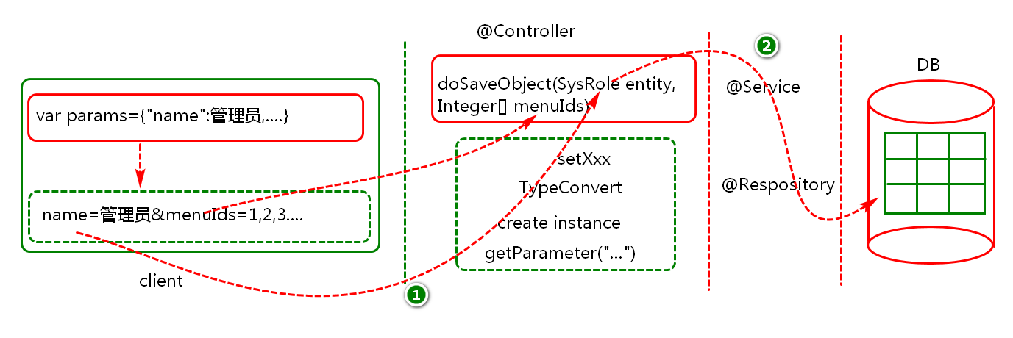

图-9

数据时序图分析，如图-10所示

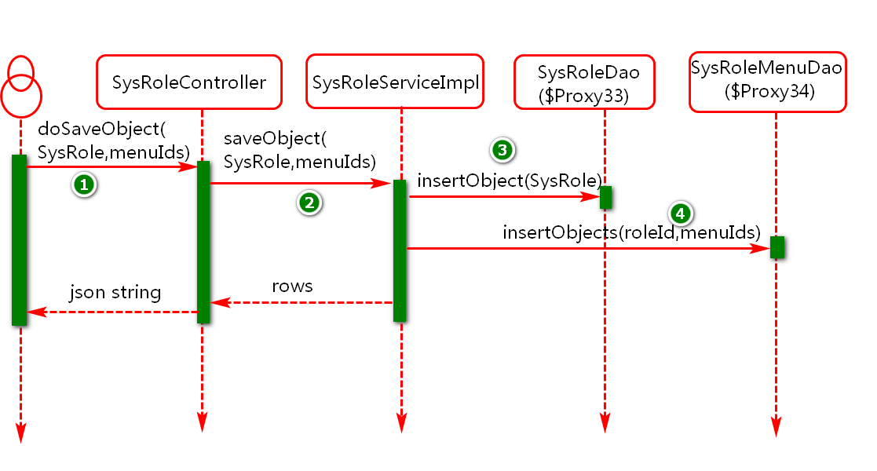

图-10

## 服务端关键业务及代码实现

### DAO接口定义

* 业务描述与设计实现

负责将用户提交的角色数据，持久化到数据库。

* 关键代码设计与实现

在SysRoleDao接口中定义数据持久化方法：

**int** insertObject(SysRole entity);

SysRoleMenuDao接口中方法定义（不存在则创建）

**int** insertObjects(

@Param("roleId")Integer roleId,

@Param("menuIds")Integer[] menuIds);

### Mapper映射文件定义

* 业务描述与设计实现

基于SysRoleDao中方法的定义，编写用于实现角色添加的SQL元素。

* 关键代码设计与实现

第一步:在SysRoleMapper.xml中添加insertObject元素，用于写入菜单信息。关键代码如下：

<insert id=*"insertObject"*

parameterType=*"com.cy.pj.sys.entity.SysRole"*

useGeneratedKeys=*"true"*

keyProperty=*"id"*>

insert into sys\_roles

(id,name,note,createdTime,modifiedTime,

createdUser,modifiedUser)

values

(null,#{name},#{note},now(),now(),

#{createdUser},#{modifiedUser})

</insert>

第二步:在SysRoleMenuMapper中元素定义，关键代码如下：

<insert id="insertObjects">

insert into sys\_role\_menus

(role\_id,menu\_id)

values

<foreach collection="menuIds"

separator=","

item="item">

(#{roleId},#{item})

</foreach>

</insert>

### Service接口定义及实现

* 业务描述与设计实现

基于控制层请求，调用数据层对象将角色以及对应的菜单信息写入到数据库中。

* 关键代码设计与实现

第一步：在SysRoleService接口中，添加用于保存角色对象的方法。关键代码如下：

**int** saveObject(SysRole entity,Integer[]menuIds);

第二步：在SysRoleServiceImpl类中，实现菜单保存操作。关键代码如下：

@Override

**public** **int** saveObject(SysRole entity, Integer[] menuIds) {

//1.参数有效性校验

**if**(entity==**null**)

**throw** **new** IllegalArgumentException("保存对象不能为空");

**if**(StringUtils.*isEmpty*(entity.getName()))

**throw** **new** IllegalArgumentException("角色名不允许为空");

**if**(menuIds==**null**||menuIds.length==0)

**throw** **new** ServiceException("必须为角色分配权限");

//2.保存角色自身信息

**int** rows=sysRoleDao.insertObject(entity);

//3.保存角色菜单关系数据

sysRoleMenuDao.insertObjects(entity.getId(), menuIds);

//4.返回业务结果

**return** rows;

}

### Controller类定义

* 业务描述与设计实现

接收客户端提交的菜单数据，并对其进行封装，然后调用业务层对象进行业务处理，最后将业务层处理结果响应到客户端。

* 关键代码设计与实现

定义Controller方法，借助此方法处理保存角色数据请求和响应逻辑。关键代码如下：

@RequestMapping("doSaveObject")

@ResponseBody

**public** JsonResult doSaveObject(

SysRole entity,Integer[] menuIds){

sysRoleService.saveObject(entity,menuIds);

**return** **new** JsonResult("save ok");

}

## 客户端关键业务及代码实现

### 页面cancel按钮事件处理

* 业务描述与设计实现

点击页面cancel按钮时，加载菜单那列表页面。

* 关键代码设计与实现

第一步：事件注册（页面加载完成以后）

$(".box-footer")

.on("click",".btn-cancel",doCancel)

第二步：事件处理函数定义

**function** doCancel(){

**var** url="role/role\_list";

$("#mainContentId").load(url);

}

### 页面Save按钮事件处理

* 业务描述与设计实现

点击页面save按钮时，将页面上输入的菜单信息提交到服务端。

* 关键代码设计与实现

第一步：事件注册（页面加载完成以后）。

$(".box-footer")

.on("click",".btn-save",doSaveOrUpdate)

第二步：Save按钮事件处理函数定义。关键代码如下：

**function** doSaveOrUpdate(){

//1.获取表单数据

**var** params=doGetEditFormData();

//2.异步提交表单数据

**var** insertUrl="role/doSaveObject";

$.post(insertUrl,params,**function**(result){

**if**(result.state==1){

alert(result.message);

doCancel();

}**else**{

alert(result.message);

}

});

}

第三步：表单数据获取及封装函数定义。关键代码如下：

//获取表单数据

**function** doGetEditFormData(){

**var** params={

name:$("#nameId").val(),

note:$("#noteId").val()

}

//获取选中的node节点

**var** menuIds=[];

**var** checkedNodes=zTree.getCheckedNodes(**true**);//zTree

**for**(**var** i **in** checkedNodes){

console.log(checkedNodes[i]);

menuIds.push(checkedNodes[i].id)

}

params.menuIds=menuIds.toString();//(1,2,3,4,5)

**return** params;

}

# 角色修改页面数据呈现

## 服务端关键业务及代码实现

核心业务：在角色列表页面点击修改按钮时,基于id进行角色信息的查询,在查询角色信息时将角色信息与对应的菜单关系数据封装到到一个值对象，然后传递到客户端在修改页面进行呈现。

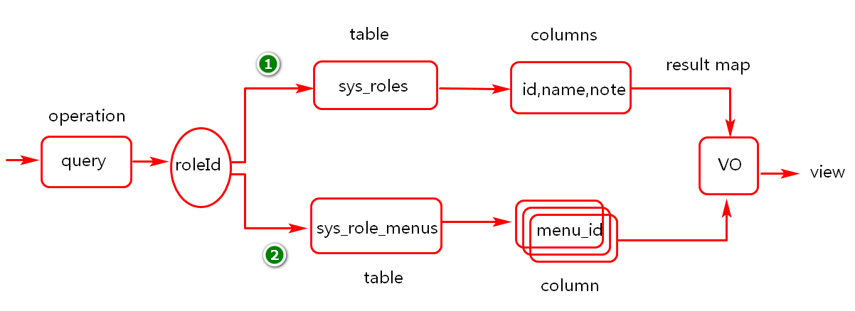

### VO定义

* 业务描述及设计实现

构建值对象（VO），用于封装从数据库查询到的角色菜单记录，并添加对应的set/get/toString等方法，便于对数据进行更好的操作。

* 关键代码分析及实现

**package** com.cy.pj.sys.vo;

**import** java.util.List;

**import** com.cy.pj.sys.entity.SysRole;

/\*\*

\* VO：通过此对象封装角色以及角色对应的菜单id

\* **@author** ta

\*/

**public** class SysRoleMenuVo **implements** Serializable{

**private** **static** **final** **long** serialVersionUID = 3609240922718345518L;

/\*\*角色id\*/

**private** Integer id;

/\*\*角色名称\*/

**private** String name;

/\*\*角色备注\*/

**private** String note;

/\*\*角色对应的菜单id\*/

**private** List<Integer> menuIds;

**public** Integer getId() {

**return** id;

}

**public** **void** setId(Integer id) {

**this**.id= id;

}

**public** String getName() {

**return** name;

}

**public** **void** setName(String name) {

**this**.name = name;

}

**public** String getNote() {

**return** note;

}

**public** **void** setName(String note) {

**this**.note = note;

}

**public** List<Integer> getMenuIds() {

**return** menuIds;

}

**public** **void** setMenuIds(List<Integer> menuIds) {

**this**.menuIds = menuIds;

}

}

### DAO接口定义

* 业务描述与设计实现

负责基于id执行角色数据的查询操作。

* 关键代码设计与实现

在SysRoleDao接口中定义数据持久化方法：

SysRoleMenuVo findObjectById(Integer id);

### Mapper文件定义

* 业务描述与设计实现

基于SysRoleDao中findObjectById方法的定义，在映射文件中添加对应的角色查询元素。

* 关键代码设计与实现

第一步：在SysRoleMapper.xml中添加findObjectById元素，关键代码如下：

<select id="findObjectById"

resultMap="sysRoleMenuVo">

select id,name,note

from sys\_roles

where id=#{id}

</select>

第二步：在SysRoleMapper.xml中添加第一步中resultMap属性定义的结果映射元素，关键代码如下：

<!-- resultMap一般用于自定义映射或一些关联查询中 -->

<resultMap type=*"com.cy.pj.sys.vo.SysRoleMenuVo"*

id=*"sysRoleMenuVo"*>

<!-- 假如基于id做关联查询，又希望将id值存储到值对象，

可以对id进行专门映射 -->

<id property=*"id"* column=*"id"*/>

<!-- collection一般应用于one2many查询 -->

<collection property=*"menuIds"*

select=*"com.cy.pj.sys.dao.SysRoleMenuDao.findMenuIdsByRoleId"*

column=*"id"*>

</collection>

</resultMap>

第三步：在SysRoleMenuMapper.xml中添加第二步中collection元素内部select属性对应的查询元素。关键代码如下：

<select id="findMenuIdsByRoleId"

resultType="int">

select menu\_id

from sys\_role\_menus

where role\_id=#{id}

</select>

### Service接口定义及实现

* 业务描述与设计实现

基于控制层请求，调用数据层方法，查询对应的角色及相关信息。

* 关键代码设计与实现

第一步：在SysRoleService接口中，添加基于id查询对应角色及相关信息的方法。关键代码如下：

SysRoleMenuVo findObjectById(Integer id) ;

第二步：在SysRoleService接口对应的实现类SysRoleServiceImpl中添加findObjectById的具体实现。关键代码如下：

@Override

**public** SysRoleMenuVo findObjectById(Integer id) {

//1.合法性验证

**if**(id==**null**||id<=0)

**throw** **new** ServiceException("id的值不合法");

//2.执行查询

SysRoleMenuVo result=sysRoleDao.findObjectById(id);

//3.验证结果并返回

**if**(result==**null**)

**throw** **new** ServiceException("此记录已经不存在");

**return** result;

}

### Controller类定义

* 业务描述与设计实现

基于控制层请求，调用数据层方法，查询对应的角色及相关信息。

* 关键代码设计与实现

在SysRoleController类中定义基于角色ID查询角色的方法。关键代码如下：

@RequestMapping("doFindObjectById")

@ResponseBody

**public** JsonResult doFindObjectById(Integer id){

**return** **new** JsonResult(sysRoleService.findObjectById(id));

}

## 客户端关键业务及代码实现

### 列表页面修改按钮事件处理

* 业务描述与设计实现

在角色修改按钮上进行事件注册，点击页面修改按钮时，基于角色id向服务端发起异步请求获取角色相关数据，然后加载修改页面。

* 关键代码设计与实现

第一步：页面加载完成，进行修改按钮事件注册，关键代码如下：

$(function(){

…

//假如是修改

$(".input-group-btn")

.on("click","btn-update",doLoadEditUI);

});

第二步：修改按钮事件处理函数定义或修改，关键代码如下：

**function** doLoadEditUI(){

//定义页面标题(内容可能是添加角色也可能是修改角色)

**var** title;

//判定要执行的操作(是添加还是修改)

**if**($(**this**).hasClass("btn-add")){

title="添加角色";

doLoadPageUI(title);

}**else**{

title="修改角色";

//获取当前行的id值

**var** id=$(**this**).parents("tr").data("id");

//根据id查找记录，判定记录是否存在

**var** url="role/doFindObjectById";

**var** data={"id":id};

$.getJSON(url,data,**function**(result){

**if**(result.state==1){

$("#mainContentId").data("data",result.data)

loadPageUI(title);

}**else**{

alert(result.message);

}

});

}

}

第三步：定义或修改加载编辑页面的方法。关键代码如下：

**function** doLoadPageUI(title){

$("#mainContentId")

.load("role/role\_edit",**function**(){

$(".box-title").html(title);

});

}

### 编辑页面菜单数据呈现

* 业务描述与设计实现

页面加载完成，获取编辑页面数据，然后在页面指定位置进行数据呈现数据。

* 关键代码设计与实现

第一步：在角色编辑页面中，菜单数据加载完成以后，获取角色编辑页面中需要的表单数据，然后进行页面数据初始化。关键代码如下：

**function** doLoadSysMenus(){

**var** url="menu/doFindZTreeNodes"

$.getJSON(url,**function**(result){

**if**(result.state==1){

zTree=$.fn.zTree.init(

$("#menuTree"),setting,result.data);

**var** data=$("#mainContentId").data("data");

**if**(data){

doInitEditFormData(data);

}

}**else**{

alert(result.message);

}

})

}

第三步：定义编辑页面数据初始化方法。关键代码如下：

**function** doInitEditFormData(data){

$("#nameId").val(data.name);

$("#noteId").val(data.note);

//展开所有节点

zTree.expandAll(**true**);

//勾选角色所拥有的菜单

**var** menuIds = data.menuIds;

**for**(**var** i=0; i<menuIds.length; i++) {

//获取key为id值为menuIds[i]的节点

**var** node = zTree.getNodeByParam("id",menuIds[i]);

//选中当前节点

zTree.checkNode(node,**true**,**false**);

}

}

# 角色数据更新实现

## 服务端关键业务及代码实现

### DAO接口实现

* 业务描述与设计实现

获取角色编辑页面数据，然后异步提交到服务端，将角色信息以及角色对应的菜单关系数据更新到数据库。

* 关键代码设计与实现

在SysRoleDao接口中添加数据更新方法，关键代码如下：

**int** updateObject(SysRole entity);

### Mapper文件定义

* 业务描述与设计实现

基于SysRoleDao中updateObject方法的定义，编写用于实现角色更新的SQL元素。

* 关键代码设计与实现

在SysRoleMapper.xml中添加updateObject元素，用于更新菜单信息。关键代码如下：

<update id="updateObject"

parameterType="com.cy.pj.sys.entity.SysRole">

update sys\_roles

set

name=#{name},

note=#{note},

modifiedUser=#{modifiedUser},

modifiedTime=now()

where id=#{id}

</update>

### Service接口及实现

* 业务描述与设计实现

基于控制层请求，对数据进行校验并调用数据层对象将角色信息以及角色菜单关系数据更新到数据库中。

* 关键代码设计与实现

第一步：在SysRoleService接口中，添加用于更新角色对象的方法。关键代码如下：

**int** updateObject(SysRole entity,Integer[] menuIds)

第二步：在SysRoleServiceImpl类中，实现更新角色操作。关键代码如下：

@Override

**public** **int** updateObject(SysRole entity,Integer[] menuIds) {

//1.合法性验证

**if**(entity==**null**)

**throw** **new** ServiceException("更新的对象不能为空");

**if**(entity.getId()==**null**)

**throw** **new** ServiceException("id的值不能为空");

**if**(StringUtils.*isEmpty*(entity.getName()))

**throw** **new** ServiceException("角色名不能为空");

**if**(menuIds==null||menuIds.length==0)

**throw** **new** ServiceException("必须为角色指定一个权限");

//2.更新数据

**int** rows=sysRoleDao.updateObject(entity);

**if**(rows==**0**)

**throw** **new** ServiceException("对象可能已经不存在");

sysRoleMenuDao.deleteObjectsByRoleId(entity.getId());

sysRoleMenuDao.insertObject(entity.getId(),menuIds);

//3.返回结果

**return** rows;

}

### Controller类定义

* 业务描述与设计实现

首先接收客户端提交的角色数据，并对其进行封装，然后调用业务层对象对角色信息进行更行更新，最后将业务层处理结果响应到客户端。

* 关键代码设计与实现

在SysRoleController类中定义更新角色的方法。关键代码如下：

@RequestMapping("doUpdateObject")

**public** JsonResult doUpdateObject(SysRole entity,

String menuIds){

sysRoleService.updateObject(entity,menuIds);

**return** **new** JsonResult("update ok");

## 客户端关键业务及代码实现

### 编辑页面更新按钮事件处理

* 业务描述与设计实现

点击页面save按钮时，将页面上输入的角色编辑信息提交到服务端。

* 关键代码设计与实现

第一步：在角色编辑页面中定义获取角色编辑页面表单数据的函数，关键代码如下：

**function** doSaveOrUpdate(){

//1.获取表单数据

**var** params=doGetEditFormData();

**var** rowData=$("#mainContentId").data("rowData");

//2.定义url

**var** insertUrl="menu/doSaveObject";

**var** updateUrl="menu/doUpdateObject";

**var** url=rowData?updateUrl:insertUrl;

**if**(rowData)params.id=rowData.id;

//3.异步提交数据

$.post(url,params,**function**(result){

**if**(result.state==1){

alert(result.message);

doCancel();

}**else**{

alert(result.message);

}

});

}

第二步：定义或修改提交编辑页面表单数据方法，关键代码如下：

//点击保存按钮时执行此方法

**function** doSaveOrUpdate(){//insert/update

//获取表单数据

**var** params=doGetEditFormData();

//假如当前页面.container-fluid对象上绑定着值说明是修改

**var** data=$("#mainContentId").data("data");

**if**(data){

params.id=data.id;//修改时表单数据中需要添加id

}

//根据当前页面上是否绑定着值来定义url

**var** insertUrl="role/doSaveObject";

**var** updateUrl="role/doUpdateObject";

**var** url=data?updateUrl:insertUrl;

//异步提交数据

$.post(url,params,**function**(result){

**if**(result.state==1){

alert(result.message);

doCancel();

}**else**{

alert(result.message);

}

})

}

# 总结

## 重难点分析

* 一对多数据的保存?(保存角色的同时也要保存角色和菜单的关系数据)
* 一对多数据的查询映射?(基于查询id查询角色信息将对应的菜单信息也查询出来)
* 角色信息的删除,添加,修改的业务实现?

## FAQ分析

* 角色与菜单之间是什么关系？
* 描述一下角色删除业务的实现？
* 描述一下角色添加业务的实现？
* 描述一下角色更新业务的实现？

## BUG分析

* 视图解析问题:

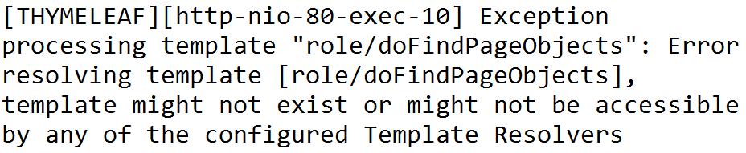

问题分析:

1. 检查对应的方法上是否添加@ResponseBody注解
2. 检查控制层对象方法的映射路径配置是否正确

# 用户管理设计说明

## 业务设计说明

本模块主要是实现对用户信息的管理,包括用户查询,保存,更新,禁用启用等操作,其业务分析如下图所示:图-1所示：



图-1

基于对表的设计，其数据逻辑关系的展示，如图-2所示：



图-2

用户表设计的脚本如下：

**CREATE** **TABLE** `sys\_users` (

`id` **int**(11) **NOT** **NULL** AUTO\_INCREMENT,

`username` **varchar**(50) **NOT** **NULL** COMMENT '用户名',

`password` **varchar**(100) **DEFAULT** **NULL** COMMENT '密码',

`salt` **varchar**(50) **DEFAULT** **NULL** COMMENT '盐',

`email` **varchar**(100) **DEFAULT** **NULL** COMMENT '邮箱',

`mobile` **varchar**(100) **DEFAULT** **NULL** COMMENT '手机号',

`valid` tinyint(4) **DEFAULT** **NULL** COMMENT '状态',

`deptId` **int**(11) **DEFAULT** **NULL**,

`createdTime` datetime **DEFAULT** **NULL** COMMENT '创建时间',

`modifiedTime` datetime **DEFAULT** **NULL** COMMENT '修改时间',

`createdUser` **varchar**(20) **DEFAULT** **NULL** COMMENT '创建用户',

`modifiedUser` **varchar**(20) **DEFAULT** **NULL** COMMENT '修改用户',

**PRIMARY** **KEY** (`id`),

**UNIQUE** **KEY** `username` (`username`)

) ENGINE=InnoDB AUTO\_INCREMENT=1 **DEFAULT** CHARSET=utf8 COMMENT='系统用户';

用户与角色的关系表脚本设计如下：

**CREATE** **TABLE** `sys\_user\_roles` (

`id` **int**(11) **NOT** **NULL** AUTO\_INCREMENT,

`user\_id` **int**(11) **DEFAULT** **NULL** COMMENT '用户ID',

`role\_id` **int**(11) **DEFAULT** **NULL** COMMENT '角色ID',

**PRIMARY** **KEY** (`id`)

) ENGINE=InnoDB AUTO\_INCREMENT=1 **DEFAULT** CHARSET=utf8 COMMENT='用户与角色对应关系';

## 原型设计说明

基于用户需求，通过静态页面为用户呈现用户模块的基本需求。

当在主页点击用户管理时，呈现用户列表页面，如图-3所示。

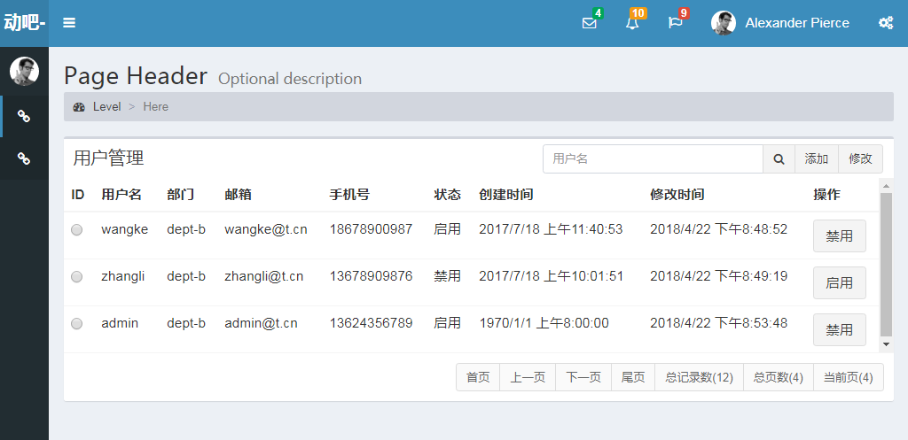

图-3

在列表页面点击添加按钮时，呈现用户编辑页面,如图-4所示.

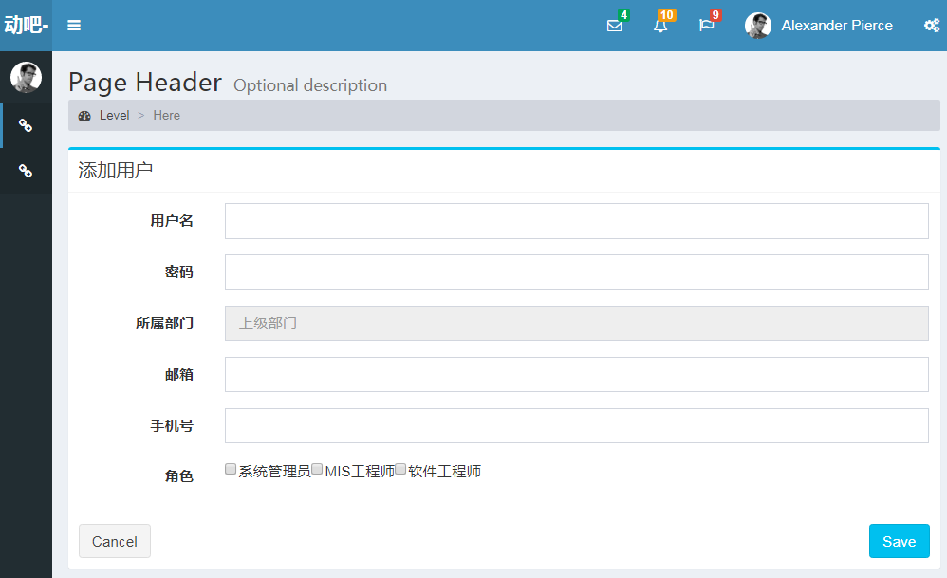

图-4

在编辑页面点击所属部门时，呈现部门树结构信息，如图-5所示。

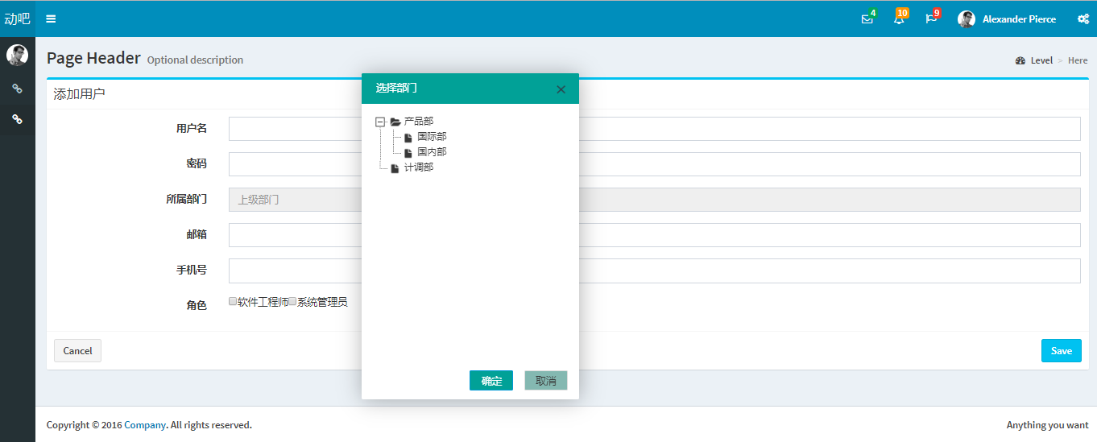

图-5

说明:假如客户对此原型进行了确认,后续则可以基于此原型进行研发。

## API设计说明

用户管理业务后台API分层架构及调用关系如图-6所示：

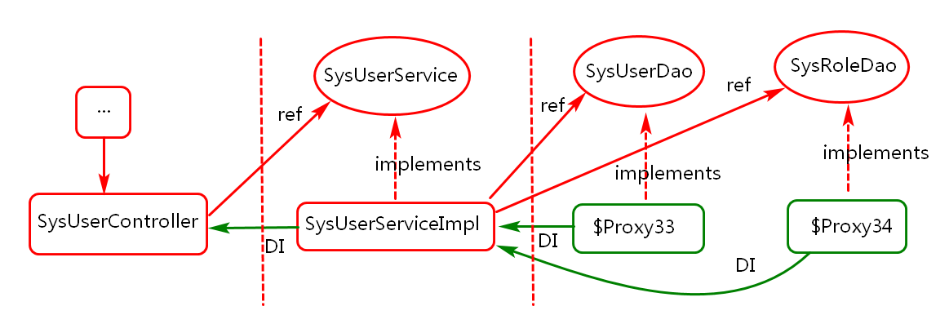

图-6

说明：分层目的主要将复杂问题简单化，实现各司其职，各尽所能。

# 用户管理列表页面呈现

## 服务端实现

### Controller实现

* 业务描述与设计实现

基于用户管理的请求业务，在PageController中添加返回用户页面相关方法。

* 关键代码设计与实现

检查PageController中是否有返回UI页面的方法，有则无需添加。例如：

@RequestMapping("{module}/{moduleUI}")

**public** String doModuleUI(@PathVariable String moduleUI) {

**return** "sys/"+moduleUI;

}

## 客户端实现

### 首页菜单事件处理

* 业务描述与设计实现

首先准备用户列表页面(/templates/pages/sys/user\_list.html)，然后在

starter.html页面中点击用户管理时异步加载用户列表页面。

* 关键代码设计与实现

找到项目中的starter.html 页面，页面加载完成以后，注册用户管理项的点击事件，当点击用户管理时，执行事件处理函数。关键代码如下：

$(function(){

doLoadUI("load-user-id","user/user\_list")

})

function doLoadUI(id,url){

$("#"+id).click(function(){

$("#mainContentId").load(url);

});

}

其中，load函数为jquery中的ajax异步请求函数。

### 用户列表页面

* 业务描述与设计实现

本页面呈现用户信息时要以分页形式进行呈现。

* 关键代码设计与实现：

参考sys\_user.html文件内容

# 用户管理列表数据呈现

## 数据架构分析

用户列表页面加载完成，启动用户数据的异步加载操作，本次列表页面要以分页形式呈现用户信息，其数据查询时，数据的封装及传递过程，如图-7所示。

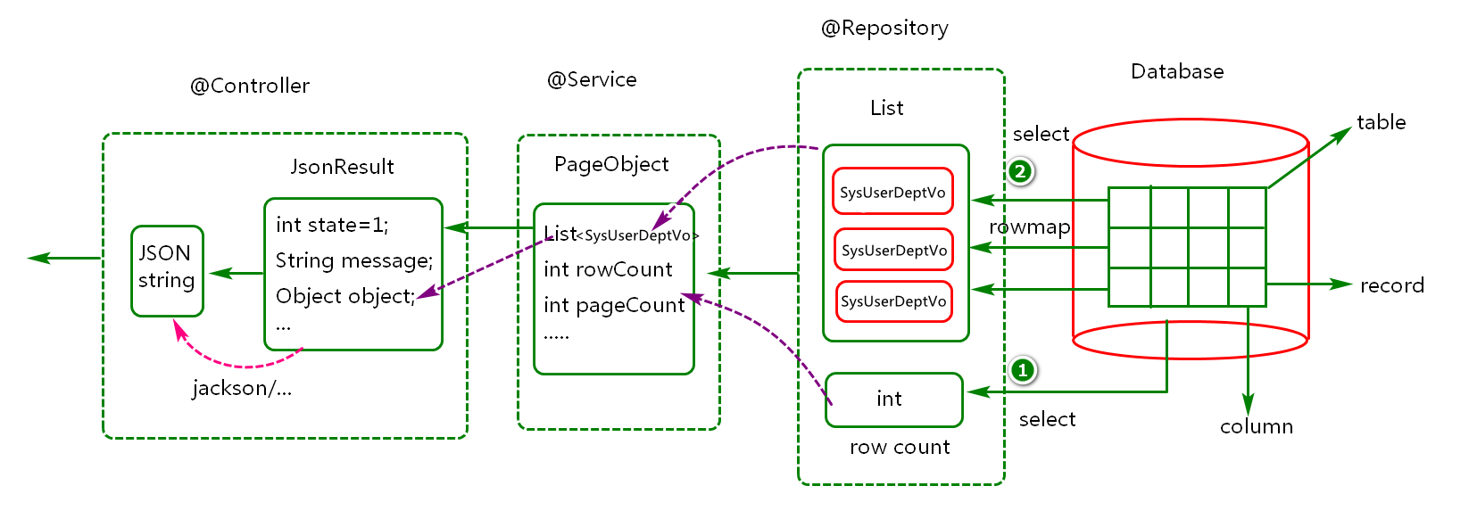

图-7

说明：本模块将从数据库查询到的用户及相关数据封装到SysUserDeptVo对象，一行记录一个SysUserDeptVo对象。

## 服务端关键业务及代码实现

### Vo类实现

* 业务描述及设计实现

构建值对象（VO）封装从数据库查询到的用户以及用户对应的部门信息，一行记录映射为内存中一个的这样的对象。

* 关键代码分析及实现

定义SysUserDeptVo类，基于此类对象属性封装数据。关键代码如下：

**package** com.cy.pj.sys.vo;

**public** **class** SysUserDeptVo **implements** Serializable{

**private** **static** **final** **long** ***serialVersionUID*** = 5477389876913514595L;

**private** Integer id;

**private** String username;

**private** String password;//md5

**private** String salt;

**private** String email;

**private** String mobile;

**private** Integer valid=1;

**private** SysDept sysDept; //private Integer deptId;

**private** Date createdTime;

**private** Date modifiedTime;

**private** String createdUser;

**private** String modifiedUser;

**public** Integer getValid() {

**return** valid;

}

**public** **void** setValid(Integer valid) {

**this**.valid = valid;

}

**public** Integer getId() {

**return** id;

}

**public** **void** setId(Integer id) {

**this**.id = id;

}

**public** String getUsername() {

**return** username;

}

**public** **void** setUsername(String username) {

**this**.username = username;

}

**public** String getPassword() {

**return** password;

}

**public** **void** setPassword(String password) {

**this**.password = password;

}

**public** String getSalt() {

**return** salt;

}

**public** **void** setSalt(String salt) {

**this**.salt = salt;

}

**public** String getEmail() {

**return** email;

}

**public** **void** setEmail(String email) {

**this**.email = email;

}

**public** String getMobile() {

**return** mobile;

}

**public** **void** setMobile(String mobile) {

**this**.mobile = mobile;

}

**public** SysDept getSysDept() {

**return** sysDept;

}

**public** **void** setSysDept(SysDept sysDept) {

**this**.sysDept = sysDept;

}

**public** Date getCreatedTime() {

**return** createdTime;

}

**public** **void** setCreatedTime(Date createdTime) {

**this**.createdTime = createdTime;

}

**public** Date getModifiedTime() {

**return** modifiedTime;

}

**public** **void** setModifiedTime(Date modifiedTime) {

**this**.modifiedTime = modifiedTime;

}

**public** String getCreatedUser() {

**return** createdUser;

}

**public** **void** setCreatedUser(String createdUser) {

**this**.createdUser = createdUser;

}

**public** String getModifiedUser() {

**return** modifiedUser;

}

**public** **void** setModifiedUser(String modifiedUser) {

**this**.modifiedUser = modifiedUser;

}

}

说明：通过此对象除了可以封装从数据库查询的数据，还可以封装客户端请求数据，实现层与层之间数据的传递。

### Dao接口实现

* 业务描述及设计实现

通过数据层对象，基于业务层的参数数据，查询用户记录总数以及当前页面要呈现的用户基本信息。

* 关键代码分析及实现：

第一步：定义用户数据层接口对象，通过此对象实现用户业务的数据操作。代码如下：

@Mapper

public interface SysUserDao {

}

第二步：在SysUserDao接口中添加getRowCount方法用于按条件统计记录总数。代码如下：

int getRowCount(@Param("username") String username);

第三步：在SysUserDao接口中添加findPageObjects方法，基于此方法实现当前页记录的数据查询操作。代码如下：

List<SysUserDeptVo> findPageObjects(

@Param("username")String username,

@Param("startIndex")Integer startIndex,

@Param("pageSize")Integer pageSize);

说明：

1. 当DAO中方法参数多余一个时尽量使用@Param注解进行修饰并指定名字，然后再Mapper文件中便可以通过类似#{username}方式进行获取，否则只能通过#{arg0}，#{arg1}或者#{param1}，#{param2}等方式进行获取。
2. 当DAO方法中的参数应用在动态SQL中时无论多少个参数，尽量使用@Param注解进行修饰并定义。

### Mapper文件实现

* 业务描述及设计实现

基于Dao接口创建映射文件，在此文件中通过相关元素(例如select)描述要执行的数据操作。

* 关键代码设计及实现

第一步：在映射文件的设计目录中添加SysUserMapper.xml映射文件，代码如下：

<?xml version=*"1.0"* encoding=*"UTF-8"*?>

<!DOCTYPE mapper PUBLIC "-//mybatis.org//DTD Mapper 3.0//EN"

"http://mybatis.org/dtd/mybatis-3-mapper.dtd">

<mapper namespace=*"com.cy.pj.sys.dao.SysUserDao"*>

</mapper>

第二步：在映射文件中添加sql元素实现，SQL中的共性操作，代码如下：

<sql id=*"queryWhereId"*>

<where>

<if test=*"username!=null and username!=''"*>

username like concat("%",#{username},"%")

</if>

</where>

</sql>

第三步：在映射文件中添加id为getRowCount元素，按条件统计记录总数，代码如下：

<select id=*"getRowCount"*

resultType=*"int"*>

select count(\*)

from sys\_users

<include refid=*"queryWhereId"*/>

</select>

第四步：在映射文件中添加id为findPageObjects元素，实现分页查询。代码如下：

<select id="findPageObjects"

resultMap="sysUserDeptVo">

select \*

<include refid="queryWhereId"/>

order by createdTime desc

limit #{startIndex},#{pageSize}

</select>

第五步：定义查询结果映射元素。代码如下：

<resultMap type="com.cy.pj.sys.vo.SysUserDeptVo"

id="sysUserDeptVo">

<!-- 一般应用于many2one或one2one做关联查询

在当前应用是基于deptId查询部门信息并将其

存储到SysUserDeptVo对象的sysDept属性中。

-->

<association property="sysDept"

column="deptId"

select="com.cy.pj.sys.dao.SysDeptDao.findById">

</association>

</resultMap>

思考:

1. resultMap用户进行自定义结果映射。
2. association 元素用于定义关联数据的查询。

### Service接口及实现类

* 业务描述与设计实现

在用户分页查询中，业务层对象主要负责对业务数据进行校验，并借助数据层对象完成数据的分页查询操作。

* 关键代码设计及实现

第一步：定义用户业务接口及方法，暴露外界对用户业务数据的访问，其代码参考如下：

**package** com.cy.pj.sys.service;

**public** **interface** SysUserService {

PageObject<SysUserDeptVo> findPageObjects(

String username,Integer pageCurrent);

}

第二步：定义用户业务接口实现类，并添加用户业务数据分页查询操作的具体实现,其代码参考如下：

**package** com.cy.pj.sys.service.impl;

**import** java.util.List;

**import** org.springframework.beans.factory.annotation.Autowired;

**import** org.springframework.stereotype.Service;

**import** org.springframework.util.StringUtils;

@Service

**public** **class** SysUserServiceImpl **implements** SysUserService {

@Override

**public** PageObject<SysUserDeptVo> findPageObjects(

String username,Integer pageCurrent) {

//1.对参数进行校验

**if**(pageCurrent==**null**||pageCurrent<1)

**throw** **new** IllegalArgumentException("当前页码值无效");

//2.查询总记录数并进行校验

**int** rowCount=sysUserDao.getRowCount(username);

**if**(rowCount==0)

**throw** **new** ServiceException("没有找到对应记录");

//3.查询当前页记录

**int** pageSize=2;

**int** startIndex=(pageCurrent-1)\*pageSize;

List<SysUserDeptVo> records=

sysUserDao.findPageObjects(username,

startIndex, pageSize);

//4.对查询结果进行封装并返回

**return** **new** PageObject<>(pageCurrent, pageSize, rowCount, records);

}

}

### Controller类实现

* 业务描述与设计实现

控制层对象主要负责请求和响应数据的处理，例如，本模块通过业务层对象执行业务逻辑，再通过VO对象封装响应结果(主要对业务层数据添加状态信息)，最后将响应结果转换为JSON格式的字符串响应到客户端。

* 关键代码设计与实现

定义Controller类，并将此类对象使用Spring框架中的@RestController注解进行标识，表示此类对象要交给Spring管理。然后基于@RequestMapping注解为此类定义根路径映射。代码参考如下：

**package** com.cy.pj.sys.controller;

@RestController

@RequestMapping("/user/")

**public** **class** SysUserController {

}

在Controller类中添加菜单查询处理方法，代码参考如下：

@RequestMapping("doFindPageObjects")

**public** JsonResult doFindPageObjects(

String username,Integer pageCurrent) {

**return** **new** JsonResult(

sysUserService.findPageObjects(name,

pageCurrent));

}

## 客户端关键业务及代码实现

### 菜单列表信息呈现

* 业务描述与设计实现

角色分页页面加载完成以后，向服务端发起异步请求加载角色信息，当角色信息加载完成需要将角色信息、分页信息呈现到列表页面上。

* 关键代码设计与实现

异步请求处理函数，关键代码如下：

第一步：分页页面加载完成，向服务端发起异步请求，代码参考如下：

$(function(){

//为什么要将doGetObjects函数写到load函数对应的回调内部。

$("#pageId").load("doPageUI",function(){

doGetObjects();

});

}

第二步：定义异步请求处理函数，代码参考如下：

**function** doGetObjects(){

//debugger;//断点调试

//1.定义url和参数

**var** url="user/doFindPageObjects"

**var** params={"pageCurrent":1};//pageCurrent=2

//2.发起异步请求

//请问如下ajax请求的回调函数参数名可以是任意吗？可以,必须符合标识符的规范

$.getJSON(url,params,**function**(result){

//请问result是一个字符串还是json格式的js对象？对象

doHandleResponseResult(result);

}

);//特殊的ajax函数

}

第三步：定义回调函数，处理服务端的响应结果。代码如下：

**function** doHandleResponseResult (result){ //JsonResult

**if**(result.state==1){//ok

//更新table中tbody内部的数据

doSetTableBodyRows(result.data.records);//将数据呈现在页面上

//更新页面page.html分页数据

doSetPagination(result.data); //此方法写到page.html中

}**else**{

alert(result.msg);

}

}

第四步：将异步响应结果呈现在table的tbody位置。代码参考如下：

**function** doSetTableBodyRows(records){

//1.获取tbody对象，并清空对象

**var** tBody=$("#tbodyId");

tBody.empty();

//2.迭代records记录，并将其内容追加到tbody

**for**(**var** i **in** records){

//2.1 构建tr对象

**var** tr=$("<tr></tr>");

//2.2 构建tds对象

**var** tds=doCreateTds(records[i]);

//2.3 将tds追加到tr中

tr.append(tds);

//2.4 将tr追加到tbody中

tBody.append(tr);

}

}

第五步：创建每行中的td元素，并填充具体业务数据。代码参考如下：

**function** doCreateTds(row){

console.log(row);

**var** tds="<td><input type='radio' name='radioId' value='"+row.id+"' ></td>"+

"<td>"+row.username+"</td>"+

"<td>"+(row.sysDept?row.sysDept.name:'未分配')+"</td>"+

"<td>"+row.email+"</td>"+

"<td>"+row.mobile+"</td>"+

"<td>"+(row.valid?"启用":"禁用")+"</td>"+

"<td>"+**new** Date(row.createdTime).toLocaleString()+"</td>"+

"<td>"+**new** Date(row.modifiedTime).toLocaleString()+"</td>"+

"<td><button type='button' class='btn btn-default btn-valid'>"+(row.valid?"禁用":"启用")+"</button></td>";

**return** tds;

}

# 用户管理禁用操作实现

## 核心业务分析

基于用户在列表页面上选择的的用户记录ID，执行禁用或启用操作，后续业务中被禁用的用户不允许登陆系统。

## 服务端关键业务及代码实现

### Dao接口实现

* 业务描述及设计实现

基于用户id，修改用户状态信息，对此用户进行禁用或启用。

* 关键代码设计及实现：

在创建SysUserDao中添加修改用户状态信息的方法。关键代码如下：

**int** validById(

@Param("id")Integer id,

@Param("valid")Integer valid,

@Param("modifiedUser")String modifiedUser);

### Mapper文件实现

* 业务描述及设计实现

在SysUserDao接口对应的映射文件中添加修改用户状态信息的元素，然后在元素内部定义具体的SQL实现。

* 关键代码设计与实现

在SysUserMapper.xml文件，添加修改用户状态的SQL元素定义，关键代码如下：

<update id=*"validById"*>

update sys\_users

set valid=#{valid},

modifiedUser=#{modifiedUser},

modifiedTime=now()

where id=#{id}

</update>

### Service接口及实现类

* 业务描述与设计实现

在用户业务层，添加用于完成禁用或启用用户状态的相关业务方法及实现。

* 关键代码设计与实现

第一步：在SysUserService接口中，添加修改用户装填的方法。关键代码如下：

**int** validById(Integer id,Integer valid,String modifiedUser)

第三步：在SysUserServiceImpl实现类中添加禁用，启用业务的具体实现。关键代码如下：

@Override

**public** **int** validById(Integer id,Integer valid,

String modifiedUser) {

//1.合法性验证

**if**(id==**null**||id<=0)

**throw** **new** ServiceException("参数不合法,id="+id);

**if**(valid!=1&&valid!=0)

**throw** **new** ServiceException("参数不合法,valie="+valid);

**if**(StringUtils.*isEmpty*(modifiedUser))

**throw** **new** ServiceException("修改用户不能为空");

//2.执行禁用或启用操作

**int** rows=sysUserDao.validById(id, valid, modifiedUser);

//3.判定结果,并返回

**if**(rows==0)

**throw** **new** ServiceException("此记录可能已经不存在");

**return** rows;

}

### Controller类实现

* 业务描述与设计实现

在用户控制层对象中，添加用于处理禁用启用业务的控制层方法。首先在此方法中通过形参接收客户端提交的数据，然后调用业务层对象执行禁用，启用操作，最后封装执行结果，并在运行时将响应对象转换为JSON格式的字符串，响应到客户端。

* 关键代码设计与实现

第一步：在SysUserController中添加用于执行删除业务的方法。代码如下：

@RequestMapping("doValidById")

@ResponseBody

**public** JsonResult doValidById(Integer id,Integer valid){

sysUserService.validById(

id,valid, "admin");//"admin"用户将来是登陆用户

**return** **new** JsonResult("update ok");

}

第二步：启动tomcat进行访问测试，打开浏览器输入如下网址：

http://localhost/user/doValidById?id=10

## 客户端关键业务及代码实现

### 菜单列表页面事件处理

* 业务描述及设计实现

用户在用户列表页面上点击禁用或按钮，将用户记录id异步提交到服务端，最后在服务端执行用户的禁用、启用动作。

* 关键代码设计与实现

第一步：用户列表页面加载完成以后，在删除按钮上进行点击事件注册。关键代码如下：

...

$(".input-group-btn")

.on("click",".btn-valid",doValidById)

...

第二步：定义禁用、启用操作对应的事件处理函数。关键代码如下：

**function** doValidById(){

//1.获取对象id,validId的值

**var** btn=$(**this**);//this执行调用dom对象

**var** user=btn.parents("tr").data("rowData");

**var** id=user.id;

**var** valid=user.valid;

//2.构建url,参数对象

**var** url="user/doValidById";

**var** params={"id":id,"valid":valid?0:1}

//3.发送异步请求,更新数据

$.post(url,params,**function**(result){

**if**(result.state==1){

alert(result.message);

//doGetObjects();//一种刷新方式

doEditRow(btn,valid?0:1);//一种局部刷新方式

}**else**{

alert(result.message);

}

})

}

第三步：定义禁用、启用操作对应的局部刷新处理函数。关键代码如下：

**function** doEditRow(btn,valid){

//1.修改按钮上内容

btn.html(valid?"禁用":"启用");

//2.修改td中元素内容

**var** tr=btn.parents("tr");

tr.find("td:eq(5)").html(valid?"启用":"禁用");

//3.修改并重新绑定数据

**var** sysUser=tr.data("sysUser");

sysUser.valid=valid;

tr.data("sysUser",sysUser);

}

# 用户添加页面呈现

## 准备角色编辑页面

准备角色编辑页面(/templates/pages/sys/user\_edit.html)

## 用户编辑页面呈现

* 业务描述与设计实现

在用户列表页面中点击添加按钮时，呈现角色编辑页面。

* 关键代码设计与实现

第一步：用户列表事件注册，关键代码如下：

$(document).ready(**function**(){

...

$(".input-group-btn")

.on("click",".btn-add",doLoadEditUI);

});

第二步：定义用户列表页面添加按钮的事件处理函数，关键代码如下：

**function** doLoadEditUI(){

//1.定义标题(添加或修改)

**var** title;

**if**($(**this**).hasClass("btn-add")){

title="用户添加";

}**else**{

title="用户修改";

}

//2.异步加载页面

**var** url="user/user\_edit";

$("#mainContentId").load(url,**function**(){

$(".box-title").html(title);

});

};

# 用户页面角色呈现

## 核心业务分析

用户编辑页面呈现以后，发起异步任务从服务端获取角色信息然后呈现在页面上。

## 服务端关键业务及代码实现

### Vo类定义

* 业务描述与设计实现

定义VO对象，基于此对象封装用户角色信息。

* 关键代码设计与实现

创建CheckBox类，基于此类对象封装角色id，角色名信息。关键代码如下：

**package** com.cy.pj.common.vo;

**public** **class** CheckBox **implements** Serializable{

**private** **static** **final** **long** ***serialVersionUID*** = 2031967811425337153L;

**private** Integer id;

**private** String name;

**public** Integer getId() {

**return** id;

}

**public** **void** setId(Integer id) {

**this**.id = id;

}

**public** String getName() {

**return** name;

}

**public** **void** setName(String name) {

**this**.name = name;

}

@Override

**public** String toString() {

**return** "CheckBox [id=" + id + ", name=" + name + "]";

}

}

### Dao接口定义

* 业务描述与设计实现

在角色数据层接口中添加查询角色相关信息的方法，并对查询结果进行封装。

* 关键代码设计与实现

在SysRole添加查询角色id，name的相关方法。关键代码如下：

List<CheckBox> findObjects();

### Mapper文件实现

* 业务描述与设计实现

在角色数据层接口对应的映射文件中，定义角色查询对应的映射元素。

* 关键代码设计与实现

在SysRoleMapper.xml中添加findObjects元素。关键代码如下：

<select id=*"findObjects"*

resultType=*"com.cy.pj.common.vo.CheckBox"*>

select id,name

from sys\_roles

</select>

### Service接口及实现类

* 业务描述与设计实现

在角色业务层接口中添加查询角色id，name相关信息的业务方法。

* 关键代码设计与实现

第一步：在SysRoleDao接口中添加findObjects方法。关键代码如下：

List<CheckBox> findObjects();

第二步：在SysRoleDao接口中添加findObjects方法实现。关键代码如下：

@Override

**public** List<CheckBox> findObjects() {

**return** sysRoleDao.findObjects();

}

### Controller类实现

* 业务描述与设计实现

在角色控制层对象中添加查询角色id，name相关信息的业务方法。

* 关键代码设计与实现

在SysRoleController中添加doFindRoles方法。关键代码如下：

@RequestMapping("doFindRoles")

**public** JsonResult doFindRoles() {

**return** **new** JsonResult(sysRoleService.findRoles());

}

## 客户端关键业务及代码实现

### 用户编辑页面实现

* 业务描述与设计实现

在用户编辑页面加载完成以后，异步加载角色信息，并在页面上进行呈现。

* 关键代码设计与实现

第一步：页面加载完成以后，异步加载角色相关信息。关键代码如下：

$(document).ready(**function**(){

doLoadSysRoles();

}

第二步：定义异步加载角色信息的方法。关键代码如下：

**function** doLoadSysRoles(){

**var** url="role/doFindObjects";

$.getJSON(url,**function**(result){

**if**(result.state==1){

//初始化角色信息

doInitDivSysRoles(result.data);

}**else**{

alert(result.message);

}

})

};

第三步：定义页面初始化方法，完成页面角色信息的初始化操作。关键代码如下：

//初始化表单角色数据

**function** doInitDivSysRoles(data){

**var** div=$("#rolesId");

**var** checkBox=

"<input type='checkbox' name='roleItem' value='[id]'>[name]";

**for**(**var** i **in** data){

div.append(

checkBox.replace("[id]",data[i].id)

.replace("[name]",data[i].name));

}

}

# 用户数据添加实现

## 核心业务分析

用户在编辑页面点击保存按钮时，获取编辑页面用户输入的基本信息异步提交到服务端，实现用户数据的持久化操作。

## 服务端关键业务及代码实现

### Entity类定义

* 业务描述与设计实现

负责封装用户的基本信息，然后有数据层持久化到数据库。

* 关键代码设计与实现

定义SysUser类，并通过相关数据封装用户基本信息，关键代码如下：

**package** com.cy.pj.sys.entity;

**public** **class** SysUser **implements** Serializable{

**private** **static** **final** **long** ***serialVersionUID*** = 177030063138338860L;

**private** Integer id;

**private** String username;

**private** String password;

**private** String salt;//盐值

**private** String email;

**private** String mobile;

**private** Integer valid=1;

**private** Integer deptId;

**private** Date createdTime;

**private** Date modifiedTime;

**private** String createdUser;

**private** String modifiedUser;

**public** Integer getId() {

**return** id;

}

**public** **void** setId(Integer id) {

**this**.id = id;

}

**public** String getUsername() {

**return** username;

}

**public** **void** setUsername(String username) {

**this**.username = username;

}

**public** String getPassword() {

**return** password;

}

**public** **void** setPassword(String password) {

**this**.password = password;

}

**public** String getSalt() {

**return** salt;

}

**public** **void** setSalt(String salt) {

**this**.salt = salt;

}

**public** String getEmail() {

**return** email;

}

**public** **void** setEmail(String email) {

**this**.email = email;

}

**public** String getMobile() {

**return** mobile;

}

**public** **void** setMobile(String mobile) {

**this**.mobile = mobile;

}

**public** Integer getValid() {

**return** valid;

}

**public** **void** setValid(Integer valid) {

**this**.valid = valid;

}

**public** Date getCreatedTime() {

**return** createdTime;

}

**public** **void** setCreatedTime(Date createdTime) {

**this**.createdTime = createdTime;

}

**public** Date getModifiedTime() {

**return** modifiedTime;

}

**public** **void** setModifiedTime(Date modifiedTime) {

**this**.modifiedTime = modifiedTime;

}

**public** String getCreatedUser() {

**return** createdUser;

}

**public** **void** setCreatedUser(String createdUser) {

**this**.createdUser = createdUser;

}

**public** String getModifiedUser() {

**return** modifiedUser;

}

**public** **void** setModifiedUser(String modifiedUser) {

**this**.modifiedUser = modifiedUser;

}

}

### DAO接口定义

* 业务描述与设计实现

负责将用户提交的用户基本信息，持久化到数据库。

* 关键代码设计与实现

在SysUserDao接口中定义数据持久化方法：

**int** insertObject(SysUser entity);

在SysUserRoleDao接口中方法定义（不存在则创建）

**int** insertObjects(

@Param("userId")Integer userId,

@Param("roleIds")Integer[] roleIds);

### Mapper映射文件定义

* 业务描述与设计实现

基于SysUserDao中方法的定义，在对应的映射文件中添加的对应SQL元素。用于将用户信息添加到数据库。

* 关键代码设计与实现

第一步:在SysUserMapper.xml中添加insertObject元素，用于写入用户信息。关键代码如下：

<insert id="insertObject"

parameterType="com.cy.pj.sys.entity.SysUser"

useGeneratedKeys="true"

keyProperty="id">

insert into sys\_users

(username,password,deptId,email,mobile,salt,valid,

createdTime,modifiedTime,createdUser,modifiedUser)

values

(#{username},#{password},#{deptId},#{email},#{mobile},#{salt},#{valid},

now(),now(),#{createdUser},#{modifiedUser})

</insert>

第二步:在SysUserRoleMapper中元素定义，关键代码如下：

<insert id=*"insertObjects"*>

insert into sys\_user\_roles

(user\_id,role\_id)

values

<foreach collection=*"roleIds"* separator=*","* item=*"roleId"*>

(#{userId},#{roleId})

</foreach>

</insert>

### Service接口定义及实现

* 业务描述与设计实现

基于控制层请求，调用数据层对象将用户以及对应的角色信息写入到数据库中。

* 关键代码设计与实现

第一步：在SysUserService接口中，添加用于保存用户对象的方法。关键代码如下：

**int** saveObject(SysUser entity,Integer[]roleIds);

第二步：在SysUserServiceImpl类中，实现用户保存操作。关键代码如下：

@Override

**public** **int** saveObject(SysUser entity, Integer[] roleIds) {

**long** start=System.*currentTimeMillis*();

***log***.info("start:"+start);

//1.参数校验

**if**(entity==**null**)

**throw** **new** ServiceException("保存对象不能为空");

**if**(StringUtils.*isEmpty*(entity.getUsername()))

**throw** **new** ServiceException("用户名不能为空");

**if**(StringUtils.*isEmpty*(entity.getPassword()))

**throw** **new** ServiceException("密码不能为空");

**if**(roleIds==**null** || roleIds.length==0)

**throw** **new** ServiceException("至少要为用户分配角色");

//2.保存用户自身信息

//2.1对密码进行加密

String source=entity.getPassword();

String salt=UUID.*randomUUID*().toString();

SimpleHash sh=**new** SimpleHash(//Shiro框架

"MD5",//algorithmName 算法

source,//原密码

salt, //盐值

1);//hashIterations表示加密次数

entity.setSalt(salt);

entity.setPassword(sh.toHex());

**int** rows=sysUserDao.insertObject(entity);

//3.保存用户角色关系数据

sysUserRoleDao.insertObjects(entity.getId(), roleIds);

**long** end=System.*currentTimeMillis*();

***log***.info("end:"+end);

***log***.info("total time :"+(end-start));

//4.返回结果

**return** rows;

}

说明：使用SimpleHash时，要添加一个shiro框架依赖

<dependency>

<groupId>org.apache.shiro</groupId>

<artifactId>shiro-spring</artifactId>

<version>1.4.1</version>

</dependency>

### Controller类定义

* 业务描述与设计实现

接收客户端提交的用户相关数据，并对其进行封装，然后调用业务层对象进行业务处理，最后将业务层处理结果响应到客户端。

* 关键代码设计与实现

定义Controller方法，借助此方法处理保存用户数据的请求和响应逻辑。关键代码如下：

@RequestMapping("doSaveObject")

@ResponseBody

**public** JsonResult doSaveObject(

SysUser entity,

Integer[] roleIds){

sysUserService.saveObject(entity,roleIds);

**return** **new** JsonResult("save ok");

}

## 客户端关键业务及代码实现

### 用户编辑页面部门信息呈现

* 业务描述与设计实现

用户点击所属部门时，异步加载部门信息并以zTree结构进行呈现，然后用户可以选择对应的部门，将部门相关信息更新到页面上。

* 关键代码设计与实现

第一步：在所有部门相关dom元素上进行事件注册，关键代码如下：

$(".form-horizontal")

.on("click",".load-sys-dept",doLoadZTreeNodes);

第二步：定义事件处理函数，用户呈现部门信息，关键代码如下：

**function** doLoadZTreeNodes(){

**var** url="dept/doFindZTreeNodes";

$("#treeLayer").css("display","block");

$.getJSON(url,**function**(result){

**if**(result.state==1){

zTree = $.fn.zTree.init($("#zTreeId"),setting,result.data);

}**else**{

alert(result.message);

}

});

}

第三步：部门div容器中注册，确定和取消事件，关键代码如下：

页面加载完成以后，进行事件注册：

$("#treeLayer")

.on("click",".btn-cancel",doHideTree)

.on("click",".btn-confirm",doConfirm);

确定按钮事件处理函数定义：

**function** doConfirm(){

//1.获取选中的记录(id,name);

**var** selectedNodes=zTree.getSelectedNodes();

**var** node=selectedNodes[0];

//2.将id和name填写或绑定在具体对象上

$("#deptId").val(node.name);

$("#deptId").data("deptId",node.id)

//3.隐藏zTree对应的Div

doHideTree();

}

取消按钮事件处理函数定义：

**function** doHideTree(){

$("#treeLayer").css("display","none");

}

### 页面cancel按钮事件处理

* 业务描述与设计实现

点击页面cancel按钮时，加载菜单那列表页面。

* 关键代码设计与实现

第一步：事件注册（页面加载完成以后）

$(".box-footer")

.on("click",".btn-cancel",doCancel)

第二步：事件处理函数定义

**function** doCancel(){

$("#mainContentId").removeData("rowData");

$("#mainContentId").load("user/user\_list");

}

### 页面Save按钮事件处理

* 业务描述与设计实现

点击页面save按钮时，将页面上输入的菜单信息提交到服务端。

* 关键代码设计与实现

第一步：事件注册（页面加载完成以后）。

$(".box-footer")

.on("click",".btn-save",doSaveOrUpdate)

第二步：Save按钮事件处理函数定义。关键代码如下：

**function** doSaveOrUpdate(){

//1.url

**var** insertUrl="user/doSaveObject";

//2.获取表单数据

**var** params=doGetEditFormData();

//3.发起异步请求

$.post(insertUrl,params,**function**(result){

**if**(result.state==1){

alert(result.message);

doCancel();

}**else**{

alert(result.message);

}

})

}

第三步：表单数据获取及封装。关键代码如下：

**function** doGetEditFormData(){

**var** params={

"username":$("#usernameId").val(),

"password":$("#passwordId").val(),

"email":$("#emailId").val(),

"mobile":$("#phoneId").val(),

"deptId":$("#deptId").data("deptId"),

}

**var** roleIds=**new** Array();

$("#rolesId input[type='checkbox']")

.each(**function**(){

**if**($(**this**).prop("checked")){

roleIds.push($(**this**).val())

}

});

params.roleIds=roleIds.toString();

console.log(params);

**return** params;

}

# 用户修改页面数据呈现

## 核心业务分析

基于用户id查询用户以及用户对应的部门和角色信息，并将其对应的信息呈现在用户编辑页面上。

## 服务端关键业务及代码实现

### DAO接口定义

* 业务描述与设计实现

负责基于id执行角色数据的查询操作。

* 关键代码设计与实现

在SysUserDao接口中定义基于用户id查询用户相关信息的方法，关键代码如下：

SysUserDeptVo findObjectById(Integer id);

在SysUserRoleDao接口中定义基于用户id查询角色id信息的方法，关键代码如下：

List<Integer> findRoleIdsByUserId(Integer id);

### Mapper文件定义

* 业务描述与设计实现

基于SysUserDao，SysUserRoleDao中方法的定义，在映射文件中添加对应的用户查询元素。

* 关键代码设计与实现

第一步：在SysUserMapper.xml中添加id为findObjectById的select元素，关键代码如下：

<select id=*"findObjectById"*

parameterType=*"int"*

resultMap=*"sysUserDeptVo"*>

select \*

from sys\_users

where id=#{id}

</select>

第二步：在SysUserRoleMapper.xml中添加id为findRoleIdsByUserId的select元素，关键代码如下：

<select id="findRoleIdsByUserId"

resultType="int">

select role\_id

from sys\_user\_roles

where user\_id=#{id}

</select>

### Service接口定义及实现

* 业务描述与设计实现

基于控制层请求，调用数据层方法，查询对应的用户及相关信息。

* 关键代码设计与实现

第一步：在SysUserService接口中，添加基于id查询用户及相关信息的方法。关键代码如下：

Map<String,Object> findObjectById(Integer userId) ;

第二步：在SysUserService接口对应的实现类SysUserServiceImpl中添加findObjectById的具体实现。关键代码如下：

@Override

**public** Map<String, Object> findObjectById(Integer userId) {

//1.合法性验证

**if**(userId==**null**||userId<=0)

**throw** **new** ServiceException(

"参数数据不合法,userId="+userId);

//2.业务查询

SysUserDeptVo user=

sysUserDao.findObjectById(userId);

**if**(user==**null**)

**throw** **new** ServiceException("此用户已经不存在");

List<Integer> roleIds=

sysUserRoleDao.findRoleIdsByUserId(userId);

//3.数据封装

Map<String,Object> map=**new** HashMap<>();

map.put("user", user);

map.put("roleIds", roleIds);

**return** map;

}

### Controller类定义

* 业务描述与设计实现

基于客户端请求，调用业务层方法，查询对应的用户及相关信息。

* 关键代码设计与实现

在SysUserController类中定义基于用户ID查询用户的相关方法。关键代码如下：

@RequestMapping("doFindObjectById")

**public** JsonResult doFindObjectById(

Integer id){

Map<String,Object> map=

sysUserService.findObjectById(id);

**return** **new** JsonResult(map);

}

## 客户端关键业务及代码实现

### 列表页面修改按钮事件处理

* 业务描述与设计实现

在用户列表修改按钮上进行事件注册，点击页面修改按钮时，基于用户id向服务端发起异步请求获取用户相关数据，然后加载修改页面。

* 关键代码设计与实现

第一步：页面加载完成，进行修改按钮事件注册，关键代码如下：

$(function(){

…

//假如是修改

$(".input-group-btn")

.on("click","btn-update",doLoadEditUI);

});

第二步：修改按钮事件处理函数定义或修改，关键代码如下：

**function** doLoadEditUI(){

//1.判定点击的对象

**var** title;

**if**($(**this**).hasClass("btn-add")){

title="添加用户";

doLoadPage(title);

}**else** **if**($(**this**).hasClass("btn-update")){

title="修改用户";

**var** id=$("tbody input[name='radioId']:checked").val();

console.log("id="+id)

**if**(!id){

alert("请先选择");

**return**;

}

//基于id进行查询并加载编辑页面

doFindObjectById(id,title);

}

}

第三步：定义或修改加载编辑页面的方法。关键代码如下：

**function** doLoadPage(title){

**var** url="user/user\_edit"

$("#mainContentId").load(url,**function**(){

$(".box-title").html(title);

})

}

第四步：定义基于id查询用户信息的方法。关键代码如下：

**function** doFindObjectById(id,title){

//1.params

**var** params={"id":id};

//2.url

**var** url="user/doFindObjectById";

//3.ajax request

$.getJSON(url,params,**function**(result){//JsonResult

**if**(result.state==1){

$("#mainContentId").data("rowData",result.data);

doLoadPage(title);

}**else**{

alert(result.message);

}

});

}

### 编辑页面角色数据呈现

* 业务描述与设计实现

页面加载完成，获取编辑页面数据，然后在页面指定位置进行数据呈现数据。

* 关键代码设计与实现

第一步：在用户编辑页面中，角色数据加载完成以后，获取用户编辑页面中需要的表单数据，然后进行页面数据初始化。关键代码如下：

**function** doLoadRoles(){

**var** url="role/doFindRoles"

$.getJSON(url,**function**(result){

**if**(result.state==1){

doInitPageRoles(result.data);

doInitFormData();//修改时

}**else**{

alert(result.message);

}

})

}

第三步：定义编辑页面数据初始化方法。关键代码如下：

**function** doInitFormData(){

**var** data=$("#mainContentId").data("rowData");

**if**(!data)**return**;

$("#pwdDiv").remove();

console.log(data);

//初始化用户信息

$("#usernameId").val(data.user.username);

$("#deptId").val(data.user.sysDept?data.user.sysDept.name:'');

$("#deptId").data("deptId",data.user.sysDept?data.user.sysDept.id:'');

$("#emailId").val(data.user.email);

$("#phoneId").val(data.user.mobile);

//初始化用户角色信息

**var** ids=data.roleIds;

**for**(**var** i **in** ids){

$("#rolesId input[value='"+ids[i]+"']")

.prop("checked",**true**);

}

}

# 用户数据更新实现

## 服务端关键业务及代码实现

### DAO接口实现

* 业务描述与设计实现

获取用户编辑页面数据，然后异步提交到服务端，将用户信息以及用户对应的角色关系数据更新到数据库。

* 关键代码设计与实现

第一步：在SysUserDao接口中添加数据更新方法，关键代码如下：

**int** updateObject(SysUser entity);

第二步：在SysUserRoleDao接口中添加基于用户id删除关系数据的方法，关键代码如下：

**int** deleteObjectsByUserId(Integer userId);

### Mapper文件定义

* 业务描述与设计实现

基于SysUserDao，SysUserRoleDao中方法的定义，编写用于实现用户更新的SQL元素。

* 关键代码设计与实现

第一步：在SysUserMapper.xml中添加updateObject元素，用于更新菜单信息。关键代码如下：

<update id=*"updateObject"*

parameterType=*"com.cy.pj.sys.entity.SysUser"*>

update sys\_users

set username=#{username},

mobile=#{mobile},

email=#{email},

deptId=#{deptId},

modifiedTime=now(),

modifiedUser=#{modifiedUser}

where id=#{id}

</update>

第二步：在SysUserRoleMapper.xml文件中添加基于用户id删除关系数据的元素，关键代码如下：

<delete id="deleteObjectsByUserId"

parameterType="int">

delete from sys\_user\_roles

where user\_id=#{userId}

</delete>

### Service接口及实现

* 业务描述与设计实现

基于控制层请求，对数据进行校验并调用数据层对象将角色信息以及角色菜单关系数据更新到数据库中。

* 关键代码设计与实现

第一步：在SysUserService接口中，添加用于更新角色对象的方法。关键代码如下：

**int** updateObject(SysUser entity,Integer[] roleIds)

第二步：在SysUserServiceImpl类中，实现更新角色操作。关键代码如下：

@Override

**public** **int** updateObject(SysUser entity,Integer[] roleIds) {

//1.参数有效性验证

**if**(entity==**null**)

**throw** **new** IllegalArgumentException("保存对象不能为空");

**if**(StringUtils.*isEmpty*(entity.getUsername()))

**throw** **new** IllegalArgumentException("用户名不能为空");

**if**(roleIds==**null**||roleIds.length==0)

**throw** **new** IllegalArgumentException("必须为其指定角色");

//其它验证自己实现，例如用户名已经存在，密码长度，...

//2.更新用户自身信息

**int** rows=sysUserDao.updateObject(entity);

//3.保存用户与角色关系数据

sysUserRoleDao.deleteObjectsByUserId(entity.getId());

sysUserRoleDao.insertObjects(entity.getId(),

roleIds);

//4.返回结果

**return** rows;

}

### Controller类定义

* 业务描述与设计实现

首先接收客户端提交的用户数据，并对其进行封装，然后调用业务层对象对角色信息进行更行更新，最后将业务层处理结果响应到客户端。

* 关键代码设计与实现

在SysUserController类中定义更新角色的方法。关键代码如下：

@RequestMapping("doUpdateObject")

**public** JsonResult doUpdateObject(

SysUser entity,Integer[] roleIds){

sysUserService.updateObject(entity,

roleIds);

**return** **new** JsonResult("update ok");

}

## 客户端关键业务及代码实现

### 编辑页面更新按钮事件处理

* 业务描述与设计实现

点击页面save按钮时，将页面上输入的用户编辑信息异步提交到服务端进行更新。

* 关键代码设计与实现

修改用户编辑页面中保存表单数据的JS函数，关键代码如下：

**function** doSaveOrUpdate(){

//1.params

**var** rowData=$("#mainContentId").data("rowData");

**var** params=doGetEditFormData();

**if**(rowData){

params.id=rowData.user.id;

}

//1.url

**var** insertUrl="user/doSaveObject";

**var** updateUrl="user/doUpdateObject";

**var** url=rowData?updateUrl:insertUrl;

//2.获取表单数据

//3.发起异步请求

$.post(url,params,**function**(result){

**if**(result.state==1){

alert(result.message);

doCancel();

}**else**{

alert(result.message);

}

})

}

# 修改密码页面呈现

## 服务端关键业务设计及实现

检查PageController中是否有返回UI页面的方法，有则无需添加。例如：

@RequestMapping("{module}/{moduleUI}")

**public** String doModuleUI(@PathVariable String moduleUI) {

**return** "sys/"+moduleUI;

}

## 客户端关键业务设计及实现

### 准备密码编辑页面

准备密码编辑页面(/templates/pages/sys/pwd\_edit.html)

### 密码编辑页面呈现

* 业务描述与设计实现

在系统首页左侧操作菜单中点击修改密码时，呈现密码编辑页面。

* 关键代码设计与实现

在starter.html页面尾部的页面加载完成的事件处理函数中添加事件处理，关键代码如下：

$(function(){

…

doLoadUI("load-user-id","user/user\_list")

})

function doLoadUI(id,url){

$("#"+id).click(function(){

$("#mainContentId").load(url);

});

}

# 密码修改页面数据持久化实现

## 服务端关键业务设计及实现

### DAO接口定义

* 业务描述及设计实现

基于用户id，修改用户密码和盐值。

* 关键代码设计及实现：

在创建SysUserDao中添加修改用户密码信息的方法。关键代码如下：

**int** updatePassword(

@Param("password")String password,

@Param("salt")String salt,

@Param("id")Integer id);

### Mapper映射文件定义

* 业务描述及设计实现

基于用户SysUserDao中修改密码方法的定义，在映射文件中定义映射元素。

* 关键代码设计及实现：

在创建SysUserMapper.xml中定义修改密码对应的映射元素。关键代码如下：

<update id=*"updatePassword"*>

update sys\_users

set password=#{password},

salt=#{salt},

modifiedTime=now()

where id=#{id}

</update>

### Service接口定义及实现

* 业务描述及设计实现

基于控制层提交的用户相关信息，实现修改密码业务。

* 关键代码设计及实现：

第一步：在SysUserService接口中添加，用于实现密码修改业务的方法。关键代码如下：

**int** updatePassword(String password,

String newPassword,

String cfgPassword);

第二步：在SysUserService接口的实现类SysUserServiceImpl中添加密码修改业务的具体实现。关键代码如下：

@Override

**public** **int** updatePassword(String password, String newPassword,

String cfgPassword) {

//1.判定新密码与密码确认是否相同

**if**(StringUtils.*isEmpty*(newPassword))

**throw** **new** IllegalArgumentException("新密码不能为空");

**if**(StringUtils.*isEmpty*(cfgPassword))

**throw** **new** IllegalArgumentException("确认密码不能为空");

**if**(!newPassword.equals(cfgPassword))

**throw** **new** IllegalArgumentException("两次输入的密码不相等");

//2.判定原密码是否正确

**if**(StringUtils.*isEmpty*(password))

**throw** **new** IllegalArgumentException("原密码不能为空");

//获取登陆用户

SysUser user=(SysUser)SecurityUtils.*getSubject*().getPrincipal();

SimpleHash sh=**new** SimpleHash("MD5",

password, user.getSalt(), 1);

**if**(!user.getPassword().equals(sh.toHex()))

**throw** **new** IllegalArgumentException("原密码不正确");

//3.对新密码进行加密

String salt=UUID.*randomUUID*().toString();

sh=**new** SimpleHash("MD5",newPassword,salt, 1);

//4.将新密码加密以后的结果更新到数据库

**int** rows=sysUserDao.updatePassword(sh.toHex(), salt,user.getId());

**if**(rows==0)

**throw** **new** ServiceException("修改失败");

**return** rows;

}

### Controller类定义

* 业务描述及设计实现

基于客户端提交的修改密码请求，定义处理请求的相关方法及映射。

* 关键代码设计及实现：

在SysUserController类中添加用于实现密码修改的控制层方法。关键代码如下：

@RequestMapping("doUpdatePassword")

@ResponseBody

**public** JsonResult doUpdatePassword(

String pwd,

String newPwd,

String cfgPwd) {

sysUserService.updatePassword(pwd, newPwd, cfgPwd);

**return** **new** JsonResult("update ok");

}

## 客户端关键业务设计及实现

* 业务描述及设计实现

获取修改页面表单中用户填写的数据，然后向服务端发起异步请求进行数据更新。

* 关键代码设计及实现：

第一步：对保存和取消按钮进行事件注册，关键代码如下：

$(**function**(){

$(".box-footer")

.on("click",".btn-cancel",doCancel)

.on("click",".btn-save",doUpdateObject)

});

第二步：定义保存和取消事件处理函数，关键代码如下：

**function** doCancel(){

$("#mainContentId").html("");

}

**function** doUpdateObject(){

//1.获取用户提交数据

**var** params={pwd:$("#pwdId").val(),

newPwd:$("#newPwdId").val(),

cfgPwd:$("#cfgPwdId").val()

}

//2.定义请求的url

**var** url="user/doUpdatePassword"

//3.异步提交请求,执行更新操作

$.post(url,params,**function**(result){

alert(result.message);

})

}

# 总结

## 重难点分析

* 一对多数据的保存?(保存用户的同时也要保存用户和角色的关系数据)
* 多对一对数据的查询映射?(基于用户id查询用户信息以及对应的部门信息)
* 用户密码的加密实现？

## FAQ分析

* 用户与角色之间是什么关系？
* 描述一下用户查询业务的实现？
* 描述一下用户添加业务的实现？
* 描述一下用户更新业务的实现？

## BUG分析

# Spring AOP简介

## AOP 概述

### AOP 是什么？

AOP（Aspect Orient Programming）是一种设计思想，是软件设计领域中的面向切面编程，它是面向对象编程(OOP)的一种补充和完善。实际项目中我们通常将面向对象理解为一个静态过程(例如一个系统有多少个模块，一个模块有哪些对象，对象有哪些属性)，面向切面理解为一个动态过程（在对象运行时动态织入一些扩展功能或控制对象执行）。如图-1所示：

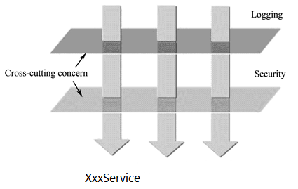

图-1

### AOP 应用场景分析？

实际项目中通常会将系统分为两大部分，一部分是核心业务，一部分是非核业务。在编程实现时我们首先要完成的是核心业务的实现，非核心业务一般是通过特定方式切入到系统中，这种特定方式一般就是借助AOP进行实现。

AOP就是要基于OCP(开闭原则)，在不改变原有系统核心业务代码的基础上动态添加一些扩展功能并可以"控制"对象的执行。例如AOP应用于项目中的日志处理，事务处理，权限处理，缓存处理等等。如图-2所示：

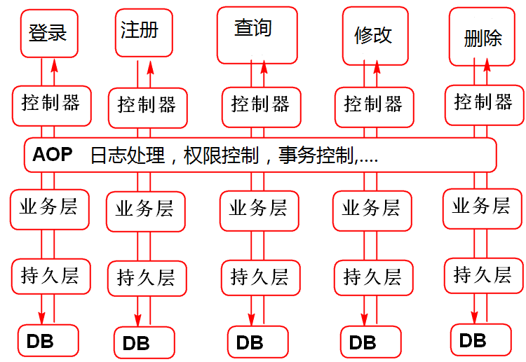

图-2

思考:现有一业务,在没有AOP编程时,如何基于OCP原则实现功能扩展?

### AOP 应用原理分析(先了解)？

Spring AOP底层基于代理机制实现功能扩展：

1. 假如目标对象(被代理对象)实现接口，则底层可以采用JDK动态代理机制为目标对象创建代理对象（目标类和代理类会实现共同接口）。
2. 假如目标对象(被代理对象)没有实现接口，则底层可以采用CGLIB代理机制为目标对象创建代理对象（默认创建的代理类会继承目标对象类型）。

Spring AOP 原理分析，如图-3所示：

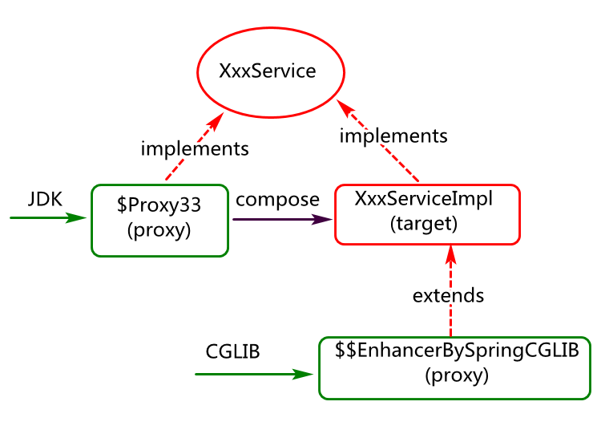

图-3

说明:Spring boot2.x 中AOP现在默认使用的CGLIB代理,假如需要使用JDK动态代理可以在配置文件(applicatiion.properties)中进行如下配置:

spring.aop.proxy-target-class=false

## AOP 相关术语分析

* 切面(aspect): 横切面对象,一般为一个具体类对象(可以借助@Aspect声明)。
* 通知(Advice):在切面的某个特定连接点上执行的动作(扩展功能)，例如around,before,after等。
* 切入点(pointcut):对连接点拦截内容的一种定义,一般可以理解为多个连接点的结合。
* 连接点(joinpoint):程序执行过程中某个特定的点，一般指被拦截到的的方法。

连接点与切入点定义如图-4所示：

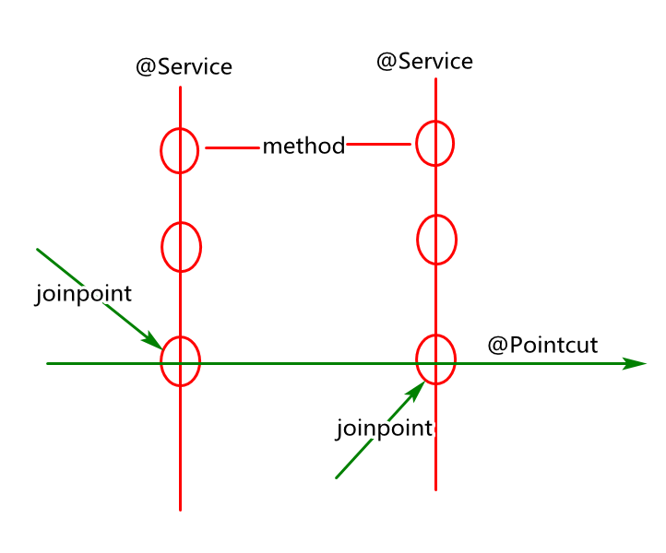

图-4

说明：概念很晦涩难懂，多做例子，做完就会清晰。先可以按白话去理解。

# Spring AOP快速实践

## 业务描述

基于项目中的核心业务，添加简单的日志操作，借助SLF4J日志API输出目标方法的执行时长。

## 项目创建及配置

创建maven项目或在已有项目基础上添加AOP启动依赖：

<dependency>

<groupId>org.springframework.boot</groupId>

<artifactId>spring-boot-starter-aop</artifactId>

</dependency>

说明：基于此依赖spring可以整合AspectJ框架快速完成AOP的基本实现。AspectJ 是一个面向切面的框架，他定义了 AOP 的一些语法，有一个专门的字节码生成器来生成遵守 java 规范的 class 文件。

## 扩展业务分析及实现

### 创建日志切面类对象

将此日志切面类作为核心业务增强（一个横切面对象）类，用于输出业务执行时长，其关键代码如下：

**package** com.cy.pj.common.aspect;

@Aspect

@Component

@Slf4j

**public** **class** SysLogAspect {

@Pointcut("bean(sysUserServiceImpl)")

**public** **void** logPointCut() {}

@Around("logPointCut()")

**public** Object around(ProceedingJoinPoint jp)

**throws** Throwable{

**try** {

***log***.info("start:"+System.*currentTimeMillis*());

Object result=jp.proceed();//调用下一个切面方法或目标方法

***log***.info("after:"+System.*currentTimeMillis*());

**return** result;

}**catch**(Throwable e) {

***log***.error(e.getMessage());

**throw** e;

}

}

}

说明：

* @Aspect 注解用于标识或者描述AOP中的切面类型，基于切面类型构建的对象用于为目标对象进行功能扩展或控制目标对象的执行。
* @Pointcut注解用于描述切面中的方法，并定义切面中的切入点（基于特定表达式的方式进行描述），在本案例中切入点表达式用的是bean表达式，这个表达式以bean开头，bean括号中的内容为一个spring管理的某个bean对象的名字。
* @Around注解用于描述切面中方法，这样的方法会被认为是一个环绕通知（核心业务方法执行之前和之后要执行的一个动作），@Aournd注解内部value属性的值为一个切入点表达式或者是切入点表达式的一个引用(这个引用为一个@PointCut注解描述的方法的方法名)。
* ProceedingJoinPoint类为一个连接点类型，此类型的对象用于封装要执行的目标方法相关的一些信息。一般用于@Around注解描述的方法参数。

### 业务切面测试实现

启动项目测试或者进行单元测试，其中Spring Boot项目中的单元测试代码如下：

@RunWith(SpringRunner.**class**)

@SpringBootTest

**public** **class** AopTests {

@Autowired

**private** ApplicationContext ctx;

@Test

**public** **void** testSysUserService() {

SysUserService userService=

ctx.getBean("sysUserServiceImpl",SysUserService.**class**);

System.***out***.println(userService.getClass());

PageObject<SysUserDeptVo> po=

userService.findPageObjects(

"admin",1);

System.***out***.println("rowCount:"+po.getRowCount());

}

}

### 应用总结分析

在业务应用,AOP相关对象分析,如图-5所示:

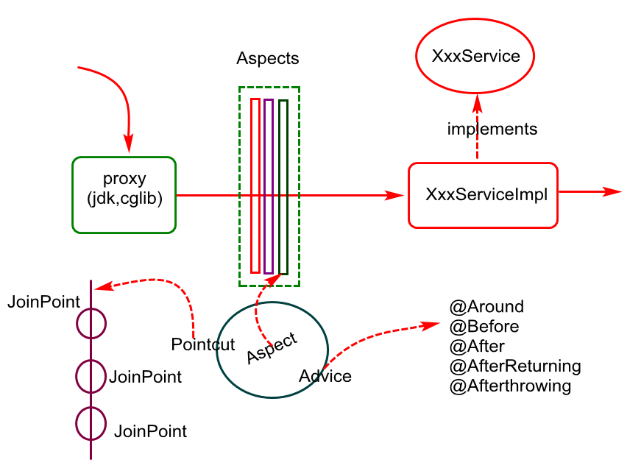

图-5

## 扩展业务织入增强分析

### 基于JDK代理方式实现

假如目标对象有实现接口,则可以给予JDK为目标对象创建代理代理对象,然后为目标对象进行功能扩展,如图-6所示：

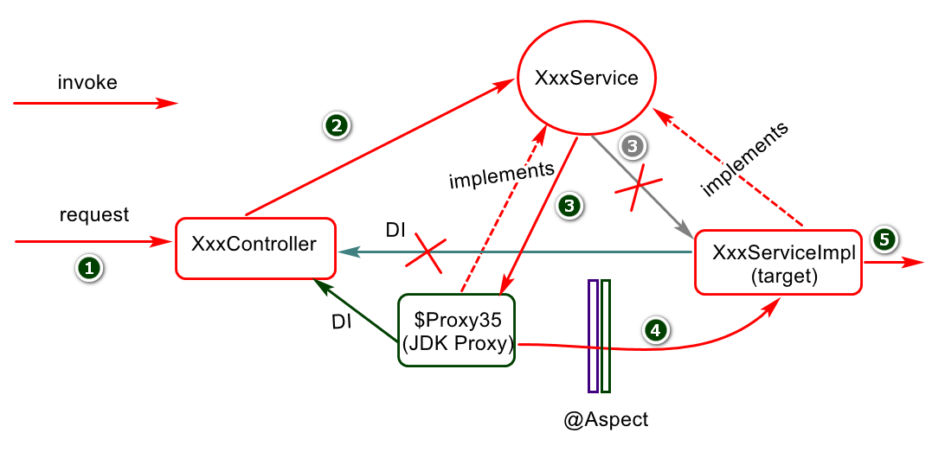

图-6

### 基于CGLIB代理方式实现

假如目标对象没有实现接口，可以基于CGLIB代理方式为目标织入功能扩展，如图-7所示：

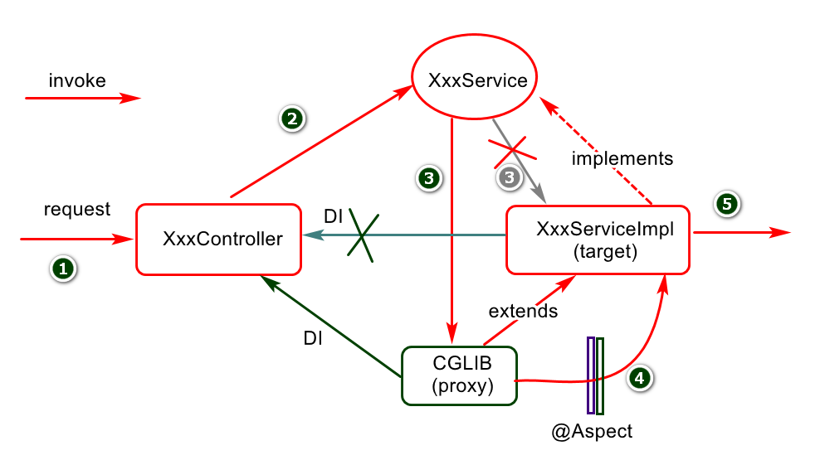

图-7

说明：目标对象实现了接口也可以基于CGLIB为目标对象创建代理对象。

# Spring AOP编程增强

## 切面通知应用增强

### 通知类型

在基于Spring AOP编程的过程中，基于AspectJ框架标准，spring中定义了五种类型的通知，它们分别是：

* 前置通知 (@Before) 。
* 返回通知 (@AfterReturning) 。
* 异常通知 (@AfterThrowing) 。
* 后置通知 (@After)。
* 环绕通知 (@Around) :重点掌握（优先级最高）

### 通知执行顺序

假如这些通知全部写到一个切面对象中，其执行顺序及过程，如图-8所示：

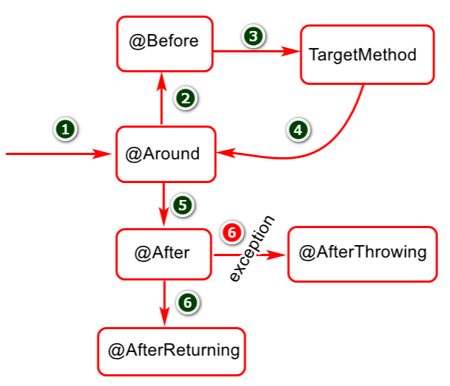

图-8

### 通知实践过程分析

代码实践分析如下：

@Service

@Aspect

**public** **class** SysTimeAspect {

@Pointcut("bean(sysUserServiceImpl)")

**public** **void** doTime(){}

@Before("doTime()")

**public** **void** doBefore(JoinPoint jp){

System.***out***.println("time doBefore()");

}

@After("doTime()")

**public** **void** doAfter(){

System.***out***.println("time doAfter()");

}

/\*\*核心业务正常结束时执行

\* 说明：假如有after，先执行after,再执行returning\*/

@AfterReturning("doTime()")

**public** **void** doAfterReturning(){

System.***out***.println("time doAfterReturning");

}

/\*\*核心业务出现异常时执行

说明：假如有after，先执行after,再执行Throwing\*/

@AfterThrowing("doTime()")

**public** **void** doAfterThrowing(){

System.***out***.println("time doAfterThrowing");

}

@Around("doTime()")

**public** Object doAround(ProceedingJoinPoint jp)

**throws** Throwable{

System.***out***.println("doAround.before");

Object obj=jp.proceed();

System.***out***.println("doAround.after");

**return** obj;

}

}

说明：对于@AfterThrowing通知只有在出现异常时才会执行，所以当做一些异常监控时可在此方法中进行代码实现。

## 切入点表达式增强

Spring中通过切入点表达式定义具体切入点，其常用AOP切入点表达式定义及说明：

表-1 Spring AOP 中切入点表达式说明

|  |  |
| --- | --- |
| 指示符 | 作用 |
| bean | 用于匹配指定bean对象的方法 |
| within | 用于匹配指定包下所有类内的方法 |
| execution | 用于按指定语法规则匹配到具体方法 |
| @annotation | 用于匹配指定注解修饰的方法 |

### bean表达式（重点）

**bean表达式一般应用于类级别，实现粗粒度的切入点定义，案例分析：**

* bean("userServiceImpl")指定一个userServiceImpl类中所有方法。
* bean("\*ServiceImpl")指定所有的后缀为ServiceImpl的类。

说明:bean表达式内部的对象是由spring容器管理的一个bean对象,表达式内部的内部的名字应该是spring容器中某个bean的key。

### within表达式（了解）

**within表达式应用于类级别，实现粗粒度的切入点表达式定义，案例分析：**

* within("aop.service.UserServiceImpl")指定当前包中这个类内部的所有方法。
* within("aop.service.\*") 指定当前目录下的所有类的所有方法。
* within("aop.service..\*") 指定当前目录以及子目录中类的所有方法。

### execution表达式（了解）

**execution表达式应用于方法级别，实现细粒度的切入点表达式定义，案例分析：**

语法：execution(返回值类型 包名.类名.方法名(参数列表))。

* execution(void aop.service.UserServiceImpl.addUser())匹配addUser方法。
* execution(void aop.service.PersonServiceImpl.addUser(String)) 方法参数必须为String的addUser方法。
* execution(\* aop.service..\*.\*(..)) 万能配置。

### @annotation表达式（重点）

**@annotaion表达式应用于方法级别，实现细粒度的切入点表达式定义，案例分析**

* @annotation(anno.RequiredLog) 匹配有此注解描述的方法。
* @annotation(anno.RequiredCache) 匹配有此注解描述的方法。

其中:RequestLog为我们自己定义的注解,当我们使用@RequiredLog注解修饰业务层方法时,系统底层会在执行此方法时进行扩展操作。

## 切面优先级设置实现

切面的优先级需要借助@Order注解进行描述，数字越小优先级越高，默认优先级比较低。例如：

定义日志切面并指定优先级。

@Order(1)

@Aspect

@Component

public class SysLogAspect {

…

}

定义缓存切面并指定优先级：

@Order(2)

@Aspect

@Component

public class SysCacheAspect {

…

}

说明：当多个切面作用于同一个目标对象方法时，这些切面会构建成一个切面链，类似过滤器链、拦截器链，其执行分析如图-9所示：

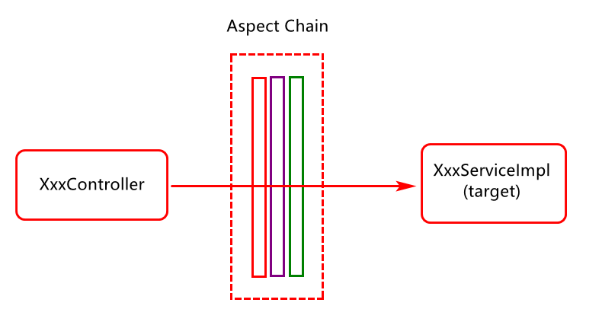

图-9

## 关键对象与术语总结

Spring 基于AspectJ框架实现AOP设计的关键对象概览，如图-10所示：

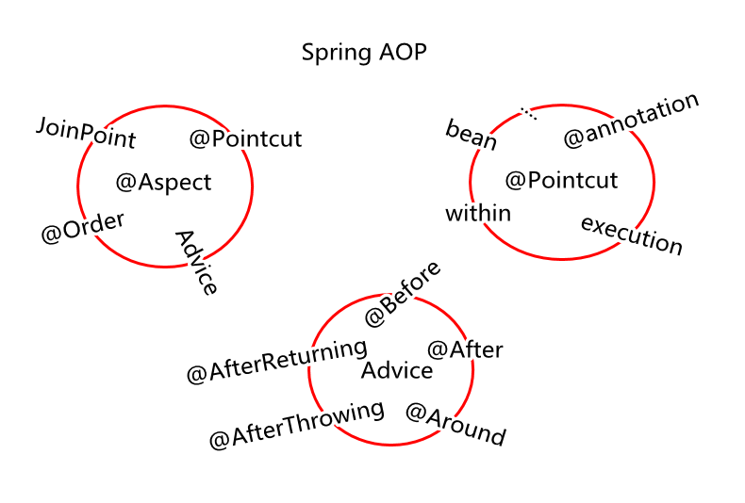

图-10

## 用户行为日志记录实现（实践）

本小节作为课堂练习，以AOP方式记录项目中的用户行为信息，并将其存储到数据库。

# Spring AOP事务处理

## Spring 中事务简介

### 事务定义

事务(Transaction)是一个业务,是一个不可分割的逻辑工作单元，基于事务可以更好的保证业务的正确性。

### 事务特性

事务具备ACID特性，分别是：

* 原子性（Atomicity）：一个事务中的多个操作要么都成功要么都失败。
* 一致性（Consistency）：(例如存钱操作,存之前和存之后的总钱数应该是一致的。
* 隔离性（Isolation）：事务与事务应该是相互隔离的。
* 持久性（Durability）：事务一旦提交,数据要持久保存。

### 案例分析

现有两个订单业务操作，在下单时需要执行更新库存。

当库存充足时，如图-11所示：

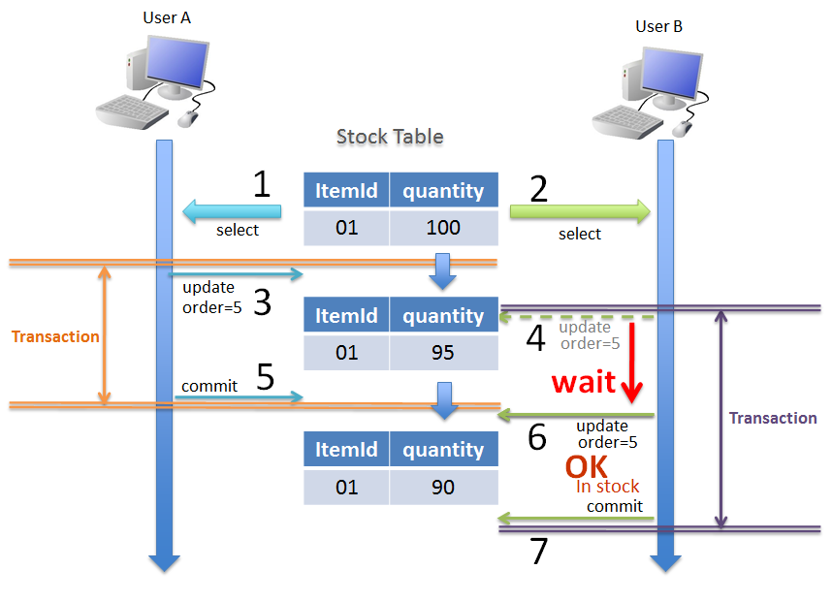

图-11

当库存不足时，如图12所示：

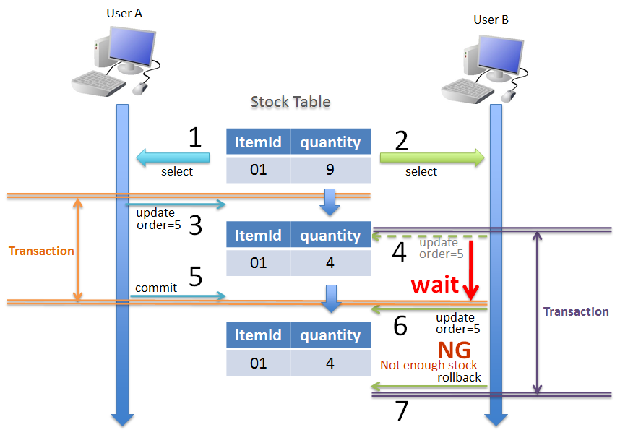

图-12

## Spring 中事务管理

### Spring 中事务方式概述

Spring提供了两种事务管理方式， 编程式事务和声明式事务。编程式事务指的是通过编码方式实现事务；声明式事务基于 AOP,将具体业务逻辑与事务处理解耦。通过声明式事务管理可以更好使业务代码逻辑不受污染或少量污染, 因此在实际使用中声明式事务用的比较多。

Spring 声明式事务管理将开发者从繁复的事务管理代码中解脱出来，专注于业务逻辑的开发上，这是一件可以被拿来顶礼膜拜的事情。从具体配置实现上，Spring框架提供了两种配置方式：一种是基于xml方式做配置实现，另一种是基于@Transactional 注解进行配置实现。

SpringBoot项目,其内部提供了事务的自动配置机制，当我们使用spring-boot-starter-jdbc或spring-boot-starter-data-jpa依赖的时候，框架会自动为我们的项目注入DataSourceTransactionManager或JpaTransactionManager。这两个事务管理器都实现了Spring中提供的PlatformTransactionManager接口，它是Spring的事务核心接口。

### Spring 中事务管理实现

本小节重点讲解实际项目中最常用的声明式事务管理，以注解@Transactional配置方式为例，进行实践分析。

基于@Transactional 注解进行声明式事务管理的实现步骤分为两步：

1. 启用声明式事务管理，在配置类上添加@EnableTransactionManagement，新版本中也可不添加（例如新版Spring Boot项目）。
2. 将@Transactional 注解添加到合适的业务类或方法上，并设置合适的属性信息。

其代码示例如下：

@Transactional(timeout = 30,

readOnly = **false**,

isolation = Isolation.***READ\_COMMITTED***,

rollbackFor = Throwable.**class**,

propagation = Propagation.***REQUIRED***)

@Service

**public** **class** SysUserServiceImpl **implements** SysUserService {

@Transactional(readOnly = **true**)

@Override

**public** PageObject<SysUserDeptVo> findPageObjects(

String username, Integer pageCurrent) {

…

}

}

其中，代码中的@Transactional注解用于描述类或方法，告诉spring框架我们要在此类的方法执行时进行事务控制，其具体说明如下：。

* 当@Transactional注解应用在类上时表示类中所有方法启动事务管理，并且一般用于事务共性的定义。
* 当@Transactional描述方法时表示此方法要进行事务管理，假如类和方法上都有@Transactional注解，则方法上的注解一般用于事务特性的定义。

**@Transactional 常用属性应用说明：**

* timeout 事务的超时时间，默认值为-1,表示没有超时显示。如果配置了具体时间,则超过该时间限制但事务还没有完成，则自动回滚事务。
* read-only 指定事务是否为只读事务，默认值为 false；为了忽略那些不需要事务的方法，比如读取数据，可以设置 read-only 为 true。
* rollback-for 用于指定能够触发事务回滚的异常类型，如果有多个异常类型需要指定，各类型之间可以通过逗号分隔。
* no-rollback- for 抛出 no-rollback-for 指定的异常类型，不回滚事务。
* isolation事务的隔离级别，默认值采用 DEFAULT。

**Spring 中事务控制过程分析:**

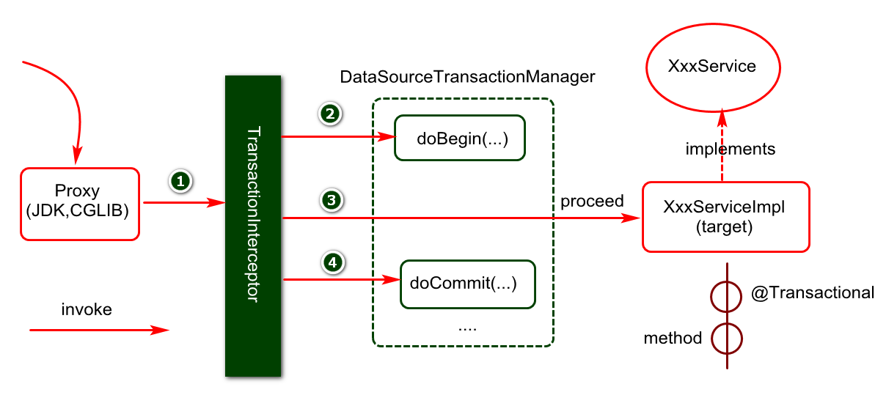

### Spring 中事务传播特性

事务传播(Propagation)特性指不同业务(service)对象中的事务方法之间相互调用时,事务的传播方式。

* **@Transactional(propagation=Propagation.REQUIRED) 。**

如果没有事务创建新事务, 如果当前有事务参与当前事务, Spring 默认的事务传播行为是 PROPAGATION\_REQUIRED，它适合于绝大多数的情况。假设 ServiveX#methodX() 都工作在事务环境下（即都被 Spring 事务增强了），假设程序中存在如下的调用链：

Service1#method1()->Service2#method2()->Service3#method3()，那么这 3 个服务类的 3 个方法通过 Spring 的事务传播机制都工作在同一个事务中。如图-13所示：

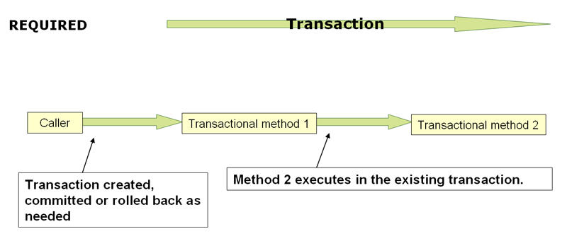

图-13

代码示例如下：

@Transactional(propagation = Propagation.REQUIRES)

@Override

**public** List<Node> findZtreeMenuNodes() {

**return** sysMenuDao.findZtreeMenuNodes();

}

* **@Transactional(propagation=Propagation.REQUIRES\_NEW)。**

必须是新事务, 如果有当前事务, 挂起当前事务并且开启新事务，如图-14所示：

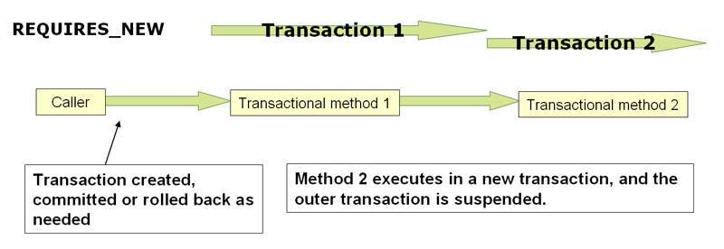

图-14

代码示例如下：

@Transactional(propagation = Propagation.***REQUIRES\_NEW***)

@Override

**public** **void** saveObject(SysLog entity) {

System.***out***.println("SysLogServiceImpl.save:"+

Thread.*currentThread*().getName());

sysLogDao.insertObject(entity);

**try**{Thread.*sleep*(5000);}**catch**(Exception e) {}

}

## Spring 中事务原理分析

Spring 事务管理是基于接口代理（JDK）或动态字节码（CGLIB）技术，然后通过 AOP 实施事务增强的。

以DataSourceTransactionManager为例，在DataSourceTransactionManager中，在事务开始的时候，会调用doBegin方法，首先会得到相对应的Connection，然后可以根据事务设置的需要，对Connection的相关属性进行配置，比如将Connection的autoCommit功能关闭，并对像TimeoutInSeconds这样的事务处理参数进行设置，最后通过TransactionSynchronizationManager来对资源进行绑定，如图-15所示：

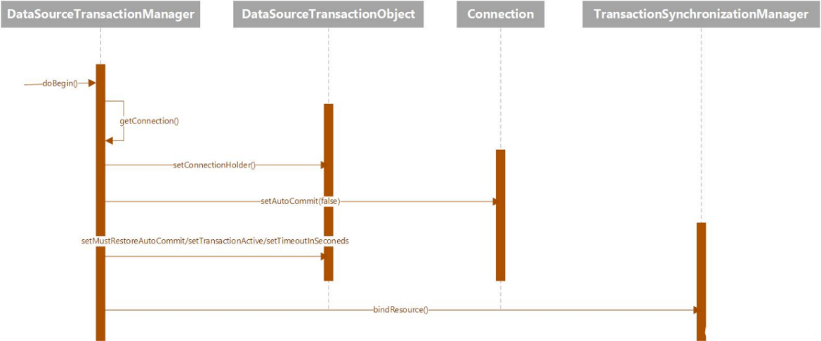

图-15

## Spring 中事务管理小结

Spring 声明式事务是 Spring 最核心，最常用的功能。由于 Spring 通过 IOC 和 AOP 的功能非常透明地实现了声明式事务的功能，对于一般的开发者基本上无须了解 Spring 声明式事务的内部细节，仅需要懂得如何配置就可以了。但对于中高端开发者还需要了解其内部机制。

# Spring AOP异步操作实现

## 异步场景分析

在开发系统的过程中，通常会考虑到系统的性能问题，提升系统性能的一个重要思想就是“串行”改“并行”。说起“并行”自然离不开“异步”，今天我们就来聊聊如何使用Spring的@Async的异步注解。

## Spring 业务的异步实现

### 启动异步配置

在基于注解方式的配置中，借助@EnableAsync注解进行异步启动声明，Spring Boot版的项目中，代码示例如下：

@EnableAsync //spring容器启动时会创建线程池

@SpringBootApplication

**public** **class** Application {

**public** **static** **void** main(String[] args) {

SpringApplication.*run*(Application.**class**, args);

}

}

### Spring中@Async注解应用

在需要异步执行的业务方法上，使用@Async方法进行异步声明。

@Async

@Transactional(propagation = Propagation.***REQUIRES\_NEW***)

@Override

**public** **void** saveObject(SysLog entity) {

System.***out***.println("SysLogServiceImpl.save:"+

Thread.*currentThread*().getName());

sysLogDao.insertObject(entity);

//**try**{Thread.*sleep*(5000);}**catch**(Exception e) {}

}

假如需要获取业务层异步方法的执行结果，可参考如下代码设计进行实现：

@Async

@Transactional(propagation = Propagation.***REQUIRES\_NEW***)

@Override

**public** Future<Integer> saveObject(SysLog entity) {

System.***out***.println("SysLogServiceImpl.save:"+

Thread.*currentThread*().getName());

**int** rows=sysLogDao.insertObject(entity);

//**try**{Thread.*sleep*(5000);}**catch**(Exception e) {}

**return** **new** AsyncResult<Integer>(rows);

}

其中，AsyncResult对象可以对异步方法的执行结果进行封装，假如外界需要异步方法结果时，可以通过Future对象的get方法获取结果。

说明：对于@Async注解默认会基于ThreadPoolTaskExecutor对象获取工作线程，然后调用由@Async描述的方法，让方法运行于一个工作线程，以实现异步操作。但在并发量较大情况下可能会出现OOM，因为ThreadPoolTaskExecutor对象中核心线程数是8。随着任务的增多,线程数量也可能会增加，堆中要不断的为线程对象分配空间，当GC速度慢于对象创建速度时，OOM可能就会出现了。

### Spring 自定义异步池的实现(拓展)

为了让Spring中的异步池更好的服务于我们的业务,同时也尽量避免OOM，可以自定义线程池优化设计如下：关键代码如下：

**package** com.cy.pj.common.config

@Slf4j

@Setter

@Configuration

@ConfigurationProperties("async-thread-pool")

**public** **class** SpringAsyncConfig **implements** AsyncConfigurer{

/\*\*核心线程数\*/

**private** **int** corePoolSize=20;

/\*\*最大线程数\*/

**private** **int** maximumPoolSize=1000;

/\*\*线程空闲时间\*/

**private** **int** keepAliveTime=30;

/\*\*阻塞队列容量\*/

**private** **int** queueCapacity=200;

/\*\*构建线程工厂\*/

**private** ThreadFactory threadFactory=**new** ThreadFactory() {

//CAS算法

**private** AtomicInteger at=**new** AtomicInteger(1000);

@Override

**public** Thread newThread(Runnable r) {

**return** **new** Thread(r,

"db-async-thread-"+at.getAndIncrement());

}

};

@Override

**public** Executor getAsyncExecutor() {

ThreadPoolTaskExecutor executor = **new** ThreadPoolTaskExecutor();

executor.setCorePoolSize(corePoolSize);

executor.setMaxPoolSize(maximumPoolSize);

executor.setKeepAliveSeconds(keepAliveTime);

executor.setQueueCapacity(queueCapacity);

executor.setRejectedExecutionHandler((Runnable r,

ThreadPoolExecutor exe) -> {

log.warn("当前任务线程池队列已满.");

});

executor.initialize();

**return** executor;

}

@Override

**public** AsyncUncaughtExceptionHandler

getAsyncUncaughtExceptionHandler() {

**return** **new** AsyncUncaughtExceptionHandler() {

@Override

**public** **void** handleUncaughtException(Throwable ex ,

Method method , Object... params) {

log.error("线程池执行任务发生未知异常.", ex);

}

};

}

}

其中: @ConfigurationProperties("async-thread-pool")的含义是读取application.yml配置文件中以"async-thread-pool"名为前缀的配置信息,并通过所描述类的set方法赋值给对应的属性,在application.yml中连接器池的关键配置如下:

async-thread-pool:

corePoolSize: 20

maxPoolSize: 1000

keepAliveSeconds: 30

queueCapacity: 1000

后续在业务类中,假如我们使用@Async注解描述业务方法，默认会使用ThreadPoolTaskExecutor池对象中的线程执行异步任务。

# Spring AOP中Cache操作实现(拓展)

## 缓存场景分析

在业务方法中我们可能调用数据层方法获取数据库中数据,假如访问数据的频率比较为高,为了提高的查询效率,降低数据库的访问压力,可以在业务对数据进行缓存.

## Spring 中业务缓存应用实现

### 启动缓存配置

在项目(SpringBoot项目)的启动类上添加@EnableCaching注解,以启动缓存配置。关键代码如下：

**package** com.cy;

/\*\*

\* 异步的自动配置生效).

\* **@EnableCaching** 注解表示启动缓存配置

\*/

@EnableCaching

@SpringBootApplication

**public** **class** Application {

**public** **static** **void** main(String[] args) {

SpringApplication.*run*(Application.**class**, args);

}

}

### 业务方法上应用缓存配置

在需要进行缓存的业务方法上通过@Cacheable注解对方法进行相关描述.表示方法的

返回值要存储到Cache中,假如在更新操作时需要将cache中的数据移除,可以在更新方法上使用@CacheEvict注解对方法进行描述。例如：

第一步:在用户模块查询相关业务方法中,使用缓存，关键代码如下：

@Cacheable(value = "userCache")

@Transactional(readOnly = **true**)

@Override

**public** Map<String,Object> findObjectById(Integer id) {

....

}

其中，value属性的值表示要使用的缓存对象,名字自己指定，其中底层为一个map对象，当向cache中添加数据时，key默认为方法实际参数的组合。

第二步：在用户模块更新时,清除指定缓存数据,关键代码如下:

@CacheEvict(value="userCache",

key = "#entity.id")

@Override

**public** **int** updateObject(SysUser entity,

Integer[] roleIds) {}

其中，key表示要清除记录时，使用的具体key值是什么（#entity.id表示按照参数对象中entity的id值进行缓存记录清除）。

### Spring中自定义缓存的实现(拓展)

在Spring中默认cache底层实现是一个Map对象,假如此map对象不能满足我们实际需要,在实际项目中我们可以将数据存储到第三方缓存系统中.

# Spring AOP原生方式实现（拓展）

## 概述

Spring 整合AspectJ框架实现AOP只是Spring框架中AOP的一种实现方式，此方式相对比较简单，实现方便。但此方式底层还是要转换为Spring 原生AOP的实现，Spring AOP原生方式实现的核心有三大部分构成，分别是：

* JDK代理。
* CGLIB代理。
* org.aopalliance包下的拦截体系。

## 案例架构分析

本小节以Spring中一种原生AOP架构的基本实现为例进行原理分析和说明，其简易架构如图-16所示：

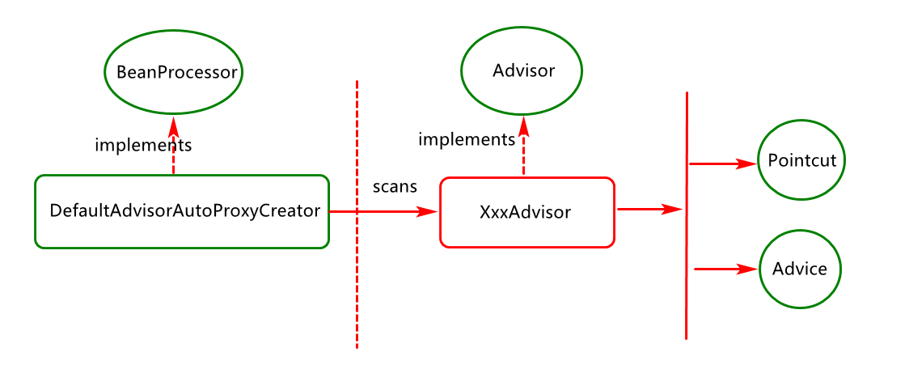

图-16

其中DefaultAdvisorAutoProxyCreator这个类功能更为强大，这个类的奇妙之处是他实现了BeanProcessor接口,当ApplicationContext读如所有的Bean配置信息后，这个类将扫描上下文，寻找所有的Advistor(一个Advisor是一个切入点和一个通知的组成)，将这些Advisor应用到所有符合切入点的Bean中。

## 案例业务实现

### 业务描述

创建Spring Boot项目，并基于Spring原生AOP的实现为特定业务对象添加简易日志实现。

### 核心业务接口定义及实现

定义RequiredLog注解，用于描述目标业务对象

**package** com.cy.spring.annotation;

**import** java.lang.annotation.ElementType;

**import** java.lang.annotation.Retention;

**import** java.lang.annotation.RetentionPolicy;

**import** java.lang.annotation.Target;

@Retention(RetentionPolicy.RUNTIME)

@Target(ElementType.METHOD)

**public** **@interface** RequiredLog {

}

定义搜索业务接口，用于定义搜索业务规范

**package** com.cy.spring.aop;

**public** **interface** SearchService {

Object search(String key);

}

定义搜索业务接口实现，并使用requiredLog注解描述

**package** com.cy.spring.aop;

**import** org.springframework.stereotype.Service;

**import** com.cy.spring.annotation.RequiredLog;

@Service

**public** **class** DefaultSearchService **implements** SearchService {

@RequiredLog

@Override

**public** Object search(String key) {

System.out.println("search by "+key);

**return** **null**;

}

}

### 日志Advice对象定义

定义LogAdvice对象，基于此对象为目标业务对象做日志增强。

**package** com.cy.spring.advisor;

**import** org.aopalliance.intercept.MethodInterceptor;

**import** org.aopalliance.intercept.MethodInvocation;

/\*\*Advice对象:用于为目标方法添加日志操作\*/

**public** **class** LogAdvice **implements** MethodInterceptor {

@Override

**public** Object invoke(MethodInvocation invocation)

**throws** Throwable {

System.out.println("start:"+System.currentTimeMillis());

Object result=invocation.proceed();

System.out.println("after:"+System.currentTimeMillis());

**return** result;

}

}

其中，MethodInterceptor对象继承Advice对象，基于此对象方法可以对目标方法进行拦截。

### 日志Advisor对象定义及实现

创建日志Advisor对象，在对象内部定义要切入扩展功能的点以及要应用的通知(Advice)对象。

**package** com.cy.spring.advisor;

**import** java.lang.reflect.Method;

**import** org.springframework.stereotype.Component;

**import** com.cy.spring.annotation.RequiredLog;

//Advisor

@Component

**public** **class** LogAdvisor **extends** StaticMethodMatcherPointcutAdvisor {

**private** **static** **final** **long** serialVersionUID = 7022316764822635205L;

**public** LogMethodMatcher() {

//在特定切入点上要执行的通知

setAdvice(**new** LogAdvice());

}

//Pointcut

//方法返回值为true时,则可以为目标方法对象创建代理对象

@Override

**public** **boolean** matches(Method method,Class<?> targetClass) {

**try** {

Method targetMethod=

targetClass.getMethod(method.getName(),

method.getParameterTypes());

**return** targetMethod.isAnnotationPresent(RequiredLog.**class**);

}**catch**(Exception e) {

**return** **false**;

}

}

}

其中，StaticMethodMatcherPointcutAdvisor类为Spring框架中定义的一种Advisor，我们自己写的Advisor可以直接继承此类进行资源整合。

### 日志业务单元测试实现

基于Spring boot项目进行单元测试：

**package** com.cy;

**import** org.junit.Test;

**import** org.junit.runner.RunWith;

**import** org.springframework.beans.factory.annotation.Autowired;

**import** org.springframework.boot.test.context.SpringBootTest;

**import** org.springframework.test.context.junit4.SpringRunner;

**import** com.cy.spring.aop.SearchService;

@RunWith(SpringRunner.**class**)

@SpringBootTest

**public** **class** CgbSbootAop01ApplicationTests {

@Autowired

**private** SearchService searchService;

@Test

**public** **void** testSearch() {

//System.out.println(searchService);

searchService.search("tedu");

}

}

说明：在spring 框架中，很多功能都是原生AOP进行了功能的扩展和实现。

# 总结

## 重难点分析

* AOP 是什么，解决了什么问题，实现原理，应用场景。
* AOP 编程基本步骤及实现过程。
* AOP 编程中的核心对象及应用关系。
* AOP 思想在Spring中的实现原理分析。
* AOP 编程中基于注解注解方式的配置实现。
* AOP 编程中基于注解方式的事务控制。

## FAQ分析

* 什么是OCP原则（开闭原则）？
* 什么是DIP原则 (依赖倒置)？
* 什么是单一职责原则？
* Spring 中AOP的有哪些配置方式？
* Spring 中AOP 的通知有哪些基本类型？
* Spring 中AOP是如何为Bean对象创建代理对象的?
* Spring 中AOP切面的执行顺序如何指定?
* Spring 单体架构项目中事务的控制要通过Connection对象实现,？
* Spring 如何保证一个线程一个Connection对象?借助ThreadLocal实现.？

## Bug分析

* 切入点应用错误,如图-17所示:

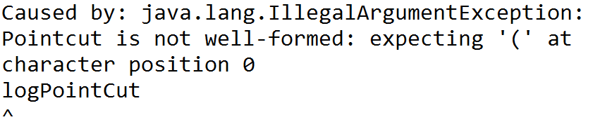

图-17

问题分析:检查切入点的引入是否丢掉了"()".

# Shiro安全框架简介

## Shiro概述

Shiro是apache旗下一个开源安全框架，它将软件系统的安全认证相关的功能抽取出来，实现用户身份认证，权限授权、加密、会话管理等功能，组成了一个通用的安全认证框架。使用shiro就可以非常快速的完成认证、授权等功能的开发，降低系统成本。

用户在进行资源访问时，要求系统要对用户进行权限控制,其具体流程如图-1所示：

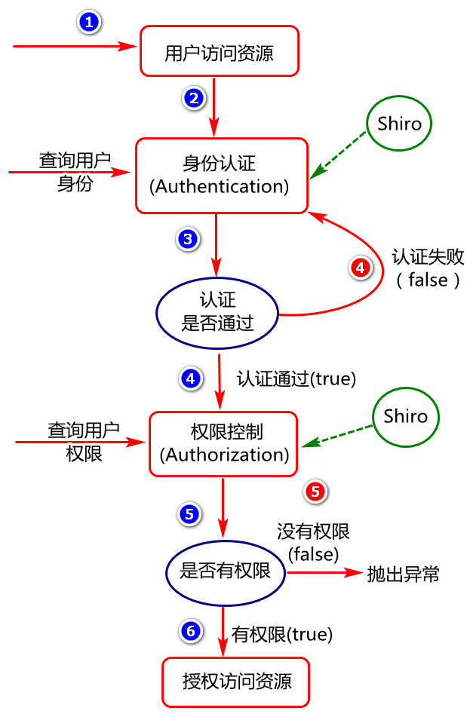

图-1

## Shiro概要架构

在概念层面，Shiro 架构包含三个主要的理念，如图-2所示：

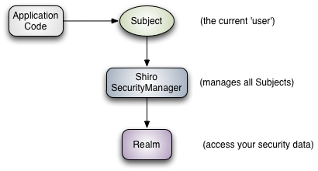

图-2

其中：

1. Subject :主体对象，负责提交用户认证和授权信息。
2. SecurityManager：安全管理器，负责认证，授权等业务实现。
3. Realm：领域对象，负责从数据层获取业务数据。

## Shiro详细架构

Shiro框架进行权限管理时,要涉及到的一些核心对象,主要包括:认证管理对象,授权管理对象,会话管理对象,缓存管理对象,加密管理对象以及Realm管理对象(领域对象:负责处理认证和授权领域的数据访问题)等，其具体架构如图-3所示：

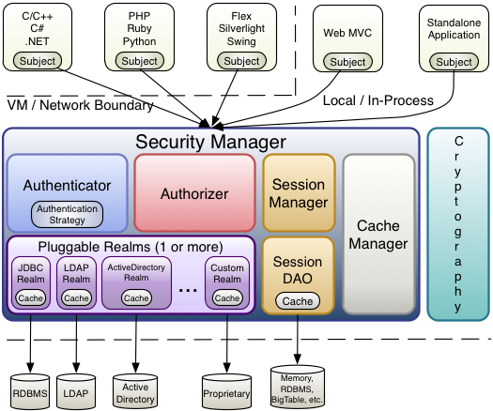

图-3

其中：

1. Subject（主体）:与软件交互的一个特定的实体（用户、第三方服务等）。
2. SecurityManager(安全管理器) :Shiro 的核心，用来协调管理组件工作。
3. Authenticator(认证管理器):负责执行认证操作。
4. Authorizer(授权管理器):负责授权检测。
5. SessionManager(会话管理):负责创建并管理用户 Session 生命周期，提供一个强有力的 Session 体验。
6. SessionDAO:代表 SessionManager 执行 Session 持久（CRUD）动作，它允许任何存储的数据挂接到 session 管理基础上。
7. CacheManager（缓存管理器）:提供创建缓存实例和管理缓存生命周期的功能。
8. Cryptography(加密管理器):提供了加密方式的设计及管理。
9. Realms(领域对象):是shiro和你的应用程序安全数据之间的桥梁。

# Shiro框架认证拦截实现（filter）

## Shiro基本环境配置

### 添加shiro依赖

实用spring整合shiro时，需要在pom.xml中添加如下依赖：

<dependency>

<groupId>org.apache.shiro</groupId>

<artifactId>shiro-spring</artifactId>

<version>1.4.1</version>

</dependency>

### Shiro核心对象配置

第一步:创建SpringShiroConfig类。关键代码如下：

**package** com.cy.pj.common.config;

/\*\*

\* **@Configuration** 注解描述的类为一个配置对象,

\* 此对象也会交给spring管理

\*/

@Configuration //bean

**public** **class** SpringShiroConfig {

}

第二步：在Shiro配置类中添加SecurityManager配置，关键代码如下：

@Bean

**public** SecurityManager securityManager() {

DefaultWebSecurityManager sManager=

**new** DefaultWebSecurityManager();

**return** sManager;

}

第三步: 在Shiro配置类中添加ShiroFilterFactoryBean对象的配置。通过此对象设置资源匿名访问、认证访问。关键代码如下：

@Bean

**public** ShiroFilterFactoryBean shiroFilterFactory (

SecurityManager securityManager) {

ShiroFilterFactoryBean sfBean=

**new** ShiroFilterFactoryBean();

sfBean.setSecurityManager(securityManager);

//定义map指定请求过滤规则(哪些资源允许匿名访问,哪些必须认证访问)

LinkedHashMap<String,String> map=

**new** LinkedHashMap<>();

//静态资源允许匿名访问:"anon"

map.put("/bower\_components/\*\*","anon");

map.put("/build/\*\*","anon");

map.put("/dist/\*\*","anon");

map.put("/plugins/\*\*","anon");

//除了匿名访问的资源,其它都要认证("authc")后访问

map.put("/\*\*","authc");

sfBean.setFilterChainDefinitionMap(map);

**return** sfBean;

}

其配置过程中,对象关系如下图所示:

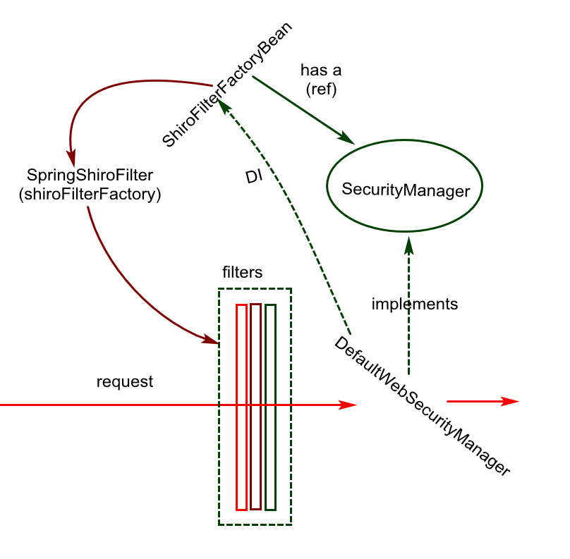

## Shiro登陆页面呈现

### 服务端Controller实现

* 业务描述及设计实现

当服务端拦截到用户请求以后,判定此请求是否已经被认证,假如没有认证应该先跳转到登录页面。

* 关键代码分析及实现.

第一步：在PageController中添加一个呈现登录页面的方法,关键代码如下：

@RequestMapping("doLoginUI")

**public** String doLoginUI(){

**return** "login";

}

第二步：修改SpringShiroConfig类中shiroFilterFactorybean的配置过，添加登陆url的设置。关键代码见如下代码中的黄色部分。

@Bean

**public** ShiroFilterFactoryBean shiroFilterFactory (

@Autowired SecurityManager securityManager) {

ShiroFilterFactoryBean sfBean=

**new** ShiroFilterFactoryBean();

sfBean.setSecurityManager(securityManager);

sfBean.setLoginUrl("/doLoginUI");

//定义map指定请求过滤规则(哪些资源允许匿名访问,哪些必须认证访问)

LinkedHashMap<String,String> map=

**new** LinkedHashMap<>();

//静态资源允许匿名访问:"anon"

map.put("/bower\_components/\*\*","anon");

map.put("/build/\*\*","anon");

map.put("/dist/\*\*","anon");

map.put("/plugins/\*\*","anon");

//除了匿名访问的资源,其它都要认证("authc")后访问

map.put("/\*\*","authc");

sfBean.setFilterChainDefinitionMap(map);

**return** sfBean;

}

### 客户端页面实现

* 业务描述及设计实现。

在/templates/pages/添加一个login.html页面,然后将项目部署到web服务器,并启动测试运行。

* 关键代码分析及实现。

具体代码见项目中login.html。

# Shiro框架认证业务实现

## 认证流程分析

身份认证即判定用户是否是系统的合法用户，用户访问系统资源时的认证（对用户身份信息的认证）流程图-5所示:

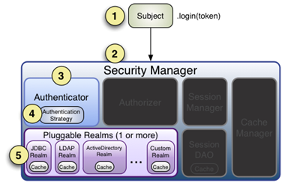

图-5

其中认证流程分析如下:

1. 系统调用subject的login方法将用户信息提交给SecurityManager
2. SecurityManager将认证操作委托给认证器对象Authenticator
3. Authenticator将用户输入的身份信息传递给Realm。
4. Realm访问数据库获取用户信息然后对信息进行封装并返回。
5. Authenticator 对realm返回的信息进行身份认证。

思考：不使用shiro框架如何完成认证操作？filter，intercetor。

## 认证服务端实现

### 核心业务分析

认证业务API处理流程分析，如图-6所示：

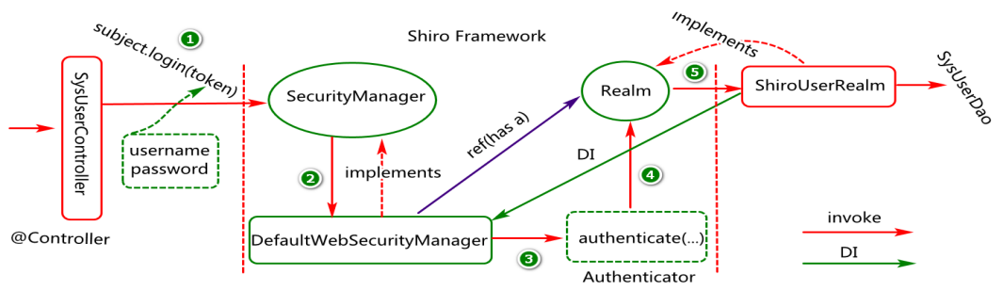

图-6

### DAO接口定义

* 业务描述及设计实现。

在用户数据层对象SysUserDao中，按特定条件查询用户信息，并对其进行封装。

* 关键代码分析及实现。

在SysUserDao接口中，添加根据用户名获取用户对象的方法，关键代码如下：

SysUser findUserByUserName(String username)。

### Mapper元素定义

* 业务描述及设计实现。

根据SysUserDao中定义的方法，在SysUserMapper文件中添加元素定义。

* 关键代码分析及实现。

基于用户名获取用户对象的方法，关键代码如下：

<select id="findUserByUserName"

resultType="com.cy.pj.sys.entity.SysUser">

select \*

from sys\_users

where username=#{username}

</select>

### Service接口及实现

* 业务描述及设计实现。

本模块的业务在Realm类型的对象中进行实现，我们编写realm时，要继承

AuthorizingRealm并重写相关方法，完成认证及授权业务数据的获取及封装。

* 关键代码分析及实现。

第一步：定义ShiroUserRealm类，关键代码如下：

**package** com.cy.pj.sys.service.realm;

@Service

**public** **class** ShiroUserRealm **extends** AuthorizingRealm {

@Autowired

**private** SysUserDao sysUserDao;

/\*\*

\* 设置凭证匹配器(与用户添加操作使用相同的加密算法)

\*/

@Override

**public** **void** setCredentialsMatcher(

CredentialsMatcher credentialsMatcher) {

//构建凭证匹配对象

HashedCredentialsMatcher cMatcher=

**new** HashedCredentialsMatcher();

//设置加密算法

cMatcher.setHashAlgorithmName("MD5");

//设置加密次数

cMatcher.setHashIterations(1);

**super**.setCredentialsMatcher(cMatcher);

}

/\*\*

\* 通过此方法完成认证数据的获取及封装,系统

\* 底层会将认证数据传递认证管理器，由认证

\* 管理器完成认证操作。

\*/

@Override

**protected** AuthenticationInfo doGetAuthenticationInfo(

AuthenticationToken token)

**throws** AuthenticationException {

//1.获取用户名(用户页面输入)

UsernamePasswordToken upToken=

(UsernamePasswordToken)token;

String username=upToken.getUsername();

//2.基于用户名查询用户信息

SysUser user=

sysUserDao.findUserByUserName(username);

//3.判定用户是否存在

**if**(user==**null**)

**throw** **new** UnknownAccountException();

//4.判定用户是否已被禁用。

**if**(user.getValid()==0)

**throw** **new** LockedAccountException();

//5.封装用户信息

ByteSource credentialsSalt=

ByteSource.Util.bytes(user.getSalt());

//记住：构建什么对象要看方法的返回值

SimpleAuthenticationInfo info=

**new** SimpleAuthenticationInfo(

user,//principal (身份)

user.getPassword(),//hashedCredentials

credentialsSalt, //credentialsSalt

getName());//realName

//6.返回封装结果

**return** info;//返回值会传递给认证管理器(后续

//认证管理器会通过此信息完成认证操作)

}

....

}

第二步：对此realm，需要在SpringShiroConfig类中，注入给SecurityManager对象,见黄色背景部分，例如:

@Bean

**public** SecurityManager securityManager(Realm realm) {

DefaultWebSecurityManager sManager=

**new** DefaultWebSecurityManager();

sManager.setRealm(realm);

**return** sManager;

}

### Controller 类实现

* 业务描述及设计实现。

在此对象中定义相关方法，处理客户端的登陆请求，例如获取用户名，密码等然后提交该shiro框架进行认证。

* 关键代码分析及实现。

第一步：在SysUserController中添加处理登陆的方法。关键代码如下：

@RequestMapping("doLogin")

@ResponseBody

**public** JsonResult doLogin(String username,String password){

//1.获取Subject对象

Subject subject=SecurityUtils.getSubject();

//2.通过Subject提交用户信息,交给shiro框架进行认证操作

//2.1对用户进行封装

UsernamePasswordToken token=

**new** UsernamePasswordToken(

username,//身份信息

password);//凭证信息

//2.2对用户信息进行身份认证

subject.login(token);

//分析:

//1)token会传给shiro的SecurityManager

//2)SecurityManager将token传递给认证管理器

//3)认证管理器会将token传递给realm

**return** **new** JsonResult("login ok");

}

第二步：修改shiroFilterFactory的配置，对/user/doLogin.do这个路径进行匿名访问的配置，查看如下黄色标记部分的代码:

@Bean

**public** ShiroFilterFactoryBean shiroFilterFactory (

@Autowired SecurityManager securityManager) {

ShiroFilterFactoryBean sfBean=

**new** ShiroFilterFactoryBean();

sfBean.setSecurityManager(securityManager);

//假如没有认证请求先访问此认证的url

sfBean.setLoginUrl("/doLoginUI");

//定义map指定请求过滤规则(哪些资源允许匿名访问,哪些必须认证访问)

LinkedHashMap<String,String> map=

**new** LinkedHashMap<>();

//静态资源允许匿名访问:"anon"

map.put("/bower\_components/\*\*","anon");

map.put("/build/\*\*","anon");

map.put("/dist/\*\*","anon");

map.put("/plugins/\*\*","anon");

map.put("/user/doLogin","anon");

//除了匿名访问的资源,其它都要认证("authc")后访问

map.put("/\*\*","authc");

sfBean.setFilterChainDefinitionMap(map);

**return** sfBean;

}

第三步：当我们在执行登录操作时,为了提高用户体验,可对系统中的异常信息进行处理,例如,在统一异常处理类中添加如下方法:

@ExceptionHandler(ShiroException.**class**)

@ResponseBody

**public** JsonResult doHandleShiroException(

ShiroException e) {

JsonResult r=**new** JsonResult();

r.setState(0);

**if**(e **instanceof** UnknownAccountException) {

r.setMessage("账户不存在");

}**else** **if**(e **instanceof** LockedAccountException) {

r.setMessage("账户已被禁用");

}**else** **if**(e **instanceof** IncorrectCredentialsException) {

r.setMessage("密码不正确");

}**else** **if**(e **instanceof** AuthorizationException) {

r.setMessage("没有此操作权限");

}**else** {

r.setMessage("系统维护中");

}

e.printStackTrace();

**return** r;

}

## 认证客户端实现

### 编写用户登陆页面

在/templates/pages/目录下添加登陆页面(login.html)。

### 异步登陆操作实现

点击登录操作时,将输入的用户名,密码异步提交到服务端。

$(function () {

$(".login-box-body").on("click",".btn",doLogin);

});

function doLogin(){

var params={

username:$("#usernameId").val(),

password:$("#passwordId").val()

}

var url="user/doLogin.do";

$.post(url,params,function(result){

if(result.state==1){

//跳转到indexUI对应的页面

location.href="doIndexUI?t="+Math.random();

}else{

$(".login-box-msg").html(result.message);

}

});

}

## 退出操作配置实现

在SpringShiroConfig配置类中，修改过滤规则，添加黄色标记部分代码的配置,请看如下代码:

@Bean

**public** ShiroFilterFactoryBean shiroFilterFactory(

@Autowired SecurityManager securityManager) {

ShiroFilterFactoryBean sfBean=

**new** ShiroFilterFactoryBean();

sfBean.setSecurityManager(securityManager);

//假如没有认证请求先访问此认证的url

sfBean.setLoginUrl("/doLoginUI");

//定义map指定请求过滤规则(哪些资源允许匿名访问,哪些必须认证访问)

LinkedHashMap<String,String> map=**new** LinkedHashMap<>();

//静态资源允许匿名访问:"anon"

map.put("/bower\_components/\*\*","anon");

map.put("/build/\*\*","anon");

map.put("/dist/\*\*","anon");

map.put("/plugins/\*\*","anon");

map.put("/user/doLogin","anon");

map.put("/doLogout","logout");

//除了匿名访问的资源,其它都要认证("authc")后访问

map.put("/\*\*","authc");

sfBean.setFilterChainDefinitionMap(map);

**return** sfBean;

}

# Shiro框架授权过程实现

## 授权流程分析

授权即对用户资源访问的授权（是否允许用户访问此资源），用户访问系统资源时的授权流程如图-8所示:

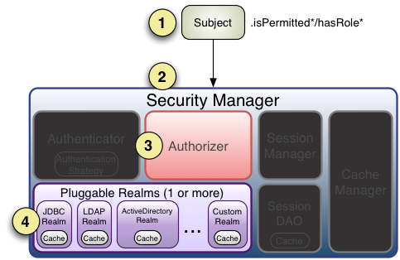

图-8

其中授权流程分析如下：

1. 系统调用subject相关方法将用户信息(例如isPermitted)递交给SecurityManager。
2. SecurityManager将权限检测操作委托给Authorizer对象。
3. Authorizer将用户信息委托给realm。
4. Realm访问数据库获取用户权限信息并封装。
5. Authorizer对用户授权信息进行判定。

思考：思考不使用shiro如何完成授权操作？intercetor，aop。

## 添加授权配置

在SpringShiroConfig配置类中，添加授权时的相关配置：

第一步:配置bean对象的生命周期管理。

@Bean

**public** LifecycleBeanPostProcessor lifecycleBeanPostProcessor() {

**return** **new** LifecycleBeanPostProcessor();

}

第二步: 通过如下配置要为目标业务对象创建代理对象（SpringBoot中可省略）。

@DependsOn("lifecycleBeanPostProcessor")

@Bean

**public** DefaultAdvisorAutoProxyCreator newDefaultAdvisorAutoProxyCreator() {

**return** **new** DefaultAdvisorAutoProxyCreator();

}

第三步:配置advisor对象,shiro框架底层会通过此对象的matchs方法返回值决定是否创建代理对象,进行权限控制。

@Bean

**public** AuthorizationAttributeSourceAdvisor

newAuthorizationAttributeSourceAdvisor(

@Autowired SecurityManager securityManager) {

AuthorizationAttributeSourceAdvisor advisor=

**new** AuthorizationAttributeSourceAdvisor();

advisor.setSecurityManager(securityManager);

**return** advisor;

}

说明:使用框架最重要的尊重规则,框架规则指定了什么方式就使用什么方式。

## 授权服务端实现

### 核心业务分析

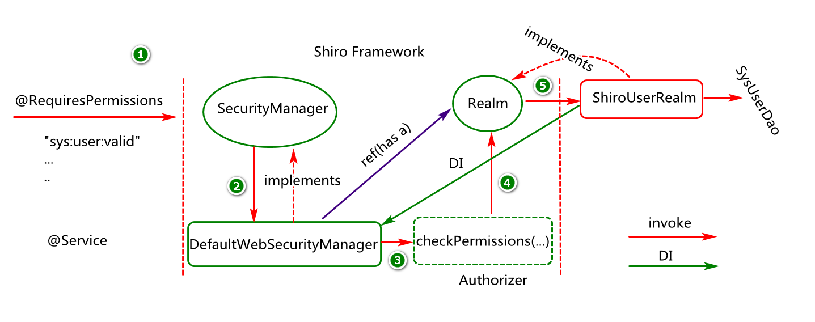

### Dao实现

* 业务描述及设计实现。

基于登陆用户ID，认证信息获取登陆用户的用权限信息，并进行封装。

* 关键代码分析及实现。

第一步：在SysUserRoleDao中定义基于用户id查找角色id的方法，关键代码如下：

List<Integer> findRoleIdsByUserId(Integer id);

第二步：在SysRoleMenuDao中定义基于角色id查找菜单id的方法，关键代码如下：

List<Integer> findMenuIdsByRoleIds(

@Param("roleIds")Integer[] roleIds);

第三步：在SysMenuDao中基于菜单id查找权限标识的方法，关键代码如下：

List<String> findPermissions(

@Param("menuIds")

Integer[] menuIds);

### Mapper实现

* 业务描述及设计实现。

基于Dao中方法，定义映射元素。

* 关键代码分析及实现。

第一步：在SysUserRoleMapper中定义findRoleIdsByUserId元素。关键代码如下：

<select id="findRoleIdsByUserId"

resultType="int">

select role\_id

from sys\_user\_roles

where user\_id=#{userId}

</select>

第二步:在SysRoleMenuMapper中定义findMenuIdsByRoleIds元素。关键代码如下：

<select id="findMenuIdsByRoleIds"

resultType="int">

select menu\_id

from sys\_role\_menus

where role\_id in

<foreach collection="roleIds"

open="("

close=")"

separator=","

item="item">

#{item}

</foreach>

</select>

第三步:在SysMenuMapper中定义findPermissions元素，关键代码如下：

<select id="findPermissions"

resultType="string">

select permission <!-- sys:user:update -->

from sys\_menus

where id in

<foreach collection="menuIds"

open="("

close=")"

separator=","

item="item">

#{item}

</foreach>

</select>

### Service实现

* 业务描述及设计实现。

在ShiroUserReam类中，重写对象realm的doGetAuthorizationInfo方法，并完成用户权限信息的获取以及封装，最后将信息传递给授权管理器完成授权操作。

* 关键代码分析及实现。

修改ShiroUserRealm类中的doGetAuthorizationInfo方法，关键代码如下：

@Service

**public** **class** ShiroUserRealm **extends** AuthorizingRealm {

@Autowired

**private** SysUserDao sysUserDao;

@Autowired

**private** SysUserRoleDao sysUserRoleDao;

@Autowired

**private** SysRoleMenuDao sysRoleMenuDao;

@Autowired

**private** SysMenuDao sysMenuDao;

/\*\*通过此方法完成授权信息的获取及封装\*/

@Override

**protected** AuthorizationInfo doGetAuthorizationInfo(

PrincipalCollection principals) {

//1.获取登录用户信息，例如用户id

SysUser user=(SysUser)principals.getPrimaryPrincipal();

Integer userId=user.getId();

//2.基于用户id获取用户拥有的角色(sys\_user\_roles)

List<Integer> roleIds=

sysUserRoleDao.findRoleIdsByUserId(userId);

**if**(roleIds==**null**||roleIds.size()==0)

**throw** **new** AuthorizationException();

//3.基于角色id获取菜单id(sys\_role\_menus)

Integer[] array={};

List<Integer> menuIds=

sysRoleMenuDao.findMenuIdsByRoleIds(

roleIds.toArray(array));

**if**(menuIds==**null**||menuIds.size()==0)

**throw** **new** AuthorizationException();

//4.基于菜单id获取权限标识(sys\_menus)

List<String> permissions=

sysMenuDao.findPermissions(

menuIds.toArray(array));

//5.对权限标识信息进行封装并返回

Set<String> set=**new** HashSet<>();

**for**(String per:permissions){

**if**(!StringUtils.isEmpty(per)){

set.add(per);

}

}

SimpleAuthorizationInfo info=

**new** SimpleAuthorizationInfo();

info.setStringPermissions(set);

**return** info;//返回给授权管理器

}

}

## 授权访问实描述现

在需要进行授权访问的业务层方法上添加执行此方法需要的权限标识，例如

@RequiresPermissions(“sys:user:valid”)

说明：此要注解一定要添加到业务层方法上。

# Shiro扩展功能应用

## Shiro缓存配置

当我们进行授权操作时,每次都会从数据库查询用户权限信息,为了提高授权性能,可以将用户权限信息查询出来以后进行缓存,下次授权时从缓存取数据即可。

Shiro中内置缓存应用实现,其步骤如下:

第一步:在SpringShiroConfig中配置缓存Bean对象(Shiro框架提供)。

@Bean

**public** CacheManager shiroCacheManager(){

**return** **new** MemoryConstrainedCacheManager();

}

第二步:修改securityManager的配置，将缓存对象注入给SecurityManager对象。

@Bean

**public** SecurityManager securityManager(

Realm realm,

CacheManager cacheManager) {

DefaultWebSecurityManager sManager=

**new** DefaultWebSecurityManager();

sManager.setRealm(realm);

sManager.setCacheManager(cacheManager);

**return** sManager;

}

## Shiro记住我

记住我功能是要在用户登录成功以后,假如关闭浏览器,下次再访问系统资源(例如首页doIndexUI)时,无需再执行登录操作。

### 客户端业务实现

在页面上选中记住我,然后执行提交操作,将用户名,密码,记住我对应的值提交到控制层，如图-8所示：

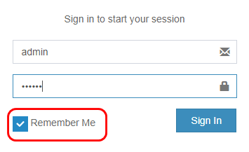

图-8

其客户端login.html中关键JS实现:

**function** doLogin(){

**var** params={

username:$("#usernameId").val(),

password:$("#passwordId").val(),

isRememberMe:$("#rememberId").prop("checked"),

}

**var** url="user/doLogin";

console.log("params",params);

$.post(url,params,**function**(result){

**if**(result.state==1){

//跳转到indexUI对应的页面

location.href="doIndexUI?t="+Math.random();

}**else**{

$(".login-box-msg").html(result.message);

}

**return** **false**;//防止刷新时重复提交

});

}

### 服务端业务实现

服务端业务实现的具体步骤如下:

第一步:在SysUserController中的doLogin方法中基于是否选中记住我，设置token的setRememberMe方法。

@RequestMapping("doLogin")

@ResponseBody

**public** JsonResult doLogin(

**boolean** isRememberMe,

String username,

String password) {

//1.封装用户信息

UsernamePasswordToken token=

**new** UsernamePasswordToken(username, password);

**if**(isRememberMe) {

token.setRememberMe(**true**);

}

//2.提交用户信息

Subject subject=SecurityUtils.*getSubject*();

subject.login(token);//token会提交给securityManager

**return** **new** JsonResult("login ok");

}

第二步:在SpringShiroConfig配置类中添加记住我配置，关键代码如下：

@Bean

**public** CookieRememberMeManager rememberMeManager() {

CookieRememberMeManager cManager=

**new** CookieRememberMeManager();

SimpleCookie cookie=**new** SimpleCookie("rememberMe");

cookie.setMaxAge(10\*60);

cManager.setCookie(cookie);

**return** cManager;

}

第三步:在SpringShiroConfig中修改securityManager的配置，为

securityManager注入rememberManager对象。参考黄色部分代码。

@Bean

**public** SecurityManager securityManager(

Realm realm,CacheManager cacheManager

CookieRememberMeManager rememberManager) {

DefaultWebSecurityManager sManager=

**new** DefaultWebSecurityManager();

sManager.setRealm(realm);

sManager.setCacheManager(cacheManager);

sManager.setRememberMeManager(rememberManager);

**return** sManager;

}

第四步:修改shiro的过滤认证级别，将/\*\*=author修改为/\*\*=users,查看黄色背景部分。

@Bean

**public** ShiroFilterFactoryBean shiroFilterFactory(

SecurityManager securityManager) {

ShiroFilterFactoryBean sfBean=

**new** ShiroFilterFactoryBean();

sfBean.setSecurityManager(securityManager);

//假如没有认证请求先访问此认证的url

sfBean.setLoginUrl("/doLoginUI");

//定义map指定请求过滤规则(哪些资源允许匿名访问,哪些必须认证访问)

LinkedHashMap<String,String> map=

**new** LinkedHashMap<>();

//静态资源允许匿名访问:"anon"

map.put("/bower\_components/\*\*","anon");

map.put("/build/\*\*","anon");

map.put("/dist/\*\*","anon");

map.put("/plugins/\*\*","anon");

map.put("/user/doLogin","anon");

map.put("/doLogout", "logout");//自动查LoginUrl

//除了匿名访问的资源,其它都要认证("authc")后访问

map.put("/\*\*","user");//authc

sfBean.setFilterChainDefinitionMap(map);

**return** sfBean;

}

说明:查看浏览器cookie设置,可在浏览器中输入如下语句。

<chrome://settings/content/cookies>

## Shiro会话时长配置

使用shiro框架实现认证操作,用户登录成功会将用户信息写入到会话对象中,其默认时长为30分钟,假如需要对此进行配置,可参考如下配置:

第一步：在SpringShiroConfig类中，添加会话管理器配置。关键代码如下：

@Bean

**public** DefaultWebSessionManager sessionManager() {

DefaultWebSessionManager sManager=

**new** DefaultWebSessionManager();

sManager.setGlobalSessionTimeout(60\*60\*1000);

**return** sManager;

}

第二步：在SpringShiroConfig配置泪中，对安全管理器  securityManager

增加 sessionManager值的注入，关键代码如下：

@Bean

**public** SecurityManager securityManager(

Realm realm,CacheManager cacheManager,

CookieRememberMeManager rememberManager,

DefaultWebSessionManager sessionManager) {

DefaultWebSecurityManager sManager=

**new** DefaultWebSecurityManager();

sManager.setRealm(realm);

sManager.setCacheManager(cacheManager);

sManager.setRememberMeManager(newRememberMeManager());

sManager.setSessionManager(sessionManager);

**return** sManager;

}

# Shiro总结

## 重点和难点分析

1. shiro 认证过程分析及实现(判定用户身份的合法性)。
2. Shiro 授权过程分析及实现(对资源访问进行权限检测和授权)。
3. Shiro 缓存，会话时长，记住我等功能实现。

## 常见FAQ

1. 说说shiro的核心组件?
2. 说说shiro的认证流程,你如何知道的,为什么要认证?
3. 说说shiro的授权流程,你如何知道流程是这样的,为什么要进行授权?
4. Shiro中内置缓存应用实现?为什么使用此缓存?是否可以使用第三方缓存?
5. Shiro中的记住我功能如何实现?为什么要使用这个功能?
6. Shiro中会话session的默认时长是多少,你怎么知道的?

## Bug分析

Bug-01:如图-9所示。

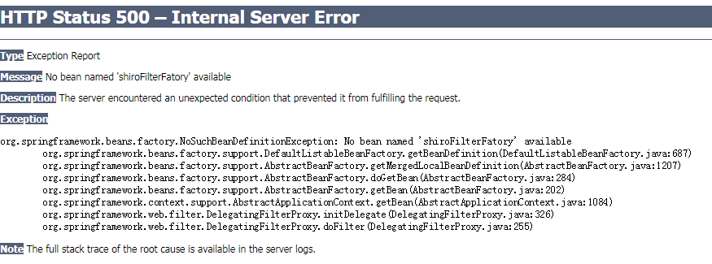

图-9

问题分析:

1. 检查web.xml中DelegatingFilterProxy 加载的参数targetBeanName对应的值是否在spring-shiro.xml中有配置。
2. 检查spring-shiro.xml文件是否在spring-service.xml中被引入。

# 控制层访问拦截实现

## 背景

最近项目业务上有新的需求，要求系统登陆操作要有时间限制。

## 初步分析

对于类似需求的实现，可采用过滤器，SpringMVC拦截器，AOP等进行实现。对于过滤器而言一般主要应用在项目中共性的过滤，AOP需要依托于动态代理以及切面对象性能方面相对较差，所以最终选择使用Spring MVC拦截器进行实现。

## 原理应用分析

Spring MVC中的拦截器基于回调机制，可以在目标方法执行之前，先进行业务检测，满足条件则放行，不满足条件则进行拦截，拦截器原理分析如下图所示：

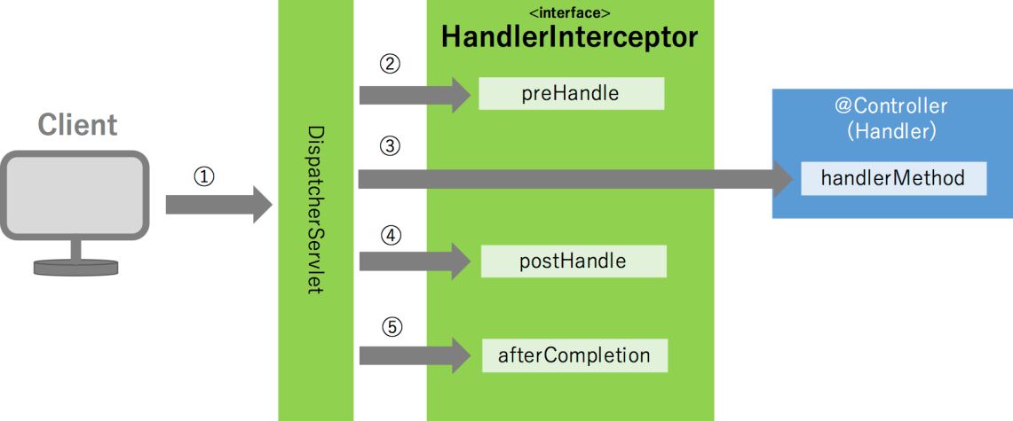

## 最终解决方案实现

第一步：拦截器定义，关键代码如下：

**package** com.cy.pj.common.web;

/\*\*

\* Spring MVC中拦截器

\* **@author** Administrator

\*/

**public** **class** TimeAccessInterceptor

**implements** HandlerInterceptor {

/\*\*

\* preHandle在控制层目标方法执行之前执行

\*/

@Override

**public** **boolean** preHandle(HttpServletRequest request, HttpServletResponse response, Object handler)

**throws** Exception {

System.***out***.println("preHandler()");

//获取java中的日历对象

Calendar c=Calendar.*getInstance*();

c.set(Calendar.***HOUR\_OF\_DAY***, 6);

c.set(Calendar.***MINUTE***, 0);

c.set(Calendar.***SECOND***, 0);

**long** start=c.getTimeInMillis();

c.set(Calendar.***HOUR\_OF\_DAY***,24);

**long** end=c.getTimeInMillis();

**long** cTime=System.*currentTimeMillis*();

**if**(cTime<start||cTime>end)

**throw** **new** ServiceException("不在访问时间之内");

**return** **true**;

}

}

第二步：拦截器配置，关键代码如下

**package** com.cy.pj.common.config;

@Configuration

**public** **class** SpringWebConfig **implements** WebMvcConfigurer{//web.xml

//配置spring mvc 拦截器

@Override

**public** **void** addInterceptors(InterceptorRegistry registry) {

registry.addInterceptor(**new** TimeAccessInterceptor())

.addPathPatterns("/user/doLogin");

}

}

# 异步写用户行为日志

## 背景

最近项目上在测试人员压测过程中发现了OOM问题，项目使用springboot搭建项目工程，通过查看日志中包含信息：unable to create new native thread。

## 初步分析

初步怀疑是线程创建太多导致，使用jstack 线程号 > /tmp/oom.log将应用的线程信息打印出来。查看oom.log，发现大量线程处于Runnable状态，基本可以确认是线程创建太多了。

## 原理应用分析

Spring异步任务应用时，底层基于AOP方式为目标对象创建代理对象，在执行目标方法时，将目标方法运行在一个异步线程中。

项目中采用@Async默认异步配置获取异步线程。@Async默认异步配置可能会产生大量的线程，假如会有大量写库请求(例如将日志写入数据库)，这时就会不断创建大量线程，极有可能压爆服务器内存。

## 最终解决方案实现

我们最后选择自定义线程池，使用LinkedBlockingQueue阻塞队列来限定线程池的上限。使用自定义的拒绝策略，如果队列满了，则拒绝处理该任务，打印日志。

### 方案一

第一步：启动异步，在项目启动类上添加@EnableAsync注解。

**package** com.cy;

**import** org.springframework.boot.SpringApplication;

**import** org.springframework.boot.autoconfigure.SpringBootApplication;

**import** org.springframework.scheduling.annotation.EnableAsync;

@EnableAsync //spring容器启动时会创建线程池

@SpringBootApplication

**public** **class** Application {

**public** **static** **void** main(String[] args) {

SpringApplication.*run*(Application.**class**, args);

}

}

第二步：定义异步池，关键代码实现如下：

**package** com.cy.pj.common.config;

@Slf4j

@Setter

@Configuration

@ConfigurationProperties("async-thread-pool")

**public** **class** SpringAsyncConfig **implements** AsyncConfigurer{

/\*\*核心线程数\*/

**private** **int** corePoolSize=3;

/\*\*最大线程数\*/

**private** **int** maxPoolSize=5;

/\*\*线程空闲时间\*/

**private** **int** keepAliveTime=30;

/\*\*队列容量\*/

**private** **int** queueCapacity=100;

@Override

**public** Executor getAsyncExecutor() {

ThreadPoolTaskExecutor executor = **new** ThreadPoolTaskExecutor();

executor.setCorePoolSize(corePoolSize);

executor.setMaxPoolSize(maxPoolSize);

executor.setKeepAliveSeconds(keepAliveTime);

executor.setQueueCapacity(queueCapacity);

executor.setThreadNamePrefix("db-log-thread-");

executor.setRejectedExecutionHandler((Runnable r, ThreadPoolExecutor exe) -> {

***log***.warn("当前任务线程池队列已满.");

});

executor.initialize();

**return** executor;

}

@Override

**public** AsyncUncaughtExceptionHandler getAsyncUncaughtExceptionHandler() {

**return** **new** AsyncUncaughtExceptionHandler() {

@Override

**public** **void** handleUncaughtException(Throwable ex , Method method , Object... params) {

***log***.error("线程池执行任务发生未知异常.", ex);

}

};

}

}

其中，@ConfigurationProperties("async-thread-pool")配置是在spring boot的配置文件中，参考代码如下：

async-thread-pool:

corePoolSize: 5

maxPoolSize: 10

keepAliveTime: 30

queueCapacity: 50

第三步：在写日志的业务方法上使用异步，关键代码如下：

@Async

@Override

**public** **void** saveObject(SysLog entity) {

sysLogDao.insertObject(entity);

}

### 方案二

自定义池方式实现，关键代码如下

**package** com.cy.pj.common.config;

@Slf4j

@Setter

@Configuration

@ConfigurationProperties("async-thread-pool")

**public** **class** SpringAsyncConfig {

/\*\*核心线程数\*/

**private** **int** corePoolSize=3;

/\*\*最大线程数\*/

**private** **int** maxPoolSize=5;

/\*\*线程空闲时间\*/

**private** **int** keepAliveTime=30;

/\*\*队列容量\*/

**private** **int** queueCapacity=100;

/\*\*构建线程工厂\*/

**private** ThreadFactory threadFactory=**new** ThreadFactory() {

//CAS算法

**private** AtomicInteger at=**new** AtomicInteger(1000);

@Override

**public** Thread newThread(Runnable r) {

**return** **new** Thread(r, "db-async-thread-"+at.getAndIncrement());

}

};

/\*\*

\*/

@Bean("asyncPoolExecutor")

**public** ThreadPoolExecutor newPoolExecutor() {

System.***out***.println("corePoolSize="+corePoolSize);

//创建阻塞式对象:基于数组存储结构,FIFO算法实现的一个阻塞式队列

BlockingQueue<Runnable> workQueue=

**new** ArrayBlockingQueue<>(queueCapacity);

//创建池对象

ThreadPoolExecutor threadPoolExecutor=

**new** ThreadPoolExecutor(

corePoolSize,

maxPoolSize,

keepAliveTime,

TimeUnit.***SECONDS***,

workQueue,

threadFactory);

**return** threadPoolExecutor;

}

}

自定义池对象(基于java中的ThreadPoolExecutor类)应用分析说明:

* 当池中线程数没有达到corePoolSize指定的值,每次请求都会创建新的线程并存储到池中
* 当池中线程数已经达到corePoolSize指定的值,并且线程都在忙,新的请求会进入阻塞队列
* 当池中线程数已经达到corePoolSize指定的值,并且线程都在忙,并且队列已满,此时会创建新的线程,直到达到maximumPoolSize.

其死亡。这样的设计思想非常适合网络这种不稳定的应用场景。

池对象应用，关键代码如下：

//@Async

@Async("asyncPoolExecutor")

@Transactional(propagation = Propagation.***REQUIRES\_NEW***)

@Override

**public** **void** saveObject(SysLog entity) {

sysLogDao.insertObject(entity);

}

# 多数据源配置及实现

自己尝试实现,例如将日志表放到一个其它的数据库中，此时该如何实现日志数据操作。

# 第三方缓存配置及实现

自己尝试实现，例如将业务层数据进行缓存。

# 项目中任务调度实现

自己尝试实现，例如将业务层数据进行缓存。

# 项目打包策略及实现

## jar包方式实现（推荐）

假如使用的是sts，可直接对项目进行maven install操作，然后在项目target目录中找到对应的jar包，在当前目录下执行java -jar project-a.jar即可（假如project-a.jar为打包好的jar文件）

## war包方式实现（了解）

第一步：修改pom.xml,将打包方式修改为war

<packaging>war</packaging>

第二步：添加依赖

<dependency>

    <groupId>org.springframework.boot</groupId>

    <artifactId>spring-boot-starter-tomcat</artifactId>

    <scope>provided</scope>

</dependency>

修改启动类

@SpringBootApplication

**public** **class** Application **extends** SpringBootServletInitializer{

@Override

**protected** SpringApplicationBuilder configure(SpringApplicationBuilder application) {

**return** application.sources(Application.**class**);

}

**public** **static** **void** main(String[] args) {

SpringApplication.*run*(Application.**class**, args);

}

}

第三步：对项目进行maven install操作

第四步：将项目target目录下生成的war包拷贝到指定tomcat的webapps目录，启动tomcat测试运行,例如

http://localhost:8080/CGB-DB-SYS-V1.04-0.0.1-SNAPSHOT/doIndexUI

# 项目总结

## 业务总结



## 代码实现总结

